SISTEM PENGOLAHAN DATA PENJUALAN SUKU CADANG
DAN PELAYANAN SERVICE SEPEDA MOTOR DI
SUZUKI INDO JAYA TUGU

KARYA TULIS


DISUSUN OLEH :
NAMA : Dimas Priyono
NO. MHS : 003110141
JURUSAN : Manajemen Informatika
JENJANG : Diploma Tiga (DIII)

SEKOLAH TINGGI MANAJEMEN INFORMATIKA DAN KOMPUTER
AKAKOM
YOGYAKARTA
2003
SISTEM PENGOLAHAN DATA PENJUALAN SUKU CADANG
DAN PELAYANAN SERVICE SEPEDA MOTOR DI
SUZUKI INDO JAYA TUGU


.
KARYA TULIS
Diajukan sebagai syarat
untuk memperoleh Derajat Diploma III
di Sekolah Tinggi Manajemen Informatika dan Komputer
AKAKOM
YOGYAKARTA

DISUSUN OLEH :
NAMA : Dimas Priyono
NO. MHS : 003110141
JURUSAN : Manajemen Informatika
JENJANG : Diploma Tiga (DIII)

SEKOLAH TINGGI MANAJEMEN INFORMATIKA DAN KOMPUTER
AKAKOM
YOGYAKARTA
2003
HALAMAN PENGESAHAN

SISTEM PENGOLAHAN DATA PENJUALAN SUKU CADANG
DAN PELAYANAN SERVICE SEPEDA MOTOR DI
SUZUKI INDO JAYA TUGU

Telah diuji dan disahkan dihadapan Tim Penguji
Sekolah Tinggi Manajemen Informatika dan Komputer
AKAKOM
YOGYAKARTA

Hari : ....................................................
Tanggal : ....................................................

Mengetahui,

Pembantu Ketua I, Dosen Pembimbing,

Ir. M. Guntara, M.T. Budi Sunarko, S.T., M.T.
MOTTO

Ilmu pengetahuan dicari bukan untuk mendapatkan kekuasaan, akan tetapi untuk diamalkan.
(Dimas ‘Mei 2003)

Cobaan hidup akan melatihmu menjadi manusia yang lebih dewasa.
(Dimas ‘Mei 2003)

HALAMAN PERSEMBAHAN


Kupersembahkan karya tulis ini untuk :
Allah SWT yang telah melimpahkan sekelumit ilmu pengetahuan-Nya. Dengan ilmu yang telah Engkau berikan, saya bisa memanfaatkan ilmu tersebut untu menyelesaiakan Tugas Akhir ini.
Untuk Papih dan Mamih yang telah membiayai pendidikan hingga selesai.
Istri dan anakku yang selalu kucintai, serta Keluarga Besar di kampung Tanjung Brebes tercinta, “I Love U All”.

Terima kasih buat :
Anak-anak MI-B3 angkatan 2000, Cah UKM Pers Mahasiswa Akakom, Bocah-bocah Brebes, Anak kost Gedongan Baru 23.
“Semoga Allah SWT selalu melimpahkan rahmat dan hidayah-Nya kepada kita semua”

KATA PENGANTAR

Dengan memanjatkan puji syukur kehadirat Tuhan Yang Maha Esa, atas segala rahmat dan karunia-Nya sehingga penulis dapat menyelesaikan Tugas Akhir ini. Tugas Akhir ini merupakan salah satu syarat untuk menyelesaikan studi jenjang Diploma III di Sekolah Tinggi Manajemen Informastika dan Komputer AKAKOM Yogyakarta.
Pada kesempatan ini, penulis ingin mengucapkan terima kasih kepada semua pihak yang telah membantu dalam segala hal, kepada yang terhormat :
- Papih dan Mamih yang telah banyak membantu demi kemajuan anaknya.
- Drs. G.P. Daliyo, Dipl. Com., selaku ketua STMIK Akakom Yogyakarta..
- Ir. M. Guntara, M.T., selaku Pembantu Ketua I STMIK Akakom Yogyakarta.
- Bapak Budi Sunarko, S.T., M.T., selaku Ketua Jurusan Manajemen Informatika Diploma III, dan selaku dosen pembimbing yang dengan tulus ikhlas memberikan bimbingan dan saran sehingga Tugas Akhir ini dapat terselesaikan.
- Bapak Anton Permana, S.E., selaku pemimpin dealer Suzuki Indo Jaya cabang Tugu Yogyakarta.
- Keluarga yang telah banyak memberikan dukungan.
- Rekan-rekan yang telah memberikan bantuan semangat, dan dorongan.
Semoga segala bantuan yang telah diberikan tersebut akan memperoleh imbalan dan balasan dari Tuhan Yang Maha Esa.
Penulis menyadari dalam penulisan Tugas Akhir ini masih banyak kekurangan mengingat terbatasnya pengetahuan serta pengalaman penulis. Oleh karena itusaran dan kritik yang sifanya membangun sangat penulis harapkan.
Demikian harapan penulis, semoga Tugas Akhir ini dapat bermanfaat bagi pembaca sekalian pada umumnya dan khususnya bagi yang ingin mempelajari tentang pengolahan data penjualan suku cadang dan pelayanan service sepeda motor.

Yogyakarta, Agustus 2003

Penulis

DAFTAR ISI

Halaman
HALAMAN JUDUL ....................................................................................... ii
HALAMAN PENGESAHAN ......................................................................... iii
HALAMAN MOTTO ...................................................................................... iv
HALAMAN PERSEMBAHAN ...................................................................... v
KATA PENGANTAR ..................................................................................... vi
DAFTAR ISI ....................................................................................................viii
DAFTAR GAMBAR ....................................................................................... xi
DAFTAR TABEL ............................................................................................ xiv

BAB I PENDAHULUAN
  - Latar Belakang Masalah ............................................................. 1
  - Pokok Permasalahan ................................................................... 2
  - Batasan Masalah ......................................................................... 3
  - Tujuan Penulisan Karya Tulis ..................................................... 4
  - Metode Pengumpulan Data ......................................................... 4
  - Sistematika Penulisan Karya Tulis ............................................. 5

BAB II LANDASAN TEORI
  - Gambaran Umum Suzuki Indo Jaya Tugu .................................. 6
  - Pengenalan Borland Delphi 6 dan Aplikasi Pendukungnya ....... 6
    - Borland Delphi versi 6 .................................................... 7
    - Database Desktop ............................................................ 8

BAB III PERANCANGAN SISTEM
  - Definisi Sistem ............................................................................ 10
    - Perangkat Keras .............................................................. 10
    - Perangkat Lunak ............................................................. 11
  - Proses Sistem Pengolahan Data Penjualan Suku Cadang dan Pelayanan Service Sepeda Motor di Suzuki Indo Jaya Tugu ..... 11
    - Proses Penjualan Suku Cadang ....................................... 11
    - Pelayanan Service Sepeda Motor Suzuki ....................... 12
  - Struktur Basis Data ..................................................................... 12
  - Diagram Alir Sistem ................................................................... 19
  - Penjelasan Sistem ........................................................................ 21
  - Hubungan Antar Tabel ................................................................ 23
  - Rancangan Masukan ................................................................... 25
  - Rancangan Keluaran ................................................................... 32

BAB IV IMPLEMENTASI DAN PEMBAHASAN PROGRAM
  - Spesifikasi Program .................................................................... 37
  - Prosedur Implementasi Program.................................................. 42

BAB V PENUTUP
  - Kesimpulan ................................................................................. 78
  - Saran-saran .................................................................................. 79

DAFTAR PUSTAKA
LAMPIRAN LISTING PROGRAM
LAMPIRAN OUTPUT PROGRAM

DAFTAR GAMBAR

Halaman
Gambar 3.1 Diagram Alir Sistem ................................................................ 20
Gambar 3.2 Hubungan Antar Tabel ............................................................. 24
Gambar 3.3 Rancangan Masukan Suku Cadang .......................................... 25
Gambar 3.4 Rancangan Masukan Tipe Sepeda Motor Suzuki .................... 26
Gambar 3.5 Rancangan Masukan Jenis Service Sepeda Motor ................... 27
Gambar 3.6 Rancangan Masukan Data Mekanik ........................................ 28
Gambar 3.7 Rancangan Masukan Data Pelanggan Service ......................... 29
Gambar 3.8 Rancangan Masukan Transaksi Penjualan
Suku Cadang ............................................................................ 30
Gambar 3.9 Rancangan Masukan Transaksi Service ................................... 31
Gambar 3.10 Rancangan Masukan Pembayaran Service .............................. 31
Gambar 3.11 Rancangan Keluaran Tipe-tipe Sepeda Motor Suzuki ............. 32
Gambar 3.12 Rancangan Keluaran Data Seluruh Suku Cadang .................... 32
Gambar 3.13 Rancangan Keluaran Data Suku Cadang Per
Sepeda Motor ........................................................................... 33
Gambar 3.14 Rancangan Keluaran Daftar Jenis Service ............................... 33
Gambar 3.15 Rancangan Keluaran Data Mekanik ........................................ 33
Gambar 3.16 Rancangan Data Pelanggan Service ......................................... 34
Gambar 3.17 Rancangan Keluaran Nota Penjualan ....................................... 34

Gambar 3.18 Rancangan Keluaran Data Hasil Penjualan Suku Cadang
Per Periode ............................................................................... 35
Gambar 3.19 Rancangan Keluaran Surat Kerja Service ................................ 35
Gambar 3.20 Rancangan Keluaran Nota Service .......................................... 36
Gambar 3.21 Rancangan Keluaran Data Hasil Pelayanan Service
Per Periode ............................................................................... 36
Gambar 4.1 Tampilan Splash Screen ........................................................... 43
Gambar 4.2 Tampilan Password Screen ...................................................... 44
Gambar 4.3 Tampilan Menu Utama Program ............................................. 45
Gambar 4.4 Tampilan Berkas Tipe Sepeda Motor Suzuki .......................... 46
Gambar 4.5 Tampilan Berkas Suku Cadang ................................................ 47
Gambar 4.6 Tampilan Berkas Jenis Service ................................................ 50
Gambar 4.7 Tampilan Berkas Mekanik ....................................................... 52
Gambar 4.8 Tampilan Berkas Pelanggan Service ....................................... 54
Gambar 4.9 Tampilan Menu Pencarian Data Suku Cadang ........................ 56
Gambar 4.10 Tampilan Menu Pencarian Data Pelanggan Service ................ 57
Gambar 4.11 Tampilan Menu Transaksi Penjualan Suku Cadang ................ 59
Gambar 4.12 Tampilan Nota Penjualan Suku Cadang .................................. 60
Gambar 4.13 Tampilan Menu Transaksi Service .......................................... 61
Gambar 4.14 Tampilan Surat Kerja Service .................................................. 62
Gambar 4.15 Tampilan Menu Pembayaran Biaya Service ............................ 63
Gambar 4.16 Tampilan Nota Pembayaran Service ........................................ 64
Gambar 4.17 Tampilan Menu Laporan Tipe Suku Cadang ........................... 65
Gambar 4.18 Tampilam Laporan Daftar Tipe Sepeda Motor Suzuki ............ 66
Gambar 4.19 Tampilan Menu Laporan Suku Cadang ................................... 66
Gambar 4.20 Tampilan Laporan Daftar Keseluruhan Suku Cadang ............. 67
Gambar 4.21 Tampilan Laporan Daftar Suku Cadang
Per Sepeda Motor ..................................................................... 68
Gambar 4.22 Tampilan Menu Laporan Data Mekanik .................................. 69
Gambar 4.23 Tampilan Laporan Daftar Mekanik ......................................... 69
Gambar 4.24 Tampilan Menu Laporan Daftar Jenis Service ........................ 70
Gambar 4.25 Tampilan Laporan Daftar Jenis Service Sepeda
Motor Suzuki ........................................................................... 71
Gambar 4.26 Tampilan Menu Laporan Data Pelanggan Service .................. 72
Gambar 4.27 Tampilan Laporan Daftar Pelanggan Service .......................... 72
Gambar 4.28 Tampilan Menu Laporan Hasil Penjualan Suku Cadang ......... 73
Gambar 4.29 Tampilan Laporan Hasil Penjualan Suku Cadang
Per Periode ............................................................................... 74
Gambar 4.30 Tampilan Menu Laporan Hasil Pelayanan Service .................. 75
Gambar 4.31 Tampilan Laporan hasil Pelayanan Service
Sepeda Motor Suzuki Per Periode ........................................... 75
Gambar 4.32 Tampilan Menu Help ............................................................... 76
Gambar 4.33 Tampilan Menu Info ................................................................ 77

DAFTAR TABEL

Halaman
Tabel 3.1 Tabel Tipe Sepeda Motor Suzuki ............................................ 13
Tabel 3.2 Tabel Suku Cadang .................................................................. 13
Tabel 3.3 Tabel Jenis Service Sepeda Motor Suzuki ............................... 14
Tabel 3.4 Tabel Mekanik ......................................................................... 15
Tabel 3.5 Tabel Pelanggan ....................................................................... 15
Tabel 3.6 Tabel Transaksi Penjualan ....................................................... 16
Tabel 3.7 Tabel Transaksi Service ........................................................... 17
Tabel 3.8 Tabel Pemakaian Suku Cadang ............................................... 18
Tabel 3.9 Tabel Pembayaran Biaya Service ............................................ 18

BAB I
PENDAHULUAN

  - Latar Belakang masalah
Dalam perkembangan ilmu teknologi saat ini, kehidupan manusia diwarnai dengan hal-hal yang semakin rumit, terutama masalah pekerjaan. Oleh sebab itu diperlukan suatu cara untuk menyelesaikan suatu pekerjaan yang bisa diselesaikan dengan cepat dan akurat. Cara-cara tersebut bisa dibantu dengan alat bantu berupa peralatan elektronika untuk menganalisa ketelitian dari suatu data yang berupa masukan atau keluaran.
Apabila pekerjaan itu dilakukan dengan sistem manual tanpa dibantu dengan sistem yang lebih canggih, maka memerlukan waktu yang lama, dan hasilnya belum tentu akurat, karena kemampuan manusia sangatlah terbatas.
Komputer merupakan sarana yang tepat untuk mengolah data, karena komputer memiliki kemampuan untuk menghitung, kecepatan, ketepatan dalam mengolah data dalam waktu yang tidak lama. Namun dibalik kemampuan komputer tersebut, komputer tidak akan bekerja apabila tanpa disertai interaksi dari manusia atau user. Perintah yang diberikan oleh user berupa program yang dapat dikenal oleh komputer, sehingga pekerjaan itu akan menjadi lebih mudah, namun menghasilkan informasi yang cepat dan akurat.
Dealer Suzuki Indo Jaya Tugu merupakan suatu tempat yang memberikan pelayanan service sekaligus penjualan suku cadang sepeda motor Suzuki, yang dipimpin oleh Bapak Anton Prakoso dan berlokasi di jalan P. Diponegoro 2 Tugu – Yogyakarta.
Mengingat bahwa data-data yang ada pada dealer tersbut cukup banyak, dan sistem yang digunakan pada dealer tersebut masih manual, maka memerlukan sebuah sistem pengolahan data yang lebih efisien berbasiskan komputer untuk memudahkan proses pelayanan service dan penjualan suku cadang sepeda motor di dealer tersebut.
Dalam karya tulis ini, penulis berusaha menerapkan sistem pengolahan data pelayanan service dan penjualan suku cadang sepeda motor Suzuki pada dealer Suzuki Indo Jaya Tugu, dengan menggunakan komputer yang dapat mengolah data –data transaksi agar lebih cepat dan akurat.
Pemilihan sistem pengolahan data dengan menggunakan komputer merupakan alternatif yang diberikan. Kemudahan pada pelayanan service dan penjualan suku cadang sepeda motor Suzuki dengan menggunakan komputer dapat memberikan keakuratan informasi yang diperlukan baik bagi delaer itu sendiri maupun bagi orang lain yang memerlukan data tersebut.

  - Pokok Permasalahan
Berdasarkan fenomena di atsa, maka penulis merumuskan permasalahan yang pada intinya adalah bagaimana pengolahan data pelayanan service dan penjualan suku cadang sepeda motor Suzuki di dealer tersebut menjadi lebih mudah, cepat, dan akurat. Mengingat banyaknya pelanggan yang membutuhkan jasa dari dealer tersebut yang cepat dan akurat, maka diperlukan suatu sistem yang dapat mengolah data secara terstruktur dan mempunyai pengaturan yang jelas, sehingga memudahkan dalam memberikan data pelayanan service dan penjualan suku cadang sepeda motor Suzuki. Pengolahan data pelayanan service dan penjualan suku cadang sepeda motor Suzuki pada dealer Indo Jaya Tugu merupakan salah satu masalah yang memerlukan penanganan yang cepat dan akurat, yakni dengan menggunakan komputer sebagai media pengolah data-data tersebut, sehingga pengolahan data service dan penjualan suku cadang sepeda motor Suzuki yang akan dipadukan akan membentuk suatu sistem yang memadai.

  - Batasan Masalah
Dalam karya tulis ini, penulis mencoba membicarakan masalah tentang pelayanan service dan penjualan suku cadang sepeda motor Suzuki dengan sistem pengolahan data berbasiskan komputer.
Masalah yang akan dibahas dititik beratkan pada pelayanan service dan penjualan suku cadang sepeda motor Suzuki. Adapun batasan masalah tersebut adalah sebagai berikut :
- memudahkan dalam memberikan pelayanan service dan penjualan suku cadang sepeda motor Suzuki.
- memudahkan pelanggan dalam melakukan transaksi secara cepat dan tepat.
- memudahkan pemberian informasi yang diperlukan secara cepat dan akurat.

  - Tujuan Penulisan Karya Tulis
Tujuan dari penulisan karya tulis yang berjudul Sistem Pengolahan Data Pelayanan Service dan Penjualan Suku Cadang Sepeda Motor di Suzuki Indo Jaya Tugu ini antara lain sebagai berikut :
- sebagai salah satu syarat untuk menyelesaikan studi jenjang DIII di STIM AKAKOM.
- Memberikan informasi tentang cara pemakaian program.
- Untuk memanfaatkan komputer sebagai media pengolah data sehingga dapat menghasilkan informasi yang cepat dan akurat.

  - Metode Pengumpulan Data
Dalam penulisan karya tulis ini, penulis menggunakan metode pengumpulan data sebagai berikut :
- Metode Wawancara
Wawancara secara langsung dengan pihak dealer Suzuki Indo Jaya Tugu merupakan salah satu cara yang digunakan untuk mengetahui data-data yang ada dan diperlukan dalam proses pengolahan data.
- Metode Studi Kepustakaan
Studi Kepustakaan yakni dengan cara membaca buku-buku yang berkaitan dengan pembuatan karya tulis dan pembuatan program komputer.

  - Sistematika Karya Tulis
Karya tulis ini disusun dengan sistematika penulisan seperti sebagai berikut :
BAB I PENDAHULUAN
Berisi tentang latar belakang masalah, pokok permasalahan, batasan masalah, tujuan penulisan karya tulis, metode pengumpulan data, dan sistematika karya tulis.
BAB II DASAR TEORI
Berisi tentang gambaran umum dealer Suzuki Indo Jaya Tugu, pengenalan Borland Delphi 6 dan aplikasi pendukungnya.
BAB III PERANCANGAN SISTEM
Berisi tentang definisi sistem, perangkat yang digunakan, sistem pengolahan data service dan penjualan suku cadang sepeda motor Suzuki, penjelasan sistem, relasi antar tabel, dan perancangan masukan dan keluaran.
BAB IV IMPLEMENTASI DAN PEMBAHASAN PROGRAM
Bab ini menjelaskan spesifikasi program, proses pengoperasian program, urutan tentang nama-nama berkas serta fungsinya sehingga dapat menghasilkan informasi yang bermanfaat.
BAB V KESIMPULAN
Bab terakhir ini berisi tentang kesimpulan dari pembuatan sistem dan pembuatan program, dan saran-saran dari penulis.

BAB II
DASAR TEORI

  - Gambaran Umum Dealer Suzuki Indo Jaya Tugu Yogyakarta.
Untuk memenuhi kebutuhan para pengguna sepeda motor Suzuki di Yogyakarta, maka pada tahun 1998 Suzuki membuka sebuah dealer Suzuki Indo Jaya cabang Tugu Yogyakarta, tepatnya berlokasi di jalan P. Diponegoro no.2 Tugu Yogyakarta.
Sampai saat ini dealer Suzuki Indo Jaya Tugu, yang dipimpin oleh Bapak Anton Permana S.E., banyak mengalami kemajuan khususnya dalam hal penjualan suku cadang dan pelayanan jasa service sepeda motor. Untuk mengimbangi hal tersebut, perlu disediakan sarana dan pra sarana yang memadai untuk kelancaran proses pelayanan kepada pelanggan.
Dalam hal pelayanan service, dealer Suzuki Indo Jaya Tugu hanya melayani service khusus sepeda motor Suzuki. Hingga saat ini, dealer tersebut memiliki 5 (lima) mekanik bengkel, dimana kelima mekanik tersebut memiliki ketrampilan khusus setelah mendapat pendidikan dari Suzuki. Sedangkan proses penjualan suku cadang meliputi penjualan suku cadang asli sepeda motor Suzuki.

  - Pengenalan Borland Delphi 6 dan Aplikasi Pendukungnya.
Didalam pelaksanaannya, penulis menggunakan bahasa pemrograman Borland Delphi 6 untuk membuat suatu program sistem pengolahan data penjualan suku cadang dan pelayanan service sepeda motor Suzuki. Hal ini dikarenakan sebelumnya penulis sudah menguasai bahasa pemrograman Borland Delphi. Untuk lebih jelasnya, penulis akan memberikan sedikit deskripsi mengenai pengenalan Borland Delphi dan aplikasi pendukungnya (Database Desktop).

    - Borland Delphi versi 6.0
Borland Delphi 6 merupakan bahasa pemrograman yang bekerja dalam sistem operasi windows, dan merupakan bahasa pemrograman yang mempunyai cakupan kemampuan yang luas dan sangat canggih. Dengan menggunakan Borland Delphi 6, berbagai jenis aplikasi dapat dengan mudah dirancang, termasuk aplikasi mengolah teks, grafik, angka, database, dan aplikasi web.
Secara umum, kemampuan Delphi adalah menyediakan komponen-komponen dan bahasa pemrograman yang handal, sehingga memungkinkan pemakai/user untuk membuat suatu program aplikasi sesuai dengan kemampuan.
Disamping itu, Delphi menyediakan fasilitas pemrograman yang sangat lengkap. Fasilitas tersebut dibagi dalam 2 (dua) kelompok, yaitu object dan bahasa pemrograman. Secara ringkas, object adalah sauatu komponen yang mempunyai fisik dan biasanya dapat dilihat secara visual. Sedangkan bahasa pemrograman dapat disebut sebagai sekumpulan teks yang mempunyai arti tertentu. Gabungan dari object dan bahasa pemrograman ini sering disebut sebagai bahasa pemrograman berorientasi object (Object Oriented Programming).
Sebuah project Delphi terdiri dari form, unit, dan file pendukung lainnya. Beberapa file tersebut dibuat oleh Delphi pada saat kita membangun sebuah project Delphi. Adapun file-file tersebut adalah sebagai berikut :
- File Project (.dpr)
File ini dipakai untuk menyimpan informasi mengenai form dan unit. File ini dibuat saat desain. File ini berisi inisialisasi form utama dan form-form lain yang dibuat secara otomatis.
- File Unit (.pas).
File ini berfungsi untuk menyimpan source code program. Jenis file ini ada tiga maam, yaitu Unit Form, Unit Component, dan Unit Umum.
- File Form (.dfm).
File ini merupakan file biner yang dibuat untuk menyimpan informasi mengenai form.
Khusus untuk pemrograman database, Delphi menyediakan object yang sangat kuat dan canggih, sehingga memudahkan pemrogram dalam merancang, membuat, dan menyelesaikan aplikasi database yang diinginkan. Untuk membantu menyelesaikan aplikasi database, Delphi juga menyediakan aplikasi pendukung untuk merancang tabel database, yakni Database Desktop.

    - Database Desktop
Ada banyak aplikasi yang memakai database. Database dipakai untuk aplikasi sederhana sampai aplikasi rumit yang melibatkan beberapa user. Borland Delphi menyediakan fasilitas yang lengkap untuk mengolah database. Berbagai format database yang dapat diolah dengan Delphi antara lain database dengan format Paradox, dBase, Ms Acces, ODBC, SyBase, Oracle, dan lain-lain. Namun format yang dianggap asli dari Delphi adalah Paradox dan dBase.
Database Desktop merupakan suatu aplikasi pendukung Delphi, dan merupakan program “Add-Ins”, yaitu program terpisah yang “ditempelkan “ dalam Borland Delphi, sehingga bisa dipakai sebagai bagian dari program Delphi.

BAB III
PERANCANGAN SISTEM

3.1. Definisi Sistem
Sistem adalah kumpulan dari komponen-komponen yang saling berinteraksi secara fungsional untuk mencapai tujuan tertentu. Dimana komponen-komponen tersebut saling berhubungan dan tidak dapat berdiri sendiri. Untuk dapat menghasilkan sistem, dalam hal ini dibutuhkan alat bantu berupa komputer yang terdiri dari perangkat keras dan perangkat lunak.

3.1.1. Perangkat Keras
Perangkat keras merupakan bagian-bagian fisik pada komputer, diantaranya bagian pengolah utama (CPU/Main Unit), monitor yang berfungsi untuk menampilkan data dilayar, serta peralatan input dan output.
Perangkat keras yang disarankan untuk menjalankan program Sistem Pengolahan Data Penjualan Suku Cadang dan Pelayanan Service Sepeda Motor di Suzuki Indo Jaya Tugu, minimal memiliki spesifikasi sebagai berikut :
- Prosessor 233 MHz
- Memory 64 Mb
- Hardisk 5 Gb
- serta monitor dan perangkat output lainnya.

3.1.2. Perangkat Lunak
Perangkat lunak merupakan sistem dalam komputer yang berupa program-program yang mampu menjalankan perintah. Program-program tersebut antara lain meliputi sistem operasi dan program aplikasi lainnya.
Pada sistem pengolahan data ini, penyusun menggunakan sistem operasi Windows Millenium Edition, sedangkan untuk bahasa pemrograman yang digunakan, penyusun menggunakan bahasa pemrograman Borland Delphi versi 6.0.

Proses Sistem Pengolahan Data Penjualan dan Pelayanan Service Sepeda Motor di Suzuki Indo Jaya Tugu.
Didalam sistem yang penulis rancang ini, mencakup dua proses, yakni penjualan suku cadang dan pelayanan service sepeda motor di Suzuki Indo Jaya Tugu. Adapun proses pengolahan data tersebut adalah sebagai berikut :

3.2.1. Proses Penjualan Suku Cadang
Dalam pelayanannya kepada para pelanggan, Suzuki Indo Jaya Tugu selalu mengutamakan untuk memberikan pelayanan terbaik kepada para pelanggannya. Salah satunya adalah dengan menyediakan suku cadang asli sepeda motor Suzuki. Untuk melayani penjualan suku cadang, Indo Jaya Tugu menyediakan tempat khusus untuk melakukan transaksi tersebut.
Di dalam proses tersebut, penjualan suku cadang didasarkan pada ketersediaan suku cadang itu sendiri. Jika suku cadang tidak ada atau persediaannya sudah mencapai batas stok minimal, maka tidak bisa melakukan transaksi penjualan suku cadang yang dimaksud.

3.2.2. Proses Pelayanan Service Sepeda Motor Suzuki
Di samping penjualan suku cadang, dealer Suzuki Indo Jaya Tugu juga memberikan pelayanan service sepeda motor. Pelayanan ini dilakukan oleh mekanik bengkel Suzuki. Adapun untuk mendapatkan pelayanan service sepeda motor Suzuki, pelanggan harus mendaftar terlebih dahulu. Hal ini dilakukan agar pihak dealer dapat membuatkan surat kerja service. Surat kerja tersebut merupakan bentuk penugasan mekanik bengkelnya untuk menangani sepeda motor pelanggan. Setelah mekanik selesai menangani sepeda motor pelanggan, mekanik tersebut menyerahkan kembali surat kerja tersebut untuk dilanjutkan ke proses pembayaran biaya service.

  - Struktur Basis Data
Pada sistem Pengolahan Data Penjualan Suku Cadang dan Pelayanan Service Sepeda Motor di Suzuki Indo Jaya Tugu ini, diperlukan 9 tabel database. Tabel tersebut antara lain tabel Suku Cadang (SukuCadang.db), tabel Transaksi Penjualan (TransJual.db), tabel Pelanggan Service (PelangganServ.db), tabel Mekanik (Mekanik.db), tabel Jenis Service (JenisServ.db), tabel Tipe Motor Suzuki (TipeMotor.db), tabel Transaksi Service (TransService.db), tabel Pemakaian Suku Cadang (Gantipart.db), dan tabel Pembayaran Service (BayarService.db).
- Struktur Tabel Tipe Sepeda Motor Suzuki
Nama tabel : JenisMotor.db
Fungsi : Merekam data jenis sepeda motor Suzuki
Fields kunci : KdMotor
Panjang field kunci : 3 byte
Panjang record : 28 byte

Tabel 3.1. Tabel Tipe Sepeda Motor Suzuki
Field Name | Type | Panjang | Keterangan
KdMotor | A | 3 | Merekam Kode Sepeda Motor
NamaMotor | A | 25 | Merekam Nama Sepeda Motor

- Struktur Tabel Suku Cadang
Nama tabel : SukuCadang.db
Fungsi : Merekam data suku cadang sepeda motor
Field kunci : NoPart
Panjang field kunci : 8 byte
Panjang record : 106 byte

Tabel 3.2. Tabel Suku Cadang
Field Name | Type | Panjang | Keterangan
NoPart | A | 8 | Merekam Nomor Suku Cadang
NamaPart | A | 30 | Merekam Nama Suku Cadang
MerkPart | A | 30 | Merekam Merk Suku Cadang
Jumlah | N | 4 | Merekam Jumlah Suku Cadang yang masuk
StokMin | N | 4 | Merekam jumlah stok minimal
StokMax | N | 4 | Merekam jumlah stok maksimal
Satuan | A | 20 | Merekam satuan suku cadang
Harga | N | 6 | Merekam harga suku cadang

- Struktur Tabel Jenis Service Sepeda Motor Suzuki
Nama tabel : JenisService.db
Fungsi : Merekam data jenis-jenis service
Field kunci : - KdService
- KdMotor
Panjang field kunci : - 7 byte
- 3 byte
Panjang record : 46 byte

Tabel 3.3. Tabel Jenis Service Sepeda Motor suzuki
Field Name | Type | Panjang | Keterangan
KdService | A | 7 | Merekam kode service
NamaService | A | 30 | Merekan nama service
KdMotor | A | 3 | Merekam kode motor
BiayaService | N | 6 | Merekan biaya service

- Struktur Tabel Mekanik
Nama tabel : Montir.db
Fungsi : Merekam data mekanik bengkel Suzuki
Field kunci : KdMontir
Panjang field kunci : 2 byte
Panjang record :87 byte

Tabel 3.4. Tabel Mekanik
Field Name | Type | Panjang | Keterangan
KdMontir | A | 2 | Merekam kode montir
Nama | A | 25 | Merekam nama montir
Alamat | A | 45 | Merekam alamat montir
Telpon | A | 15 | Merekam nomor telpon montir

- Struktur Tabel Pelanggan Service
Nama tabel : PelangganServ.db
Fungsi : Merekam data pelanggan service
Field kunci : - NoPolisi
- KdMotor
Panjang field kunci : - 10 byte
- 3 byte
Panjang record : 138 byte

Tabel 3.5. Tabel Pelanggan

Field Name | Type | Panjang | Keterangan
NoPolisi | A | 10 | Merekam nomor polisi motor pelanggan
Nama | A | 25 | Merekam nama pelanggan
KdMotor | A | 3 | Merekan kode motor pelanggan
Alamat | A | 45 | Merekam alamat pelanggan
NoRangka | A | 20 | Merekam no rangka motor pelanggan
NoMesin | A | 20 | Merekam no mesin motor pelanggan
Telpon | A | 15 | Merekam nomor telpon pelanggan

- Struktur Tabel Transaksi Penjualan
Nama tabel : TransJual.db
Fungsi : Merekam data penjualan suku cadang
Field kunci : - NoFakJual
- NoPart
Panjang field kunci : - 7 byte
- 8 byte
Panjang record : 79 byte

Tabel 3.6. Tabel Transaksi Penjualan

Field Name | Type | Panjang | Keterangan
NoFakJual | A | 7 | Merekam no faktur penjualan
Tanggal | D | 8 | Merekam tanggal transaksi
NamaPbl | A | 20 | Merekam nama pembeli
AlamatPbl | A | 30 | Merekam alamat pembeli
NoPart | A | 8 | Merekam no suku cadang
Banyak | N | 6 | Merekam jumlah penjualan

- Struktur Tabel Transaksi Pelayanan Service
Nama tabel : TransService.db
Fungsi : Merekam data transaksi service motor
Field kunci : - NoKerjaService
- NoPolisi
- KdService
- KdMontir
Panjang field kunci : - 5 byte
- 10 byte
- 7 byte
- 2 byte
Panjang record : 92 byte

Tabel 3.7. Tabel Transaksi Service
Field Name | Type | Panjang | Keterangan
NoSuratKerja | A | 5 | Merekam no surat kerja service
Tanggal | D | 8 | Merekam tanggal service
NoPolisi | A | 10 | Merekam No Polisi pelanggan
KdService | A | 7 | Merekam kode service
KdMontir | A | 2 | Merekam kode motir
Keluhan | A | 60 | Merekam keluhan pelanggan

- Struktur Tabel Pemakaian Suku Cadang
Nama tabel : GantiPart.db
Fungsi : Merekam data pemakaian suku cadang
Field kunci : - NoKerjaService
- NoPart
Panjang field kunci : - 5 byte
- 8 byte
Panjang record : 28 byte

Tabel 3.8. Tabel Pemakaian Suku Cadang
Field Name | Type | Panjang | Keterangan
NoKerjaServ | A | 6 | Merekam no kerja service
NoPart | A | 8 | Merekam no suku cadang
Banyak | N | 2 | Merekam banyak suku cadang
Harga | N | 6 | Merekam harga suku cadang
SubHarga | N | 6 | Merekam Sub Harga

- Struktur Tabel Pembayaran Service
Nama tabel : BayarService.db
Fungsi : Merekam data pembayaran service
Field kunci : - NoNotaServ
- NoKerjaService
Panjang field kunci : - 5 byte
- 5 byte
Panjang record : 36 byte

Tabel 3.9. Tabel Pembayaran Service
Field Name | Type | Panjang | Keterangan
NoNotaServ | A | 5 | Merekam no nota service
NoKerjaService | A | 5 | Merekan no kerja service
BiayaPart | N | 6 | Merekam biaya pemakaian part
BiayaServ | N | 6 | Merekam biaya service
TotalBiaya | N | 6 | Merekam total biaya
Tanggal | D | 8 | Merekam tanggal nota

  - Diagram Alir Sistem
Agar mampu menyelesaikan masalah pengolahan adta diperlukan suatu sistem. Dimana dalam diagram alir ini ditunjukkan urutan pemrosesan data mulai dari input hingga proses output.
Diagram alir sistem pada Pengolahan Data Penjualan Suku Cadang dan Pelayanan Service Sepeda Motor di Suzuki Indo Jaya Tugu, adalah sebagai berikut :

DIAGRAM ALIR SISTEM
PENGOLAHAN DATA PENJUALAN SUKU CADANG DAN
PELAYANAN SERVICE SEPEDA MOTOR DI SUZUKI INDO JAYA TUGU

Gambar 3.1. Diagram Alir Sistem
  - Penjelasan Sistem
Diagram alir pada pengolahan data penjualan suku cadang dan pelayanan service sepeda motor ini terdiri dari 8 (delapan) bagian yang saling berkaitan. Bagian-bagian tersebut antara lain data tipe motor, data suku cadang, data jenis service, data mekanik, data pelanggan, data penjualan suku cadang, data transaksi service, dan data pembayaran service.
Penjelasan dari diagram alir tersebut adalah sebagai berikut :

    - Data Tipe Motor
Data tipe motor berfungsi untuk merekam tipe-tipe sepeda motor Suzuki. Data tersebut akan disimpan dalam file JenisMotor.db. Sedangkan hasil keluarannya adalah laporan daftar tipe sepeda motor Suzuki.

    - Data Suku Cadang
Data suku cadang merupakan data mengenai suku cadang yang disimpan dalam file SukuCadang.db. Data suku cadang juga mengambil data dari file JenisMotor.db. Sedangkan hasil keluaran adalah laporan daftar seluruh suku cadang dan laporan daftar suku cadang per sepeda motor.

    - Data Jenis Service Sepeda Motor
Merupakan kumpulan jenis-jenis service sepeda motor Suzuki. Dan data-data ini disimpan di dalam file JenisService.db. Dalam merekam data ini juga mengambil rekaman dari file JenisMotor.db. Sedangkan hasil keluarannya adalah laporan daftar jenis service sepeda motor.

    - Data Mekanik
Merupakan data mekanik yang manangani service dan data mekanik ini disimpan di dalam file Mekanik.db. Dan hasil keluarannya adalah laporan daftar mekanik bengkel Suzuki Indo Jaya Tugu.

    - Data Pelanggan Service
Merupakan data pelanggan yang melakukan transaksi service dan data pelanggan tersebut disimpan dalam file PelangganServ.db. Data ini juga mengambil data dari file JenisMotor.db. Sedangkan hasil keluarannya adalah laporan daftar pelanggan service.

    - Data Penjualan Suku Cadang
Merupakan data yang berasal dari hasil proses penjualan suku cadang. Dimana data tersebut disimpan didalam file TransJual.db. Dalam proses perekamannya, data ini mengambil rekaman dari file SukuCadang.db. Sedangkan hasil keluarannya adalah laporan penjualan per nota dan laporan hasil penjualan per periode.

    - Data Transaksi Service
Merupakan data dari proses pelayanan service sepeda motor. Dan data tersebut akan disimpan dalam file TransService.db. Dalam perekamannya, proses ini mengambil rekaman dari file SukuCadang.db, PelangganServ.db, dan JenisMotor.db. Sedangkan hasil keluarannya adalah laporan service sepeda motor per nota dan laporan hasil pelayanan service per periode.

    - Data Pembayaran Service
Merupakan data proses pembayaran service sepeda motor. Dalam perekamannya, proses ini mengambil rekaman dari file TranService.db, dan akan disimpan dalam file BayarService.db. Sedangkan hasil keluarannya adalah laporan daftar service per nota dan laporan hasil service per periode.

  - Hubungan Antar Tabel
Untuk memudahkan bagaimana tabel diatas berhubungan antara satu dengan yang lainnya maka dapat dilihat seperti pada gambar berikut :

RELASI ANTAR TABEL

Gambar 3.2. Hubungan Antar Tabel

  - Rancangan Masukan
Masukan (input) merupakan tahap awal dari suatu aplikasi program. Untuk menghasilkan sebuah sistem yang baik, diperlukan adanya rancangan masukan yang jelas dan memiliki validasi yang baik pula. Adapun rancangan masukan dibuat, adalah sebagai berikut :
- Rancangan Masukan Data Suku Cadang
Rancangan masukan data suku cadang digunakan untuk merekam data suku cadang. Untuk lebih jelasnya, rancangan masukan data suku cadang adalah sebagai berikut :
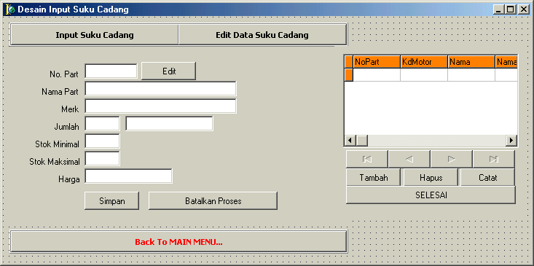

Gambar 3.3. Rancangan Masukan Suku Cadang

- Rancangan Masukan Data Tipe Sepeda Motor Suzuki
Rancangan ini digunakan untuk merekam data tipe sepeda motor Suzuki. Untuk lebih jelasnya rancangan masukan data tipe sepeda motor Suzuki adalah sebagai berikut :
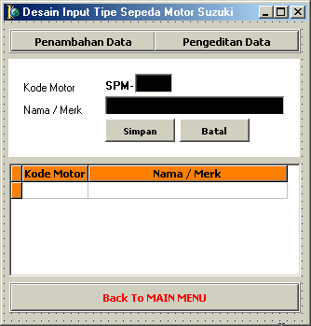

Gambar 3.4. Rancangan Masukan Tipe-tipe Sepeda Motor Suzuki

- Rancangan Masukan Data Jenis Service Sepeda Motor
Rancangan ini digunakan untuk merekam data jenis service yang berikan oleh Suzuki. Untuk lebih jelasnya, rancangan masukan ini dapat dilihat seperti sebagai berikut :

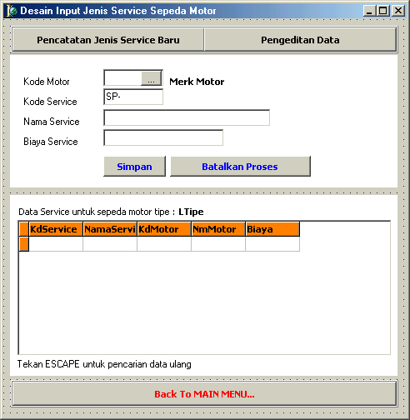

Gambar 3.5. Rancangan Masukan Jenis Service Sepeda Motor Suzuki

- Rancangan Masukan Data Mekanik
Rancangan ini digunakan untuk merekam data mekanik yang bekerja di Suzuki indo Jaya Tugu. Adapun rancangan masukan data ini adalah sebagai berikut :

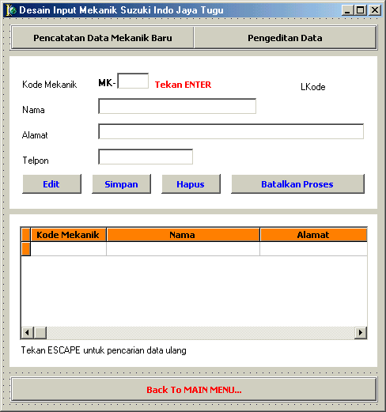

Gambar 3.6. Rancangan Masukan Data Mekanik

- Rancangan Masukan Data Pelanggan Service.
Rancangan ini digunakan untuk merekam data pelanggan service. Rancangan masukan data pelanggan service ini dapat dilihat seperti sebagai berikut :

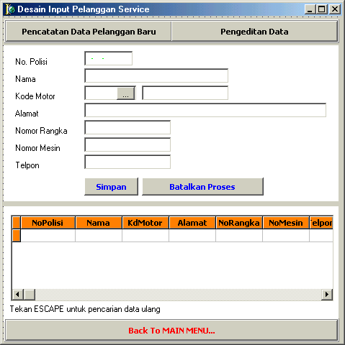

Gambar 3.7. Rancangan Masukan Data Pelanggan Service

- Rancangan Masukan Transaksi Penjualan Suku Cadang
Rancangan masukan ini digunakan untuk merekam data-data transaksi penjualan suku cadang. Adapun rancangan sebagai berikut :

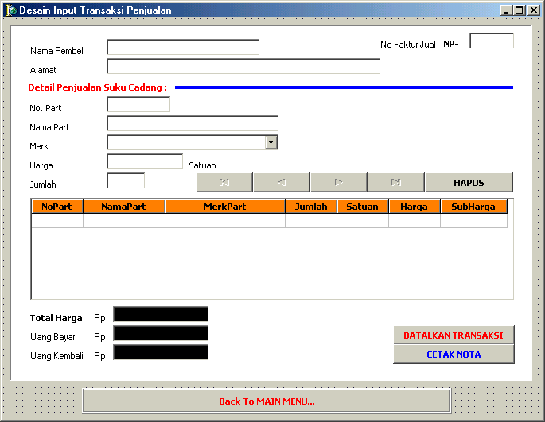

Gambar 3.8. Rancangan Masukan Transaksi Penjualan Suku Cadang

- Rancangan Masukan Data Transaksi Service.
Rancangan masukan ini digunakan untuk merekam data-data transaksi service sepeda motor. Adapun rancangan masukannya adalah sebagai berikut :

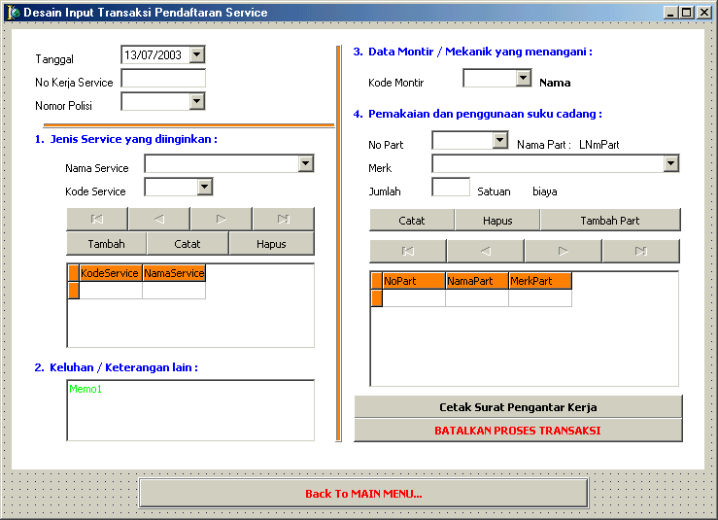

Gambar 3.9. Rancangan Masukan Transaksi Service

- Rancangan Masukan Proses Pembayaran Service.
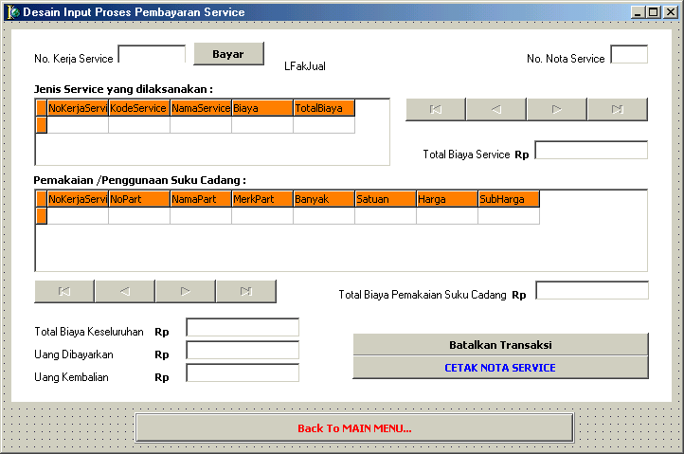
Rancangan ini digunakan untuk merekam data-data pembayaran service sepeda motor. Adapun rancangannya sebagai berikut :

Gambar 3.10. Rancangan Masukan Pembayaran Service
  - Rancangan Keluaran.
Keluaran atau output merupakan informasi dengan kata lain merupakan hasil dari pengolahan data yang akan digunakan oleh pemakai. Adapun rancangan keluaran dari sistem Pengolahan data penjualan Suku Cadang dan Pelayanan Service Sepeda Motor di Suzuki Indo Jaya Tugu adalah sebagai berikut :

- Rancangan Keluaran Daftar Tipe Sepeda Motor
LAPORAN DAFTAR TIPE SEPEDA MOTOR SUZUKI
SUZUKI INDO JAYA TUGU

No
Kode Motor
Nama Motor
99
SPM- XX
X (25)
SUZUKI INDO JAYA TUGU

Gambar 3.11. Rancangan Keluaran Data Tipe-tipe Sepeda Motor Suzuki

- Rancangan Keluaran Daftar Seluruh Suku Cadang.

LAPORAN DAFTAR SELURUH SUKU CADANG
SUZUKI INDO JAYA TUGU
SUZUKI INDO JAYA TUGU
No.
NoPart : X(8) Nama : X(30) Merk : X(30) Jml : 99 SMin : 99 SMax:99 Harga : 9(6)
Kd Motor Nama Motor
SPM-XX X(25)

Gambar 3.12. Rancangan Keluaran Data Seluruh Suku Cadang

- Rancangan Keluaran Daftar Suku Cadang Per Sepeda Motor.

No. NoPart NamaPart Merkpart Jumlah StokMin StokMax Satuan Harga

LAPORAN DAFTAR SUKU CADANG PER SEPEDA MOTOR
SUZUKI INDO JAYA TUGU
Kode Motor : SPM-XXX Nama Motor : X(25)
99 X(8) X(30) X(30) 999 999 999 X(20) 9(6)
SUZUKI INDO JAYA TUGU

Gambar 3.13. Rancangan Keluaran Data Suku Cadang Per Sepeda Motor

- Rancangan Keluaran Daftar Jenis Service Sepeda Motor Suzuki

LAPORAN DAFTAR JENIS SERVICE
SUZUKI INDO JAYA TUGU
No. KdService Namaserv KdMotor NamaMotor Biaya
99 X(7) X(30) SPM-99 X(25) 9(6)
SUZUKI INDO JAYA TUGU

Gambar 3.14. Rancangan Keluaran Daftar Jenis Service

- Rancangan Keluaran Daftar Mekanik Bengkel Suzuki Indo Jaya Tugu.
LAPORAN DAFTAR MEKANIK
SUZUKI INDO JAYA TUGU
No. KdMknik Nama Alamat Telpon
99. XX X(30) X(60) X(15)
SUZUKI INDO JAYA TUGU

Gambar 3.15. Rancangan Keluaran Daftar Mekanik

- Rancangan Keluaran Dafta Pelanggan Service

LAPORAN DAFTAR PELANGGAN SERVICE
SUZUKI INDO JAYA TUGU
No. NoPol Nama Kdmotor Alamat NoRangka NoMesin Telpon lpon
99. X(10) X(45) XX X(60) X(15) X(10) X(10)
SUZUKI INDO JAYA TUGU

Gambar 3.16. Rancangan Keluaran Daftar Pelanggan Service

- Rancangan Laporan Penjualan Suku Cadang per Nota

99. X(8) X(30) X(30) 99 9(6) 9(6)

NOTA PENJUALAN
SUZUKI INDO JAYA TUGU
Tanggal : 99/99/99 No.Faktur : X(8)
Nama : X(25)
Alamat : X(25)
No. NoPart NamaPart Merk Banyak Harga SubHarga
9(6)
9(6)
9(6)
Total Harga
Uang yang dibayarkan
Uang Kembali

Gambar 3.17. Rancangan Keluaran Nota Penjualan

- Rancangan Laporan Hasil Penjualan Suku Cadang per Periode
Halaman : 99
LAPORAN HASIL PENJUALAN SUKU CADANG
SUZUKI INDO JAYA TUGU

Periode : 99/99/99 sampai dengan 99/99/99
No.
No.Faktur Penjualan : X(8) Nama Pembeli : X(25) Tanggal :99/99/99
No.Part NamaPart Merk Banyak Satuan Harga SubHarga
SUZUKI INDO JAYA TUGU
X(8) X(30) X(30) 99 X(20) 9(6) 9(6)
Berdasarkan data diatas, maka hasil penjualan suku cadang adalah Rp 9(6)

Gambar 3.18. Rancangan Keluaran Hasil Penjualan Suku Cadang Per periode

- Rancangan Keluaran Surat Kerja Service
SURAT KERJA SERVICE
SUZUKI INDO JAYA TUGU
Kepada : KdMontir : X(3)
NmMontir : X(25)
No. KdService NamaService
No. NoPart NamaPart Merk Qty
99. X(7) X(30)
No. Kerja Service : X(5)
Tanggal : 99/99/99
NoPolisi : X(10)
Nama : X(25)
Keluhan/keterangan tambahan : X(60)

99. X(8) X(30) X(30) 99
SUZUKI INDO JAYA TUGU

Gambar 3.19. Rancangan Keluaran Surat Kerja Service

- Rancangan Laporan Daftar Service Per Nota
NOTA SERVICE
SUZUKI INDO JAYA TUGU
No. KdService NmService Biaya
99. X(7) X(30) 9(6)
Jenis Service yang dilakukan : Pemakaian Suku Cadang :
9(6)
9(6)
9(6)
Total Biaya Service
Total Biaya Part

No. Kerja Service : X(5) No. Nota Service : X(5)
Tanggal : 99/99/99
NoPolisi : X(10)
Nama : X(25)

No. NoPart NmPart Merk Qty Harga
99. X(8) X(30) X(30) 99 9(6)
Total Biaya Keseluruhan
SUZUKI INDO JAYA TUGU

Gambar 3.20. Rancangan Keluaran Nota Service

- Rancangan Laporan Hasil Pelayanan Service Sepeda Motor per Periode.
Halaman : 99
LAPORAN HASIL PENJUALAN SUKU CADANG
SUZUKI INDO JAYA TUGU
Periode : 99/99/99 sampai dengan 99/99/99
No.
No. Nota Service : X(5) Tanggal :99/99/99
No. KdService NamaService Biaya
99 X(7) X(25) 9(6)
SUZUKI INDO JAYA TUGU

Berdasarkan data transaksi service diatas, maka hasil pelayanan service : Rp 9(6)

Gambar 3.21. Rancangan Keluaran Hasil Service Per Periode

BAB IV
IMPLEMENTASI DAN PEMBAHASAN PROGRAM

4.1. Spesifikasi Program
Suatu sistem terdiri dari sejumlah komponen yang saling berkaitan satu sama lain dan membentuk satu kesatuan. Sebuah sistem yang baik selayaknya dapat menyajikan informasi dengancepat, tepat, dan akurat.
Adapun spesifikasi dari program Pengolahan Data Penjualan Suku Cadang dan Pelayanan Service Sepeda Motor ini memiliki spesifikasi sebagai berikut :
    - Program Kendali Utama
Nama Program : SUZUKI.dpr
Kemampuan Program : Program ini memiliki fungsi sebagai program utama yang mengontrol program-program anak.

    - Program Password
Nama Program : UnitdimAsPassword.pas
Kemampuan program : melindungi program dari pihak yang tidak memiliki hak untuk mengakses program.

    - Program Menu Utama
Nama Program : UnitdimAsUtama.pas
Kemampuan program : program ini mendukung program kendali utama yang akan menampilkan form menu utama. Dimana program ini terdiri dari menu Berkas Data, Pencarian Data, Transaksi, Laporan, dan Help.

      - Program Sub Menu Berkas Data
        - Program Berkas Data Tipe Sepeda Motor Suzuki
Nama Program : UnitdimasTipeMtr.pas
Kemampuan program : Program ini berfungsi untuk merekan tipe-tipe sepeda motor Suzuki.

        - Program Berkas Data Suku Cadang
Nama Program : UnitdimAsPart.pas
Kemampuan program : Berfungsi untuk merekam data-data suku cadang

        - Program Berkas Data Jenis Service
Nama Program : UnitdimAsJnsService.pas
Kemampuan program : berfungsi untuk merekam data-data jenis service sepeda motor Suzuki.

        - Program Berkas Data Mekanik
Nama Program : UnitdimAsMontir.pas
Kemampuan program : berfungsi untuk merekam data mekanik bengkel.
        - Program Berkas Data Pelanggan Service
Nama Program : UnitdimAsPelangganServ.pas
Kemampuan program : berfungsi merekam data pelanggan service.

      - Program Sub Menu Pencarian Data
        - Program Pencarian Data Suku Cadang
Nama program : UnitdimAsCariPart.pas
Kemampuan program : berfungsi untuk melakukan pencarian data suku cadang.

        - Program Pencarian Data Pelanggan Service
Nama Program : UnitdimAsCariPelanggan.pas
Kemampuan program : berfungsi untuk melakukan pencarian data pelanggan service.

      - Program Sub Menu Transaksi
        - Program Transaksi Penjualan Suku Cadang
Nama Program : UnitdimAsTransJual.pas
Kemampuan program : Memiliki fungsi untuk mekakukan transaksi penjualan suku cadang.
        - Program Transaksi Service
Nama Program : UnitdimAsTransService.pas
Kemampuan program : Dapat melakukan transaksi service dan dapat membuat surat kerja service.

        - Program Pembayaran Service
Nama Program : UnitdimAsBayarService.pas
Kemampuan program : berfungsi untuk merekam data pemabayaran biaya service.

      - Program Sub Menu Laporan
        - Program Laporan Data Tipe Sepeda Motor Suzuki
Nama Program : UnitJnsMotor.pas
Kemampuan program : Menampilkan data tipe-tipe sepeda motor Suzuki.

        - Program Laporan Data Suku Cadang
Nama Program : UnitLapSukuCadang.pas
Kemampuan program : Menampilkan data suku cadang secara keseluruhan maupun per unit sepeda motor.
        - Program Laporan Data Jenis Service
Nama Program : UnitLapJnsServMtr.pas
Kemampuan program : Menampilkan laporan data jenis service

        - Program Laporan Data Mekanik
Nama program : UnitLapMekanik.pas
Kemampuan program : Menampilkan laporan daftar mekanik

        - Program Laporan Data Pelanggan Service
Nama Program : UnitLapPelanggan.pas
Kemampuan program : Menampilkan laporan data pelanggan service

        - Program Laporan Hasil Penjualan Suku Cadang Per Periode
Nama Program : UnitHasilJual.pas
Kemampuan program : Menampilkan laporan hasil penjualan suku cadang per periode

        - Program Laporan Hasil Pelayanan Service Per Periode
Nama program : UnitHasilService.pas
Kemampuan program : Menampilkan laporan hasil pelayanan service per periode

      - Program Sub Menu Help
        - Program Help
Nama Program : Index.html
Kemampuan program : Memberi panduan penggunaan program

        - Program Info
Nama Program : UnitdimAsInfo.pas
Kemampuan program : Memberikan info program dan pembuat program

  - Prosedur Implementasi Program
    - Menjalankan Program Kendali Utama
Ada dua cara untuk menjalankan program kendali utama Pengolahan Data Penjualan Suku Cadang dan Pelayanan Service Sepeda Motor di Suzuki Indo Jaya Tugu, yaitu :
    - Kompilasi secara langsung dari Delphi. Namun cara ini hanya dapat dilakukan jika pada komputer pengguna (personal computer) memiliki perangkat lunak Delphi versi 6.0
    - Kompilasi langsung dari Start menu – Program. Cara ini hanya dapat dilakukan jika program SUZUKI yang berekstensi .dpr (SUZUKI.dpr) telah dikompilasi melalui Setup Instalation menjadi program SUZUKI yang berekstensi exe (SUZUKI.exe). sehingga pengguna program aplikasi dapat langsung menjalankan program dari Start Menu – Program – SUZUKI – INDO JAYA TUGU
Jika salah satu cara diatas dijalankan, maka pada layar monitor akan tampil Splash Screen seperti berikut :


Gambar 4.1 Splash Screen

Splash Screen akan muncul hanya beberapa saat. Setelah tampilan splash screen menghilang, maka program akan menampilkan Password Screen, dimana kita harus mengisi password terlebih dulu. Tampilan Password Screen adalah seperti berikut :

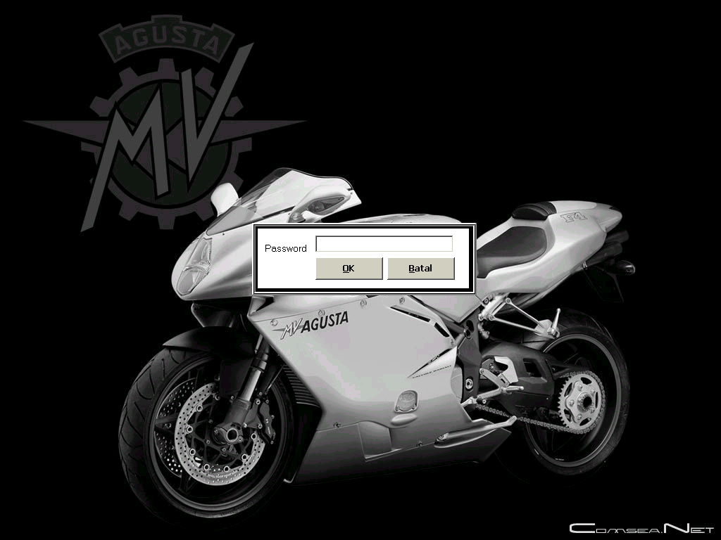

Gambar 4.2. Gambar Tampilan Password Screen

    - Menjalankan Program Menu Utama
Untuk dapat masuk ke program menu utama, masukkan password, ketikkan “SUZUKI”, maka Anda akan masuk ke menu utama program. Tampilan menu utama program ini asalah sebagai berikut :

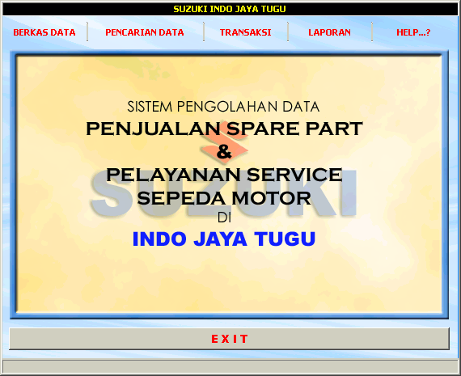

Gambar 4.3. Menu Utama Program
Dari gambar diatas dapat kita lihat ada 5 (lima) menu utama, yaitu Berkas Data, Pencarian Data, Transaksi, Laporan, dan Help. Dan dari masing-masing menu utama tersebut memiliki sub menu. Adapun spesifikasi dari tiap menu utama tersebut adalah sebagai berikut :

      - Menu Berkas Data
Di dalam menu Berkas Data terdapat 5 sub menu, yaitu antara lain sub menu Tipe Sepeda Motor Suzuki, sub menu Suku Cadang, sub menu Jenis Service Sepeda Motor Suzuki, sub menu Mekanik Bengkel Suzuki, dan sub menu Pelanggan Service.
- Tipe Sepeda Motor Suzuki
Apabila kita menekan tombol sub menu Tipe Sepeda Motor Suzuki, maka akan muncul tampilan seperti sebagai berikut :

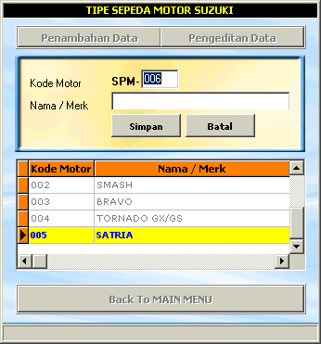

Gambar 4.4. Tampilan Berkas Tipe SepedaMotor Suzuki

Dari gambar diatas terdapat dua menu, yaitu Penambahan Data dan Pengeditan Data. Apabila akan melakukan pemasukan data tipe sepeda motor Suzuki yang baru, tekan tombol Penambahan Data. Sedangkan bila akan melakukan pengeditan data sepeda motor yang sudah ada dalam daftar, tekan tombol Pengeditan Data. Disamping itu juga terdapat tombol Back To MAIN MENU, yang fungsinya kembali ke menu utama program.
Untuk memasukkan data, isikan kode motor, pada saat pertama tampil, kode motor akan muncul secara otomatis. Kemudian isikan nama/merk sepeda motor. Untuk menyimpan data tersebut, tekan tombol Simpan. Jika kode motor atau nama/merk sepeda motor yang Anda isikan sudah ada dalam tabel, akan muncul pesan bahwa data yang anda isikan sudah ada dalam tabel. Namun jika data yang Anda isikan belum ada dalam tabel, maka data tersebut akan tersimpan ke dalam tabel JenisMotor.db. Sedangkan untuk membatalkan proses penambahan data, tekan tombol Batal, namun data yang Anda isikan tidak tersimpan kedalam tabel.
Untuk kembali ke menu utama program, tekan tombol Back To MAIN MENU.

- Suku Cadang
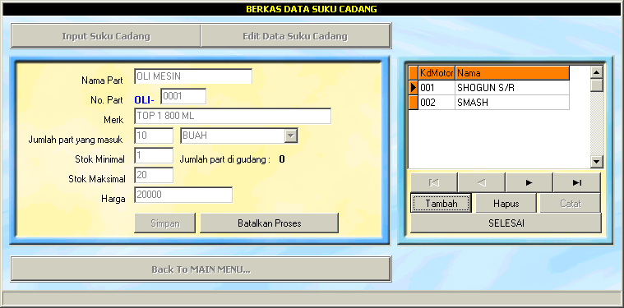
Apabila kita memilih sub menu Suku Cadang, maka akan masuk ke berkas data Suku Cadang. Dimana tampilan berkas data ini adalah seperti berikut :

Gambar 4.5. Tampilan Berkas Suku Cadang

Dari gambar diatas, terdapat 2 (dua) tombol menu, yaitu Input Data dan Edit Data Suku Cadang. Untuk melakukan proses pemasukan data, tekan tombol Input Data. Langkah awal untuk melakukan proses ini, isikan nama part, dan tekan tombol ENTER pada keyboard. Maka secara otomatis program akan memberikan kode untuk data suku cadang baru.
Apabila Anda mengisikan Nomor Part, dimana Nomor Part tersebut belum ada dalam tabel, maka akan masuk ke proses pengisian selanjutnya. Isikan Merk Part, kemudian isikan jumlah part yang masuk, isikan satuan part, lalu isikan batas stok minimal dan stok maksimal. Kemudian isikan harga part. Setelah isian data lengkap, tekan tombol Simpan. Jika ada suatu isian yang dimana isian tersebut sudah ada dalam tabel, maka program akan menampilkan sebuah pesan. Demikian juga jika batas stok minimal lebih besar dari batas stok maksimal, atau jumlah part yang masuk melebihi batas stok maksimal. Jika isian data sudah benar, maka program akan menyimpan data yang Anda masukan kedalam tabel SukuCadang.db.
Sedangkan apabila Anda mengisikan Nomor Part dimana Nomor Part tersebut sudah ada dalam tabel, maka program akan menampilkan data suku cadang yang memiliki Nomor Part seperti yang anda masukan. Jadi Anda hanya bisa mengisikan jumlah part yang masuk, dan harga part. Jika jumlah persediaan sudah sama dengan batas stok maksimal, Anda tidak bisa melakukan proses pemasukan data. Apabila Anda memasukkan harga part yang berbeda dari harga sebelumnya, maka program akan mengkonfirmasikan kepada anda apakah Anda akan menyimpannya dengan harga baru.
Setelah data tersimpan, Anda akan masuk ke proses pemasukan data selanjutnya, yakni memasukkan data sepeda motor. Tekan tombol Tambah apabila Anda akan menambahkan jenis sepeda motor. Tekan tombol Hapus untuk menghapus data sepeda motor. Akan tetapi jika detail sepeda motor kosong, maka program akan memperingatkan Anda untuk mengisikan detail jenis sepeda motor. Tekan tombol Selesai apabila Anda sudah berkeinginan untuk menyelesaikan proses.
Untuk membatalkan proses pemasukan data, tekan tombol Batal, maka program akan membatalkan proses pemasukan data. Dan untuk kembali ke menu utama program, tekan tombol Back To MAIN MENU.

- Jenis Service Sepeda Motor Suzuki
Untuk membuka berkas data jenis service, tekan tombol sub menu Jenis Service Sepeda Motor Suzuki pada menu utama program, maka program akan mengantarkan Anda membuka berkas data jenis service. Adapun tampilan berkas data jenis service adalah seperti berikut :

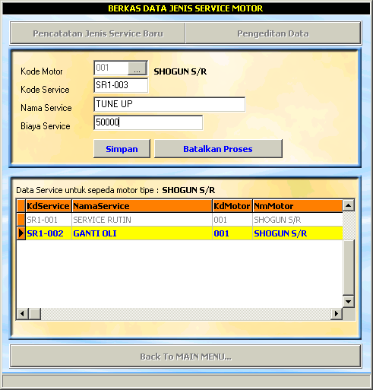

Gambar 4.6. Tampilan Berkas Jenis Service Sepeda Motor Suzuki

Dari gambar diatas, terdapat 2 (dua) tombol menu, yaitu Pencatatan Jenis Service Baru, dan Pengeditan Data Jenis Service. Untuk melakukan proses pemasukan data jenis service baru, tekan tombol Pencatatan Jenis Service Baru.
Untuk memulai proses pemasukan data, isikan kode motor dengan cari menekan tombol Browse, maka program akan menampilkan daftar tipe sepeda motor yang ada dalam tabel. Pilih salah satu tipe sepeda motor, lalu tekan tombol Ambil. Secara otomatis program akan memberi kode service baru. Kemudian lengkapi isian data lainnya. Apabila isian data sudah lengkap, tekan tombol Simpan. Jika ada salah satu isian dimana isian tersebut sudah ada dalam tabel, maka program akan menampilkan sebuah pesan. Ubah isian data yang menurut program sudah ada dalam tabel. Jika isian data yang Anda masukan tidaka ada dalam tabel, maka program akan menyimpan data tersebut kedalam tabel JenisService.db.
Untuk membatalkan proses pemasukan data, tekan tombol Batalkan Proses, maka program akan membatalkan proses tersebut.
Apabila akan melakukan proses pengeditan data, tekan tombol Pengeditan Data. Akan tetapi jika akan kembali ke menu utama program, tekan tombol Back To MAIN MENU.

- Mekanik Bengkel Suzuki
Untuk membuka berkas data mekanik, tekan tombol sub menu Mekanik Bengkel Suzuki, maka akan muncul tampilan berkas data mekanik. Adapaun tampilan berkas data ini adalah seperti berikut :

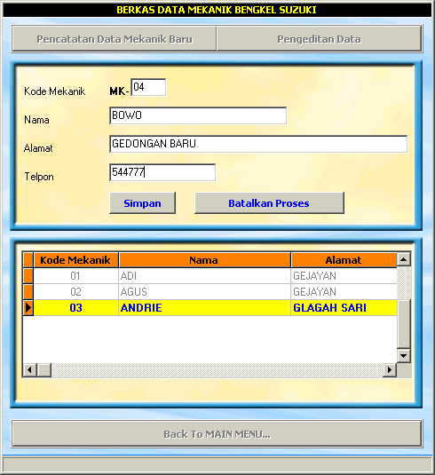

Gambar 4.7. Tampilan Berkas Mekanik.

Dari gambar diatas, terdapat 2(dua) tombol menu, yaitu tombol Pencatatan Data Mekanik Baru dan tombol Pengeditan Data. Tombol Pencatatan Data Mekanik Baru berfungsi untuk memulai proses pemasukan data mekanik baru. Sedangkan tombol Pengeditan Data berfungsi untuk mengedit data mekanik yang sudah ada.
Untuk memulai proses pemasukan data, tekan tombol Pencatatan Data Mekanik Baru. Secara otomatis program akan memberikan kode montir baru. Kemudian lengkapi isian data lainnya. Setelah semua isian data lengkap, tekan tombol Simpan. Apabila kode montir yang diisikan sudah ada dalam tabel, maka program akan menampilkan sebuah pesan. Namun jika kode montir yang diisikan belum ada dalam tabel, maka program akan menyimpan isian data tersebut kedalam tabel Mekanik.db.
Untuk membatalkan proses ini, tekan tombol Batalkan Proses, maka program akan membatalkan proses pemasukan data ini. Apabila akan kembali ke menu utama program, tekan tombol Back To MAIN MENU.

- Pelanggan Service
Untuk membuka berkas data pelanggan service, tekan tombol Pelanggan Service, maka akan muncul tampilan berkasdata Pelanggan Service, dimana tampilannya seperti berikut :

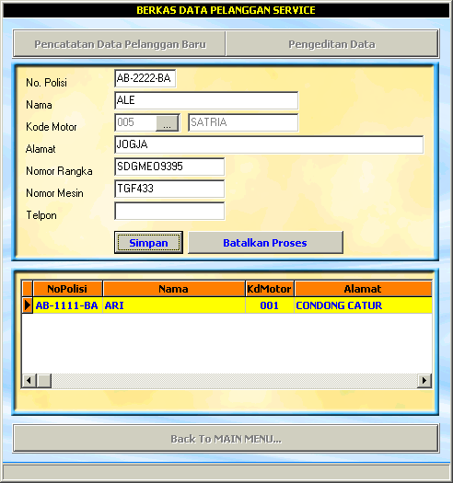

Gambar 4.8. Tampilan Berkas Pelanggan Service

Ada 2 (dua) tombol menu, yaitu tombol Pencatatan Data Pelanggan Baru dan tombol Pengeditan Data Pelanggan. Tombol Pencatatan Data Pelanggan Baru berfungsi untu memulai proses pemasukan data pelanggan baru. Sedangkan tombol Pengeditan Data berfungsi untuk memulai proses pengeditan data pelanggan service yang sudah ada.
Untuk memulai proses pemasukan data, tekan tombol Pencatatan Data Pelanggan Baru. Kemudian lengkapi isian data pelanggan yang akan didaftar. Isian data yang harus diisi antara lain Nomor Polisi, Nama, Tipe Motor, Alamat, Nomor Rangka, Nomor Mesin, dan Nomor Telpon pelanggan. Dalam proses ini, nomor polisi kendaraan pelanggan digunakan sebagai kode pelanggan. Setelah semua isian data terisi, tekan tombol Simpan. Apabila nomor polisi yang diisikan sudah pernah terdaftar, maka program akan menampilkan pesan. Demikian juga jika nomor mesin dan nomor rangka sudah ada dalam tabel dengan kode pelanggan yang berbeda, program akan menampilkan sebuah pesan. Akan tetapi jika semua isian data belum ada dalam tabel, maka program akan menyimpan isian data tersebut kedalam tabel PelangganServ.db.
Untuk membatalkan proses ini, tekan tombol Batalkan Proses. Apabila akan melakukan proses pengeditan data pelanggan, tekan tombol menu Pengeditan Data.
Sedangkan untuk kembali ke menu utama program, tekan tombol Back To MAIN MENU.

      - Menu Pencarian Data
Menu Pencarian Data pada menu utama program memiliki 2 (dua) sub menu, yaiut Pencarian Data Suku Cadang dan Pencarian Data Pelanggan Service.
Sub menu Pencarian Data Suku Cadang berfungsi untuk melakukan pencarian suku cadang, sedangkan sub menu Pencarian Data Pelanggan Service berfungsi untuk melakukan pencarian pelanggan service.
Penjelasan dari sub menu tersebut adalah sebagai berikut :
- Pencarian Data Suku Cadang
Untuk melakukan pencarian data suku cadang, tekan tombol sub menu Pencarian Data Suku Cadang, maka akan tampil berkas pencarian data suku cadang, dimana tampilan berkas tersebut adalah seperti berikut :
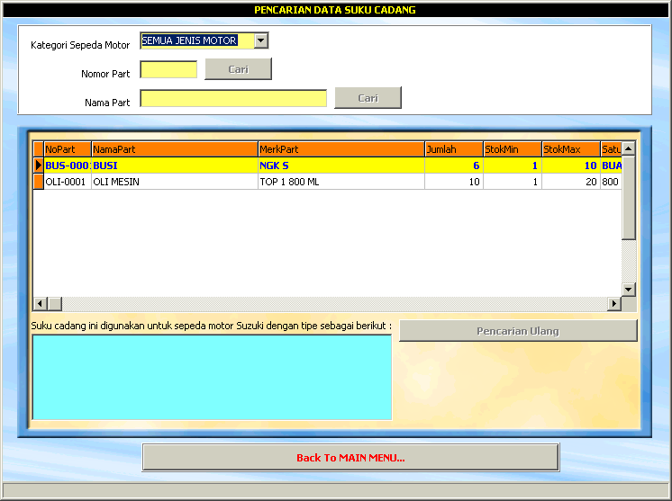

Gambar 4.9. Tampilan Menu Pencarian Data Suku Cadang

Dari gambar diatas, dapat dijelaskan bahwa untuk pencarian data suku cadang bisa dengan 2 metode, yaitu pencarian berdasarkan nomor part dan berdasarkan nama part.
Untuk memulai pencarian data suku cadang, tentukan terlebih dulu kategori tipe sepeda motor terlebih dulu. Apabila akan mencari berdasarkan nomor part, isikan entri nomor part yang akan dicari. Sedangkan apabila akan mencari berdasarkan nama part, isikan entri nama part kemudian tekan tombol Cari. Jika data suku cadang yang dicari tidak ketemu, maka program akan menampilkan sebuah pesan yang menyatakan bahwa data yang dicari tidak diketemukan.
Untuk melakukan pencarian ulang, tekan tombol Pencarian Ulang, sedangkan untuk kembali ke menu utama program, tekan tombol Back To MAIN MENU.

- Pencarian Data Pelanggan Service
Untuk melakukan pencarian data pelanggan service, tekan tombol Pencarian Data Pelanggan Service, maka akan muncul tampilan berkas pencarian seperti berikut :
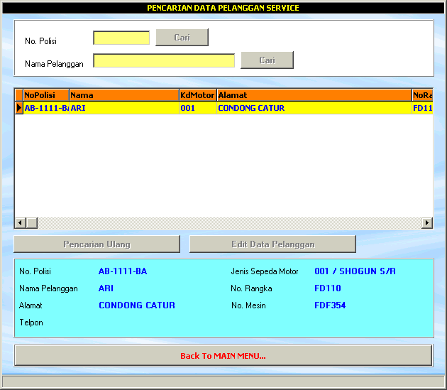

Gambar 4.10. Tampilan Menu Pencarian Data Pelanggan Service

Pencarian data pelanggan service bisa dilakukan dengan 2 (dua) cara, yaitu pencarian berdasarkan nomor polisi dan nama pelanggan.
Untuk memulai pencarian, isikan entri nomor polisi jika akan melakukan pencarian berdasarkan nomor polisi. Sedangkan untuk melakukan pencarian berdasarkan nama pelanggan, isikan entri nama pelanggan, kemudian tekan tombol Cari.
Apabila data yang dicari tidak ditemukan, maka program akan menampilkan sebuah pesan bahwa data yang dicari tidak ditemukan. Namun jika data yang dicari ditemukan, maka data tersebut akan ditampilkan kedalam panel rincian. Disamping itu, jika data ditemukan, Anda bisa melakukan pengeditan data pelanggan dengan menekan tombol Edit Data Pelanggan. Sedangkan untuk melakukan pencarian ulang, tekan tombol Pencarian Ulang.
Untuk kembali ke menu utama program, tekan tombol Back To MAIN MENU.

      - Menu Transaksi
Menu Transaksi pada menu utama program, memiliki 3 (tiga) sub menu, yaitu Transaksi Penjualan Suku Cadang, Transaksi Pelayanan Service, dan Pembayaran Biaya Service.
Penjelasan dari masing-masing sub menu tersebut adalah sebagai berikut :

- Transaksi Penjualan Suku Cadang
Untuk melakukan transaksi penjualan suku cadang, tekan tombol Transaksi Penjualan Suku Cadang, maka akan muncul tampilan berkas penjualan seperti berikut :
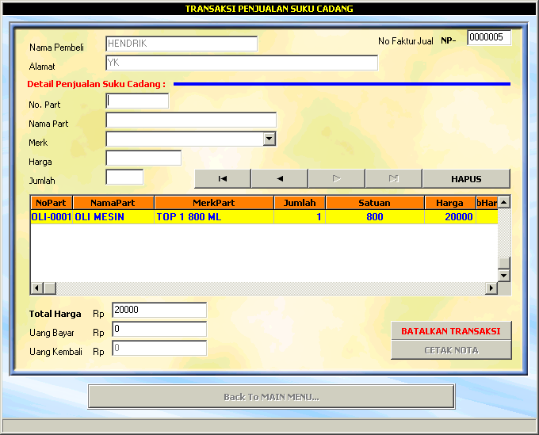

Gambar 4.11. Tampilan Menu Transaksi Penjualan Suku Cadang

Setelah muncul tampilan berkas transaksi penjualan seperti diatas, langkah berikutnya adalah mencatat transaksi tersebut. Untuk nomor faktur penjualan, program secara otomatis akan memberikan nomor faktur baru. Isikan nama da alamat pembeli. Kemudian catat detail penjualan. Melalui nomor part atau merk part, ketikkan data suku cadang tersebut. Jika data yang dimaksud sudah mencapai batas stok minimal, maka suku cadang tersebut tidak bisa dimasukkan kedalam transaksi. Kemudian isikan banyak jumlah part, lalu tekan tombol ENTER pada keyboard. Jumlah persediaan part secara otomatis akan berkurang. Maka program akan menyimpannya kedalam tabel TransJual.db. Untuk menambahkan detail penjualan, isikan kembali nomor part atau merk part. Program akan menghitung jumlah total penjualan secara otomatis. Jika ada data yang akan dihapus, tekan tombol Hapus.
Apabila selesai dengan transaksi tersebut, isikan jumlah uang yang dibayarlan, kemudian tekan tombol ENTER pada keyboard. Kemudian tekan tombol Cetak Nota untuk mencetak nota penjualan. Adapun tampilan nota penjualan tersebut adalah seperti berikut :
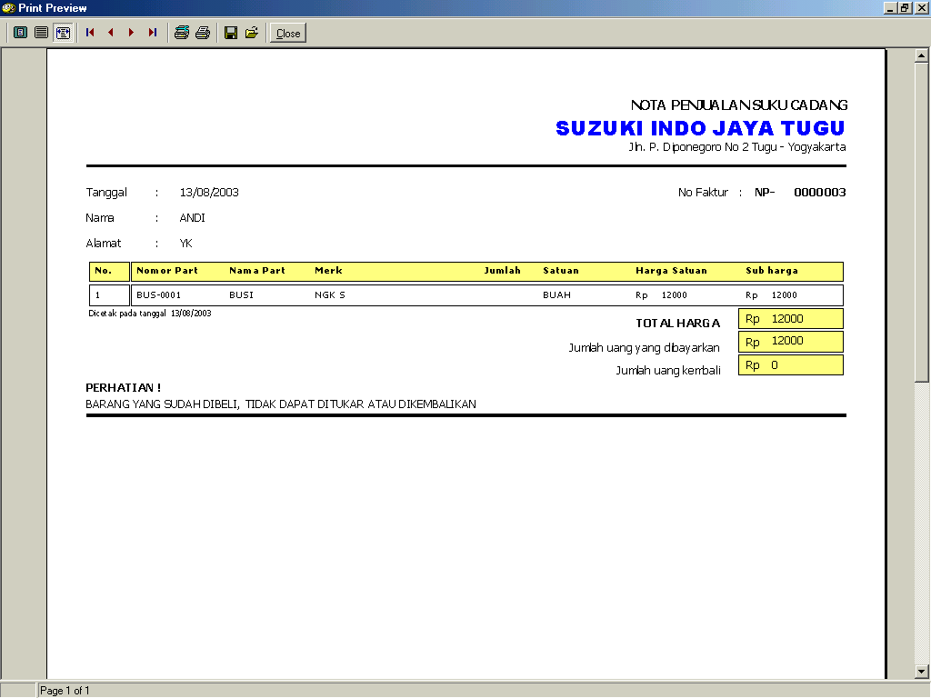

Gambar 4.12. Tampilan Nota Penjualan Suku Cadang

Untuk membatalkan proses transaksi penjualan, tekan tombol Batalkan Transaksi, maka secara otomatis akan membatalkan proses transaksi penjualan. Sedangkan untuk kembali ke menu tama program, tekan tombol Back To MAIN MENU.

- Pelayanan Service Sepeda Motor
Untuk melakukan proses pelayanan service, tekan tombol Pelayanan Service Sepeda Motor, maka akan muncul tampilan berkas transaksi pelayanan service seperti berikut :
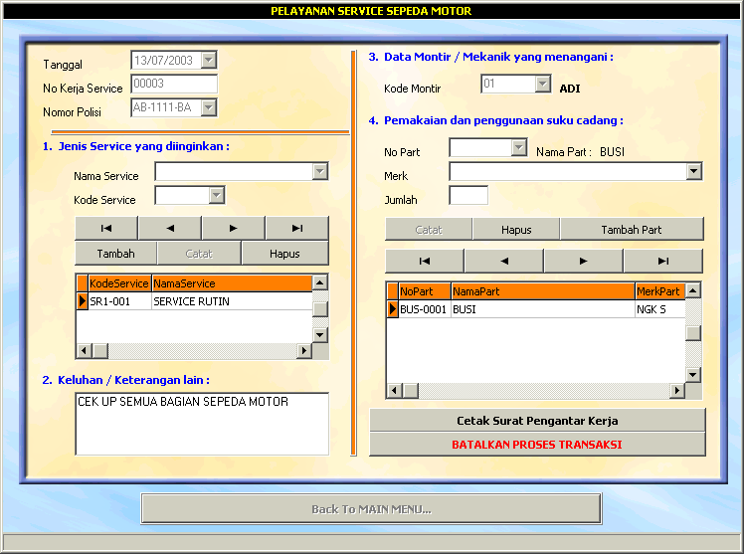

Gambar 4.13. Tampilan Menu Transaksi Service

Untuk memulai transaksi pelayanan service, langkah awal yang harus dilakukan adalah mengisikan nomr polisi pelanggan. Apabila nomor polisi pelanggan belum pernah terdaftar, maka program akan membuka berkas data pelanggan service untuk mendaftarkan pelanggan baru tersebut. Namun jika nomor polisi pelanggan yang diisikan sudah terdaftar, maka langkah berikutnya yang harus dilakukan adalah mengisikan jenis service yang diinginkan. Isikan nama service atau kode service yang diinginkan oleh pelanggan. Kemudian tekan tombol Catat. Kemudian ke langkah selanjutnya, isikan keluhan atau keterangan lainnya pada kotak box. Kemudian tentukan mekanik yang akan diberi tugas untuk menangani pelayanan ini. Kemudian, apabila ada penggantian suku cadang, isikan detail pemakaian suku cadang pada nomor part atau merk part, lalu tekan tombol Catat.
Jika sudah tidak ada yang perlu dicatat lagi, tekan tombol Cetak Surat Kerja Service, maka program akan membuatkan surat pengantar kerja kepada mekanik yang ditunjuk, dan tampilan surat kerja tersebut adalah seperti berikut :
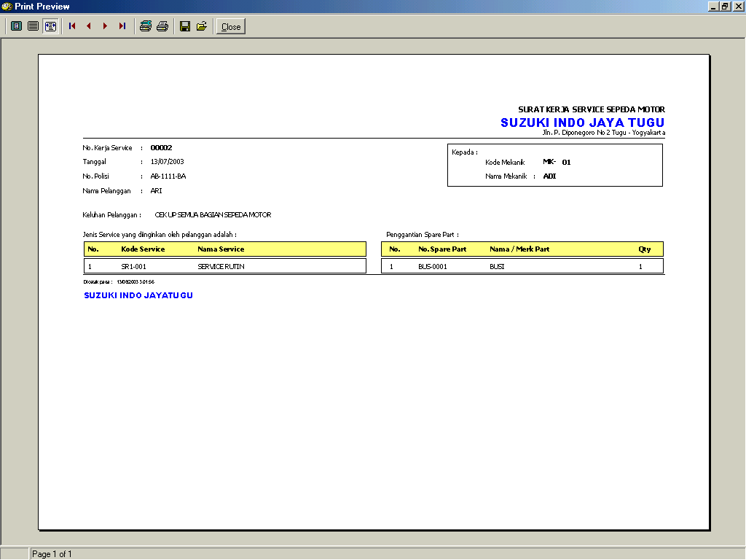

Gambar 4.14. Tampilan Surat Kerja Service
Untuk membatalkan proses ini, tekan tombol Batalkan Transaksi, dan apabila akan kembali ke menu utama program, tekan tombol Back To MAIN MENU.

- Pembayaran Biaya Service
Untuk melakukan proses pembayaran biaya service oleh pelanggan, tekan tombol Pembayaran Biaya Service, maka akan muncul tampilan berkas pembayaran seperti berikut :
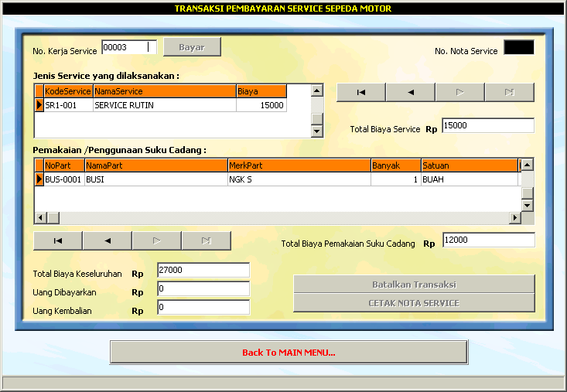

Gambar 4.15. Tampilan Menu Pembayaran Biaya Service

Setelah mekanik selesai dengan tugasnya, maka surat kerja service akan dikembalikan untuk dilakukan penghitungan total biaya service. Pada berkas pembayaran, isikan nomor surat kerja yang akan dibayar oleh pelanggan, kemudian tekan tombol ENTER pada keyboard. Apabila surat kerja yang dimasukan sudah terbayar lunas, maka program akan menampilkan sebuah pesan yang menyatakan bahwa nomor surat kerja tersebut sudah terbayar lunas. Jika belum, program akan menampilkan detail service, baik jenis service yang dilakukan, maupun pemakaian suku cadang. Program akan menampilkan biaya-biaya service. Jika akan dibayar, tekan tombol Bayar, kemudian isikan jumlah uang yang dibayarkan. Setelah itu, tekan tombol Cetak Nota Service, maka program akan mencetak nota service. Adapun tampilan nota service seperti berikut :
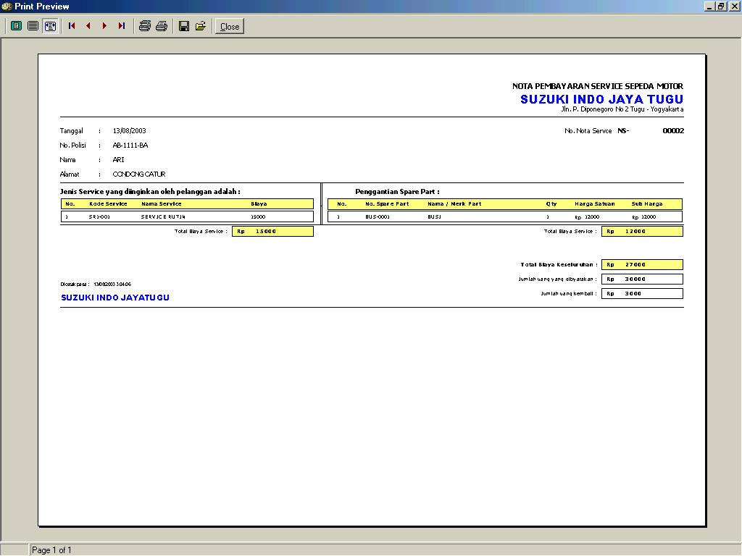

Gambar 4.16. Tampilan Nota Pembayaran Service

Disamping itu program akan menyimpan data tersebut kedalam table BayarService.db.
Untuk membatalkan proses ini, tekan tombol Batalkan Transaksi. Sedangkan jika akan kembali ke menu utama program, tekan tombol Back To MAIN MENU.

      - Menu Laporan
Didalam menu laporan, terdapat 7 sub menu laporan. Adapun laporan-laporan tersebut antara lain adalah sebagai berikut :

- Laporan Daftar Tipe Sepeda Motor Suzuki
Untuk mengetahui tipe-tipe sepeda motor Suzuki, tekan tombol Laporan Daftar Tipe Sepeda motor Suzuki, maka akan muncul tampilan seperti berikut :
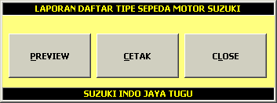

Gambar 4.17. Menu Laporan Tipe Sepeda Motor Suzuki

Pada form diatas, apabila ditekan tombol Cetak, program akan langsung mencetak laporan. Akan tetapi jika ditekan tombol Preview, maka program akan menampilkan print preview dari laporan seperti gambar berikut :
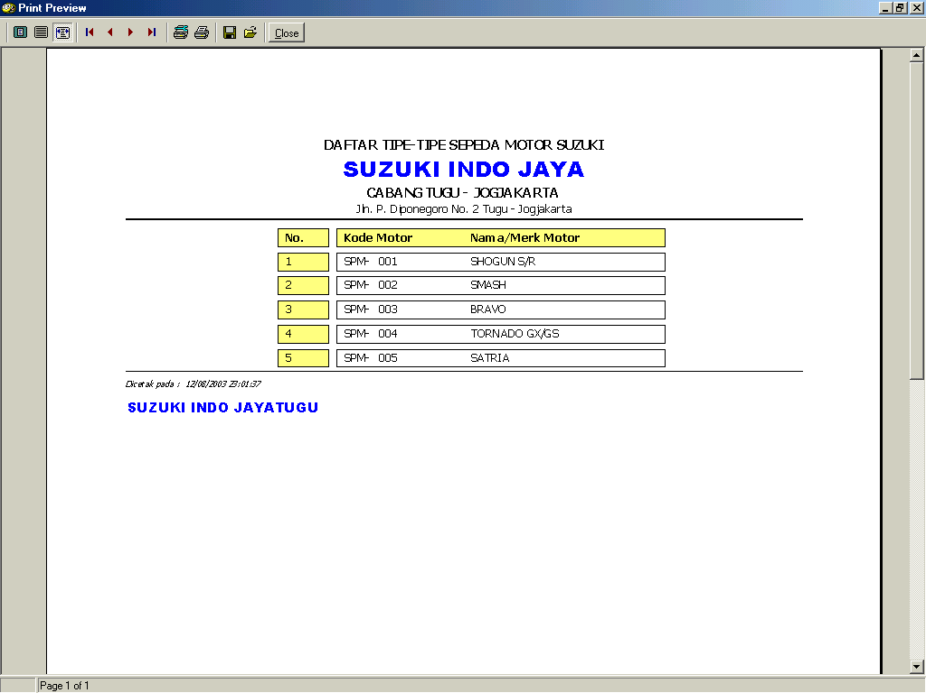

Gambar 4.18. Tampilan Laporan Daftar Tpe Sepeda Motor Suzuki

- Laporan Daftar Suku Cadang
Untuk membuka laporan suku cadang, tekan tombol sub menu Laporan Data Suku Cadang, maka akan muncul tampilan seperti berikut :
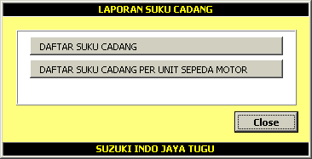

Gambar 4.19. Menu Laporan Suku Cadang

Dari gambar form laporan suku cadang diatas dapat dilihat ada 2 (dua) macam laporan, yaitu Daftar Suku Cadang dan Daftar Suku Cadang Per Unit Sepeda Motor. Untuk mengetahui laporan daftar seluruh suku cadang, tekan tombol Daftar Suku Cadang. Kemudian tekan tombol Cetak untuk mencetak langsung laporan tersebut. Sedangkan tombol Preview untuk menampilkan print preview laporan tersebut. Adapun tampilan print preview laporan daftar seluruh suku cadang adalah seperti berikut :
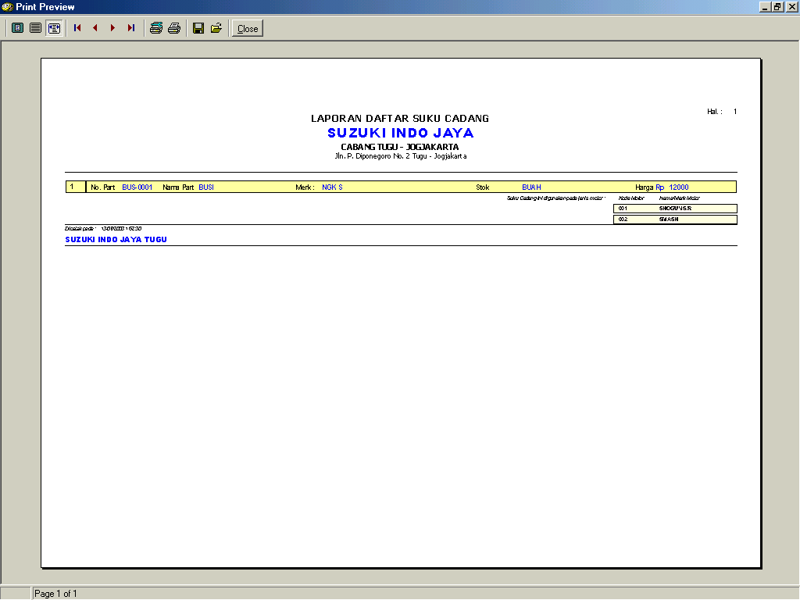

Gambar 4.20. Laporan Daftar Keseluruhan Suku Cadang

Sedangkan untuk menampilkan laporan saftar suku cadang per unit sepeda motor, dari menu laporan suku cadang, tekan tombol Daftar Suku Cadang Per Unit Sepeda Motor. Kemudian tentukan tipe sepeda motor yang diinginkan, lalu tekan tombol Cetak untuk mencetak laporan langsung. Untuk menampilkan print preview dari laporan ini, tekan tombol Preview, maka akan muncul tampilan prin preview laporan seperti berikut :
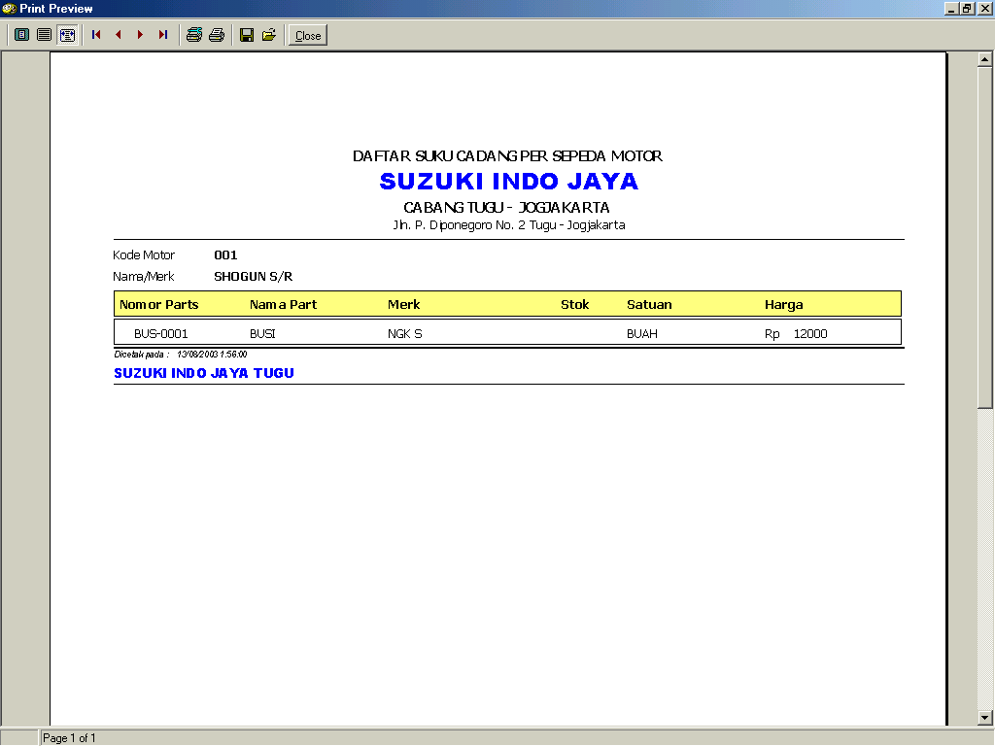

Gambar 4.21. Laporan Daftar Suku Cadang Per Tipe Sepeda Motor.

Untuk kembali ke menu utama program, tekan tombol Close pada menu laporan suku cadang.

- Laporan Daftar Mekanik
Untuk menampilkan laporan daftar mekanik, tekan tombol sub menu Laporan Daftar Mekanik Bengkel Suzuki, maka akan tampil menu laporan daftar mekanik seperti berikut :

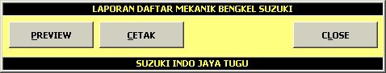

Gambar 4.22. Menu Daftar Mekanik

Dari menu tersebut, apabila ditekan tombol Cetak, program akan mencetak langsung laporan daftar mekanik. Akan tetapi jika tombol Preview yang ditekan, maka program akan menampilkan print preview laporan tersebut seperti berikut :
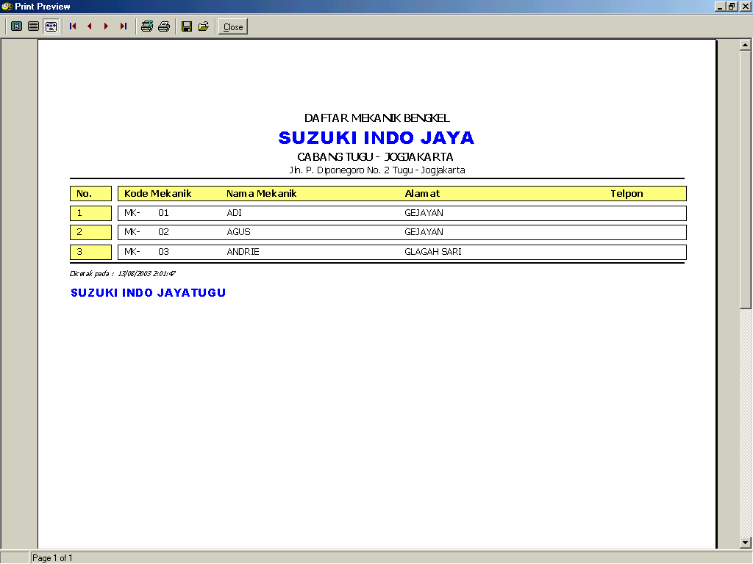

Gambar 4.23. Laporan Daftar Mekanik

Sedangkan untuk kembali ke menu utama program, tekan tombol Close, maka program akan kembali ke menu utama program.

- Laporan Daftar Jenis Service Sepeda Motor Suzuki
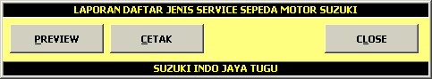
Untuk menampilkan laporan daftar jenis service, tekan tombol sub menu Laporan Daftar Jenis Service Sepeda Motor Suzuki, maka akan muncul menu laporan jenis service seperti berikut :

Gambar 4.24. Tampilan Menu Laporan Daftar Jenis Service

Dari menu laporan diatas, jika tombol Cetak ditekan, maka program akan mencetak langsung daftar jenis service. Akan tetapi jika tombol Preview yang ditekan, maka program akan menampilkan print preview laporan daftar jenis service seperti berikut :

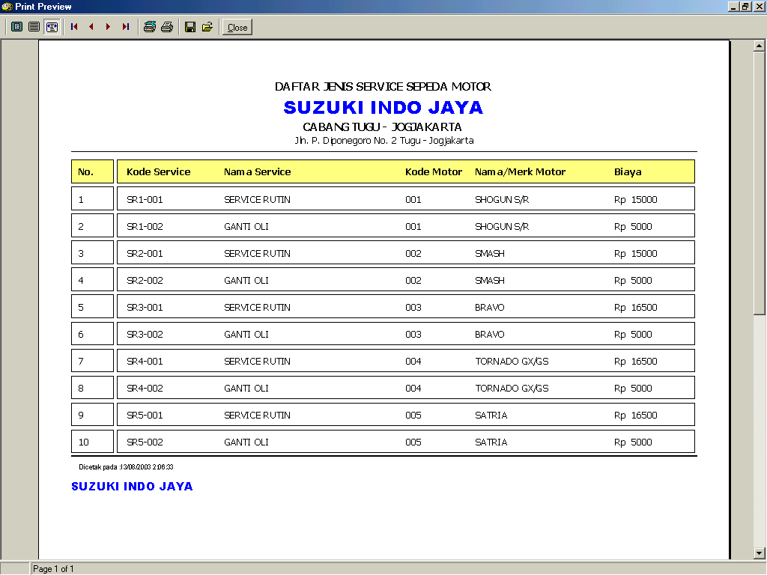

Gambar 4.25. Tampilan Laporan Daftar Jenis Service

Sedangkan untuk kembali ke menu utama program, tekan tombol Close padamenu laporan jenis service.

- Laporan Daftar Pelanggan Service
Untuk menampilkan laporan daftar pelanggan service, tekan tombol sub menu Laporan Daftar Pelanggan Service, maka akan muncul menu laporan daftar pelanggan service seperti berikut :

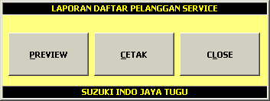

Gambar 4.26. Tampilan Menu Laporan Daftar Pelanggan Service

Jika tombol Cetak pada menu laporan diatas ditekan, maka program akan langsung mencetak laporan tersebut. Akan tetapi jika tombol Preview ditekan, maka program akan menampilkan print preview dari laporantersebut seperti berikut :
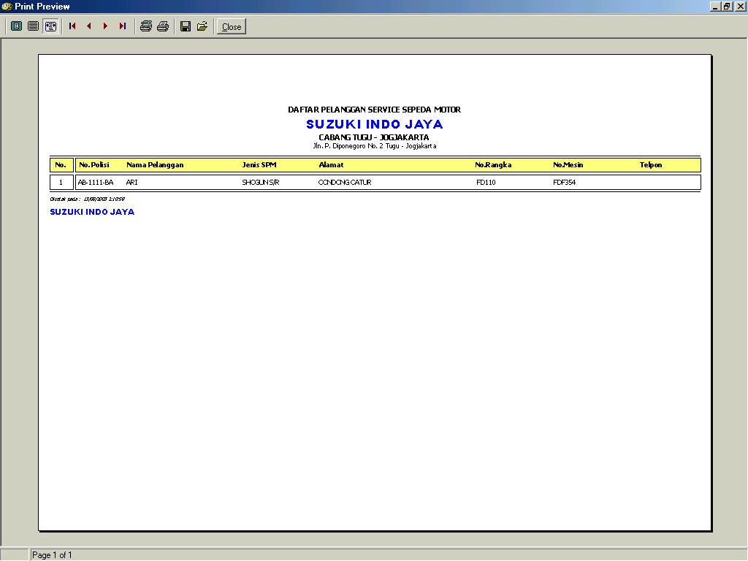

Gambar 4.27. Tampilan Laporan Daftar Pelanggan Service.
Untuk kembali ke menu utama program, tekan tombol Close, maka program akan kembali ke menu utama.

- Laporan Hasil Penjualan suku Cadang Per Periode.
Untuk menampilkan laporan ini, tekan tombol sub menu Laporan Dafatar Hasil Penjualan Suku Cadang Per Per Periode, dimana tampilan menu laporan ini adalah seperti berikut :
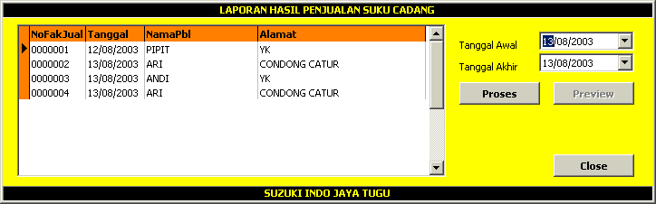

Gambar 4.28. Tampilan Menu Laporan Hasil Penjualan

Dari menu tersebut, isikan periode penjualan, kemudian tekan proses.
Kemudian tekan tombol Proses, lalu tekan tombol Preview, maka akan muncul tampilan menu laporan hasil penjualan. Adapun tampilan dari print preview adalah seperti berikut:

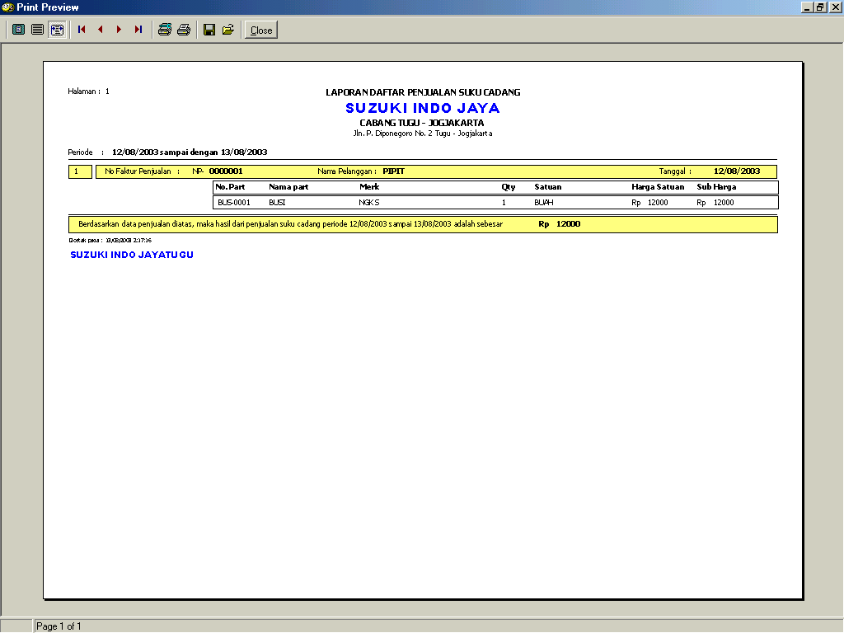

Gambar 4.29. Tampilan Laporan hasil Penjualan

Sedangkan untuk kembali ke menu utama program, tekan tombol Close, maka program akan kembali ke menu utama program.

- Laporan Hasil Pelayanan Pervice
Untuk membuka laporan hasil pelayanan service, tekan tombol Laporan Hasil Pelayanan Service Per Periode, maka akan muncul menu laporan hasil pelayanan service seperti berikut :

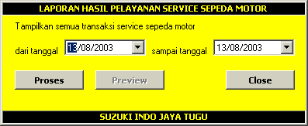

Gambar 4.30. Tampilan Menu laporan Hasil Pelayanan Service

Dari menu diatas, isikan periode yang akan digunakan, kemudian tekan proses. Apabila tidak ada transaksi pada periode tersebut, program akan menampilkan sebuah pesan. Sedangkan jika ada data transaksi, tekan tombol Preview untuk menampilkan laporan ini. Adapun laporannya adalah seperti berikut :
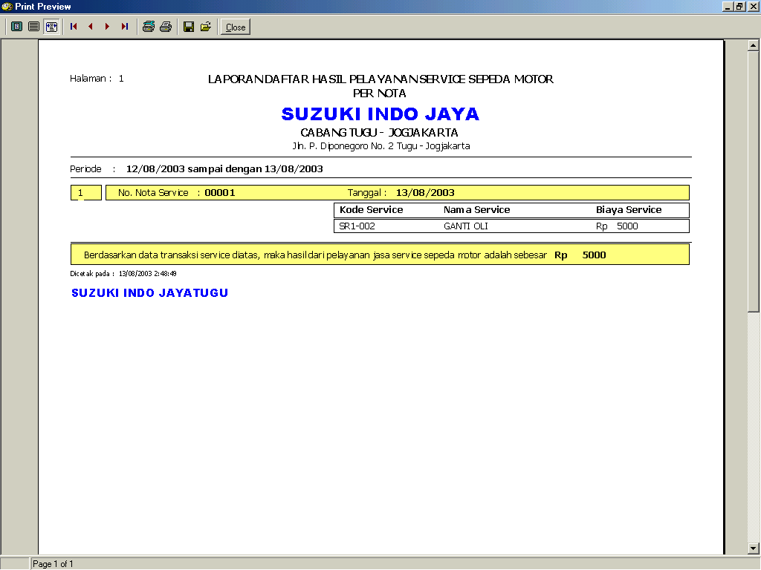

Gambar 4.31. Tampilan Laporan Hasil Pelayanan Service Per Periode
      - Menu Help
Di dalam menu Help, terdapat 2 (dua) sub menu, yaitu sub menu Help dan sub menu Info. Penjelasan dari kedua sub menu tersebut adalah sebagai berikut :

  - Help
Sub menu Help merupakan bantuan panduan program. Untuk membuka sub menu ini, tekan tombol sub menu Help, maka akan muncul sebuah file bantuan Suzuki Help. Tampilan dari sub menu Help adalah seperti berikut :
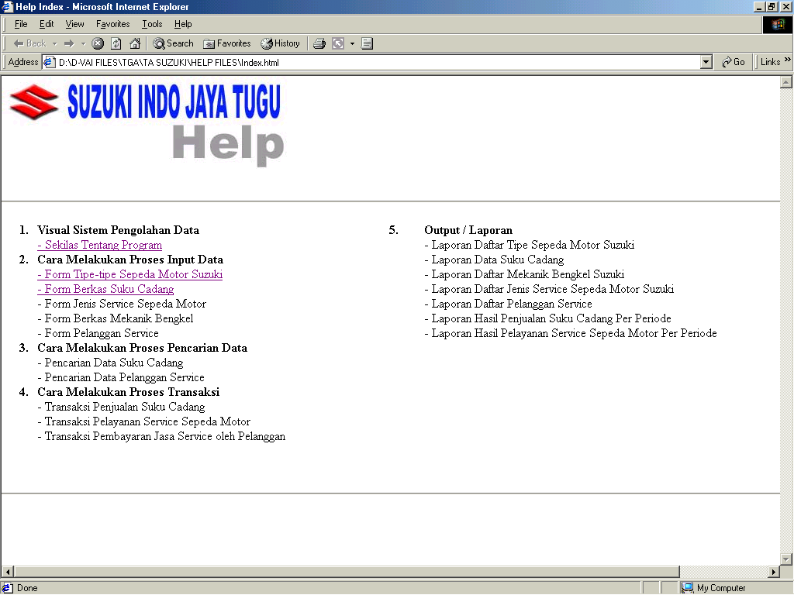

Gambar 4.32. Tampilan menu Help
File Help ini berdiri sendiri, dan merupakan file html. File ini berisi panduan program.

  - Info
Sub menu Info berisi tentang sekilas info mengenai program dan info pembuat (penulis). Untuk membukanya, tekan tombol sub menu Info, maka akan muncul tampilan submenu Info seperti berikut :
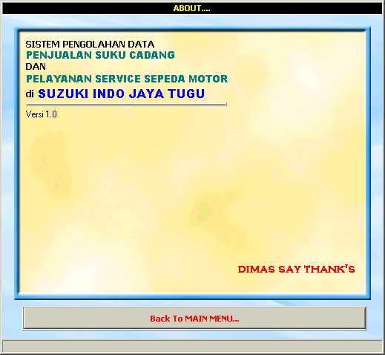

Gambar 4.33. Tampilan menu Info
BAB V
PENUTUP

  - Kesimpulan
Dari pembahasan pada bab I, II, III, dan IV, penulis dapat menarik kesimpulan sebagai berikut :
- Dengan adanya aplikasi Pengolahan Data Penjualan Suku Cadang dan Pelayanan Service Sepeda Motor di Suzuki Indo Jaya Tugu ini, maka diharapkan dapat membantu proses pengolahan data dengan baik.
- Dengan adanya aplikasi ini diharapkan kekeliruan dan kesalahan proses pengolahan data penjualan pelayanan service sepeda motor dapatdikurangi semaksimal mungkin.
- Dengan aplikasi ini diharapkan dapat meringankan tugas-tugas karyawan di Suzuki Indo Jaya Tugu.
- Aplikasi ini hanya terbatas untuk pengolahan data penjualan suku cadang dan pelayanan service sepeda motor saja. Sedangkan untuk transaksi pembelian belum penulis gabungkan ke dalam aplikasi ini.
- Dengan diperolehnya informasi serta data-data yang benar dan cepat maka pihak Suzuki Indo Jaya Tugu tidak akan memerlukan waktu lama untuk mengetahui informasi yang diinginkan, sehingga laporan-laporan yang ada dapat digunakan sebagai dasar pengambilan keputusan.
- Dengan adanya sistem ini, maka pihak Suzuki indo Jaya Tugu dapat mempermudah dan memperlancar proses penjualan suku cadang dan pelayanan service sepeda motor kepada pelanggan, mempercepat kontrol, maupun untuk pengambilan keputusan yang cepat serta memudahkan pihak Suzuki Indo Jaya Tugu untuk melakukan pendataan jumlah barang.

  - Saran
Sesuai dengan pokok permasalahan, penulis dapat memberikan sara-saran sebagai berikut :
- Dalam sistem ini masih banyak terdapat kekurangan yang mungkin dapat diperbaiki pada masa yang akan datang, yaitu antara lain berupa penyempurnaan proses-proses pengolahan data dan laporan-laporan yang efektif.
- Menyadari akan keterbatasan waktu dan kemampuan penulis, beberapa informasi belum dapat tersaji secara maksimal. Oleh karena itu disarankan agar informasi-informasi yang belum tersaji dapat dikembangkan lagi sehingga dapat mencapai kesempurnaan sesuai dengan apa yang diharapkan.

DAFTAR PUSTAKA

Alam J. Agus M., Belajar Sendiri Borland Delphi 6.0, Elex Media Komputindo, Jakarta, 2001.

Martina Inge, 36 Jam Belajar Delphi 5.0, Elex Media Komputindo, Jakarta, 2000.

Martina Inge, Seri Pemrograman Database Menggunakan Delphi, Elex Media Komputindo, Jakarta, 2000.

Nugroho Widodo, Tip dan Trik Pemrograman Delphi, Elex Media Komputindo, Jakarta, 2003.

LAMPIRAN LISTING PROGRAM

SUZUKI.dpr

program SUZUKI;

uses
Forms,
UnitdimAsUtama in 'UnitdimAsUtama.pas' {dimAsUtama},
UnitdimAsTipeMtr in 'UnitdimAsTipeMtr.pas' {dimAsTipeMtr},
UnitGudangData in 'UnitGudangData.pas' {GudangData: TDataModule},
UnitdimAsSplash in 'UnitdimAsSplash.pas' {dimAsSplash},
UnitdimAsInfo in 'UnitdimAsInfo.pas' {dimAsInfo},
UnitdimAsPassword in 'UnitdimAsPassword.pas' {dimAsPassword},
UnitBrowseMotor in 'UnitBrowseMotor.pas' {BrowseMotor},
UnitdimAsMontir in 'UnitdimAsMontir.pas' {dimAsMontir},
UnitdimAsJnsService in 'UnitdimAsJnsService.pas' {dimAsJnsService},
UnitdimAsPelangganServ in 'UnitdimAsPelangganServ.pas' {dimAsPelangganServ},
UnitLapSukuCadang in 'UnitLapSukuCadang.pas' {LapSukuCadang},
UnitLapMekanik in 'UnitLapMekanik.pas' {LapMekanik},
UnitJnsMotor in 'UnitJnsMotor.pas' {LapJnsMotor},
UnitLapPelanggan in 'UnitLapPelanggan.pas' {LapPelanggan},
UnitdimAsCariPart in 'UnitdimAsCariPart.pas' {dimAsCariPart},
UnitdimAsCariPelanggan in 'UnitdimAsCariPelanggan.pas' {dimAsCariPelanggan},
UnitLapJnsServMtr in 'UnitLapJnsServMtr.pas' {LapJnsServMtr},
UnitdimAsTransJual in 'UnitdimAsTransJual.pas' {dimAsTransJual},
UnitNotaJual in 'UnitNotaJual.pas' {NotaJual},
UnitdimAsTransService in 'UnitdimAsTransService.pas' {dimAsTransService},
UnitLapHasilJualanPart in 'UnitLapHasilJualanPart.pas' {LapHasilJualanPart},
UnitSrtKerjaServ in 'UnitSrtKerjaServ.pas' {SuratKerjaService},
UnitdimAsBayarService in 'UnitdimAsBayarService.pas' {dimAsBayarService},
UnitNotaByrService in 'UnitNotaByrService.pas' {NotaByrService},
UnitLapHasilService in 'UnitLapHasilService.pas' {LapHasilService},
UnitdimAsPart in 'UnitdimAsPart.pas' {dimAsPart};

{$R *.res}

begin
Application.Initialize;
dimAsSplash := TdimAsSplash.Create(Application);
dimAsSplash.Show;
dimAsSplash.Update;
while dimAsSplash.Waktu.Enabled do
Application.ProcessMessages;
dimAsSplash.Hide;
dimAsSplash.Free;

Application.Title := 'SUZUKI';
Application.CreateForm(TdimAsPassword, dimAsPassword);
Application.CreateForm(TGudangData, GudangData);
Application.CreateForm(TdimAsSplash, dimAsSplash);
Application.CreateForm(TdimAsUtama, dimAsUtama);
Application.Run;
end.

UnitdimAsPassword.pas

unit UnitdimAsPassword;

interface

uses
Windows, Messages, SysUtils, Variants, Classes, Graphics, Controls, Forms,
Dialogs, StdCtrls, ExtCtrls, LMDCustomControl, LMDCustomPanel,
LMDCustomBevelPanel, LMDCustomParentPanel, LMDCustomPanelFill,
LMDPanelFill, LMDCustomComponent, LMDWndProcComponent, LMDCustomFormFill,
LMDFormFill, MMSystem;

type
TdimAsPassword = class(TForm)
Panel1: TPanel;
Panel2: TPanel;
Label1: TLabel;
EditPassword: TEdit;
TOK: TButton;
TBatal: TButton;
Motor: TImage;
procedure FormCreate(Sender: TObject);
procedure TOKClick(Sender: TObject);
procedure TBatalClick(Sender: TObject);
procedure EditPasswordKeyPress(Sender: TObject; var Key: Char);
private
{ Private declarations }
public
{ Public declarations }
end;

var
dimAsPassword: TdimAsPassword;
soundstart:string;
const
ScreenHeight: integer = 800;
ScreenWidth: integer = 600;

implementation

uses UnitdimAsUtama;

{$R *.dfm}

procedure TdimAsPassword.FormCreate(Sender: TObject);
var
x, y: LongInt;
begin
SoundStart := GetCurrentDir +'\Sound\Start.Wav';
//PlaySound(PChar(Soundstart), 0, SND_ASYNC);
with dimAsPassword do
begin

height := 600;
width := 800;
color := clyellow;

scaled := true;
x := getSystemMetrics(SM_CXSCREEN);
y := getSystemMetrics(SM_CYSCREEN);
if (x <> ScreenHeight) or (y <> ScreenWidth) then
begin
height := height * x DIV ScreenHeight;
width := width * y DIV ScreenWidth;
scaleBy(x, ScreenHeight);
end;
if (height = 600) and (width = 800) then
begin
Motor.Picture.LoadFromFile(GetCurrentDir + '\Gambar\Background2.bmp');
end
else
begin
Motor.Picture.LoadFromFile(GetCurrentDir + '\Gambar\Background1.bmp');
end
end;
with dimaspassword do
begin
SetWindowPos(Handle,HWND_TOPMOST,
Left,
Top,
Width,
Height,
SWP_NOACTIVATE or SWP_NOMOVE or SWP_NOSIZE);
end;

end;

procedure TdimAsPassword.TOKClick(Sender: TObject);
begin
if EditPassword.Text = 'SUZUKI' then
begin
dimasutama := tdimasutama.Create(self);
try
with dimasutama do
begin
ShowModal;
end;
finally
dimasutama.Free;
end;
end
else
begin
ShowMessage('Maaf, Password salah....!');
EditPassword.SetFocus;
end;
end;

procedure TdimAsPassword.TBatalClick(Sender: TObject);
begin
Application.Terminate;
end;

procedure TdimAsPassword.EditPasswordKeyPress(Sender: TObject;
var Key: Char);
begin
if key = #13 then TOK.OnClick(Sender);
end;

end.

UnitdimAsUtama.pas

unit UnitdimAsUtama;

interface

uses
Windows, Messages, SysUtils, Variants, Classes, Graphics, Controls, Forms,
Dialogs, ExtCtrls, StdCtrls, MMSystem, Buttons, ComCtrls, Grids,
DBGrids, LMDControl, LMDBaseControl, LMDBaseGraphicControl, LMDBaseLabel,
LMDCustomLabel, LMDCustomLabelFill, LMDLabelFill,ShellAPI;

type
TdimAsUtama = class(TForm)
Keterangan: TLabel;
PBerDat: TPanel;
TBD1: TSpeedButton;
TBD2: TSpeedButton;
TBD3: TSpeedButton;
TBD4: TSpeedButton;
TBD5: TSpeedButton;
PKosong: TPanel;
PCari: TPanel;
CariPart: TSpeedButton;
CariPelanggan: TSpeedButton;
PLaporan: TPanel;
LapMotor: TSpeedButton;
LapSuCad: TSpeedButton;
LapMknk: TSpeedButton;
LapJenisService: TSpeedButton;
LapPelangganServ: TSpeedButton;
LapHasilJualPart: TSpeedButton;
LapHasilServ: TSpeedButton;
PTransaksi: TPanel;
TransJual: TSpeedButton;
TransDaftar: TSpeedButton;
TransBayar: TSpeedButton;
PHelp: TPanel;
TClose: TSpeedButton;
TBerkasData: TSpeedButton;
Panel8: TPanel;
TCariData: TSpeedButton;
Panel7: TPanel;
TTransaksi: TSpeedButton;
Panel6: TPanel;
TLaporan: TSpeedButton;
Panel5: TPanel;
THelp: TSpeedButton;
LMDLabelFill1: TLMDLabelFill;
LMDLabelFill2: TLMDLabelFill;
LMDLabelFill4: TLMDLabelFill;
LMDLabelFill5: TLMDLabelFill;
StatusBar1: TStatusBar;
StaticText1: TStaticText;
SpeedButton1: TSpeedButton;
SpeedButton2: TSpeedButton;
Image1: TImage;
ImBD: TImage;
ImCari: TImage;
ImTrans: TImage;
ImLap: TImage;
ImHelp: TImage;
ImAwal: TImage;
procedure FormCreate(Sender: TObject);
procedure TBerkasDataClick(Sender: TObject);
procedure TCariDataClick(Sender: TObject);
procedure TTransaksiClick(Sender: TObject);
procedure TLaporanClick(Sender: TObject);
procedure THelpClick(Sender: TObject);
procedure TCloseClick(Sender: TObject);
procedure FormActivate(Sender: TObject);
procedure TBD1Click(Sender: TObject);
procedure TBD2Click(Sender: TObject);
procedure TBD3Click(Sender: TObject);
procedure TBD4Click(Sender: TObject);
procedure TBD5Click(Sender: TObject);
procedure LapSuCadClick(Sender: TObject);
procedure LapMknkClick(Sender: TObject);
procedure LapPelangganServClick(Sender: TObject);
procedure LapJenisServiceClick(Sender: TObject);
procedure LapHasilJualPartClick(Sender: TObject);
procedure LapMotorClick(Sender: TObject);
procedure CariPartClick(Sender: TObject);
procedure TransJualClick(Sender: TObject);
procedure CariPelangganClick(Sender: TObject);
procedure TransDaftarClick(Sender: TObject);
procedure TransBayarClick(Sender: TObject);
procedure SpeedButton2Click(Sender: TObject);
procedure LapHasilServClick(Sender: TObject);
procedure SpeedButton1Click(Sender: TObject);
private
{ Private declarations }
procedure HideCaptionBar;
procedure AntiF4(var Msg: TMSG; var HAndled: Boolean);

public
{ Public declarations }
end;

var
dimAsUtama: TdimAsUtama;
SoundClick1, SoundClick2 : String;

implementation

uses UnitdimAsTipeMtr, UnitdimAsInfo, UnitGudangData,
UnitdimAsMontir, UnitdimAsJnsService, UnitdimAsPelangganServ,
UnitLapSukuCadang, UnitLapMekanik, UnitJnsMotor, UnitLapPelanggan,
UnitdimAsCariPart, UnitdimAsCariPelanggan, UnitLapJnsServMtr,
UnitdimAsTransJual, UnitdimAsTransService, UnitLapHasilJualanPart,
UnitdimAsBayarService, UnitLapHasilService, UnitdimAsPart;

{$R *.dfm}

procedure Tdimasutama.AntiF4(var Msg: TMSG; var HAndled: Boolean);
begin
Handled := False;
case Msg.Message of
WM_SYSKEYDOWN:
if Msg.wParam = VK_F4 then
Handled := True; // cegah Alt-F4
end;
end;

procedure TdimAsUtama.HideCaptionBar;
var
Style : Longint;
begin
if BorderStyle = bsNone then Exit;

Style := GetWindowLong(Handle, GWL_STYLE);
if (Style and WS_CAPTION) = WS_CAPTION then
begin
case BorderStyle of
bsSingle, bsSizeable:
SetWindowLong(Handle, GWL_STYLE, Style and
(not(WS_CAPTION)) or WS_BORDER);
bsDialog:
SetWindowLong(Handle, GWL_STYLE, Style and
(not(WS_CAPTION)) or DS_MODALFRAME or WS_DLGFRAME);
end;
Height := Height - GetSystemMetrics(SM_CYCAPTION);
Refresh;
end;
end;

procedure TdimAsUtama.FormCreate(Sender: TObject);
begin
SoundClick1 := GetCurrentDir +'\Sound\Click1.Wav';
SoundClick2 := GetCurrentDir +'\Sound\Click2.Wav';
Image1.Picture.LoadFromFile(GetCurrentDir+'\Gambar\Pic1.bmp');
ImAwal.Picture.LoadFromFile(GetCurrentDir+'\Gambar\PanJudul.bmp');
ImBD.Picture.LoadFromFile(GetCurrentDir+'\Gambar\PanUtama.bmp');
ImCari.Picture.LoadFromFile(GetCurrentDir+'\Gambar\PanUtama.bmp');
ImTrans.Picture.LoadFromFile(GetCurrentDir+'\Gambar\PanUtama.bmp');
ImLap.Picture.LoadFromFile(GetCurrentDir+'\Gambar\PanUtama.bmp');
ImHelp.Picture.LoadFromFile(GetCurrentDir+'\Gambar\PanUtama.bmp');
ImAwal.Align := alClient;ImBD.Align := alClient;
ImCari.Align := alClient;ImTrans.Align := alClient;
ImLap.Align := alClient;ImHelp.Align := alClient;
Application.Icon.LoadFromFile(GetCurrentDir + '\Gambar\SUZUKI.ico');

Application.OnMessage := AntiF4;

HideCaptionBar;

end;

procedure TdimAsUtama.TBerkasDataClick(Sender: TObject);
begin
PlaySound(PChar(SoundClick1), 0, SND_ASYNC);
TBerkasData.Enabled := False;
TCariData.Enabled := True;TTransaksi.Enabled := True;
TLaporan.Enabled := True;THelp.Enabled := True;
PBerDat.Show;PKosong.Hide;PCari.Hide;PTransaksi.Hide;PLaporan.Hide;PHelp.Hide;

with GudangData.TbJenisMtr do
begin
Filtered := False;
if IsEmpty then
begin
TBD2.Enabled := False;
TBD3.Enabled :=False;
TBD4.Enabled := False;
TBD5.Enabled := False;
end;
end;
end;

procedure TdimAsUtama.TCariDataClick(Sender: TObject);
begin
PlaySound(PChar(SoundClick1), 0, SND_ASYNC);
TBerkasData.Enabled := True;
TCariData.Enabled := False;TTransaksi.Enabled := True;
TLaporan.Enabled := True;THelp.Enabled := True;
PCari.Show;PKosong.Hide;PBerDat.Hide;PTransaksi.Hide;PLaporan.Hide;PHelp.Hide;

if GudangData.TbPart.IsEmpty then
begin
CariPart.Enabled := False;
end
else
begin
CariPart.Enabled := True;
end;

if GudangData.TbPelanggan.IsEmpty then
begin
CariPelanggan.Enabled := False;
end
else
begin
CariPelanggan.Enabled := True;
end;
end;

procedure TdimAsUtama.TTransaksiClick(Sender: TObject);
begin
PlaySound(PChar(SoundClick1), 0, SND_ASYNC);
TBerkasData.Enabled := True;
TCariData.Enabled := True;TTransaksi.Enabled := False;
TLaporan.Enabled := True;THelp.Enabled := True;
PTransaksi.Show;PKosong.Hide;PBerDat.Hide;PCari.Hide;PLaporan.Hide;PHelp.Hide;

with GudangData do
begin
if TbPart.IsEmpty then
begin
TransJual.Enabled := False;
TransDaftar.Enabled := False;
Transbayar.Enabled := False;
end
else
begin
TransJual.Enabled := True;
if (TbMekanik.IsEmpty) or (TbJenisService.IsEmpty) then
begin
TransDaftar.Enabled := False;
end
else
begin
TransDaftar.Enabled := True;
end;
TransBayar.Enabled := True;
end;

if TbTransService.IsEmpty then
begin
TransBayar.Enabled := False;
end
else
begin
TransBayar.Enabled := True;
end;
end;
end;

procedure TdimAsUtama.TLaporanClick(Sender: TObject);
begin
PlaySound(PChar(SoundClick1), 0, SND_ASYNC);
TBerkasData.Enabled := True;
TCariData.Enabled := True;TTransaksi.Enabled := True;
TLaporan.Enabled := False;THelp.Enabled := True;
PLaporan.Show;PKosong.Hide;PBerDat.Hide;PCari.Hide;PTransaksi.Hide;PHelp.Hide;
with GudangData do
begin

if TbMekanik.IsEmpty then
begin
LapMknk.Enabled := False;
end
else
begin
LapMknk.Enabled := True;
end;
if TbJenisMtr.IsEmpty then
begin
LapMotor.Enabled := False;
LapSuCad.Enabled := False;

end
else
begin
LapMotor.Enabled := True;
LapSuCad.Enabled := True;

end;
if TbPart.IsEmpty then
begin
LapSuCad.Enabled := False;

end
else
begin
LapSuCad.Enabled := True;

end;
if TbPelanggan.IsEmpty then
begin
LapPelangganServ.Enabled := False;
end
else
begin
LapPelangganServ.Enabled := True;
end;
if TbJenisService.IsEmpty then
begin
LapJenisService.Enabled := False;
end
else
begin
LapJenisService.Enabled := True;
end;
if TbTempJual.IsEmpty then
begin
LapHasilJualPart.Enabled := False;
end
else
begin
LapHasilJualPart.Enabled := True;
end;
if TbBayarService.IsEmpty then
begin
LapHasilServ.Enabled := False;
end
else
begin
LapHasilServ.Enabled := True;
end;

end;

end;

procedure TdimAsUtama.THelpClick(Sender: TObject);
begin
PlaySound(PChar(SoundClick1), 0, SND_ASYNC);
TBerkasData.Enabled := True;
TCariData.Enabled := True;TTransaksi.Enabled := True;
TLaporan.Enabled := True;THelp.Enabled := False;
PHelp.Show;PKosong.Hide;PBerDat.Hide;PCari.Hide;PTransaksi.Hide;PLaporan.Hide;
end;

procedure TdimAsUtama.TCloseClick(Sender: TObject);
var Tanya:Word;
begin
PlaySound(PChar(SoundClick1), 0, SND_ASYNC);
Tanya := MessageDlg('Anda yakin ingin keluar...?',mtConfirmation,[mbyes]+[mbno],0);
if Tanya = 6 then
begin
with GudangData do
begin
TbJenisMtr.Close;
TbPart.Close;
TbTempPart.Close;
TbMekanik.Close;
TbPelanggan.Close;
TbJenisService.Close;
TbTransJual.Close;
TbTempJual.Close;
TbTransService.Close;
TbTempJnsServ.Close;
TbGantiPart.Close;
TbBayarService.Close;
TbBackupServ.Close;
TbBackupGantiPart.Close;
QTempPart.Close;
QJnsServ.Close;
QPart.Close;
QPelanggan.Close;
QJual.Close;
QHasilServ.Close;
end;
Application.Terminate;
end

end;

procedure TdimAsUtama.FormActivate(Sender: TObject);
begin
PKosong.Show;PBerDat.Hide;PCari.Hide;PTransaksi.Hide;PLaporan.Hide;PHelp.Hide;
TBerkasData.Enabled := True;
TCariData.Enabled := True;TTransaksi.Enabled := True;
TLaporan.Enabled := True;THelp.Enabled := True;
end;

procedure TdimAsUtama.TBD1Click(Sender: TObject);
begin
PlaySound(PChar(SoundClick2), 0, SND_ASYNC);
dimAsTipeMtr := TdimAsTipeMtr.Create(Self);
try
begin
dimAsUtama.Hide;
with GudangData.TbJenisMtr do
begin
IndexName :='';
Indexfields[0];
Mastersource := GudangData.dsTbPelanggan;
Masterfields := '';
end;
with dimastipemtr do
begin
showmodal;
end;
end
finally
dimAsTipeMtr.Free;
end;
end;

procedure TdimAsUtama.TBD2Click(Sender: TObject);
begin
PlaySound(PChar(SoundClick2), 0, SND_ASYNC);
dimAsPart := TdimAsPart.Create(Self);
try
begin
dimAsUtama.Hide;
dimaspart.ShowModal;
end
finally
dimAsTipeMtr.Free;
end;
end;

procedure TdimAsUtama.TBD3Click(Sender: TObject);
begin
PlaySound(PChar(SoundClick2), 0, SND_ASYNC);
dimAsJnsService := TdimAsJnsService.Create(self);
try
begin
dimAsUtama.Hide;
with GudangData.TbJenisService do
begin
Indexname :='';
Indexfields[0];
Mastersource := GudangData.DsJenisMtr;
Masterfields :='';
end;
with dimasjnsservice do
begin
showmodal;
end;
end
finally
dimAsJnsService.Free;
end;
end;

procedure TdimAsUtama.TBD4Click(Sender: TObject);
begin
PlaySound(PChar(SoundClick2), 0, SND_ASYNC);
dimAsMontir := TdimAsMontir.Create(self);
try
begin
dimAsUtama.Hide;
with dimasmontir do
begin
showmodal;
end;
end
finally
dimAsMontir.Free;
end;
end;

procedure TdimAsUtama.TBD5Click(Sender: TObject);
begin
PlaySound(PChar(SoundClick2), 0, SND_ASYNC);
dimAsPelangganServ := TdimAsPelangganServ.Create(self);
try
begin
dimAsUtama.Hide;dimAsPelangganServ.LForm.Caption := 'UTAMA';
with dimaspelangganserv do
begin
showmodal;
end;
end
finally
dimAsPelangganServ.Free;
end;
end;

procedure TdimAsUtama.LapSuCadClick(Sender: TObject);
begin
PlaySound(PChar(SoundClick2), 0, SND_ASYNC);
LapSukuCadang := TLapSukuCadang.Create(Self);
try
begin
GudangData.TbTempPart.Filtered := true;
dimAsUtama.Hide;
LapSukuCadang.ShowModal;
end
finally
LapSukuCadang.Free;
end;
end;

procedure TdimAsUtama.LapMknkClick(Sender: TObject);
begin
PlaySound(PChar(SoundClick2), 0, SND_ASYNC);
LapMekanik := TLapMekanik.Create(Self);
try
begin
dimAsUtama.Hide;
GudangData.TbJenisService.Filtered := False;
with GudangData.TbJenisService do
begin
IndexName :='';
Indexfields[0];
MasterSource := GudangData.DsJenisMtr;
Masterfields := '';
end;
LapMekanik.ShowModal;
end
finally
LapMekanik.Free;
end;
end;

procedure TdimAsUtama.LapPelangganServClick(Sender: TObject);
begin
PlaySound(PChar(SoundClick2), 0, SND_ASYNC);
LapPelanggan := TLapPelanggan.Create(Self);
try
begin
dimAsUtama.Hide;
with GudangData.TbJenisMtr do
begin
MasterSource := GudangData.dsTbPelanggan;
MasterFields := 'KdMotor';
end;
LapPelanggan.ShowModal;
end
finally
LapPelanggan.Free;
end;
end;

procedure TdimAsUtama.LapJenisServiceClick(Sender: TObject);
begin
PlaySound(PChar(SoundClick2), 0, SND_ASYNC);
LapJnsServMtr := TLapJnsServMtr.Create(Self);
try
begin
dimAsUtama.Hide;
with GudangData.TbJenisMtr do
begin
IndexName:='';indexfields[0];
MasterSource := GudangData.dsTbPelanggan;
MasterFields := '';
end;
LapJnsServMtr.ShowModal;
end
finally
LapJnsServMtr.Free;
end;
end;

procedure TdimAsUtama.LapHasilJualPartClick(Sender: TObject);
begin
PlaySound(PChar(SoundClick2), 0, SND_ASYNC);
LapHasilJualanPart := TLapHasilJualanPart.Create(Self);
try
begin
keterangan.Caption := 'LAPJUAL';
dimasUtama.Hide;
LapHasilJualanPart.ShowModal;
end
finally
LapHasilJualanPart.Free;
end;
end;

procedure TdimAsUtama.LapMotorClick(Sender: TObject);
begin
PlaySound(PChar(SoundClick2), 0, SND_ASYNC);
LapJnsMotor := TLapJnsMotor.Create(self);
try
begin
dimAsUtama.Hide;
LapJnsMotor.ShowModal;
end
finally
LapJnsMotor.Free;
end;
end;

procedure TdimAsUtama.CariPartClick(Sender: TObject);
begin
PlaySound(PChar(SoundClick2), 0, SND_ASYNC);
dimAsCariPart := TdimAsCariPart.Create(Self);
try
begin
with dimAsUtama do
begin
Keterangan.Caption := 'CARI PARTS';
Hide;
end;
with dimascaripart do
begin
showmodal;
end;
end
finally
dimAsCariPart.Free;
end;
end;

procedure TdimAsUtama.TransJualClick(Sender: TObject);
begin
PlaySound(PChar(SoundClick2), 0, SND_ASYNC);
dimAsTransJual := TdimAsTransJual.Create(self);
try
begin
Keterangan.Caption := 'JUAL PARTS';
dimAsUtama.Hide;
with dimastransjual do
begin
showmodal;
end;
end
finally
dimAsTransJual.Free;
end;
end;

procedure TdimAsUtama.CariPelangganClick(Sender: TObject);
begin
PlaySound(PChar(SoundClick2), 0, SND_ASYNC);
dimAsCariPelanggan := TdimAsCariPelanggan.Create(self);
try
begin
dimAsUtama.Hide;
with dimAsCariPelanggan do
begin
showmodal;
end;
end
finally
dimAsCariPelanggan.Free;
end;
end;

procedure TdimAsUtama.TransDaftarClick(Sender: TObject);
begin
PlaySound(PChar(SoundClick2), 0, SND_ASYNC);
dimAsTransService := TdimAsTransService.Create(self);
try
dimasutama.Keterangan.Caption := 'SERVICE';
dimAsUtama.Hide;
with dimastransservice do
begin
showmodal;
end;
finally
dimAsTransService.Free;
end;
end;

procedure TdimAsUtama.TransBayarClick(Sender: TObject);
begin
PlaySound(PChar(SoundClick2), 0, SND_ASYNC);
dimAsBayarService := TdimAsBayarService.Create(self);
try
begin
Keterangan.Caption := 'BAYAR SERVICE';
dimAsUtama.Hide;
with dimAsBayarService do
begin
showmodal;
end;
end
finally
dimAsBayarService.Free;
end;

end;

procedure TdimAsUtama.SpeedButton2Click(Sender: TObject);
begin
PlaySound(PChar(SoundClick2), 0, SND_ASYNC);
dimAsInfo := TdimAsInfo.Create(self);
try
begin
dimAsUtama.Hide;
with dimAsInfo do
begin
showmodal;
end;
end
finally
dimAsInfo.Free;
end;
end;

procedure TdimAsUtama.LapHasilServClick(Sender: TObject);
begin
PlaySound(PChar(SoundClick2), 0, SND_ASYNC);
LapHasilService := TLapHasilService.Create(Self);
try
begin
dimasUtama.Hide;
LapHasilService.ShowModal;
end
finally
LapHasilService.Free;
end;
end;

procedure TdimAsUtama.SpeedButton1Click(Sender: TObject);
var xfile:string;
begin
PlaySound(PChar(SoundClick2), 0, SND_ASYNC);
xfile := getcurrentdir+'\HELP FILES\index.html';
if ShellExecute(0, 'open', PChar(xfile), '', '',
SW_SHOWNORMAL) <= 32 then
ShowMessage('Help Index tidak ditemukan...!');

end;

end.

UnitGudangData.pas

unit UnitGudangData;

interface

uses
SysUtils, Classes, DB, DBTables;

type
TGudangData = class(TDataModule)
TbJenisMtr: TTable;
DsJenisMtr: TDataSource;
TbPart: TTable;
DsTbPart: TDataSource;
TbTempPart: TTable;
DsTbTempPart: TDataSource;
TbBackupTempPart: TTable;
DsBackupTempPart: TDataSource;
TbMekanik: TTable;
dsMekanik: TDataSource;
TbPelanggan: TTable;
dsTbPelanggan: TDataSource;
TbJenisService: TTable;
dsTbJnsService: TDataSource;
QJnsServ: TQuery;
DsQJnsServ: TDataSource;
QPart: TQuery;
DsQPart: TDataSource;
QPelanggan: TQuery;
DsQPelanggan: TDataSource;
TbTransJual: TTable;
DsTbTransJual: TDataSource;
TbTempJual: TTable;
DsTbTempJual: TDataSource;
TbTransService: TTable;
TbTempJnsServ: TTable;
DsTbTransService: TDataSource;
DsTbTempJnsServ: TDataSource;
DsTbGantiPart: TDataSource;
TbGantiPart: TTable;
QJual: TQuery;
DsQTempJual: TDataSource;
TbBayarService: TTable;
DsTbByrService: TDataSource;
QTempPart: TQuery;
QHasilServ: TQuery;
TbBackupServ: TTable;
TbBackupGantiPart: TTable;
TbGabungServ: TTable;
DsQTempPart: TDataSource;
QTempJual: TQuery;
StatusPart: TTable;
StatusService: TTable;
DataSource1: TDataSource;
DataSource2: TDataSource;
TbJenisMtrKdMotor: TStringField;
TbJenisMtrNama: TStringField;
TbMekanikKdMontir: TStringField;
TbMekanikNama: TStringField;
TbMekanikAlamat: TStringField;
TbMekanikTelpon: TStringField;
TbPelangganNoPolisi: TStringField;
TbPelangganNama: TStringField;
TbPelangganKdMotor: TStringField;
TbPelangganAlamat: TStringField;
TbPelangganNoRangka: TStringField;
TbPelangganNoMesin: TStringField;
TbPelangganTelpon: TStringField;
TbJenisServiceKdService: TStringField;
TbJenisServiceNamaService: TStringField;
TbJenisServiceKdMotor: TStringField;
TbJenisServiceNmMotor: TStringField;
TbJenisServiceBiaya: TFloatField;
StatusServiceKdService: TStringField;
StatusServiceStatus: TStringField;
TbTransServiceNoKerjaService: TStringField;
TbTransServiceTanggal: TDateField;
TbTransServiceNoPolisi: TStringField;
TbTransServiceKodeService: TStringField;
TbTransServiceKdMontir: TStringField;
TbTransServiceKeluhan: TStringField;
TbBayarServiceNoNotaService: TStringField;
TbBayarServiceNoKerjaServie: TStringField;
TbBayarServiceBiayaPart: TFloatField;
TbBayarServiceBiayaService: TFloatField;
TbBayarServiceTotalBiaya: TFloatField;
TbBayarServiceTanggal: TDateField;
TbBackupServNoKerjaService: TStringField;
TbBackupServKodeService: TStringField;
TbBackupServNamaService: TStringField;
TbBackupServBiaya: TFloatField;
TbBackupServTotalBiaya: TFloatField;
TbTempPartNoPart: TStringField;
TbTempPartKdMotor: TStringField;
TbTempPartNama: TStringField;
TbTempPartNamaPart: TStringField;
TbTempPartMerkPart: TStringField;
TbTempPartJumlah: TFloatField;
TbTempPartStokMin: TFloatField;
TbTempPartStokMax: TFloatField;
TbTempPartSatuan: TStringField;
TbTempPartHarga: TFloatField;
StatusPartNoPart: TStringField;
StatusPartStatus: TStringField;
TbBackupGantiPartNoKerjaService: TStringField;
TbBackupGantiPartNoPart: TStringField;
TbBackupGantiPartNamaPart: TStringField;
TbBackupGantiPartMerkPart: TStringField;
TbBackupGantiPartBanyak: TFloatField;
TbBackupGantiPartSatuan: TStringField;
TbBackupGantiPartHarga: TFloatField;
TbBackupGantiPartSubHarga: TFloatField;
TbBackupTempPartNoPart: TStringField;
TbBackupTempPartKdMotor: TStringField;
TbBackupTempPartNamaMtr: TStringField;
TbBackupTempPartNamaPart: TStringField;
TbBackupTempPartMerkPart: TStringField;
TbBackupTempPartJumlah: TFloatField;
TbBackupTempPartStokMin: TFloatField;
TbBackupTempPartStokMax: TFloatField;
TbBackupTempPartSatuan: TStringField;
TbBackupTempPartHarga: TFloatField;
TbPartNoPart: TStringField;
TbPartNamaPart: TStringField;
TbPartMerkPart: TStringField;
TbPartJumlah: TFloatField;
TbPartStokMin: TFloatField;
TbPartStokMax: TFloatField;
TbPartSatuan: TStringField;
TbPartHarga: TFloatField;
TbTransJualNoFakJual: TStringField;
TbTransJualTanggal: TDateField;
TbTransJualNamaPbl: TStringField;
TbTransJualAlamat: TStringField;
TbTransJualNoPart: TStringField;
TbTransJualTotal: TFloatField;
TbTempJualNoFakJual: TStringField;
TbTempJualTgl: TDateField;
TbTempJualNoPart: TStringField;
TbTempJualNamaPart: TStringField;
TbTempJualMerkPart: TStringField;
TbTempJualJumlah: TFloatField;
TbTempJualSatuan: TStringField;
TbTempJualHarga: TFloatField;
TbTempJualSubHarga: TFloatField;
QTempPartNoPart: TStringField;
QTempPartKdMotor: TStringField;
QTempPartNama: TStringField;
QTempPartNamaPart: TStringField;
QTempPartMerkPart: TStringField;
QTempPartJumlah: TFloatField;
QTempPartStokMin: TFloatField;
QTempPartStokMax: TFloatField;
QTempPartSatuan: TStringField;
QTempPartHarga: TFloatField;
TbGabungServNoKerjaService: TStringField;
TbGabungServKdService: TStringField;
TbGabungServNmService: TStringField;
TbGabungServBiayaServ: TFloatField;
TbGabungServNoPart: TStringField;
TbGabungServNmPart: TStringField;
TbGabungServMerkPart: TStringField;
TbGabungServBanyak: TFloatField;
TbGabungServSatuan: TStringField;
TbGabungServHarga: TFloatField;
TbGabungServSubHarga: TFloatField;
TbGantiPartNoKerjaService: TStringField;
TbGantiPartNoPart: TStringField;
TbGantiPartNamaPart: TStringField;
TbGantiPartMerkPart: TStringField;
TbGantiPartBanyak: TFloatField;
TbGantiPartSatuan: TStringField;
TbGantiPartHarga: TFloatField;
TbGantiPartSubHarga: TFloatField;
TbTempJnsServNoKerjaService: TStringField;
TbTempJnsServKodeService: TStringField;
TbTempJnsServNamaService: TStringField;
TbTempJnsServBiaya: TFloatField;
TbTempJnsServTotalBiaya: TFloatField;
procedure DataModuleCreate(Sender: TObject);
procedure TbTempPartFilterRecord(DataSet: TDataSet;
var Accept: Boolean);
procedure TbPartFilterRecord(DataSet: TDataSet; var Accept: Boolean);
procedure TbJenisMtrFilterRecord(DataSet: TDataSet;
var Accept: Boolean);
procedure TbTempJualFilterRecord(DataSet: TDataSet;
var Accept: Boolean);
procedure TbTransJualFilterRecord(DataSet: TDataSet;
var Accept: Boolean);
procedure TbJenisServiceFilterRecord(DataSet: TDataSet;
var Accept: Boolean);
procedure TbTempJnsServFilterRecord(DataSet: TDataSet;
var Accept: Boolean);
procedure TbGantiPartFilterRecord(DataSet: TDataSet;
var Accept: Boolean);
procedure TbTransServiceFilterRecord(DataSet: TDataSet;
var Accept: Boolean);
procedure TbBayarServiceFilterRecord(DataSet: TDataSet;
var Accept: Boolean);
procedure TbPelangganFilterRecord(DataSet: TDataSet;
var Accept: Boolean);
procedure TbMekanikFilterRecord(DataSet: TDataSet;
var Accept: Boolean);
procedure TbGabungServFilterRecord(DataSet: TDataSet;
var Accept: Boolean);
procedure StatusPartFilterRecord(DataSet: TDataSet;
var Accept: Boolean);
procedure StatusServiceFilterRecord(DataSet: TDataSet;
var Accept: Boolean);
private
{ Private declarations }
public
{ Public declarations }
end;

var
GudangData: TGudangData;

implementation

uses UnitdimAsUtama, UnitLapSukuCadang, UnitdimAsCariPart,
UnitdimAsCariPelanggan, UnitdimAsTransJual, UnitdimAsTransService,
UnitdimAsBayarService, UnitdimAsJnsService, UnitdimAsTipeMtr,
UnitdimAsPart;

{$R *.dfm}

procedure TGudangData.DataModuleCreate(Sender: TObject);
begin
with TbJenisMtr do
begin
DatabaseName := GetCurrentDir + '\Tabel\';
TableName := 'JenisMotor.db';
Active := True;
end;
with StatusService do
begin
DatabaseName := GetCurrentDir + '\Tabel\';
TableName := 'StatusService.db';
Active := True;
end;
with StatusPart do
begin
DatabaseName := GetCurrentDir + '\Tabel\';
TableName := 'StatusPart.db';
Active := True;
end;
with TbGabungServ do
begin
DatabaseName := GetCurrentDir + '\Tabel\';
TableName := 'ServGabungPart.db';
Active := True;
end;
with TbPart do
begin
DatabaseName := GetCurrentDir + '\Tabel\';
TableName := 'SukuCadang.db';
Active := True;
end;
with TbTempPart do
begin
DatabaseName := GetCurrentDir + '\Tabel\';
TableName := 'TempPart.db';
Active := True;
end;
with TbBackupTempPart do
begin
DatabaseName := GetCurrentDir + '\Tabel\';
TableName := 'BackupTempPart.db';
Active := True;
end;
with TbMekanik do
begin
DatabaseName := GetCurrentDir + '\Tabel\';
TableName := 'Mekanik.db';
Active := True;
end;
with TbPelanggan do
begin
DatabaseName := GetCurrentDir + '\Tabel\';
TableName := 'PelangganService.db';
Active := True;
end;
with TbJenisService do
begin
DatabaseName := GetCurrentDir + '\Tabel\';
TableName := 'JenisService.db';
Active := True;
end;
with QJnsServ do
begin
DatabaseName := GetCurrentDir + '\Tabel\';
SQL.Clear;
SQL.Add('select * from JenisService.db');
Active := True;
end;
with QHasilServ do
begin
DatabaseName := GetCurrentDir + '\Tabel\';
SQL.Clear;
SQL.Add('select * from BayarService.db');
Active := True;
end;

with QJual do
begin
DatabaseName := GetCurrentDir + '\Tabel\';
SQL.Clear;
SQL.Add('select * from TransJual.db');
Active := True;
end;
with QtempJual do
begin
DatabaseName := GetCurrentDir + '\Tabel\';
SQL.Clear;
SQL.Add('select * from tempJual.db');
Active := True;
end;
with QPart do
begin
DatabaseName := GetCurrentDir + '\Tabel\';
SQL.Clear;
SQL.Add('select * from SukuCadang.db');
Active := True;
end;
with QTempPart do
begin
DatabaseName := GetCurrentDir + '\Tabel\';
SQL.Clear;
SQL.Add('select * from TempPart.db');
Active := True;
end;
with QPelanggan do
begin
DatabaseName := GetCurrentDir + '\Tabel\';
SQL.Clear;
SQL.Add('select * from PelangganService.db');
Active := True;
end;
with TbTransJual do
begin
DatabaseName := GetCurrentDir + '\Tabel\';
TableName := 'TransJual.db';
Active := True;
end;
with TbTempJual do
begin
DatabaseName := GetCurrentDir + '\Tabel\';
TableName := 'TempJual.db';
Active := True;
end;
with TbTransService do
begin
DatabaseName := GetCurrentDir + '\Tabel\';
TableName := 'TransService.db';
Active := True;
end;
with TbTempJnsServ do
begin
DatabaseName := GetCurrentDir + '\Tabel\';
TableName := 'TempJnsService.db';
Active := True;
end;
with TbBackupServ do
begin
DatabaseName := GetCurrentDir + '\Tabel\';
TableName := 'BackupTempJnsService.db';
Active := True;
end;
with TbGantiPart do
begin
DatabaseName := GetCurrentDir + '\Tabel\';
TableName := 'GantiPart.db';
Active := True;
end;
with TbBackupGantiPart do
begin
DatabaseName := GetCurrentDir + '\Tabel\';
TableName := 'BackupGantiPart.db';
Active := True;
end;
with TbBayarService do
begin
DatabaseName := GetCurrentDir + '\Tabel\';
TableName := 'BayarService.db';
Active := True;
end;
end;

procedure TGudangData.TbTempPartFilterRecord(DataSet: TDataSet;
var Accept: Boolean);
begin
if dimAsUtama.Keterangan.Caption = 'LAP PARTS 1' then
begin
accept := TbTempPart.Fields[0].AsString = (TbPart.Fields[0].AsString);
end
else
if dimAsUtama.Keterangan.Caption = 'LAP PARTS 2' then
begin
accept := TbTempPart.Fields[1].AsString = (TbJenisMtr.Fields[0].AsString);
end
else
if (dimAsUtama.Keterangan.Caption = 'PARTS 1 NAMA') or (dimasutama.Keterangan.Caption= 'PARTS 1 KODE') then
begin
accept := TbTempPart.Fields[0].AsString = dimaspart.LKode1.Caption + dimaspart.NoPart1.Text;
end
else
if dimAsUtama.Keterangan.Caption = 'PARTS 2' then
begin
accept := TbTempPart.Fields[0].AsString = dimaspart.NoPartEdit.Text;
end
else
if dimAsUtama.Keterangan.Caption = 'CARI PARTS' then
begin
if dimAsCariPart.GridPart.DataSource = DsTbPart then
begin
accept := TbTempPart.Fields[0].AsString = (TbPart.Fields[0].AsString);
end
else
if dimAsCariPart.GridPart.DataSource = GudangData.DsQPart then
begin
accept := TbTempPart.Fields[0].AsString = (QPart.Fields[0].AsString);
end
end
else
if dimAsUtama.Keterangan.Caption = 'JUAL PARTS' then
begin
accept := TbTempPart.Fields[0].AsString = TbTempJual.Fields[2].AsString;
end
else
if dimAsUtama.Keterangan.Caption = 'SERVICE1' then
begin
accept := TbTempPart.Fields[0].AsString = Tbpart.Fields[0].AsString;
end
else
if dimAsUtama.Keterangan.Caption = 'SERVICE2' then
begin
accept := TbTempPart.Fields[0].AsString = Tbpart.Fields[0].AsString;
end
else
if dimAsUtama.Keterangan.Caption = 'EDITMOTOR' then
begin
accept := TbTempPart.Fields[1].AsString = dimastipemtr.LKode.Caption;
end
end;

procedure TGudangData.TbPartFilterRecord(DataSet: TDataSet;
var Accept: Boolean);
begin
if dimAsUtama.Keterangan.Caption = 'PARTS 1 NAMA' then
begin
accept := TbPart.Fields[1].AsString = (dimAsPart.NamaPart1.Text);
end
else
if dimAsUtama.Keterangan.Caption = 'PARTS 1 KODE' then
begin
accept := TbPart.Fields[0].AsString = (dimaspart.LKode1.Caption+ dimAsPart.NoPart1.Text);
end
else
if dimAsUtama.Keterangan.Caption = 'PARTS 2' then
begin
// accept := TbPart.Fields[1].AsString = (dimAsPart.KPEdit.Text);
end
else
if dimAsUtama.Keterangan.Caption = 'BAYAR SERVICE' then
begin
accept := TbPart.Fields[0].AsString = TbGantiPart.Fields[1].AsString;
end

end;

procedure TGudangData.TbJenisMtrFilterRecord(DataSet: TDataSet;
var Accept: Boolean);
begin
with dimAsUtama do
begin

if Keterangan.Caption = 'CARI NO POL' then
begin
accept := TbJenisMtr.Fields[0].AsString = TbPelanggan.Fields[2].AsString;
end
else
if Keterangan.Caption = 'CARI NAMA PELANGGAN' then
begin
accept := TbJenisMtr.Fields[0].AsString = QPelanggan.Fields[2].AsString;
end
else
if Keterangan.Caption = 'TAMBAH PELANGGAN' then
begin
accept := TbJenisMtr.Fields[0].AsString = TbPelanggan.Fields[2].AsString;
end
else
if Keterangan.Caption = 'EDIT PELANGGAN' then
begin
accept := TbJenisMtr.Fields[0].AsString = TbPelanggan.Fields[2].AsString;
end
else
if Keterangan.Caption = 'SERVICE' then
begin
accept := TbJenisMtr.Fields[0].AsString = TbPelanggan.Fields[2].AsString;
end

end;
end;

procedure TGudangData.TbTempJualFilterRecord(DataSet: TDataSet;
var Accept: Boolean);
begin
if dimAsUtama.Keterangan.Caption = 'JUAL PARTS' then
begin
accept := TbTempJual.Fields[0].AsString = dimAsTransJual.NoNota.Text;
end
else
if dimAsUtama.Keterangan.Caption = 'LAPJUAL' then
begin
accept := TbTempJual.Fields[0].AsString = QJual.Fields[0].AsString;
end
end;

procedure TGudangData.TbTransJualFilterRecord(DataSet: TDataSet;
var Accept: Boolean);
begin
accept := TbTransJual.Fields[0].AsString = dimAsTransJual.NoNota.Text;

end;

procedure TGudangData.TbJenisServiceFilterRecord(DataSet: TDataSet;
var Accept: Boolean);
begin
if dimAsUtama.Keterangan.Caption = 'JNSSERV1' then
begin
accept := TbJenisService.Fields[2].AsString = dimAsJnsService.KMTambah.Text;
end
else
if dimasUtama.Keterangan.Caption = 'JNSSERV2' then
begin
accept := TbJenisService.Fields[2].AsString = dimAsJnsService.KMEdit.Text;
end
else
if dimasutama.Keterangan.Caption = 'BAYAR SERVICE' then
begin
accept := TbJenisService.Fields[0].AsString = tbtempjnsserv.Fields[1].AsString;
end

end;

procedure TGudangData.TbTempJnsServFilterRecord(DataSet: TDataSet;
var Accept: Boolean);
begin
if dimAsUtama.Keterangan.Caption = 'SERVICE1' then
begin
accept := TbTempJnsServ.Fields[0].AsString = TbTransService.Fields[0].AsString;
end
else
if dimAsUtama.Keterangan.Caption = 'SERVICE2' then
begin
accept := TbTempJnsServ.Fields[0].AsString = dimasTransService.NoKerjaEdit.Text;
end
else
if dimAsUtama.Keterangan.Caption = 'BAYAR SERVICE' then
begin
accept := TbTempJnsServ.Fields[0].AsString = dimasBayarService.NoKerja.Text;
end
else
if dimAsUtama.Keterangan.Caption = 'LAPSERV' then
begin
accept := TbTempJnsServ.Fields[0].AsString = QHasilServ.Fields[1].AsString;
end
else
if dimasutama.Keterangan.Caption = 'JNSSERV2' then
begin
accept := TbTempJnsServ.Fields[1].AsString = dimasjnsservice.KSEdit.Text;
end;
end;

procedure TGudangData.TbGantiPartFilterRecord(DataSet: TDataSet;
var Accept: Boolean);
begin
if dimAsUtama.Keterangan.Caption = 'SERVICE1' then
begin
accept := TbGantiPart.Fields[0].AsString = TbTransService.Fields[0].AsString;
end
else
if dimAsUtama.Keterangan.Caption = 'SERVICE2' then
begin
accept := TbGantiPart.Fields[0].AsString = dimasTransService.NoKerjaEdit.Text;
end
else
if dimasutama.Keterangan.Caption = 'BAYAR SERVICE' then
begin
accept := TbGantiPart.Fields[0].AsString = dimasbayarservice.NoKerja.Text;
end
end;

procedure TGudangData.TbTransServiceFilterRecord(DataSet: TDataSet;
var Accept: Boolean);
begin
if dimAsUtama.Keterangan.Caption = 'SERVICE1' then
begin
accept := TbTransService.Fields[0].AsString = dimAsTransService.NoKerja.Text;
end
else
if dimAsUtama.Keterangan.Caption = 'BAYAR SERVICE' then
begin
accept := TbTransService.Fields[0].AsString = dimAsBayarService.NoKerja.Text;
end
end;

procedure TGudangData.TbBayarServiceFilterRecord(DataSet: TDataSet;
var Accept: Boolean);
begin
accept := TbBayarService.Fields[1].AsString = TbTransService.Fields[0].AsString;
end;

procedure TGudangData.TbPelangganFilterRecord(DataSet: TDataSet;
var Accept: Boolean);
begin
accept := TbPelanggan.Fields[0].AsString = TbTransService.Fields[2].AsString;
end;

procedure TGudangData.TbMekanikFilterRecord(DataSet: TDataSet;
var Accept: Boolean);
begin
accept := TbMekanik.Fields[0].AsString = TbTransService.Fields[4].AsString;
end;

procedure TGudangData.TbGabungServFilterRecord(DataSet: TDataSet;
var Accept: Boolean);
begin
if dimasutama.Keterangan.Caption = 'SERVICE1' then
begin
accept:=TbGabungServ.Fields[0].AsString = tbtransservice.Fields[0].AsString;
end
else
if dimasutama.Keterangan.Caption = 'SERVICE2' then
begin
accept:=TbGabungServ.Fields[0].AsString = tbtransservice.Fields[0].AsString;
end
else
if dimasutama.Keterangan.Caption = 'BAYAR SERVICE' then
begin
accept:=TbGabungServ.Fields[0].AsString = tbtransservice.Fields[0].AsString;
end
end;

procedure TGudangData.StatusPartFilterRecord(DataSet: TDataSet;
var Accept: Boolean);
begin
if (dimasutama.Keterangan.Caption = 'PARTS 2') or (dimasutama.Keterangan.Caption = 'SERVICE1') then
begin
accept:=statuspart.Fields[0].AsString = tbtemppart.Fields[0].AsString;
end
else
if (dimasutama.Keterangan.Caption = 'SERVICE2') or (dimasutama.Keterangan.Caption = 'BAYAR SERVICE') then
begin
accept:=statuspart.Fields[0].AsString = tbgantipart.Fields[1].AsString;
end
else
if (dimasutama.Keterangan.Caption = 'CARI PARTS') then
begin
accept:=statuspart.Fields[0].AsString = dimascaripart.LKode.Caption;
end
end;

procedure TGudangData.StatusServiceFilterRecord(DataSet: TDataSet;
var Accept: Boolean);
begin
if (dimasutama.Keterangan.Caption = 'JNSSERV2') then
begin
accept:=statusservice.Fields[0].AsString = tbjenisservice.Fields[0].AsString;
end
else
if (dimasutama.Keterangan.Caption = 'SERVICE1') or (dimasutama.Keterangan.Caption ='SERVICE2') or (dimasutama.Keterangan.Caption = 'BAYAR SERVICE') then
begin
accept:=statusservice.Fields[0].AsString = tbtempjnsserv.Fields[1].AsString;
end
end;

end.

UnitdimAsTipeMtr.pas

unit UnitdimAsTipeMtr;

interface

uses
Windows, MMSystem, Messages, SysUtils, Variants, Classes, Graphics, Controls, Forms,
Dialogs, ExtCtrls, Grids, DBGrids, StdCtrls, Buttons, Mask,
LMDCustomControl, LMDCustomPanel, LMDCustomBevelPanel,
LMDCustomParentPanel, LMDCustomPanelFill, LMDPanelFill,
LMDCustomComponent, LMDWndProcComponent, LMDCustomFormFill, LMDFormFill,
ComCtrls;

type
TGridTipeMtrCracker = class(TDBGrid);
TdimAsTipeMtr = class(TForm)
Panel1: TPanel;
GridTipeMtr: TDBGrid;
Panel3: TPanel;
TBack: TSpeedButton;
TProsesTambah: TSpeedButton;
TProsesEdit: TSpeedButton;
Label7: TLabel;
LKode: TLabel;
LNama: TLabel;
StaticText1: TStaticText;
StatusBar1: TStatusBar;
PanEdit: TPanel;
Label3: TLabel;
Label5: TLabel;
TEdit: TBitBtn;
TSimpanEdit: TBitBtn;
TBatalEdit: TBitBtn;
NMEdit: TComboBox;
Label6: TLabel;
PanTambah: TPanel;
Label1: TLabel;
NMTambah: TComboBox;
Label2: TLabel;
TSimpanTambah: TBitBtn;
TBatalTambah: TBitBtn;
Image1: TImage;
Im1: TImage;
Im2: TImage;
Label4: TLabel;
KMTambah: TEdit;
Label8: TLabel;
KMEdit: TEdit;
procedure TBackClick(Sender: TObject);
procedure FormCreate(Sender: TObject);
procedure FormActivate(Sender: TObject);
procedure TProsesTambahClick(Sender: TObject);
procedure TBatalTambahClick(Sender: TObject);
procedure TSimpanTambahClick(Sender: TObject);
procedure KMTambahKeyPress(Sender: TObject; var Key: Char);
procedure TProsesEditClick(Sender: TObject);
procedure TBatalEditClick(Sender: TObject);
procedure KMEditKeyDown(Sender: TObject; var Key: Word;
Shift: TShiftState);
procedure TEditClick(Sender: TObject);
procedure GridTipeMtrCellClick(Column: TColumn);
procedure GridTipeMtrKeyUp(Sender: TObject; var Key: Word;
Shift: TShiftState);
procedure GridTipeMtrKeyDown(Sender: TObject; var Key: Word;
Shift: TShiftState);
procedure GridTipeMtrKeyPress(Sender: TObject; var Key: Char);
procedure KMTambahKeyDown(Sender: TObject; var Key: Word;
Shift: TShiftState);
procedure NMTambahKeyDown(Sender: TObject; var Key: Word;
Shift: TShiftState);
procedure TSimpanEditClick(Sender: TObject);
procedure GridTipeMtrDrawColumnCell(Sender: TObject; const Rect: TRect;
DataCol: Integer; Column: TColumn; State: TGridDrawState);
procedure KMEditKeyPress(Sender: TObject; var Key: Char);
private
{ Private declarations }
procedure HideCaptionBar;
procedure AntiF4(var Msg: TMSG; var HAndled: Boolean);
public
{ Public declarations }
end;

var
dimAsTipeMtr: TdimAsTipeMtr;
SoundClick : String;

implementation

uses UnitdimAsUtama, UnitGudangData;

{$R *.dfm}

procedure TdimAsTipeMtr.HideCaptionBar;
var
Style : Longint;
begin
if BorderStyle = bsNone then Exit;

Style := GetWindowLong(Handle, GWL_STYLE);
if (Style and WS_CAPTION) = WS_CAPTION then
begin
case BorderStyle of
bsSingle, bsSizeable:
SetWindowLong(Handle, GWL_STYLE, Style and
(not(WS_CAPTION)) or WS_BORDER);
bsDialog:
SetWindowLong(Handle, GWL_STYLE, Style and
(not(WS_CAPTION)) or DS_MODALFRAME or WS_DLGFRAME);
end;
Height := Height - GetSystemMetrics(SM_CYCAPTION);
Refresh;
end;
end;

procedure TdimAsTipeMtr.TBackClick(Sender: TObject);
begin
PlaySound(PChar(SoundClick), 0, SND_ASYNC);
gudangdata.TbTempPart.Filtered :=false;
Close;
dimasutama.Show;

end;

procedure Tdimastipemtr.AntiF4(var Msg: TMSG; var HAndled: Boolean);
begin
Handled := False;
case Msg.Message of
WM_SYSKEYDOWN:
if Msg.wParam = VK_F4 then
Handled := True; // cegah Alt-F4
end;
end;

procedure TdimAsTipeMtr.FormCreate(Sender: TObject);
begin
Application.OnMessage := AntiF4;
HideCaptionBar;
SoundClick := GetCurrentDir +'\Sound\Click2.Wav';
Image1.Picture.LoadFromFile(GetCurrentDir+'\Gambar\Pic2.bmp');
Im1.Picture.LoadFromFile(GetCurrentDir+'\Gambar\PanTpMtr.bmp');
Im2.Picture.LoadFromFile(GetCurrentDir+'\Gambar\PanTpMtr.bmp');
Im1.Align:=alclient;Im2.Align:=alclient;

end;

procedure TdimAsTipeMtr.FormActivate(Sender: TObject);
var i : Integer;
begin
TProsesTambah.Enabled := True;
TProsesEdit.Enabled := True;
TBack.Enabled := True;
PanTambah.Hide;
PanEdit.Hide;
GridTipeMtr.Enabled := False;
Label7.Hide;
GridTipeMtr.DataSource := GudangData.DsJenisMtr;

with GudangData.TbJenisMtr do
begin
IndexName := '';
IndexFields[0];
if not IsEmpty then
begin
NMTambah.Items.Clear;
NMEdit.Items.Clear;
First;
for i := 1 to RecordCount do
begin
NMTambah.Items.Add(Fields[1].AsString);
NMEdit.Items.Add(Fields[1].AsString);
Next;
end;
end
else
begin
NMTambah.Clear;
NMEdit.Clear;
end;
end;

end;

procedure TdimAsTipeMtr.TProsesTambahClick(Sender: TObject);
var i : Integer;
begin
PlaySound(PChar(SoundClick), 0, SND_ASYNC);

with GudangData.TbJenisMtr do
begin
IndexName := '';
IndexFields[0];
if not IsEmpty then
begin
NMTambah.Items.Clear;
NMEdit.Items.Clear;
First;
for i := 1 to RecordCount do
begin
NMTambah.Items.Add(Fields[1].AsString);
NMEdit.Items.Add(Fields[1].AsString);
Next;
end;
end
else
begin
NMTambah.Clear;
NMEdit.Clear;
end;

i:=0;
if Isempty then
begin
KMTambah.Text := inttostr(i+1);
end
else
begin
Last;
i:= strtoint(fields[0].AsString);
i:=i+1;
KMTambah.Text := inttostr(i);
end;
try
KMTambah.Text := FormatFloat('000', StrToInt((KMTambah.Text)));
except
KMTambah.Clear;
end;
end;

PanTambah.Show;
PanEdit.Hide;
TProsesTambah.Enabled := False;
TProsesEdit.Enabled := False;
TBack.Enabled := False;
NMTambah.Text := '';NMTambah.ItemIndex := -1;
KMTambah.SetFocus;
end;

procedure TdimAsTipeMtr.TBatalTambahClick(Sender: TObject);
var Tanya : Word;
begin
PlaySound(PChar(SoundClick), 0, SND_ASYNC);
Tanya := MessageDlg('Anda yakin akan membatalkan proses penambahan data...?',
mtConfirmation,[mbYes]+[mbCancel],0);
if Tanya = 6 then
dimAsTipeMtr.OnActivate(Sender)
else
KMTambah.SetFocus;
end;

procedure TdimAsTipeMtr.TSimpanTambahClick(Sender: TObject);
var Tanya : Word;
begin
PlaySound(PChar(SoundClick), 0, SND_ASYNC);
if length(KMTambah.Text) < 1 then
begin
ShowMessage('Isikan kode motor....!');
KMTambah.SetFocus;
end
else
if NMTambah.ItemIndex >= 0 then
begin
ShowMessage('Nama/Merk motor yang Anda masukkan sudah ada dalam daftar...!');
NMTambah.SetFocus;
end
else
if NMTambah.Text = '' then
begin
ShowMessage('Isikan nama/merk sepeda motor...!');
NMTambah.SetFocus;
end
else
begin
try
KMTambah.Text := FormatFloat('000', StrToInt((KMTambah.Text)));
except
KMTambah.Clear;
end;

with GudangData.TbJenisMtr do
begin
IndexFields[0];
SetKey;
Fields[0].AsString := KMTambah.Text;
if GotoKey then
begin
ShowMessage('Maaf, kode motor yang Anda masukan sudah terdaftar...!');
KMTambah.SetFocus;
end
else
begin
Append;
Fields[0].AsString := KMTambah.Text;
Fields[1].AsString := NMTambah.Text;
Post;

with dimAsUtama do
begin
TBD2.Enabled := True;
TBD3.Enabled := True;
TBD4.Enabled := True;
TBD5.Enabled := True;
LapMotor.Enabled := True;
LapSuCad.Enabled := True;
end;

Tanya := MessageDlg('Proses penambahan data sukses. Apakah Anda ingin melakukan proses penambahan data lagi...?',
mtConfirmation,[mbYes]+[mbNo],0);
if Tanya = 6 then
begin
TProsesTambah.OnClick(Sender);
end
else
begin
dimAsTipeMtr.OnActivate(Sender);
end;

end;
end;
end;
end;

procedure TdimAsTipeMtr.KMTambahKeyPress(Sender: TObject; var Key: Char);
begin
If not ((Key >= #48) and (Key <= #57)) then Key := #0;
end;

procedure TdimAsTipeMtr.TProsesEditClick(Sender: TObject);
var i : Integer;
begin
PlaySound(PChar(SoundClick), 0, SND_ASYNC);
if GudangData.TbJenisMtr.IsEmpty then
begin
ShowMessage('Daftar masih kosong. Anda tidak bisa melakukan proses pengeditan...');
dimAsTipeMtr.OnActivate(Sender);
end
else
begin
PanEdit.Show;
dimasutama.Keterangan.Caption :='EDITMOTOR';
PanTambah.Hide;
Label6.Show;
TProsesTambah.Enabled := False;
TProsesEdit.Enabled := False;
TBack.Enabled := False;
TEdit.Enabled := False;
TSimpanEdit.Enabled := False;
TBatalEdit.Enabled := True;
GridTipeMtr.Enabled := False;
NMEdit.Enabled := False;
KMEdit.Enabled := True;
KMEdit.Clear;
NMEdit.Text := '';NMEdit.ItemIndex := -1;
KMEdit.SetFocus;

with GudangData.TbJenisMtr do
begin
IndexName := '';
IndexFields[0];
if not IsEmpty then
begin
NMTambah.Items.Clear;
NMEdit.Items.Clear;
First;
for i := 1 to RecordCount do
begin
NMTambah.Items.Add(Fields[1].AsString);
NMEdit.Items.Add(Fields[1].AsString);
Next;
end;
end
else
begin
NMTambah.Clear;
NMEdit.Clear;
end;
end;
end;

end;

procedure TdimAsTipeMtr.TBatalEditClick(Sender: TObject);
var Tanya : Word;
begin
PlaySound(PChar(SoundClick), 0, SND_ASYNC);
Tanya := MessageDlg('Anda yakin akan membatalkan proses pengeditan data...?',
mtConfirmation,[mbYes]+[mbNo],0);
if Tanya = 6 then
dimAsTipeMtr.OnActivate(Sender)
else
KMEdit.SetFocus;
end;

procedure TdimAsTipeMtr.KMEditKeyDown(Sender: TObject; var Key: Word;
Shift: TShiftState);
begin
if Key = VK_RETURN then
begin
try
KMEdit.Text := FormatFloat('000', StrToInt((KMEdit.Text)));
except
KMEdit.Clear;
end;
if TSimpanEdit.Enabled = False then
begin
with GudangData.TbJenisMtr do
begin
IndexName := '';
IndexFields[0];
SetKey;
Fields[0].AsString := KMEdit.Text;
if not GotoKey then
begin
ShowMessage('Maaf, kode motor yang Anda masukkan tidak terdaftar...!');
KMEdit.Clear;KMEdit.SetFocus;
end
else
begin
Label6.Hide;
KMEdit.Enabled := False;
NMEdit.Enabled := False;
TEdit.Enabled := True;
LKode.Caption := Fields[0].AsString;
KMEdit.Text := Fields[0].AsString;
NMEdit.Text := Fields[1].AsString;
LNama.Caption := Fields[1].AsString;
GridTipeMtr.Enabled := True;
GridTipeMtr.SetFocus;
Label7.Show;
end;
end;
end
else
begin
NMEdit.SetFocus;
end;
end;

end;

procedure TdimAsTipeMtr.TEditClick(Sender: TObject);
begin
PlaySound(PChar(SoundClick), 0, SND_ASYNC);
KMEdit.Enabled := True;
NMEdit.Enabled := True;
KMEdit.SetFocus;
TEdit.Enabled := False;
TSimpanEdit.Enabled := True;
GridTipeMtr.Enabled := False;
with GudangData.TbJenisMtr do
begin
LKode.Caption := Fields[0].AsString;
KMEdit.Text := Fields[0].AsString;
NMEdit.Text := Fields[1].AsString;
LNama.Caption := Fields[1].AsString;
end;
gudangdata.TbTempPart.Filtered :=true;
end;

procedure TdimAsTipeMtr.GridTipeMtrCellClick(Column: TColumn);
begin
with GudangData.TbJenisMtr do
begin
LKode.Caption := Fields[0].AsString;
KMEdit.Text := Fields[0].AsString;
NMEdit.Text := Fields[1].AsString;
LNama.Caption := Fields[1].AsString;
end;
end;

procedure TdimAsTipeMtr.GridTipeMtrKeyUp(Sender: TObject; var Key: Word;
Shift: TShiftState);
begin
with GudangData.TbJenisMtr do
begin
LKode.Caption := Fields[0].AsString;
KMEdit.Text := Fields[0].AsString;
NMEdit.Text := Fields[1].AsString;
LNama.Caption := Fields[1].AsString;
end;
end;

procedure TdimAsTipeMtr.GridTipeMtrKeyDown(Sender: TObject; var Key: Word;
Shift: TShiftState);
begin
with GudangData.TbJenisMtr do
begin
LKode.Caption := Fields[0].AsString;
KMEdit.Text := Fields[0].AsString;
NMEdit.Text := Fields[1].AsString;
LNama.Caption := Fields[1].AsString;
end;
end;

procedure TdimAsTipeMtr.GridTipeMtrKeyPress(Sender: TObject;
var Key: Char);
begin
if Key = #27 then
begin
GridTipeMtr.Enabled := False;
Label7.Visible := False;
TProsesEdit.OnClick(Sender);
end;
end;

procedure TdimAsTipeMtr.KMTambahKeyDown(Sender: TObject; var Key: Word;
Shift: TShiftState);
begin
if Key = VK_RETURN then
begin
NMTambah.SetFocus;
end
else
if Key = VK_TAB then
begin
Key := VK_NONAME;
end;
end;

procedure TdimAsTipeMtr.NMTambahKeyDown(Sender: TObject; var Key: Word;
Shift: TShiftState);
begin
if Key = VK_RETURN then
TSimpanTambah.SetFocus;
end;

procedure TdimAsTipeMtr.TSimpanEditClick(Sender: TObject);
var Tanya : Word;i:integer;
begin
PlaySound(PChar(SoundClick), 0, SND_ASYNC);
if KMEdit.Text = '' then
begin
ShowMessage('Maaf, kode motor harap diisi...!');
KMEdit.SetFocus;
end
else
if NMEdit.Text = '' then
begin
ShowMessage('Maaf, nama/merk motor harap diisi...!');
NMEdit.SetFocus;
end
else
begin

try
KMEdit.Text := FormatFloat('000', StrToInt((KMEdit.Text)));
except
KMEdit.Clear;
end;

with GudangData.TbJenisMtr do
begin
IndexFields[0];
SetKey;
Fields[0].AsString := KMEdit.Text;
if GotoKey then
begin
if KMEdit.Text = LKode.Caption then
begin
if NMEdit.Text <> LNama.Caption then
begin
IndexName := 'Name';
SetKey;
Fields[1].AsString := NMEdit.Text;
if GotoKey then
begin
ShowMessage('Maaf, nama/merk sepeda motor yang Anda masukkan sudah terdaftar...!');
NMEdit.Text := LNama.Caption;
NMEdit.SetFocus;
IndexName := '';
IndexFields[0];
end
else
begin
indexname:='';indexfields[0];setkey;
fields[0].AsString := lkode.Caption;
gotokey;
Edit;
Fields[0].AsString := KMEdit.Text;
Fields[1].AsString := NMEdit.Text;
Post;
with gudangdata.TbTempPart do
begin
filtered:=true;
first;
for i:=1 to recordcount do
begin
edit;
fields[1].AsString := KMEdit.Text;
fields[2].AsString := NMEdit.Text;
post;
next;
end;
end;
Tanya := MessageDlg('Proses pengeditan sukses. Apakah And ingin melakukan proses pengeditan data lagi...?',
mtConfirmation,[mbYes]+[mbNo],0);
if tanya = 6 then
begin
TProsesEdit.OnClick(Sender);
end
else
begin
dimAsTipeMtr.OnActivate(Sender);
end;
end;
end
else
begin
ShowMessage('Data tidak mengalami perubahan...');
KMEdit.SetFocus;
end;
end
else
begin
indexname:='';
IndexFields[0];
SetKey;
Fields[0].AsString := KMEdit.Text;
if GotoKey then
begin
ShowMessage('Maaf, kode motor yang Anda masukkan sudah terdaftar...!');
KMEdit.Text := LKode.Caption;
KMEdit.SetFocus;
end
else
begin
if NMEdit.Text <> LNama.Caption then
begin
IndexName := 'Name';
SetKey;
Fields[1].AsString := NMEdit.Text;
if GotoKey then
begin
ShowMessage('Maaf, nama/merk yang Anda masukkan sudah terdaftar...!');
NMEdit.Text := LNama.Caption;
NMEdit.SetFocus;
IndexName := '';
IndexFields[0];
end
else
begin
indexname:='';indexfields[0];setkey;
fields[0].AsString := lkode.Caption;
gotokey;
Edit;
Fields[0].AsString := KMEdit.Text;
Fields[1].AsString := NMEdit.Text;
Post;
with gudangdata.TbTempPart do
begin
filtered:=true;
first;
for i:=1 to recordcount do
begin
edit;
fields[1].AsString := KMEdit.Text;
fields[2].AsString := NMEdit.Text;
post;
next;
end;
end;
Tanya := MessageDlg('Proses pengeditan sukses. Apakah And ingin melakukan proses pengeditan data lagi...?',
mtConfirmation,[mbYes]+[mbNo],0);
if tanya = 6 then
begin
TProsesEdit.OnClick(Sender);
end
else
begin
dimAsTipeMtr.OnActivate(Sender);
end;
end;
end
else
begin
indexname:='';indexfields[0];setkey;
fields[0].AsString := lkode.Caption;
gotokey;
Edit;
Fields[0].AsString := KMEdit.Text;
Fields[1].AsString := NMEdit.Text;
Post;
with gudangdata.TbTempPart do
begin
filtered:=true;
first;
for i:=1 to recordcount do
begin
edit;
fields[1].AsString := KMEdit.Text;
fields[2].AsString := NMEdit.Text;
post;
next;
end;
end;
Tanya := MessageDlg('Proses pengeditan sukses. Apakah And ingin melakukan proses pengeditan data lagi...?',
mtConfirmation,[mbYes]+[mbNo],0);
if tanya = 6 then
begin
TProsesEdit.OnClick(Sender);
end
else
begin
dimAsTipeMtr.OnActivate(Sender);
end;
end;
end;
end;
end
else
begin
if NMEdit.Text <> LNama.Caption then
begin
IndexName := 'Name';
SetKey;
Fields[1].AsString := NMEdit.Text;
if GotoKey then
begin
ShowMessage('Maaf, nama/merk sepeda motor yang Anda masukkan suda terdaftar...!');
NMEdit.Text := LNama.Caption;
NMEdit.SetFocus;
IndexName:= '';
IndexFields[0];
end
else
begin
indexname:='';indexfields[0];setkey;
fields[0].AsString := lkode.Caption;
gotokey;
Edit;
Fields[0].AsString := KMEdit.Text;
Fields[1].AsString := NMEdit.Text;
Post;
with gudangdata.TbTempPart do
begin
filtered:=true;
first;
for i:=1 to recordcount do
begin
edit;
fields[1].AsString := KMEdit.Text;
fields[2].AsString := NMEdit.Text;
post;
next;
end;
end;
Tanya := MessageDlg('Proses pengeditan sukses. Apakah And ingin melakukan proses pengeditan data lagi...?',
mtConfirmation,[mbYes]+[mbNo],0);
if tanya = 6 then
begin
TProsesEdit.OnClick(Sender);
end
else
begin
dimAsTipeMtr.OnActivate(Sender);
end;
end;
end
else
begin
indexname:='';indexfields[0];setkey;
fields[0].AsString := lkode.Caption;
gotokey;
Edit;
Fields[0].AsString := KMEdit.Text;
Fields[1].AsString := NMEdit.Text;
Post;
with gudangdata.TbTempPart do
begin
filtered:=true;
first;
for i:=1 to recordcount do
begin
edit;
fields[1].AsString := KMEdit.Text;
fields[2].AsString := NMEdit.Text;
post;
next;
end;
end;
Tanya := MessageDlg('Proses pengeditan sukses. Apakah And ingin melakukan proses pengeditan data lagi...?',
mtConfirmation,[mbYes]+[mbNo],0);
if tanya = 6 then
begin
TProsesEdit.OnClick(Sender);
end
else
begin
dimAsTipeMtr.OnActivate(Sender);
end;
end;
end;
end;
end;

end;

procedure TdimAsTipeMtr.GridTipeMtrDrawColumnCell(Sender: TObject;
const Rect: TRect; DataCol: Integer; Column: TColumn;
State: TGridDrawState);
begin
with TGridTipeMtrCracker(sender) do
begin
if datalink.ActiveRecord=row-1 then
begin
canvas.Brush.Color:=clyellow;
canvas.Font.Color:=clblue;
canvas.Font.Style := [fsBold];
end else
canvas.Brush.Color:=clwhite;
defaultDrawColumnCell(rect, DataCol, Column, State);
end;
end;

procedure TdimAsTipeMtr.KMEditKeyPress(Sender: TObject; var Key: Char);
begin
If not ((Key >= #48) and (Key <= #57)) then Key := #0;
end;

end.

UnitdimAsPart.pas

unit UnitdimAsPart;

interface

uses
Windows, Messages, SysUtils, Variants, Classes, Graphics, Controls, Forms,
Dialogs, Grids, DBGrids, StdCtrls, Buttons, ComCtrls, ExtCtrls, DBCtrls;

type
TdimAsPart = class(TForm)
Panel1: TPanel;
TInput: TSpeedButton;
TEdit: TSpeedButton;
Panel2: TPanel;
TombolBack: TSpeedButton;
StaticText1: TStaticText;
StatusBar1: TStatusBar;
PanInput: TPanel;
PanKosong1: TPanel;
Label1: TLabel;
NamaPart1: TComboBox;
NoPart1: TEdit;
Label2: TLabel;
Merk1: TEdit;
Label3: TLabel;
Jml1: TEdit;
Min1: TEdit;
Max1: TEdit;
Harga1: TEdit;
TSimpan1: TBitBtn;
TBatalProses1: TBitBtn;
Label4: TLabel;
Label5: TLabel;
Label6: TLabel;
Label7: TLabel;
satuan1: TComboBox;
PanEdit: TPanel;
PanDetail: TPanel;
PanKosong2: TPanel;
DBGrid1: TDBGrid;
NO: TLabel;
LKode1: TLabel;
TTambah: TBitBtn;
TCatat: TBitBtn;
THapus: TBitBtn;
Nav: TDBNavigator;
TSelesai: TBitBtn;
LTambahan: TLabel;
Jum: TLabel;
Label8: TLabel;
Label9: TLabel;
LNama: TLabel;
LHarga: TLabel;
LJml: TLabel;
Image1: TImage;
ImInput: TImage;
ImDetail: TImage;
ImEdit: TImage;
ImKosong1: TImage;
ImKosong2: TImage;
Label10: TLabel;
NoPartEdit: TEdit;
NmPartEdit: TEdit;
MerkPartedit: TEdit;
Jmlpartedit: TEdit;
minedit: TEdit;
maksedit: TEdit;
hargaedit: TEdit;
satuanedit: TEdit;
Label11: TLabel;
Label12: TLabel;
Label13: TLabel;
Label14: TLabel;
Label15: TLabel;
Label16: TLabel;
tsimpanedit: TBitBtn;
tbataledit: TBitBtn;
TeditData: TBitBtn;
procedure FormCreate(Sender: TObject);
procedure TInputClick(Sender: TObject);
procedure TombolBackClick(Sender: TObject);
procedure FormActivate(Sender: TObject);
procedure NamaPart1Change(Sender: TObject);
procedure NamaPart1KeyPress(Sender: TObject; var Key: Char);
procedure NoPart1KeyPress(Sender: TObject; var Key: Char);
procedure TSimpan1Click(Sender: TObject);
procedure Merk1KeyPress(Sender: TObject; var Key: Char);
procedure Jml1KeyPress(Sender: TObject; var Key: Char);
procedure satuan1KeyPress(Sender: TObject; var Key: Char);
procedure Min1KeyPress(Sender: TObject; var Key: Char);
procedure Harga1KeyPress(Sender: TObject; var Key: Char);
procedure Max1KeyPress(Sender: TObject; var Key: Char);
procedure NoPart1Change(Sender: TObject);
procedure TTambahClick(Sender: TObject);
procedure TCatatClick(Sender: TObject);
procedure THapusClick(Sender: TObject);
procedure TSelesaiClick(Sender: TObject);
procedure TBatalProses1Click(Sender: TObject);
procedure TEditClick(Sender: TObject);
procedure NoPartEditChange(Sender: TObject);
procedure NoPartEditKeyPress(Sender: TObject; var Key: Char);
procedure tbataleditClick(Sender: TObject);
procedure TeditDataClick(Sender: TObject);
procedure tsimpaneditClick(Sender: TObject);
private
{ Private declarations }
procedure HideCaptionBar;
procedure AntiF4(var Msg: TMSG; var HAndled: Boolean);
public
{ Public declarations }
end;

var
dimAsPart: TdimAsPart;

implementation

uses UnitdimAsUtama, UnitGudangData, UnitBrowseMotor;

{$R *.dfm}

procedure Tdimaspart.AntiF4(var Msg: TMSG; var HAndled: Boolean);
begin
Handled := False;
case Msg.Message of
WM_SYSKEYDOWN:
if Msg.wParam = VK_F4 then
Handled := True; // cegah Alt-F4
end;
end;

procedure TdimAsPart.HideCaptionBar;
var
Style : Longint;
begin
if BorderStyle = bsNone then Exit;

Style := GetWindowLong(Handle, GWL_STYLE);
if (Style and WS_CAPTION) = WS_CAPTION then
begin
case BorderStyle of
bsSingle, bsSizeable:
SetWindowLong(Handle, GWL_STYLE, Style and
(not(WS_CAPTION)) or WS_BORDER);
bsDialog:
SetWindowLong(Handle, GWL_STYLE, Style and
(not(WS_CAPTION)) or DS_MODALFRAME or WS_DLGFRAME);
end;
Height := Height - GetSystemMetrics(SM_CYCAPTION);
Refresh;
end;
end;

procedure TdimAsPart.FormCreate(Sender: TObject);
begin
HideCaptionBar;
Application.OnMessage := AntiF4;
image1.Picture.LoadFromFile(getcurrentdir+'\Gambar\Pic3.bmp');
imkosong1.Picture.LoadFromFile(getcurrentdir+'\Gambar\PanPart1.bmp');
imedit.Picture.LoadFromFile(getcurrentdir+'\Gambar\PanPart1.bmp');
iminput.Picture.LoadFromFile(getcurrentdir+'\Gambar\PanPart1.bmp');
imkosong2.Picture.LoadFromFile(getcurrentdir+'\Gambar\PanPart2.bmp');
imdetail.Picture.LoadFromFile(getcurrentdir+'\Gambar\PanPart2.bmp');
image1.Align:=alclient;imkosong1.Align:=alclient;imkosong2.Align:=alclient;
iminput.Align:=alclient;imedit.Align:=alclient;imdetail.Align:=alclient;
end;

procedure TdimAsPart.TInputClick(Sender: TObject);
var i:integer;
begin
TInput.Enabled := false;TEdit.Enabled := False;
PanKosong1.Hide;PanKosong2.Hide;
PanInput.Show;PanDetail.Show;

dimasutama.Keterangan.Caption := 'PARTS 1 NAMA';
NamaPart1.ItemIndex := -1;NamaPart1.Text := '';
NoPart1.Clear;LKode1.Caption :='XXX-';
satuan1.Clear;
Merk1.Clear;jml1.Clear;min1.Clear;max1.Clear;
harga1.Clear;
tsimpan1.Enabled := false;tbatalproses1.Enabled :=true;

nopart1.Enabled := false;merk1.Enabled := false;
jml1.Enabled :=false;satuan1.Enabled := false;
min1.Enabled :=false;max1.Enabled := false;harga1.Enabled :=false;
namapart1.Enabled :=true;jum.Caption :='';
namapart1.AutoComplete := false;label9.Caption := 'Label9';
NamaPart1.SetFocus;

with GudangData.TbPart do
begin
indexname:='';indexfields[0];
first;
filtered:=false;
namapart1.Clear;
for i:=1 to recordcount do
begin
namapart1.Items.Add(fields[1].AsString);
next;
end;
end;
gudangdata.TbTempPart.Filtered:=true;
TTambah.Enabled:=false;thapus.Enabled:=false;tcatat.Enabled:=false;
nav.Enabled:=false;tselesai.Enabled:=false;tombolback.Enabled := false;ttambah.Caption := 'Tambah';
end;

procedure TdimAsPart.TombolBackClick(Sender: TObject);
begin
with gudangdata do
begin
tbpart.Filtered := false;
tbtemppart.Filtered := false;
end;
close;
dimasutama.Show;
end;

procedure TdimAsPart.FormActivate(Sender: TObject);
begin
PanKosong1.Show;PanKosong2.Show;
paninput.Hide;panedit.Hide;pandetail.Hide;
tinput.Enabled :=true;tedit.Enabled:=true;tombolback.Enabled :=true;
end;

procedure TdimAsPart.NamaPart1Change(Sender: TObject);
var i:integer;
begin
if length(namapart1.Text) < 3 then
begin
namapart1.AutoComplete:=false;
nopart1.Enabled :=false;merk1.Enabled :=false;
jml1.Enabled :=false;satuan1.Enabled:=false;
min1.Enabled :=false;max1.Enabled :=false;
harga1.Enabled :=false;

nopart1.Clear;merk1.Clear;jml1.Clear;satuan1.Clear;
min1.Clear;max1.Clear;harga1.Clear;
tsimpan1.Enabled :=false;tbatalproses1.Enabled :=true; jum.Caption:='';
end
else
if length(namapart1.Text) = 3 then
begin
lkode1.Caption := namapart1.Text+'-';
namapart1.AutoComplete:=true;
end
else
begin
with GudangData.TbPart do
begin
dimasutama.Keterangan.Caption := 'PARTS 1 NAMA';
filtered:=true;
i:= 0;
if isempty then
begin
No.Caption := inttostr(i+1);
end
else
begin
Last;
i:=recno;
No.Caption := inttostr(i+1);
end;

try
No.Caption := FormatFloat('0000', StrToInt((No.Caption)));
except
No.Caption :='';
end;
end;
end;
end;

procedure TdimAsPart.NamaPart1KeyPress(Sender: TObject; var Key: Char);
var takon:word;i:integer;
begin
if key = #13 then
begin
with GudangData.TbPart do
begin
dimasutama.Keterangan.Caption := 'PARTS 1 NAMA';
filtered:=true;
i:= 0;
if isempty then
begin
takon:=messagedlg('Nama part "'+Namapart1.Text+'" belum pernah terdaftar. Lanjutkan proses...?',
mtconfirmation,[mbyes]+[mbno],0);
if takon = 6 then
begin
namapart1.AutoComplete:=false;
No.Caption := inttostr(i+1);
try
No.Caption := FormatFloat('0000', StrToInt((No.Caption)));
except
No.Caption :='';
end;
NoPart1.Text := No.Caption;NoPart1.Enabled :=true; NoPart1.SetFocus;
end
else
begin
tinput.OnClick(sender);
end;
end
else
begin
Last;
i:=recno;
No.Caption := inttostr(i+1);
try
No.Caption := FormatFloat('0000', StrToInt((No.Caption)));
except
No.Caption :='';
end;
Nopart1.Text:=no.Caption;nopart1.Enabled:=true;nopart1.SetFocus;
end;
end;

end;
end;

procedure TdimAsPart.NoPart1KeyPress(Sender: TObject; var Key: Char);
var i:integer;
begin
if key = #13 then
begin
if nopart1.Text = '' then
begin
showmessage('Isikan nomor part...!');
nopart1.SetFocus;
end
else
begin
try
NoPart1.Text := FormatFloat('0000', StrToInt((Nopart1.Text)));
except
Nopart1.Clear;
end;

with GudangDAta.TbPart do
begin
dimasutama.Keterangan.Caption := 'PARTS 1 KODE';
filtered:=true;
indexname := '';indexfields[0];setkey;
fields[0].AsString := Lkode1.Caption + nopart1.Text;
if not gotokey then
begin
merk1.Enabled := true;jml1.Enabled :=true;satuan1.Enabled :=true;
min1.Enabled :=true;max1.Enabled:=true;harga1.Enabled :=true;
tsimpan1.Enabled :=true;merk1.SetFocus;
gudangdata.TbTempPart.Filtered :=true; label9.Caption:='Baru';
jum.Caption := '0';
with gudangdata.TbBackupTempPart do
begin
first;
for i:=1 to recordcount do
begin
delete;
next;
end;
end;
end
else
begin
gudangdata.TbTempPart.Filtered := true;
with gudangdata.TbBackupTempPart do
begin
first;
for i:=1 to recordcount do
begin
delete;next;
end

end;
with gudangdata.TbTempPart do
begin
first;
for i:=1 to recordcount do
begin
gudangdata.TbBackupTempPart.Append;
gudangdata.TbBackupTempPart.Fields[0].AsString := fields[0].AsString;
gudangdata.TbBackupTempPart.Fields[1].AsString := fields[1].AsString;
gudangdata.TbBackupTempPart.Fields[2].AsString := fields[2].AsString;
gudangdata.TbBackupTempPart.Fields[3].AsString := fields[3].AsString;
gudangdata.TbBackupTempPart.Fields[4].AsString := fields[4].AsString;
gudangdata.TbBackupTempPart.Fields[5].AsInteger := fields[5].AsInteger;
gudangdata.TbBackupTempPart.Fields[6].AsInteger := fields[6].AsInteger;
gudangdata.TbBackupTempPart.Fields[7].AsInteger := fields[7].AsInteger;
gudangdata.TbBackupTempPart.Fields[8].AsString := fields[8].AsString;
gudangdata.TbBackupTempPart.Fields[9].AsInteger := fields[9].AsInteger;
gudangdata.TbBackupTempPart.Post;
next;
end;
end;
label9.Caption :='Lama';
LNama.Caption := fields[1].AsString;LHarga.Caption := inttostr(fields[7].AsInteger);
merk1.Text := fields[2].AsString;
min1.Text := inttostr(fields[4].AsInteger);
max1.Text := inttostr(fields[5].AsInteger);
satuan1.Text := fields[6].AsString;
harga1.Text := inttostr(fields[7].AsInteger);tsimpan1.Enabled:=true;
jum.Caption := inttostr(fields[3].AsInteger);
ljml.Caption := inttostr(fields[3].AsInteger);
if fields[3].AsInteger = fields[5].AsInteger then
begin
merk1.Enabled :=false;jml1.Enabled:=false;satuan1.Enabled:=false;
min1.Enabled :=false;max1.Enabled:=false;harga1.Enabled:=false;
tsimpan1.Enabled:=false;
end
else
begin
merk1.Enabled :=false;jml1.Enabled:=true;satuan1.Enabled:=false;
min1.Enabled :=false;max1.Enabled:=false;harga1.Enabled:=true;
jml1.SetFocus;
end
end;
end;
end;
end;
end;

procedure TdimAsPart.TSimpan1Click(Sender: TObject);
var takon:word; i,j1,j2:integer;
begin
if namapart1.Text ='' then
begin
showmessage('Nama Part tidak diketahui...!');
namapart1.SetFocus;
end
else
if nopart1.Text ='' then
begin
showmessage('Nomor Part masih kosong...!');
nopart1.SetFocus;
end
else
if merk1.Text = '' then
begin
showmessage('Merk part harap diisi...!');
merk1.SetFocus;
end
else
if jml1.Text ='' then
begin
showmessage('Isikan jumlah part yang masuk...!');
jml1.SetFocus;
end
else
if min1.Text = '' then
begin
showmessage('Isikan stok minimal...!');
min1.SetFocus;
end
else
if max1.Text = '' then
begin
showmessage('Isikan stok maksimal....!');
max1.SetFocus;
end
else
if strtoint(min1.Text) >= strtoint(max1.Text) then
begin
showmessage('Jumlah stok maksimal harus lebih besar dari jumlah stok minimal...!');
max1.SetFocus;
end
else
if (strtoint(jml1.Text) + strtoint(jum.Caption)) = strtoint(min1.Text) then
begin
showmessage('Jumlah part yang masuk sama dengan batas stok minimal...!');
jml1.SetFocus;
end
else
if (strtoint(jml1.Text)+strtoint(jum.Caption)) <= strtoint(min1.Text) then
begin
showmessage('Maaf, jumlah part yang masuk masih kurang dari batas stok minimal...!');
jml1.SetFocus;
end
else
if (harga1.Text = '') or (harga1.Text = '0') then
begin
showmessage('Isikan harga suku cadang dengan benar...!');
harga1.SetFocus;
end
else
if (strtoint(jml1.Text) > strtoint(max1.Text)) then
begin
showmessage('Jumlah part yang masuk melebihi batas stok maksimal...!');
jml1.SetFocus;
end

else

begin
try
NoPart1.Text := FormatFloat('0000', StrToInt((Nopart1.Text)));
except
Nopart1.Clear;
end;
with gudangdata.TbPart do
begin
if label9.Caption = 'Baru' then
begin
dimasutama.Keterangan.Caption := 'PARTS 1 NAMA';
filtered:=true;
indexname:= 'Merk';setkey;
fields[2].AsString := Merk1.Text;
if gotokey then
begin
showmessage('Maaf, merk part yang Anda masukan sudah ada dalam daftar dengan kode part yang berbeda...!');
merk1.SetFocus;
end
else
begin
dimasutama.Keterangan.Caption := 'PARTS 1 KODE';
filtered:=true;
Append;
fields[0].AsString := LKode1.Caption + NoPart1.Text;
fields[1].AsString := NamaPart1.Text;
fields[2].AsString := Merk1.Text;
fields[3].AsInteger := strtoint(jml1.Text);
fields[4].AsInteger := strtoint(min1.Text);
fields[5].AsInteger := strtoint(max1.Text);
fields[6].AsString := satuan1.Text;
fields[7].AsInteger := strtoint(harga1.Text);
post;
gudangdata.TbTempPart.Filtered :=true;
TSimpan1.Enabled := False;TBatalproses1.Enabled:=true;
namapart1.Enabled:=false;nopart1.Enabled :=false;merk1.Enabled:=false;
jml1.Enabled:=false;satuan1.Enabled:=false;
min1.Enabled:=false;max1.Enabled:=false;
harga1.Enabled:=false;
ttambah.Enabled :=true;ttambah.SetFocus;
end;
end
else
if label9.Caption = 'Lama' then
begin
indexname:='';indexfields[0];
dimasutama.Keterangan.Caption := 'PARTS 1 KODE';
filtered:= true;
if jml1.Enabled = true then
begin
if strtoint(jml1.Text) = 0 then
begin
showmessage('Jumlah part tidak boleh sama dengan nol...!');
jml1.SetFocus;
end
else
if (strtoint(jml1.Text)+fields[3].AsInteger) > fields[5].AsInteger then
begin
showmessage('Maaf, jumlah part yang masuk melebihi stok maksimal. Harap diubah...!');
jml1.SetFocus;
end
else
begin
if strtoint(harga1.Text) <> fields[7].AsInteger then
begin
takon := messagedlg('Harga Part yang Anda masukan berbeda dengan harga sebelumnya. Apakah Anda akan mengganti harga lama dengan harga yang baru...?',
mtconfirmation,[mbyes]+[mbno],0);
if takon = 6 then
begin
j1:=fields[3].AsInteger;j2:=strtoint(jml1.Text);
edit;
fields[3].AsInteger := j1+j2;
fields[7].AsInteger := strtoint(harga1.Text);
post;
jum.Caption := inttostr(fields[3].AsInteger);
with gudangdata.TbTempPart do
begin
first;
for i:=1 to recordcount do
begin
edit;
fields[5].AsInteger := gudangdata.TbPart.Fields[3].AsInteger;
fields[9].AsInteger:=strtoint(harga1.Text);
post;
next;
end;
end;

end
else
begin
harga1.Text := inttostr(fields[7].AsInteger);
j1:=fields[3].AsInteger;j2:=strtoint(jml1.Text);
edit;
fields[3].AsInteger := j1+j2;
fields[7].AsInteger := strtoint(harga1.Text);
post;
jum.Caption := inttostr(fields[3].AsInteger);
with gudangdata do
begin
tbtemppart.First;
for i:=1 to tbtemppart.RecordCount do
begin
tbtemppart.Edit;
tbtemppart.Fields[5].AsInteger := tbpart.Fields[3].AsInteger;
tbtemppart.Fields[9].AsInteger := tbpart.Fields[7].AsInteger;
tbtemppart.Post;
tbtemppart.Next;
end;
end;
end;

TSimpan1.Enabled := False;TBatalproses1.Enabled:=true;
namapart1.Enabled:=false;nopart1.Enabled :=false;merk1.Enabled:=false;
jml1.Enabled:=false;satuan1.Enabled:=false;
min1.Enabled:=false;max1.Enabled:=false;
harga1.Enabled:=false;
ttambah.Enabled := true;thapus.Enabled :=true;tcatat.Enabled:=false;
nav.Enabled:=true;
tselesai.Enabled :=true;
with gudangdata.TbTempPart do
begin
filtered:=true;
if recordcount < 1 then
begin
TTambah.Enabled := True;THapus.Enabled:=false;tcatat.Enabled:=false;
nav.Enabled:=false;tselesai.Enabled:=false;
ttambah.SetFocus;
end
else
begin
TTambah.Enabled := True;THapus.Enabled:=true;tcatat.Enabled:=false;
nav.Enabled:=true;tselesai.Enabled:=true;
ttambah.SetFocus;
end
end;

end
else
begin
edit;
j1:=fields[3].AsInteger;j2:=strtoint(jml1.Text);
fields[3].AsInteger := j1+j2;
fields[7].AsInteger := strtoint(harga1.Text);
post;
jum.Caption := inttostr(fields[3].AsInteger);
with gudangdata do
begin
tbtemppart.First;
for i:=1 to tbtemppart.RecordCount do
begin
tbtemppart.Edit;
tbtemppart.Fields[5].AsInteger := tbpart.Fields[3].AsInteger;
tbtemppart.Fields[9].AsInteger := tbpart.Fields[7].AsInteger;
tbtemppart.Post;
tbtemppart.Next;
end;
end;
TSimpan1.Enabled := False;TBatalproses1.Enabled:=true;
namapart1.Enabled:=false;nopart1.Enabled :=false;merk1.Enabled:=false;
jml1.Enabled:=false;satuan1.Enabled:=false;
min1.Enabled:=false;max1.Enabled:=false;
harga1.Enabled:=false;
ttambah.Enabled := true;thapus.Enabled :=true;tcatat.Enabled:=false;
nav.Enabled:=true;
tselesai.Enabled :=true;
with gudangdata.TbTempPart do
begin
filtered:=true;
if recordcount < 1 then
begin
TTambah.Enabled := True;THapus.Enabled:=false;tcatat.Enabled:=false;
nav.Enabled:=false;tselesai.Enabled:=false;
ttambah.SetFocus;
end
else
begin
TTambah.Enabled := True;THapus.Enabled:=true;tcatat.Enabled:=false;
nav.Enabled:=true;tselesai.Enabled:=true;
ttambah.SetFocus;
end
end;

end;

end;
end
else
begin
if strtoint(harga1.Text) <> fields[7].AsInteger then
begin
takon := messagedlg('Harga Part yang Anda masukan berbeda dengan harga sebelumnya. Apakah Anda akan mengganti harga lama dengan harga yang baru...?',
mtconfirmation,[mbyes]+[mbno],0);
if takon = 6 then
begin
j1:=fields[3].AsInteger;j2:=strtoint(jml1.Text);
edit;
fields[3].AsInteger := j1+j2;
fields[7].AsInteger := strtoint(harga1.Text);
post;
jum.Caption := inttostr(fields[3].AsInteger);
with gudangdata.TbTempPart do
begin
first;
for i:=1 to recordcount do
begin
edit;
fields[5].AsInteger :=gudangdata.TbPart.Fields[3].AsInteger;
fields[9].AsInteger:=strtoint(harga1.Text);
post;
next;
end;
end;
end
else
begin
harga1.SetFocus;harga1.Text := inttostr(fields[7].AsInteger);
j1:=fields[3].AsInteger;j2:=strtoint(jml1.Text);
edit;
fields[3].AsInteger := j1+j2;
fields[7].AsInteger := strtoint(harga1.Text);
post;
with gudangdata do
begin
tbtemppart.First;
for i:=1 to tbtemppart.RecordCount do
begin
tbtemppart.Edit;
tbtemppart.Fields[5].AsInteger := tbpart.Fields[3].AsInteger;
tbtemppart.Fields[9].AsInteger := tbpart.Fields[7].AsInteger;
tbtemppart.Post;
tbtemppart.Next;
end;
end;
end;
TSimpan1.Enabled := False;TBatalproses1.Enabled:=true;
namapart1.Enabled:=false;nopart1.Enabled :=false;merk1.Enabled:=false;
jml1.Enabled:=false;satuan1.Enabled:=false;
min1.Enabled:=false;max1.Enabled:=false;
harga1.Enabled:=false;
ttambah.Enabled := true;thapus.Enabled :=true;tcatat.Enabled:=false;
nav.Enabled:=true;
tselesai.Enabled :=true;
with gudangdata.TbTempPart do
begin
filtered:=true;
if recordcount < 1 then
begin
TTambah.Enabled := True;THapus.Enabled:=false;tcatat.Enabled:=false;
nav.Enabled:=false;tselesai.Enabled:=false;
ttambah.SetFocus;
end
else
begin
TTambah.Enabled := True;THapus.Enabled:=true;tcatat.Enabled:=false;
nav.Enabled:=true;tselesai.Enabled:=true;
ttambah.SetFocus;
end
end;
end
else
begin
edit;
j1:=fields[3].AsInteger;j2:=strtoint(jml1.Text);
fields[3].AsInteger := j1+j2;
fields[7].AsInteger := strtoint(harga1.Text);
post;
jum.Caption := inttostr(fields[3].AsInteger);
with gudangdata do
begin
tbtemppart.First;
for i:=1 to tbtemppart.RecordCount do
begin
tbtemppart.Edit;
tbtemppart.Fields[5].AsInteger := tbpart.Fields[3].AsInteger;
tbtemppart.Fields[9].AsInteger := tbpart.Fields[7].AsInteger;
tbtemppart.Post;
tbtemppart.Next;
end;
end;
TSimpan1.Enabled := False;TBatalproses1.Enabled:=true;
namapart1.Enabled:=false;nopart1.Enabled :=false;merk1.Enabled:=false;
jml1.Enabled:=false;satuan1.Enabled:=false;
min1.Enabled:=false;max1.Enabled:=false;
harga1.Enabled:=false;
ttambah.Enabled := true;thapus.Enabled :=true;tcatat.Enabled:=false;
nav.Enabled:=true;
tselesai.Enabled :=true;
with gudangdata.TbTempPart do
begin
filtered:=true;
if recordcount < 1 then
begin
TTambah.Enabled := True;THapus.Enabled:=false;tcatat.Enabled:=false;
nav.Enabled:=false;tselesai.Enabled:=false;
ttambah.SetFocus;
end
else
begin
TTambah.Enabled := True;THapus.Enabled:=true;tcatat.Enabled:=false;
nav.Enabled:=true;tselesai.Enabled:=true;
ttambah.SetFocus;
end
end;

end;

end;

end;
end;

end;
end;

procedure TdimAsPart.Merk1KeyPress(Sender: TObject; var Key: Char);
begin
if key = #13 then
jml1.SetFocus;
end;

procedure TdimAsPart.Jml1KeyPress(Sender: TObject; var Key: Char);
begin
if key = #13 then
begin
if satuan1.Enabled = true then
satuan1.SetFocus
else harga1.SetFocus;
end;
end;

procedure TdimAsPart.satuan1KeyPress(Sender: TObject; var Key: Char);
begin
if key =#13 then
min1.SetFocus;
end;

procedure TdimAsPart.Min1KeyPress(Sender: TObject; var Key: Char);
begin
if key = #13 then max1.SetFocus;
end;

procedure TdimAsPart.Harga1KeyPress(Sender: TObject; var Key: Char);
begin
if key = #13 then tsimpan1.SetFocus
end;

procedure TdimAsPart.Max1KeyPress(Sender: TObject; var Key: Char);
begin
if key = #13 then harga1.SetFocus;
end;

procedure TdimAsPart.NoPart1Change(Sender: TObject);
begin
if length(nopart1.Text)< 4 then
begin
merk1.Clear;jml1.Clear;min1.Clear;max1.Clear;harga1.Clear;
satuan1.Clear;
merk1.Enabled := false;jml1.Enabled:=false;satuan1.Enabled:=false;
min1.Enabled:=false;max1.Enabled:=false;harga1.Enabled :=false;
tsimpan1.Enabled:=false; jum.Caption :='';
end;
end;

procedure TdimAsPart.TTambahClick(Sender: TObject);
begin
if ttambah.Caption = 'Tambah' then
begin
ttambah.Caption := 'Batal';
if PanInput.Visible = true then
begin
THapus.Enabled := False;
TSelesai.Enabled := False;
Nav.Enabled := False;
TTambah.Enabled := false;

with GudangData.TbTempPart do
begin
filtered:=true;
if PanInput.Visible = True then
begin
Append;
Fields[0].AsString := LKode1.Caption+ NoPart1.Text;
Fields[3].AsString := Namapart1.Text;
Fields[4].AsString := merk1.Text;
Fields[5].AsInteger := gudangdata.TbPart.Fields[3].AsInteger;
Fields[6].AsInteger := gudangdata.TbPart.Fields[4].AsInteger;
Fields[7].AsInteger := gudangdata.TbPart.Fields[5].AsInteger;
Fields[8].AsString := satuan1.Text;
fields[9].AsInteger := gudangdata.TbPart.Fields[7].AsInteger;
end
{else
if PanEdit.Visible = True then
begin
Append;
Fields[0].AsString := KPEdit.Text;
Fields[3].AsString := NPEdit.Text;
Fields[4].AsInteger := StrToInt(JPEdit.Text);
Fields[5].AsString := SPEdit.Text;
Fields[6].AsString := HPEdit.Text;
end;}
end;
BrowseMotor := TBrowseMotor.Create(Self);
try
BrowseMotor.Label1.Caption := 'Part';
BrowseMotor.ShowModal;
finally
BrowseMotor.Free;
end;
end
end
else
if ttambah.Caption = 'Batal' then
begin
gudangdata.TbTempPart.Cancel;
ttambah.Caption :='Tambah';
if GudangData.TbTempPart.RecordCount = 0 then
begin
ShowMessage('Maaf, detail suku cadang kosong., harap diisi...!');
TTambah.Enabled := True;
THapus.Enabled := False;
TSelesai.Enabled := False;
TTambah.SetFocus;
end
else
begin
thapus.Enabled:=true;tcatat.Enabled:=false;
nav.Enabled:=true;
tselesai.Enabled := true;
end;
end;
end;

procedure TdimAsPart.TCatatClick(Sender: TObject);
begin
GudangData.TbTempPart.Post;
gudangdata.TbTempPart.Filtered :=true;
TTambah.Enabled := true;
TCatat.Enabled := False;
THapus.Enabled := True;
TSelesai.Enabled := True;
ttambah.Caption := 'Tambah';
if PanInput.Visible = True then
begin
TBatalproses1.Enabled := True;
end;
{else
if panEdit.Visible = True then
begin
TBatalEdit.Enabled := True;
end;}
//DBGrid1.Enabled := False;
Nav.Enabled := True;
TTambah.SetFocus;
end;

procedure TdimAsPart.THapusClick(Sender: TObject);
begin
GudangData.TbTempPart.Delete;
if GudangData.TbTempPart.RecordCount = 0 then
begin
ShowMessage('Maaf, detail suku cadang kosong., harap diisi...!');
TTambah.Enabled := True;
THapus.Enabled := False;
TSelesai.Enabled := False;
TTambah.SetFocus;
end;
end;

procedure TdimAsPart.TSelesaiClick(Sender: TObject);
var tanya:word;
begin
if PanInput.Visible = True then
begin
Tanya := MessageDlg('Lakukan pencatatan data Suku Cadang baru lagi...?',mtConfirmation,
[mbYes]+[mbNo],0);
if Tanya = 6 then
begin
TInput.OnClick(Sender);
end
else
begin
LTambahan.Caption := 'LTambahan';
dimAsPart.OnActivate(Sender);
end;
end
{ else
if PanEdit.Visible = True then
begin
Tanya := MessageDlg('Lakukan proses pengeditan lagi...?',mtConfirmation,
[mbYes]+[mbNo],0);
if Tanya = 6 then
begin
TEdit.OnClick(Sender);
end
else
begin
LTambahan.Caption := 'LTambahan';
dimAsPart.OnActivate(Sender);
end;
end; }

end;

procedure TdimAsPart.TBatalProses1Click(Sender: TObject);
var tanya:word; i:integer;
begin
if label9.Caption = 'Label9' then
begin
dimaspart.OnActivate(sender);
end
else
if label9.Caption = 'Baru' then
begin
if tsimpan1.Enabled = true then
begin
Tanya := MessageDlg('Anda yakin akan membatalkan proses pencatatan data suku cadang baru ini...?',
mtConfirmation,[mbYes]+[mbNo],0);
if tanya = 6 then
dimaspart.OnActivate(sender)
else
tsimpan1.SetFocus;
end
else
begin
dimasutama.Keterangan.Caption := 'PARTS 1 KODE';
GudangData.TbPart.Filtered := True;

Tanya := MessageDlg('Anda yakin akan membatalkan proses pencatatan data suku cadang baru ini...?',
mtConfirmation,[mbYes]+[mbNo],0);
if Tanya = 6 then
begin
if GudangData.TbPart.RecordCount <> 0 then
begin
with GudangData.TbTempPart do
begin
if RecordCount <> 0 then
begin
for i:=1 to RecordCount do
begin
Delete;
Next;
end;
with GudangData.TbPart do
begin
Delete;
ShowMessage('Proses pembatalan sukses...!');
end;
end
else
begin
with GudangData.TbPart do
begin
Delete;
ShowMessage('Proses pembatalan sukses...!');
end;
end;
end;
end
else
begin
LTambahan.Caption := 'LTambahan';
dimAsPart.OnActivate(Sender);
end;
LTambahan.Caption := 'LTambahan';
dimAsPart.OnActivate(Sender);
end
else
begin
if TTambah.Enabled = True then
begin
TTambah.SetFocus;
end
else
begin
nopart1.SetFocus;
end;
end;
end
end
else
if label9.Caption = 'Lama' then
begin
Tanya := MessageDlg('Anda yakin akan membatalkan proses pencatatan data suku cadang baru ini...?',
mtConfirmation,[mbYes]+[mbNo],0);
if tanya = 6 then
begin
with gudangdata.TbPart do
begin
dimasutama.Keterangan.Caption := 'PARTS 1 KODE';
filtered:=true;
edit;
fields[3].AsInteger := strtoint(ljml.Caption);
fields[1].AsString := lnama.Caption;
fields[7].AsInteger := strtoint(lharga.Caption);
post;
with gudangdata.TbTempPart do
begin
filtered:=true;
for i:=1 to recordcount do
begin
delete;
next;
end;
gudangdata.TbBackupTempPart.First;
for i:=1 to gudangdata.TbBackupTempPart.RecordCount do
begin
append;
fields[0].AsString := gudangdata.TbBackupTempPart.Fields[0].AsString;
fields[1].AsString := gudangdata.TbBackupTempPart.Fields[1].AsString;
fields[2].AsString := gudangdata.TbBackupTempPart.Fields[2].AsString;
fields[3].AsString := gudangdata.TbBackupTempPart.Fields[3].AsString;
fields[4].AsString := gudangdata.TbBackupTempPart.Fields[4].AsString;
fields[5].AsInteger := gudangdata.TbBackupTempPart.Fields[5].AsInteger;
fields[6].AsInteger := gudangdata.TbBackupTempPart.Fields[6].AsInteger;
fields[7].AsInteger := gudangdata.TbBackupTempPart.Fields[7].AsInteger;
fields[8].AsString := gudangdata.TbBackupTempPart.Fields[8].AsString;
fields[9].AsInteger := gudangdata.TbBackupTempPart.Fields[9].AsInteger;
post;
gudangdata.TbBackupTempPart.Next;
end;
end;
with gudangdata.TbBackupTempPart do
begin
first;
for i:= 1 to recordcount do
begin
delete;
next;
end;
end;
dimaspart.OnActivate(sender);
end;
end
else
begin
if tsimpan1.Enabled = true then
begin
tsimpan1.SetFocus;
end
else
begin
tselesai.SetFocus;
end;
end;

end
end;

procedure TdimAsPart.TEditClick(Sender: TObject);
begin
if gudangdata.TbPart.IsEmpty then
begin
showmessage('Maaf, daftar sukucdang masih kosong...!');
dimaspart.OnActivate(sender);
end
else
begin
panedit.Show;pankosong1.Hide;pankosong2.Show;
paninput.Hide;
tinput.Enabled:=false;tedit.Enabled:=false;
dimasutama.Keterangan.Caption :='PARTS 2';
tombolback.Enabled:=false;
teditdata.Enabled:=false;
nopartedit.Enabled:=true;nmpartedit.Enabled:=false;
merkpartedit.Enabled:=false;jmlpartedit.Enabled:=false;satuanedit.Enabled:=false;
minedit.Enabled:=false;maksedit.Enabled:=false;hargaedit.Enabled:=false;
nopartedit.Clear;nmpartedit.Clear;merkpartedit.Clear;
jmlpartedit.Clear;satuanedit.Clear;minedit.Clear;maksedit.Clear;
hargaedit.Clear; gudangdata.TbTempPart.Filtered:=true;
tsimpanedit.Enabled:=false; nopartedit.SetFocus;tbataledit.Enabled:=true;
end;
end;

procedure TdimAsPart.NoPartEditChange(Sender: TObject);
begin
teditdata.Enabled:=false;
nmpartedit.Clear;merkpartedit.Clear;
jmlpartedit.Clear;satuanedit.Clear;
minedit.Clear;maksedit.Clear;
hargaedit.Clear;
nmpartedit.Enabled:=false;merkpartedit.Enabled:=false;
jmlpartedit.Enabled:=false;satuanedit.Enabled:=false;
minedit.Enabled:=false;maksedit.Enabled:=false;hargaedit.Enabled:=false;

end;

procedure TdimAsPart.NoPartEditKeyPress(Sender: TObject; var Key: Char);
begin
if key = #13 then
begin
with gudangdata.TbPart do
begin
filtered:=false;
indexname:='';indexfields[0];setkey;
fields[0].AsString := nopartedit.Text;
if not gotokey then
begin
showmessage('Nomor Part yang Anda cari tidak terdaftar...!');
nopartedit.SetFocus;
end
else
begin
teditdata.Enabled:=true;
nmpartedit.Text := fields[1].AsString;
merkpartedit.Text:=fields[2].AsString;
jmlpartedit.Text:=inttostr(fields[3].AsInteger);
minedit.Text:=inttostr(fields[4].AsInteger);
maksedit.Text:=inttostr(fields[5].AsInteger);
hargaedit.Text:=inttostr(fields[7].AsInteger);
satuanedit.Text:=fields[6].AsString;
gudangdata.TbTempPart.Filtered :=true;
end;
end;
end;
end;

procedure TdimAsPart.tbataleditClick(Sender: TObject);
begin
if nopartedit.Enabled = true then
begin
dimaspart.OnActivate(sender);
end
else
begin
if tsimpanedit.Enabled = true then
begin
dimaspart.OnActivate(sender);
end;
end;
end;

procedure TdimAsPart.TeditDataClick(Sender: TObject);
begin
nopartedit.Enabled:=false;
merkpartedit.Enabled:=true;
satuanedit.Enabled :=true;hargaedit.Enabled:=true;
minedit.Enabled:=true;maksedit.Enabled:=true;
teditdata.Enabled:=false;tsimpanedit.Enabled:=true;
merkpartedit.SetFocus;
end;

procedure TdimAsPart.tsimpaneditClick(Sender: TObject);
var i:integer;takon:word;
begin
if strtoint(minedit.Text) > strtoint(jmlpartedit.Text) then
begin
showmessage('Batas stok minimal tidak boleh lebih besar dar jumlah persediaan yang ada...!');
minedit.SetFocus;
end
else
if strtoint(maksedit.Text) < strtoint(minedit.Text) then
begin
showmessage('Batas stok maksimal harus lebih besar dari batas stok minimal...!');
maksedit.SetFocus;
end
else
if satuanedit.Text ='' then
begin
showmessage('Isikan satuan part...!');
satuanedit.SetFocus;
end
else
if strtoint(hargaedit.Text) <> gudangdata.TbPart.Fields[7].AsInteger then
begin
takon:=messagedlg('Harga yang Anda masukkan berbeda dengan harga sebelumnya. Simpan harga baru...?',
mtconfirmation,[mbyes]+[mbno],0);
if takon= 6 then
begin
tsimpanedit.SetFocus;
end
else
begin
hargaedit.SetFocus;
end;
end
else
begin

with gudangdata.TbPart do
begin
indexname:='Merk';setkey;
fields[2].AsString := merkpartedit.Text;
if gotokey then
begin
if fields[0].AsString <> nopartedit.Text then
begin
showmessage('Nama part yang Anda masukan sudah terdaftar dengan kode yang berbeda...!');
merkpartedit.SetFocus;
end
else
begin
indexname:='';indexfields[0];setkey;
fields[0].AsString := nopartedit.Text;
gotokey;
edit;
fields[2].AsString := merkpartedit.Text;
fields[4].AsInteger := strtoint(minedit.Text);
fields[5].AsInteger := strtoint(maksedit.Text);
fields[7].AsInteger := strtoint(hargaedit.Text);
post;
with gudangdata.TbTempPart do
begin
first;
for i:=1 to recordcount do
begin
edit;
fields[4].AsString := merkpartedit.Text;
fields[6].AsInteger := strtoint(minedit.Text);
fields[7].AsInteger := strtoint(maksedit.Text);
fields[8].AsString := satuanedit.Text;
fields[9].AsInteger :=strtoint(hargaedit.Text);
post;
next;
end;
end;
tedit.OnClick(sender);
end;
end

else
begin
indexname:='';indexfields[0];setkey;
fields[0].AsString := nopartedit.Text;
gotokey;
edit;
fields[2].AsString := merkpartedit.Text;
fields[4].AsInteger := strtoint(minedit.Text);
fields[5].AsInteger := strtoint(maksedit.Text);
fields[7].AsInteger := strtoint(hargaedit.Text);
post;
with gudangdata.TbTempPart do
begin
first;
for i:=1 to recordcount do
begin
edit;
fields[4].AsString := merkpartedit.Text;
fields[6].AsInteger := strtoint(minedit.Text);
fields[7].AsInteger := strtoint(maksedit.Text);
fields[8].AsString := satuanedit.Text;
fields[9].AsInteger :=strtoint(hargaedit.Text);
post;
next;
end;
end;
tedit.OnClick(sender);
end
end;
end;

end;

end.

UnitdimAsJnsService.pas

unit UnitdimAsJnsService;

interface

uses
Windows, Messages, SysUtils, Variants, Classes, Graphics, Controls, Forms,
Dialogs, ExtCtrls, MMSystem, Buttons, Grids, DBGrids, Mask, StdCtrls,
LMDCustomControl, LMDCustomPanel, LMDCustomBevelPanel,
LMDCustomParentPanel, LMDCustomPanelFill, LMDPanelFill, ComCtrls;

type
TGridJnsServCracker = class(TDBGrid);
TdimAsJnsService = class(TForm)
Panel2: TPanel;
TombolBack: TSpeedButton;
Panel1: TPanel;
TInput: TSpeedButton;
TEdit: TSpeedButton;
StaticText1: TStaticText;
StatusBar1: TStatusBar;
PanKosong1: TPanel;
PanEdit: TPanel;
Label1: TLabel;
Label2: TLabel;
Label3: TLabel;
Label5: TLabel;
KSEdit: TMaskEdit;
LCari: TLabel;
LKSEdit: TLabel;
KMEdit: TEdit;
TMotor2: TBitBtn;
LMerkEdit: TLabel;
BSEdit: TEdit;
TEditData: TBitBtn;
TSimpanEdit: TBitBtn;
THapusData: TBitBtn;
TBatalEdit: TBitBtn;
PanTambah: TPanel;
Label4: TLabel;
Label9: TLabel;
Label10: TLabel;
Label11: TLabel;
NSTambah: TEdit;
KMTambah: TEdit;
TMotor1: TBitBtn;
LMerkTambah: TLabel;
BSTambah: TEdit;
TSimpanTambah: TBitBtn;
TBatalTambah: TBitBtn;
PanKosong2: TPanel;
PanGrid: TPanel;
GridJnsService: TDBGrid;
LKet: TLabel;
Image1: TImage;
Im1: TImage;
Im2: TImage;
Im3: TImage;
Im4: TImage;
Im5: TImage;
L1: TLabel;
L2: TLabel;
Label6: TLabel;
LTipe: TLabel;
LE: TLabel;
LNSEdit: TLabel;
NSEdit: TComboBox;
KSTambah: TMaskEdit;
procedure FormCreate(Sender: TObject);
procedure TombolBackClick(Sender: TObject);
procedure FormActivate(Sender: TObject);
procedure TInputClick(Sender: TObject);
procedure TBatalTambahClick(Sender: TObject);
procedure TEditClick(Sender: TObject);
procedure TSimpanTambahClick(Sender: TObject);
procedure TMotor1Click(Sender: TObject);
procedure KSEditKeyPress(Sender: TObject; var Key: Char);
procedure TBatalEditClick(Sender: TObject);
procedure GridJnsServiceKeyDown(Sender: TObject; var Key: Word;
Shift: TShiftState);
procedure GridJnsServiceKeyUp(Sender: TObject; var Key: Word;
Shift: TShiftState);
procedure GridJnsServiceDrawColumnCell(Sender: TObject;
const Rect: TRect; DataCol: Integer; Column: TColumn;
State: TGridDrawState);
procedure THapusDataClick(Sender: TObject);
procedure GridJnsServiceKeyPress(Sender: TObject; var Key: Char);
procedure TEditDataClick(Sender: TObject);
procedure TSimpanEditClick(Sender: TObject);
procedure TMotor2Click(Sender: TObject);
procedure KSTambahKeyPress(Sender: TObject; var Key: Char);
procedure NSTambahKeyPress(Sender: TObject; var Key: Char);
procedure BSTambahKeyPress(Sender: TObject; var Key: Char);
procedure NSEditKeyPress(Sender: TObject; var Key: Char);
procedure BSEditKeyPress(Sender: TObject; var Key: Char);
private
{ Private declarations }
procedure HideCaptionBar;
procedure AntiF4(var Msg: TMSG; var HAndled: Boolean);
public
{ Public declarations }
end;

var
dimAsJnsService: TdimAsJnsService;
SoundClick2 : String;

implementation

uses UnitGudangData, UnitBrowseMotor, UnitdimAsUtama;

{$R *.dfm}

procedure TdimAsJnsService.HideCaptionBar;
var
Style : Longint;
begin
if BorderStyle = bsNone then Exit;

Style := GetWindowLong(Handle, GWL_STYLE);
if (Style and WS_CAPTION) = WS_CAPTION then
begin
case BorderStyle of
bsSingle, bsSizeable:
SetWindowLong(Handle, GWL_STYLE, Style and
(not(WS_CAPTION)) or WS_BORDER);
bsDialog:
SetWindowLong(Handle, GWL_STYLE, Style and
(not(WS_CAPTION)) or DS_MODALFRAME or WS_DLGFRAME);
end;
Height := Height - GetSystemMetrics(SM_CYCAPTION);
Refresh;
end;
end;

procedure Tdimasjnsservice.AntiF4(var Msg: TMSG; var HAndled: Boolean);
begin
Handled := False;
case Msg.Message of
WM_SYSKEYDOWN:
if Msg.wParam = VK_F4 then
Handled := True; // cegah Alt-F4
end;
end;

procedure TdimAsJnsService.FormCreate(Sender: TObject);
begin
Application.OnMessage := AntiF4;
HideCaptionBar;
SoundClick2 := GetCurrentDir +'\Sound\Click2.Wav';
Image1.Picture.LoadFromFile(GetCurrentDir+'\Gambar\Pic4.bmp');
Im1.Picture.LoadFromFile(GetCurrentDir+'\Gambar\PanJnsServ1.bmp');
Im2.Picture.LoadFromFile(GetCurrentDir+'\Gambar\PanJnsServ1.bmp');
Im3.Picture.LoadFromFile(GetCurrentDir+'\Gambar\PanJnsServ1.bmp');
Im4.Picture.LoadFromFile(GetCurrentDir+'\Gambar\PanJnsServ2.bmp');
Im5.Picture.LoadFromFile(GetCurrentDir+'\Gambar\PanJnsServ2.bmp');
Im1.Align :=alclient;Im2.Align :=alclient;Im3.Align :=alclient;
Im4.Align:=alclient;Im5.Align:=alclient;

end;

procedure TdimAsJnsService.TombolBackClick(Sender: TObject);
begin
PlaySound(PChar(SoundClick2), 0, SND_ASYNC);
with GudangData.TbJenisMtr do
begin
IndexName :='';
Indexfields[0];
Mastersource := GudangData.dsTbPelanggan;
Masterfields := '';
end;
with GudangData.TbJenisService do
begin
Indexname :='';
Indexfields[0];
Mastersource := GudangData.DsJenisMtr;
Masterfields :='';
end;
GudangData.TbJenisService.Filtered := False;
GudangData.TbTempJnsServ.Filtered := False;

Close;
with dimAsUtama do
begin
Show;

end;
end;

procedure TdimAsJnsService.FormActivate(Sender: TObject);
begin
PanKosong1.Show;PanKosong2.Show;
PanTambah.Hide;PanEdit.Hide;PanGrid.Hide;

TInput.Enabled := True;
TEdit.Enabled := True;
TombolBack.Enabled := True;
GridJnsService.DataSource := GudangData.dsTbJnsService;
GudangData.TbJenisService.Filtered := False;
end;

procedure TdimAsJnsService.TInputClick(Sender: TObject);
begin
PlaySound(PChar(SoundClick2), 0, SND_ASYNC);
PanTambah.Show;PanGrid.Show;
PanKosong1.Hide;PanKosong2.Hide;PanEdit.Hide;

TInput.Enabled := False;TEdit.Enabled := False;TombolBack.Enabled := False;
TSimpanTambah.Enabled := True;TBatalTambah.Enabled := True;
LKet.Hide;

KSTambah.Enabled := False;NSTambah.Enabled := FAlse;BSTambah.Enabled := FAlse;

KSTambah.Clear;NSTambah.Clear;KMTambah.Clear;BSTambah.Clear;
KMTambah.Enabled := False;TMotor1.SetFocus;
dimAsuTama.Keterangan.Caption :='JNSSERV1';
GudangData.TbJenisService.Filtered := True;

GridJnsService.Enabled := False;
GudangData.TbJenisService.First;
end;

procedure TdimAsJnsService.TBatalTambahClick(Sender: TObject);
var Tanya : Word;
begin
PlaySound(PChar(SoundClick2), 0, SND_ASYNC);
Tanya := MessageDlg('Anda yakin akan membatalkan proses ini...?',
mtconfirmation,[mbyes]+[mbno],0);
if tanya = 6 then
dimAsJnsService.OnActivate(Sender)
else
KSTambah.SetFocus;
end;

procedure TdimAsJnsService.TEditClick(Sender: TObject);
begin
PlaySound(PChar(SoundClick2), 0, SND_ASYNC);
if GudangData.TbJenisService.IsEmpty then
begin
ShowMessage('Maaf, daftar jenis service sepeda motor Suzuki masih kosong. Anda tidak bisa melakukan proses pengeditan...');
dimAsJnsService.OnActivate(Sender);
end
else
begin
PanEdit.Show;Pangrid.Show;
PanKosong1.Hide;PanKosong2.Hide;PanTambah.Hide;

TInput.Enabled := False;TEdit.Enabled := False;TombolBack.Enabled := False;
KSEdit.Clear;NSEdit.Clear;KMEdit.Clear;BSEdit.Clear;
KSEdit.Enabled := False;NSEdit.Enabled := False;KMEdit.Enabled := False;
TMotor2.Enabled := True;BSEdit.Enabled := False;

TEditData.Enabled := False;TSimpanEdit.Enabled := False;
THapusData.Enabled := False;TBatalEdit.Enabled := True;
dimAsuTama.Keterangan.Caption :='JNSSERV2';
GudangData.TbJenisService.Filtered := True;
GridJnsService.Enabled := False;

LCari.Show;LKet.Hide;
TMotor2.SetFocus;
end;
end;

procedure TdimAsJnsService.TSimpanTambahClick(Sender: TObject);
var takon :word;kata:string;
begin
PlaySound(PChar(SoundClick2), 0, SND_ASYNC);
if KSTambah.Text = L1.Caption then
begin
showmessage('Isikan Kode Service...!');
KSEdit.SetFocus;
end
else
if KMTambah.Text = '' then
begin
showmessage('Isikan kode motor...!');
TMotor1.SetFocus;
end
else
if NSTambah.Text = '' then
begin
ShowMessage('Isikan nama service...!');
NSTambah.SetFocus;
end
else
if BSTambah.Text = '' then
begin
showmessage('Isikan biaya service...!');
BSTambah.SetFocus;
end
else

begin
GridJnsService.DataSource := GudangData.dsTbJnsService;
with GudangData.TbJenisService do
begin
IndexName := 'KdMtr';
mastersource:=gudangdata.DsJenisMtr;masterfields:='KdMotor';

kata := 'Select * from JenisService.DB ';
kata := kata + 'where (upper(KdService)) like '+'"'+'%'+KSTambah.Text+'%'+'"';
with GudangData.QJnsServ do
begin
SQL.Clear;
SQL.Add(kata);
Active := True;
Gridjnsservice.DataSource := gudangdata.DsQJnsServ;

if not IsEmpty then
begin
showmessage('Maaf, Kode Service yang Anda masukkan sudah ada dalam daftar...!');
KSTambah.EditText:=l1.Caption+l2.Caption;
KSTambah.SetFocus;GridJnsservice.DataSource := gudangdata.dsTbJnsService;
end
else
begin
GridJnsService.DataSource := gudangdata.DsQJnsServ;
kata := 'Select * from JenisService.DB ';
kata := kata + 'where (upper(NamaService)) like '+'"'+'%'+NSTambah.Text+'%'+'"';
with Gudangdata.QJnsServ do
begin
SQL.Clear;
SQL.Add(kata);
SQL.Add('and (upper(KdMotor)) like '+'"'+'%'+KMTambah.Text+'%'+'"');
Active := True;
if not IsEmpty then
begin
showmessage('Maaf, Nama Service "'+NSTambah.Text+'" untuk jenis motor "'+LMerkTambah.Caption+
' sudah terdaftar...!');
NSTambah.SetFocus;GridJnsService.DataSource := gudangdata.dsTbJnsService;
end
else
begin
GridJnsService.DataSource := Gudangdata.dsTbJnsService;
with Gudangdata.TbJenisService do
begin
Append;
Fields[0].AsString := KSTambah.Text;
Fields[1].AsString := NSTambah.Text;
Fields[2].AsString := KMTambah.Text;
Fields[3].AsString := LMerkTambah.Caption;
Fields[4].AsInteger := strtoint(BSTambah.Text);
Post;
end;
takon:=messagedlg('Lakukan proses pencatatn lagi...?',mtconfirmation,
[mbyes]+[mbno],0);
if takon=6 then
begin
TInput.OnClick(Sender);
end
else
begin
with gudangdata.TbJenisService do
begin
indexname:='';indexfields[0];setkey;
mastersource:=gudangdata.DsJenisMtr;masterfields:='';
end;
dimasjnsservice.OnActivate(sender);
end;
end;

end;
end;
end;

end;
end;
end;

procedure TdimAsJnsService.TMotor1Click(Sender: TObject);
begin
BrowseMotor := TBrowseMotor.Create(Self);
try
BrowseMotor.Label1.Caption := 'JenisService';
BrowseMotor.showModal;
except
BrowseMotor.Free;
end;
end;

procedure TdimAsJnsService.KSEditKeyPress(Sender: TObject; var Key: Char);
var ada:word;kata:string;i:integer;
begin
if Key = #13 then
begin
if LCari.Visible=true then
begin
with GudangData.QJnsServ do
begin
NSEdit.Clear;
kata := 'Select * from JenisService.DB ';
kata:=kata+('where (upper(KdMotor)) like '+'"'+KMEdit.Text+'"');
SQL.Clear;
SQL.Add(kata);
Active := True;
first;
for i:=1 to recordcount do
begin
NSEdit.Items.Add(fields[1].AsString);
next;
end;
end;
ada:=0;
with GudangData.TbJenisService do
begin
filtered := false;
indexname:='KdMtr';
mastersource:=GudangData.DsJenisMtr;masterfields:='KdMotor';
gridjnsservice.DataSource :=gudangdata.dsTbJnsService;
if ada = 0 then
first
else
next;

while not eof do
begin
ada:=pos(uppercase(KSEdit.Text),uppercase(fields[0].AsString));
if ada > 0 then
break;
next;
GridJnsService.Enabled := True;GridJnsService.SetFocus;

TEditData.Enabled := True;TSimpanEdit.Enabled := False;
THapusData.Enabled := True;
end;
LCari.Hide;LKet.Show;
KSEdit.Enabled := False;NSEdit.Enabled := False;
KMEdit.Enabled := False;BSEdit.Enabled := False;

gudangdata.TbTempJnsServ.Filtered :=true;
with GudangData.StatusService do
begin
filtered:=true;
if not isempty then
begin
showmessage('Maaf, untuk sementara jenis service ini tidak bisa diedit, karena sedang digunakan dalam proses pelayanan service...');
tedit.OnClick(Sender);
end
else
begin
KSEdit.Text := gudangdata.TbJenisService.Fields[0].AsString;
NSEdit.Text := gudangdata.TbJenisService.Fields[1].AsString;
BSEdit.Text := IntToStr(gudangdata.TbJenisService.Fields[4].AsInteger);
TEditData.Enabled :=true;THapusData.Enabled :=true;
gridjnsservice.Enabled :=true;gridjnsservice.SetFocus;
end;
end;

if ada= 0 then
begin
beep;
first;
showmessage('Maaf, Kode Service yang Anda masukkan tidak terdaftar...!');
TEdit.OnClick(sender);
end;
end;

end
else
if LCari.Visible = false then
begin
NSEdit.SetFocus;
end;
end;
end;

procedure TdimAsJnsService.TBatalEditClick(Sender: TObject);
begin
PlaySound(PChar(SoundClick2), 0, SND_ASYNC);
dimasjnsservice.OnActivate(Sender);
end;

procedure TdimAsJnsService.GridJnsServiceKeyDown(Sender: TObject;
var Key: Word; Shift: TShiftState);
begin
with GudangDAta.StatusService do
begin
filtered:=true;
if isempty then
begin
TEditData.Enabled := True;TSimpanEdit.Enabled := False;
THapusData.Enabled :=True;
end
else
begin
TEditData.Enabled := False;TSimpanEdit.Enabled := False;
THapusData.Enabled :=False;
end
end;
with GudangData.TbJenisService do
begin
KSEdit.Text := Fields[0].AsString;
NSEdit.Text := Fields[1].AsString;
KMedit.Text := Fields[2].AsString;
BSEdit.Text := IntToStr(Fields[4].AsInteger);
end;
end;

procedure TdimAsJnsService.GridJnsServiceKeyUp(Sender: TObject;
var Key: Word; Shift: TShiftState);
begin
with GudangDAta.StatusService do
begin
filtered:=true;
if isempty then
begin
TEditData.Enabled := True;TSimpanEdit.Enabled := False;
THapusData.Enabled :=True;
end
else
begin
TEditData.Enabled := False;TSimpanEdit.Enabled := False;
THapusData.Enabled :=False;
end
end;
with GudangData.TbJenisService do
begin
KSEdit.Text := Fields[0].AsString;
NSEdit.Text := Fields[1].AsString;
KMedit.Text := Fields[2].AsString;
BSEdit.Text := IntToStr(Fields[4].AsInteger);
end;
end;

procedure TdimAsJnsService.GridJnsServiceDrawColumnCell(Sender: TObject;
const Rect: TRect; DataCol: Integer; Column: TColumn;
State: TGridDrawState);
begin
with TGridJnsServCracker(sender) do
begin
if datalink.ActiveRecord=row-1 then
begin
canvas.Brush.Color:=clyellow;
canvas.Font.Color:=clblue;
canvas.Font.Style := [fsBold];
end else
canvas.Brush.Color:=clwhite;
defaultDrawColumnCell(rect, DataCol, Column, State);
end;
end;

procedure TdimAsJnsService.THapusDataClick(Sender: TObject);
var takon : word;
begin
PlaySound(PChar(SoundClick2), 0, SND_ASYNC);
takon := messagedlg('Anda yakin akan menghapus data dengan kode service : "'+KSEdit.Text+'"...?',
mtconfirmation,[mbyes]+[mbno],0);
if takon = 6 then
begin
GudangData.TbJenisService.Delete;
showmessage('Data telah dihapus dari daftar...');
dimAsJnsService.OnActivate(Sender);
end
else
begin
GridJnsService.SetFocus;
end;
end;

procedure TdimAsJnsService.GridJnsServiceKeyPress(Sender: TObject;
var Key: Char);
begin
if Key = #27 then
TEdit.OnClick(Sender);

end;

procedure TdimAsJnsService.TEditDataClick(Sender: TObject);
begin
PlaySound(PChar(SoundClick2), 0, SND_ASYNC);
GridJnsService.Enabled := False;
LKSEdit.Caption := GudangData.TbJenisService.Fields[0].AsString;
LNSEdit.Caption := NSEdit.Text;
LKEt.Hide; LCari.Hide;

KSEdit.Enabled := True;NSEdit.Enabled := True;KMEdit.Enabled := False;
TMotor2.Enabled := False;BSEdit.Enabled := True;
KSEdit.SetFocus;

TEditData.Enabled := False;TSimpanEdit.Enabled := True;
THapusData.Enabled := False;
end;

procedure TdimAsJnsService.TSimpanEditClick(Sender: TObject);
var takon : word; kata : string;
begin
PlaySound(PChar(SoundClick2), 0, SND_ASYNC);
if NSEdit.Text = '' then
begin
ShowMessage('Isikan nama service...!');
NSEdit.SetFocus;
end
else
if KMEdit.Text = '' then
begin
showmessage('Isikan kode motor...!');
TMotor2.SetFocus;
end
else
if BSEdit.Text = '' then
begin
showmessage('Isikan biaya service...!');
BSEdit.SetFocus;
end
else

begin
with GudangDAta do
begin
Gridjnsservice.DataSource := DsQJnsServ;
kata := 'Select * from JenisService.DB ';
kata := kata + 'where (upper(KdService)) like '+'"'+'%'+KSEdit.Text+'%'+'"';
with QJnsServ do
begin
SQL.Clear;
SQL.Add(kata);
SQL.Add('and (upper(KdMotor)) like '+'"'+'%'+KMEdit.Text+'%'+'"');
Active := True;

if not Isempty then
begin

if KSedit.Text = LKSEdit.Caption then
begin

if NSEdit.ItemIndex = -1 then
begin
if NSEdit.Text = LNSEdit.Caption then
begin

with GudangData.TbJenisService do
begin
indexname:='';mastersource:=gudangdata.DsJenisMtr;
masterfields:='';
indexfields[0];setkey;
fields[0].AsString := LKSEdit.Caption;
gotokey;
edit;
fields[0].AsString := KSEdit.Text;
fields[1].AsString := NSEdit.Text;
fields[4].AsInteger := strtoint(bsedit.Text);
post;
Gridjnsservice.DataSource := gudangdata.dsTbJnsService;
indexname:='KdMtr';mastersource:=gudangdata.DsJenisMtr;
masterfields:='KdMotor';
takon := messagedlg('Proses pengeditan sukses. Lakukan lagi...?',
mtconfirmation,[mbyes]+[mbno],0);
if takon = 6 then
begin
TEdit.OnClick(sender);
end
else
begin
indexname:='';mastersource:=gudangdata.DsJenisMtr;
masterfields:='';indexfields[0];
dimAsJnsService.OnActivate(sender);
end;
end;
end
else
begin
kata := 'Select * from JenisService.DB ';
kata:=kata+('where (upper(NamaService)) like '+'"'+NSEdit.Text+'"');
with QJnsServ do
begin
SQL.Clear;
SQL.Add(kata);
sql.Add('and (upper(KdMotor)) like '+'"'+KMEdit.Text+'"');
active:=true;

if Isempty then
begin

with GudangData.TbJenisService do
begin
indexname:='';mastersource:=gudangdata.DsJenisMtr;
masterfields:='';
indexfields[0];setkey;
fields[0].AsString := LKSEdit.Caption;
gotokey;
edit;
fields[0].AsString := KSEdit.Text;
fields[1].AsString := NSEdit.Text;
fields[4].AsInteger := strtoint(bsedit.Text);
post;
Gridjnsservice.DataSource := gudangdata.dsTbJnsService;
indexname:='KdMtr';mastersource:=gudangdata.DsJenisMtr;
masterfields:='KdMotor';
takon := messagedlg('Proses pengeditan sukses. Lakukan lagi...?',
mtconfirmation,[mbyes]+[mbno],0);
if takon = 6 then
begin
TEdit.OnClick(sender);
end
else
begin
indexname:='';mastersource:=gudangdata.DsJenisMtr;
masterfields:='';indexfields[0];
dimAsJnsService.OnActivate(sender);
end;
end;
end
else
begin
gridjnsservice.DataSource :=gudangdata.DsQJnsServ;
showmessage('Maaf, Nama Service "'+NSEdit.Text+'" untuk jenis motor "'+
LMerkEdit.Caption+'" sudah ada dalam daftar...!');
NSEdit.Text := LNSEdit.Caption;
NSEdit.SetFocus;
gridjnsservice.DataSource :=gudangdata.dsTbJnsService;
end;
end;
end;
end
else
if NSEdit.ItemIndex > -1 then
begin
if NSEdit.Text <> LNSEdit.Caption then
begin
showmessage('Maaf, Nama Service "'+NSEdit.Text+'" untuk jenis motor "'+
LMerkEdit.Caption+'" sudah ada dalam daftar...!');
NSEdit.Text := LNSEdit.Caption;
NSEdit.SetFocus;
gridjnsservice.DataSource :=gudangdata.dsTbJnsService;
end
else
begin

with Gudangdata.TbJenisService do
begin
Gridjnsservice.DataSource := gudangdata.dsTbJnsService;
indexname:='';indexfields[0];mastersource:=gudangdata.DsJenisMtr;
masterfields:='';
indexfields[0];setkey;
fields[0].AsString := LKSEdit.Caption;
Gotokey;
edit;
fields[0].AsString := KSEdit.Text;
fields[1].AsString := NSEdit.Text;
fields[4].AsInteger := strtoint(bsedit.Text);
post;
Gridjnsservice.DataSource := gudangdata.dsTbJnsService;
indexname:='KdMtr';mastersource:=gudangdata.DsJenisMtr;
masterfields:='KdMotor';
takon := messagedlg('Proses pengeditan sukses. Lakukan lagi...?',
mtconfirmation,[mbyes]+[mbno],0);
if takon = 6 then
begin
TEdit.OnClick(sender);
end
else
begin
indexname:='';mastersource:=gudangdata.DsJenisMtr;
masterfields:='';indexfields[0];
dimAsJnsService.OnActivate(sender);
end;
end;
end;
end;
end
else
begin
with gudangdata.TbJenisService do
begin
indexname:='';indexfields[0];
mastersource:=gudangdata.DsJenisMtr;
masterfields:='';indexfields[0];setkey;
fields[0].AsString := ksedit.Text;
if gotokey then
begin
showmessage('Maaf, Kode Service yang Anda masukkan sudah terdaftar dengan Nama Service yang berbeda...!');
KSEdit.Text:=LKSEdit.Caption;KSEdit.SetFocus;
GridJnsService.DataSource := gudangdata.dsTbJnsService;
end
else
begin
indexname:='';indexfields[0];setkey;fields[0].AsString:=lksedit.Caption;
gotokey;
edit;
fields[0].AsString := KSEdit.Text;
fields[1].AsString := NSEdit.Text;
fields[4].AsInteger := strtoint(bsedit.Text);
post;
Gridjnsservice.DataSource := gudangdata.dsTbJnsService;
indexname:='KdMtr';mastersource:=gudangdata.DsJenisMtr;
masterfields:='KdMotor';
takon := messagedlg('Proses pengeditan sukses. Lakukan lagi...?',
mtconfirmation,[mbyes]+[mbno],0);
if takon = 6 then
begin
TEdit.OnClick(sender);
end
else
begin
indexname:='';mastersource:=gudangdata.DsJenisMtr;
masterfields:='';indexfields[0];
dimAsJnsService.OnActivate(sender);
end;
end;
end;
end;

end
else
begin

if NSEdit.ItemIndex = -1 then
begin

if NSEdit.Text = LNSEdit.Caption then
begin

with Gudangdata.TbJenisService do
begin
indexname:='';mastersource:=gudangdata.DsJenisMtr;
masterfields:='';
indexfields[0];setkey;
fields[0].AsString := LKSEdit.Caption;
gotokey;
edit;
fields[0].AsString := KSEdit.Text;
fields[1].AsString := NSEdit.Text;
fields[4].AsInteger := strtoint(BSEdit.Text);
post;
indexname:='KdMtr';mastersource:=gudangdata.DsJenisMtr;
masterfields:='KdMotor';
GridJnsService.DataSource := gudangdata.dsTbJnsService;
takon:=messagedlg('Proses pengeditan sukses. Lakukan lagi...?',
mtconfirmation,[mbyes]+[mbno],0);
if takon=6 then
begin
TEdit.OnClick(Sender);
end
else
begin
indexname:='';mastersource:=gudangdata.DsJenisMtr;
masterfields:='';indexfields[0];
dimasjnsservice.OnActivate(sender);
end;
end;
end
else

begin

kata := 'Select * from JenisService.DB ';
kata:=kata+('where (upper(NamaService)) like '+'"'+NSEdit.Text+'"');
with QJnsServ do
begin
SQL.Clear;
SQL.Add(kata);
sql.Add('and (upper(KdMotor)) like '+'"'+KMEdit.Text+'"');
active:=true;

if Isempty then
begin

with GudangData.TbJenisService do
begin
indexname:='';mastersource:=gudangdata.DsJenisMtr;
masterfields:='';
indexfields[0];setkey;
fields[0].AsString := LKSEdit.Caption;
gotokey;
edit;
fields[0].AsString := KSEdit.Text;
fields[1].AsString := NSEdit.Text;
fields[4].AsInteger := strtoint(bsedit.Text);
post;
Gridjnsservice.DataSource := gudangdata.dsTbJnsService;
indexname:='KdMtr';mastersource:=gudangdata.DsJenisMtr;
masterfields:='KdMotor';
takon := messagedlg('Proses pengeditan sukses. Lakukan lagi...?',
mtconfirmation,[mbyes]+[mbno],0);
if takon = 6 then
begin
TEdit.OnClick(sender);
end
else
begin
indexname:='';mastersource:=gudangdata.DsJenisMtr;
masterfields:='';indexfields[0];
dimAsJnsService.OnActivate(sender);
end;
end;
end
else
begin
gridjnsservice.DataSource :=gudangdata.DsQJnsServ;
showmessage('Maaf, Nama Service "'+NSEdit.Text+'" untuk jenis motor "'+
LMerkEdit.Caption+'" sudah ada dalam daftar...!');
NSEdit.Text := LNSEdit.Caption;
NSEdit.SetFocus;
gridjnsservice.DataSource :=gudangdata.dsTbJnsService;
end;
end;
end;

end
else
if NSEdit.ItemIndex > -1 then
begin

if NSEdit.Text = LNSEdit.Caption then
begin

with Gudangdata.TbJenisService do
begin
indexname:='';mastersource:=gudangdata.DsJenisMtr;masterfields:='';
indexfields[0];setkey;
fields[0].AsString := LKSEdit.Caption;
gotokey;
edit;
fields[0].AsString := KSEdit.Text;
fields[1].AsString := NSEdit.Text;
fields[4].AsInteger := strtoint(BSEdit.Text);
post;
indexname:='KdMtr';mastersource:=gudangdata.DsJenisMtr;
masterfields:='KdMotor';
GridJnsService.DataSource := gudangdata.dsTbJnsService;
takon:=messagedlg('Proses pengeditan sukses. Lakukan lagi...?',
mtconfirmation,[mbyes]+[mbno],0);
if takon=6 then
begin
TEdit.OnClick(Sender);
end
else
begin
indexname:='';mastersource:=gudangdata.DsJenisMtr;
masterfields:='';indexfields[0];
dimasjnsservice.OnActivate(sender);
end;
end;
end
else
begin
showmessage('Maaf, Nama Service yang Anda masukkan sudah terdaftar dengan Kode Service yang berbeda...!');
NSEdit.Text :=LNSEdit.Caption;NSEdit.SetFocus;
GridJnsService.DataSource := gudangdata.dsTbJnsService;
end;
end;
end;
end;
end;

end;

end;

procedure TdimAsJnsService.TMotor2Click(Sender: TObject);
begin
BrowseMotor := TBrowseMotor.Create(Self);
try
BrowseMotor.Label1.Caption := 'EditJenisService';
BrowseMotor.showModal;
except
BrowseMotor.Free;
end;
end;

procedure TdimAsJnsService.KSTambahKeyPress(Sender: TObject;
var Key: Char);
begin
if key =#13 then nstambah.SetFocus;
end;

procedure TdimAsJnsService.NSTambahKeyPress(Sender: TObject;
var Key: Char);
begin
if key = #13 then
bstambah.SetFocus;
end;

procedure TdimAsJnsService.BSTambahKeyPress(Sender: TObject;
var Key: Char);
begin
if key = #13 then
tsimpantambah.SetFocus;
end;

procedure TdimAsJnsService.NSEditKeyPress(Sender: TObject; var Key: Char);
begin
if key =#13 then bsedit.SetFocus;
end;

procedure TdimAsJnsService.BSEditKeyPress(Sender: TObject; var Key: Char);
begin
if key = #13 then tsimpanedit.SetFocus;
end;

end.
UnitdimAsMontir.pas

unit UnitdimAsMontir;

interface

uses
Windows, Messages, SysUtils, Variants, Classes, Graphics, Controls, Forms,
Dialogs, ExtCtrls, Buttons, LMDCustomControl, LMDCustomPanel,
LMDCustomBevelPanel, LMDCustomParentPanel, LMDCustomPanelFill,
LMDPanelFill, Grids, DBGrids, StdCtrls, Mask, MMSystem, ComCtrls;

type
TGridMkCracker = class(TDBGrid);
TdimAsMontir = class(TForm)
Panel2: TPanel;
TombolBack: TSpeedButton;
Panel1: TPanel;
TInput: TSpeedButton;
TEdit: TSpeedButton;
StaticText1: TStaticText;
StatusBar1: TStatusBar;
PanKosong1: TPanel;
PanEdit: TPanel;
Label5: TLabel;
Label6: TLabel;
Label7: TLabel;
Label8: TLabel;
NMEdit: TEdit;
AMEdit: TEdit;
TMEdit: TEdit;
LCari: TLabel;
LKode: TLabel;
TEditData: TBitBtn;
TSimpanEdit: TBitBtn;
THapusData: TBitBtn;
TBatalEdit: TBitBtn;
PanTambah: TPanel;
Label1: TLabel;
Label2: TLabel;
Label3: TLabel;
Label4: TLabel;
NMTambah: TEdit;
AMTambah: TEdit;
TMTambah: TEdit;
TSimpanTambah: TBitBtn;
TBatalTambah: TBitBtn;
PanKosong2: TPanel;
PanGrid: TPanel;
GridMk: TDBGrid;
LKet: TLabel;
Image1: TImage;
Im1: TImage;
Im2: TImage;
Im3: TImage;
Im4: TImage;
Im5: TImage;
KMTambah: TEdit;
Label9: TLabel;
KMEdit: TEdit;
Label10: TLabel;
Label11: TLabel;
procedure TombolBackClick(Sender: TObject);
procedure FormCreate(Sender: TObject);
procedure FormActivate(Sender: TObject);
procedure TInputClick(Sender: TObject);
procedure TSimpanTambahClick(Sender: TObject);
procedure TBatalTambahClick(Sender: TObject);
procedure TEditClick(Sender: TObject);
procedure TBatalEditClick(Sender: TObject);
procedure KMEditKeyPress(Sender: TObject; var Key: Char);
procedure GridMkKeyPress(Sender: TObject; var Key: Char);
procedure GridMkKeyDown(Sender: TObject; var Key: Word;
Shift: TShiftState);
procedure GridMkKeyUp(Sender: TObject; var Key: Word;
Shift: TShiftState);
procedure TEditDataClick(Sender: TObject);
procedure GridMkDrawColumnCell(Sender: TObject; const Rect: TRect;
DataCol: Integer; Column: TColumn; State: TGridDrawState);
procedure THapusDataClick(Sender: TObject);
procedure TSimpanEditClick(Sender: TObject);
procedure KMTambahKeyPress(Sender: TObject; var Key: Char);
procedure NMTambahKeyPress(Sender: TObject; var Key: Char);
procedure AMTambahKeyPress(Sender: TObject; var Key: Char);
procedure TMTambahKeyPress(Sender: TObject; var Key: Char);
procedure NMEditKeyPress(Sender: TObject; var Key: Char);
procedure AMEditKeyPress(Sender: TObject; var Key: Char);
procedure TMEditKeyPress(Sender: TObject; var Key: Char);
private
{ Private declarations }
procedure HideCaptionBar;
procedure AntiF4(var Msg: TMSG; var HAndled: Boolean);
public
{ Public declarations }
end;

var
dimAsMontir: TdimAsMontir;
SoundClick2 : String;

implementation

uses UnitGudangData, UnitdimAsUtama;

{$R *.dfm}

procedure TdimAsMontir.HideCaptionBar;
var
Style : Longint;
begin
if BorderStyle = bsNone then Exit;

Style := GetWindowLong(Handle, GWL_STYLE);
if (Style and WS_CAPTION) = WS_CAPTION then
begin
case BorderStyle of
bsSingle, bsSizeable:
SetWindowLong(Handle, GWL_STYLE, Style and
(not(WS_CAPTION)) or WS_BORDER);
bsDialog:
SetWindowLong(Handle, GWL_STYLE, Style and
(not(WS_CAPTION)) or DS_MODALFRAME or WS_DLGFRAME);
end;
Height := Height - GetSystemMetrics(SM_CYCAPTION);
Refresh;
end;
end;

procedure TdimAsMontir.TombolBackClick(Sender: TObject);
begin
PlaySound(PChar(SoundClick2), 0, SND_ASYNC);
Close;
with dimAsUtama do
begin
Show;

end;
end;

procedure Tdimasmontir.AntiF4(var Msg: TMSG; var HAndled: Boolean);
begin
Handled := False;
case Msg.Message of
WM_SYSKEYDOWN:
if Msg.wParam = VK_F4 then
Handled := True; // cegah Alt-F4
end;
end;

procedure TdimAsMontir.FormCreate(Sender: TObject);
begin
Application.OnMessage := AntiF4;
HideCaptionBar;
SoundClick2 := GetCurrentDir +'\Sound\Click2.Wav';
Image1.Picture.LoadFromFile(GetCurrentDir+'\Gambar\Pic5.bmp');
Im1.Picture.LoadFromFile(GetCurrentDir+'\Gambar\PanMontir.bmp');
Im2.Picture.LoadFromFile(GetCurrentDir+'\Gambar\PanMontir.bmp');
Im3.Picture.LoadFromFile(GetCurrentDir+'\Gambar\PanMontir.bmp');
Im4.Picture.LoadFromFile(GetCurrentDir+'\Gambar\PanMontir.bmp');
Im5.Picture.LoadFromFile(GetCurrentDir+'\Gambar\PanMontir.bmp');
Im1.Align:=alclient;Im2.Align:=alclient;Im3.Align:=alclient;
Im4.Align:=alclient;Im5.Align:=alclient;

end;

procedure TdimAsMontir.FormActivate(Sender: TObject);
begin
PanKosong1.Show;PanKosong2.Show;
PanTambah.Hide;PanGrid.Hide;PanEdit.Hide;

TInput.Enabled := True;TEdit.Enabled := True;
TombolBack.Enabled := True;GridMk.Enabled := False;
end;

procedure TdimAsMontir.TInputClick(Sender: TObject);
var i:integer;
begin
PlaySound(PChar(SoundClick2), 0, SND_ASYNC);
KMTambah.Clear;NMTambah.Clear;AMTambah.Clear;TMTambah.Clear;

TSimpanTambah.Enabled := True;TBatalTambah.Enabled := True;
TInput.Enabled := False;TEdit.Enabled := False;
TombolBack.Enabled := False;

PanKosong1.Hide;PanKosong2.Hide;
PanTambah.Show;PanEdit.Hide;PanGrid.Show;
LKet.Visible := False;

i:=0;
with GudangData.TbMekanik do
begin
filtered:=false;
if isempty then
begin
KMTambah.Text := inttostr(i+1);
end
else
begin
Last;
i:=strtoint(fields[0].AsString);
i:=i+1;
KMTambah.Text := inttostr(i);
end;
end;
try
KMTambah.Text := FormatFloat('00', StrToInt((KMTambah.Text)));
except
KMTambah.Clear;
end;
label11.Caption:=kmtambah.Text;
KMTambah.SetFocus;
end;

procedure TdimAsMontir.TSimpanTambahClick(Sender: TObject);
var Tanya : Word;
begin
PlaySound(PChar(SoundClick2), 0, SND_ASYNC);
if KMTambah.Text = '' then
begin
ShowMessage('Maaf, kode mekanik harap diisi...!');
KMTambah.SetFocus;
end
else
if NMTambah.Text = '' then
begin
ShowMessage('Maaf, nama mekanik harap diisi...!');
NMTambah.SetFocus;
end
else
if AMTambah.Text = '' then
begin
ShowMessage('Maaf, alamat mekanik harap diisi...!');
AMTambah.SetFocus;
end
else

begin
try
KMTambah.Text := FormatFloat('00', StrToInt((KMTambah.Text)));
except
KMTambah.Clear;
end;
with GudangData.TbMekanik do
begin
IndexFields[0];
SetKey;
Fields[0].AsString := KMTambah.Text;
if GotoKey then
begin
ShowMessage('Maaf, kode mekanik yang Anda masukkan sudah ada dalam daftar...!');
KMTambah.Text :=label11.Caption; KMTambah.SetFocus;
end
else
begin
Append;
Fields[0].AsString := KMTambah.Text;
Fields[1].AsString := NMTambah.Text;
Fields[2].AsString := AMTambah.Text;
Fields[3].AsString := TMTambah.Text;
Post;
Tanya := MessageDlg('Data telah disimpan. Apakan Anda akan melakukan proses pencatatan data mekanik baru lagi...?',
mtconfirmation,[mbYes]+[mbNo],0);
if Tanya = 6 then
begin
TInput.OnClick(Sender);
end
else
begin
dimAsMontir.OnActivate(sender);
end;
end;
end;
end;
end;

procedure TdimAsMontir.TBatalTambahClick(Sender: TObject);
var Tanya : Word;
begin
PlaySound(PChar(SoundClick2), 0, SND_ASYNC);
Tanya := MessageDlg('Anda yakin ingin membatalkan proses pencatatan data mekanik baru ini...?',
mtConfirmation,[mbyes]+[mbno],0);
if Tanya = 6 then
dimAsMontir.OnActivate(Sender)
else
KMTambah.SetFocus;

end;

procedure TdimAsMontir.TEditClick(Sender: TObject);
begin
PlaySound(PChar(SoundClick2), 0, SND_ASYNC);
with GudangData.TbMekanik do
begin
if IsEmpty then
begin
ShowMessage('Maaf, daftar mekanik kosong. Anda tidak bisa melakukan proses pengeditan...!');
dimAsMontir.OnActivate(Sender);
end
else
begin
PanKosong1.Hide;PanKosong2.Hide;
PanTambah.Hide;PanEdit.Show;PanGrid.Show;

LKet.Hide;LCari.Show;
GridMk.Enabled := False;

NMEdit.Enabled := False;AMEdit.Enabled := False;TMEdit.Enabled := False;

KMEdit.Clear;NMEdit.Clear;AMEdit.Clear;TMEdit.Clear;
TEditData.Enabled := False;TSimpanEdit.Enabled := False;
THapusData.Enabled := False;TBatalEdit.Enabled := True;
TombolBack.Enabled := False;TEdit.Enabled := False;TInput.Enabled := False;
KMEdit.Enabled := True;KMEdit.SetFocus;
end;
end;
end;

procedure TdimAsMontir.TBatalEditClick(Sender: TObject);
var Tanya : Word;
begin
PlaySound(PChar(SoundClick2), 0, SND_ASYNC);
Tanya := MessageDlg('Anda yakin ingin membatalkan proses pengeditan ini...?',
mtConfirmation,[mbyes]+[mbno],0);
if Tanya = 6 then
begin
dimasMontir.OnActivate(Sender);
end
else
begin
if GridMk.Enabled = True then
begin
GridMk.SetFocus;
end
else
begin
KMEdit.SetFocus;
end;
end;
end;

procedure TdimAsMontir.KMEditKeyPress(Sender: TObject; var Key: Char);
begin
if LCari.Visible = True then
begin
if Key = #13 then
begin
try
KMEdit.Text := FormatFloat('00', StrToInt((KMEdit.Text)));
except
KMEdit.Clear;
end;
with GudangData.TbMekanik do
begin
IndexFields[0];
SetKey;
Fields[0].AsString := KMEdit.Text;
if not GotoKey then
begin
ShowMessage('Maaf, kode mekanik : "'+KMEdit.Text+'" tidak ada dalam daftar...!');
KMEdit.Clear;
KMEdit.SetFocus;
end
else
begin
KMEdit.Text := Fields[0].AsString;
NMEdit.Text := Fields[1].AsString;
AMEdit.Text := Fields[2].AsString;
TMEdit.Text := Fields[3].AsString;

TEditData.Enabled := True;THapusData.Enabled := True;
GridMk.Enabled := True;GridMk.SetFocus;
KMEdit.Enabled := False;LCari.Hide;LKet.Show;
end;
end;
end;
end;
end;

procedure TdimAsMontir.GridMkKeyPress(Sender: TObject; var Key: Char);
begin
if Key = #27 then
TEdit.OnClick(Sender);
end;

procedure TdimAsMontir.GridMkKeyDown(Sender: TObject; var Key: Word;
Shift: TShiftState);
begin
with GudangData.TbMekanik do
begin
KMEdit.Text := Fields[0].AsString;
NMEdit.Text := Fields[1].AsString;
AMEdit.Text := Fields[2].AsString;
TMEdit.Text := Fields[3].AsString;
end;
end;

procedure TdimAsMontir.GridMkKeyUp(Sender: TObject; var Key: Word;
Shift: TShiftState);
begin
with GudangData.TbMekanik do
begin
KMEdit.Text := Fields[0].AsString;
NMEdit.Text := Fields[1].AsString;
AMEdit.Text := Fields[2].AsString;
TMEdit.Text := Fields[3].AsString;
end;
end;

procedure TdimAsMontir.TEditDataClick(Sender: TObject);
begin
PlaySound(PChar(SoundClick2), 0, SND_ASYNC);
GridMk.Enabled := False;
LKet.Hide;
KMEdit.Enabled := True;NMEdit.Enabled := True;AMEdit.Enabled := True;TMEdit.Enabled := True;
TEditData.Enabled := False;
TSimpanEdit.Enabled := True;
THapusData.Enabled := False;
LKode.Caption := GudangData.TbMekanik.Fields[0].AsString;
KMEdit.SetFocus;
end;

procedure TdimAsMontir.GridMkDrawColumnCell(Sender: TObject;
const Rect: TRect; DataCol: Integer; Column: TColumn;
State: TGridDrawState);
begin
with TGridMkCracker(sender) do
begin
if datalink.ActiveRecord=row-1 then
begin
canvas.Brush.Color:=clyellow;
canvas.Font.Color:=clblue;
canvas.Font.Style := [fsBold];
end else
canvas.Brush.Color:=clwhite;
defaultDrawColumnCell(rect, DataCol, Column, State);
end;
end;

procedure TdimAsMontir.THapusDataClick(Sender: TObject);
var Tanya : Word;
begin
PlaySound(PChar(SoundClick2), 0, SND_ASYNC);
Tanya := MessageDlg('Anda yakin akan menghapus data mekanik dengan kode : "'+KMEdit.Text+'"...?',
mtconfirmation,[mbyes]+[mbno],0);
if Tanya = 6 then
begin

with GudangData.TbMekanik do
begin
Delete;
ShowMessage('Proses penghapusan data selesai...');
if IsEmpty then
begin
MessageDlg('Daftar mekanik kosong. Harap diisi...!',mtwarning,[mbok],0);
dimAsMontir.OnActivate(Sender);
end
else
begin
TEdit.OnClick(Sender);
end;
end;
end
else
begin
GridMk.SetFocus;
end;
end;

procedure TdimAsMontir.TSimpanEditClick(Sender: TObject);
var Tanya : Word;
begin
PlaySound(PChar(SoundClick2), 0, SND_ASYNC);
try
KMEdit.Text := FormatFloat('00', StrToInt((KMEdit.Text)));
except
KMEdit.Clear;
end;
with GudangData.TbMekanik do
begin

if KMEdit.Text <> LKode.Caption then
begin

IndexFields[0];
SetKey;
Fields[0].AsString := KMEdit.Text;
if GotoKey then
begin
ShowMessage('Maaf, kode mekanik : "'+KMEdit.Text+'" sudah ada dalam daftar...!');
KMEdit.Text := LKode.Caption;
KMEdit.SetFocus;
end
else
begin
IndexFields[0];
SetKey;
Fields[0].AsString := LKode.Caption;
GotoKey;
Edit;
Fields[0].AsString := KMEdit.Text;
Fields[1].AsString := NMEdit.Text;
Fields[2].AsString := AMEdit.Text;
Fields[3].AsString := TMEdit.Text;
Post;
Tanya := MEssageDlg('Proses pengeditan selesai. Apakah Anda ingin melakukan proses pengeditan lagi...?',
mtconfirmation,[mbyes]+[mbno],0);
if Tanya = 6 then
TEdit.OnClick(Sender)
else
dimAsMontir.OnActivate(Sender);
end;

end
else
begin
IndexFields[0];
SetKey;
Fields[0].AsString := KMEdit.Text;
GotoKey;
Edit;
Fields[0].AsString := KMEdit.Text;
Fields[1].AsString := NMEdit.Text;
Fields[2].AsString := AMEdit.Text;
Fields[3].AsString := TMEdit.Text;
Post;
Tanya := MEssageDlg('Proses pengeditan selesai. Apakah Anda ingin melakukan proses pengeditan lagi...?',
mtconfirmation,[mbyes]+[mbno],0);
if Tanya = 6 then
TEdit.OnClick(Sender)
else
dimAsMontir.OnActivate(Sender);
end;
end;

end;

procedure TdimAsMontir.KMTambahKeyPress(Sender: TObject; var Key: Char);
begin
if key = #13 then
nmtambah.SetFocus;
end;

procedure TdimAsMontir.NMTambahKeyPress(Sender: TObject; var Key: Char);
begin
if key = #13 then amtambah.SetFocus;
end;

procedure TdimAsMontir.AMTambahKeyPress(Sender: TObject; var Key: Char);
begin
if key =#13 then tmtambah.SetFocus;
end;

procedure TdimAsMontir.TMTambahKeyPress(Sender: TObject; var Key: Char);
begin
if key =#13 then tsimpantambah.SetFocus;
end;

procedure TdimAsMontir.NMEditKeyPress(Sender: TObject; var Key: Char);
begin
if key=#13 then amedit.SetFocus;
end;

procedure TdimAsMontir.AMEditKeyPress(Sender: TObject; var Key: Char);
begin
if key =#13 then tmedit.SetFocus;
end;

procedure TdimAsMontir.TMEditKeyPress(Sender: TObject; var Key: Char);
begin
if key = #13 then tsimpanedit.SetFocus;
end;

end.

UnitdimAsPelangganServ.pas

unit UnitdimAsPelangganServ;

interface

uses
Windows, Messages, SysUtils, Variants, Classes, Graphics, Controls, Forms,
Dialogs, ExtCtrls, MMSystem, Buttons, Grids, DBGrids, Mask, StdCtrls,
LMDCustomControl, LMDCustomPanel, LMDCustomBevelPanel,
LMDCustomParentPanel, LMDCustomPanelFill, LMDPanelFill, ComCtrls;

type
TGridPelangganCracker = class(TDBGrid);
TdimAsPelangganServ = class(TForm)
Panel2: TPanel;
TombolBack: TSpeedButton;
Panel1: TPanel;
TInput: TSpeedButton;
TEdit: TSpeedButton;
StaticText1: TStaticText;
StatusBar1: TStatusBar;
PanKosong1: TPanel;
PanTambah: TPanel;
TSimpanTambah: TBitBtn;
TBatalTambah: TBitBtn;
TPTambah: TEdit;
Label15: TLabel;
Label14: TLabel;
NMTambah: TEdit;
NRTambah: TEdit;
Label13: TLabel;
Label11: TLabel;
APTambah: TEdit;
Label10: TLabel;
KMTambah: TEdit;
TMotor: TBitBtn;
NmMotor1: TEdit;
NPTambah: TEdit;
KPTambah: TMaskEdit;
Label4: TLabel;
Label9: TLabel;
PanEdit: TPanel;
Label5: TLabel;
KPEdit: TMaskEdit;
LCari: TLabel;
LKode: TLabel;
NPEdit: TEdit;
Label6: TLabel;
Label7: TLabel;
KMEdit: TEdit;
TMotorEdit: TBitBtn;
NmMotor2: TEdit;
Label8: TLabel;
APEdit: TEdit;
NREdit: TEdit;
Label1: TLabel;
Label2: TLabel;
NMEdit: TEdit;
TPEdit: TEdit;
Label3: TLabel;
TEditData: TBitBtn;
TSimpanEdit: TBitBtn;
THapusData: TBitBtn;
TBatalEdit: TBitBtn;
PanGrid: TPanel;
GridPelanggan: TDBGrid;
LKet: TLabel;
PanKosong2: TPanel;
Image1: TImage;
Im1: TImage;
Im4: TImage;
Im2: TImage;
Im3: TImage;
Im5: TImage;
LForm: TLabel;
LTambahan: TLabel;
procedure FormCreate(Sender: TObject);
procedure TombolBackClick(Sender: TObject);
procedure TInputClick(Sender: TObject);
procedure TEditClick(Sender: TObject);
procedure FormActivate(Sender: TObject);
procedure TSimpanTambahClick(Sender: TObject);
procedure TMotorClick(Sender: TObject);
procedure TBatalTambahClick(Sender: TObject);
procedure TBatalEditClick(Sender: TObject);
procedure KPEditKeyPress(Sender: TObject; var Key: Char);
procedure GridPelangganKeyDown(Sender: TObject; var Key: Word;
Shift: TShiftState);
procedure GridPelangganKeyUp(Sender: TObject; var Key: Word;
Shift: TShiftState);
procedure GridPelangganKeyPress(Sender: TObject; var Key: Char);
procedure TEditDataClick(Sender: TObject);
procedure THapusDataClick(Sender: TObject);
procedure TSimpanEditClick(Sender: TObject);
procedure TMotorEditClick(Sender: TObject);
procedure GridPelangganDrawColumnCell(Sender: TObject;
const Rect: TRect; DataCol: Integer; Column: TColumn;
State: TGridDrawState);
procedure KPTambahKeyPress(Sender: TObject; var Key: Char);
procedure NPTambahKeyPress(Sender: TObject; var Key: Char);
procedure APTambahKeyPress(Sender: TObject; var Key: Char);
procedure NRTambahKeyPress(Sender: TObject; var Key: Char);
procedure NMTambahKeyPress(Sender: TObject; var Key: Char);
procedure TPTambahKeyPress(Sender: TObject; var Key: Char);
procedure NPEditKeyPress(Sender: TObject; var Key: Char);
procedure APEditKeyPress(Sender: TObject; var Key: Char);
procedure NREditKeyPress(Sender: TObject; var Key: Char);
procedure NMEditKeyPress(Sender: TObject; var Key: Char);
procedure TPEditKeyPress(Sender: TObject; var Key: Char);
private
{ Private declarations }
procedure TampilData;
procedure HideCaptionBar;
procedure AntiF4(var Msg: TMSG; var HAndled: Boolean);
public
{ Public declarations }
end;

var
dimAsPelangganServ: TdimAsPelangganServ;
SoundClick : String;

implementation

uses UnitBrowseMotor, UnitGudangData, UnitdimAsUtama,
UnitdimAsCariPelanggan;

{$R *.dfm}

procedure TdimAsPelangganServ.HideCaptionBar;
var
Style : Longint;
begin
if BorderStyle = bsNone then Exit;

Style := GetWindowLong(Handle, GWL_STYLE);
if (Style and WS_CAPTION) = WS_CAPTION then
begin
case BorderStyle of
bsSingle, bsSizeable:
SetWindowLong(Handle, GWL_STYLE, Style and
(not(WS_CAPTION)) or WS_BORDER);
bsDialog:
SetWindowLong(Handle, GWL_STYLE, Style and
(not(WS_CAPTION)) or DS_MODALFRAME or WS_DLGFRAME);
end;
Height := Height - GetSystemMetrics(SM_CYCAPTION);
Refresh;
end;
end;

procedure Tdimaspelangganserv.AntiF4(var Msg: TMSG; var HAndled: Boolean);
begin
Handled := False;
case Msg.Message of
WM_SYSKEYDOWN:
if Msg.wParam = VK_F4 then
Handled := True; // cegah Alt-F4
end;
end;

procedure TdimAsPelangganServ.FormCreate(Sender: TObject);
begin
Application.OnMessage := AntiF4;
HideCaptionBar;
SoundClick := GetCurrentDir +'\Sound\Click2.Wav';
Image1.Picture.LoadFromFile(GetCurrentDir+'\Gambar\Pic6.bmp');
Im1.Picture.LoadFromFile(GetCurrentDir+'\Gambar\PanLanggan1.bmp');
Im2.Picture.LoadFromFile(GetCurrentDir+'\Gambar\PanLanggan1.bmp');
Im3.Picture.LoadFromFile(GetCurrentDir+'\Gambar\PanLanggan1.bmp');
Im4.Picture.LoadFromFile(GetCurrentDir+'\Gambar\PanLanggan2.bmp');
Im5.Picture.LoadFromFile(GetCurrentDir+'\Gambar\PanLanggan2.bmp');
Im1.Align:=alclient;Im2.Align:=alclient;Im3.Align:=alclient;
Im4.Align:=alclient;Im5.Align:=alclient;

end;

procedure TdimAsPelangganServ.TombolBackClick(Sender: TObject);
begin
Close;

with dimAsUtama do
begin
Show;

end;

end;

procedure TdimAsPelangganServ.TInputClick(Sender: TObject);
begin
PlaySound(PChar(SoundClick), 0, SND_ASYNC);
PanTambah.Show;PanGrid.Show;
PanKosong1.Hide;PanKosong2.Hide;PanEdit.Hide;

KPTambah.Clear;
NPTambah.Clear;
KMTambah.Clear;KMTambah.Enabled := False;
APTambah.Clear;
NRTambah.Clear;
NMTambah.Clear;
TPTambah.Clear;
NmMotor1.Clear;
dimAsUtama.Keterangan.Caption := 'TAMBAH PELANGGAN';

KPTambah.SetFocus;
LKet.Visible := False;
TInput.Enabled := False;TEdit.Enabled := False;TombolBack.Enabled := False;
Gridpelanggan.Enabled :=False;
end;

procedure TdimAsPelangganServ.TEditClick(Sender: TObject);
begin
PlaySound(PChar(SoundClick), 0, SND_ASYNC);
dimAsUtama.Keterangan.Caption := 'EDIT PELANGGAN';
if GudangData.TbPelanggan.IsEmpty then
begin
ShowMessage('Maaf, Daftar Pelanggan masih kosong. Anda tidak bisa melakukan proses pengeditan');
dimAsPelangganServ.OnActivate(Sender);
end
else
begin
if LTambahan.Caption = 'EDIT PELANGGAN' then
begin
KPEdit.Text := dimAsCariPelanggan.NoPol.Caption;
TInput.Enabled := False;TEdit.Enabled := False;TombolBack.Enabled := False;
PanEdit.Show;PanGrid.Show;
PanKosong1.Hide;PanKosong2.Hide;PanTambah.Hide;
LKet.Visible := False;LCari.Visible := True;
TEditData.Enabled := False;TSimpanEdit.Enabled := False;THapusData.Enabled := False;
TBatalEdit.Enabled := True;
GridPelanggan.Enabled := False;

NPEdit.Clear;KMEdit.Clear;APEdit.Clear;NREdit.Clear;NMEdit.Clear;TPEdit.Clear;
NmMotor2.Clear;
KMEdit.Enabled := False;
NPEdit.Enabled := False;
APEdit.Enabled := False;
NREdit.Enabled := False;
NMEdit.Enabled := False;
TPEdit.Enabled := False;
TMotorEdit.Enabled := False;
KPEdit.Enabled := True;
KPEdit.SetFocus;
end
else
begin
TInput.Enabled := False;TEdit.Enabled := False;TombolBack.Enabled := False;
PanEdit.Show;PanGrid.Show;
PanKosong1.Hide;PanKosong2.Hide;PanTambah.Hide;
LKet.Visible := False;LCari.Visible := True;
TEditData.Enabled := False;TSimpanEdit.Enabled := False;THapusData.Enabled := False;
TBatalEdit.Enabled := True;
GridPelanggan.Enabled := False;

KPEdit.Clear;NPEdit.Clear;KMEdit.Clear;APEdit.Clear;NREdit.Clear;NMEdit.Clear;TPEdit.Clear;
NmMotor2.Clear;
KMEdit.Enabled := False;
NPEdit.Enabled := False;
APEdit.Enabled := False;
NREdit.Enabled := False;
NMEdit.Enabled := False;
TPEdit.Enabled := False;
TMotorEdit.Enabled := False;
KPEdit.Enabled := True;
KPEdit.SetFocus;
end;
end;
end;

procedure TdimAsPelangganServ.FormActivate(Sender: TObject);
begin
if LTambahan.Caption = 'EDIT PELANGGAN' then
begin
TEdit.OnClick(Sender);
end
else
if LTambahan.Caption = 'PELANGGAN BARU' then
begin
TInput.OnClick(sender);
end
else

begin
PanKosong1.Show;PanKosong2.Show;
PanTambah.Hide;PanEdit.Hide;PanGrid.Hide;
GridPelanggan.Enabled := False;

TInput.Enabled := True;TEdit.Enabled := True;TombolBack.Enabled := True;
end;
end;

procedure TdimAsPelangganServ.TSimpanTambahClick(Sender: TObject);
var Tanya : Word;
begin
if KPTambah.EditText = ' - - ' then
begin
ShowMessage('Maaf, No Polisi kendaraan pelanggan harap diisi...!');
KPTambah.SetFocus;
end
else
if NPTambah.Text = '' then
begin
ShowMessage('Maaf, Nama Pelanggan harap diisi...!');
NPTambah.SetFocus;
end
else
if KMTambah.Text = '' then
begin
ShowMEssage('Maaf, Kode Motor harap diisi...!');
TMotor.SetFocus;
end
else
if APTambah.Text = '' then
begin
ShowMessage('Maaf, Alamat Pelanggan harap diisi...!');
APTambah.SetFocus;
end
else
if NRTambah.Text = '' then
begin
ShowMessage('Maaf, Nomor Rangka kendaraan pelanggan harap diisi...!');
NRTambah.SetFocus;
end
else
if NMTambah.Text = '' then
begin
ShowMessage('Maaf, Nomor Mesin kendaraan pelanggan harap diisi...!');
NMTambah.SetFocus;
end
else

begin

with GudangData.TbPelanggan do
begin
IndexFields[0];
SetKey;
Fields[0].AsString := KPTambah.EditText;
if GotoKey then
begin
ShowMessage('Maaf, No Polisi : "'+KPTambah.EditText+'" sudah terdaftar...');
KPTambah.SetFocus;
end
else
begin
Append;
Fields[0].AsString := KPTambah.EditText;
Fields[1].AsString := NPTambah.Text;
Fields[2].AsString := KMTambah.Text;
Fields[3].AsString := APTambah.Text;
Fields[4].AsString := NRTambah.Text;
Fields[5].AsString := NMTambah.Text;
Fields[6].AsString := TPTambah.Text;
Post;
Tanya := MessageDlg('Proses pencatatan selesai. Apakah Anda ingin melakukan proses pencatatan lagi...?',
mtConfirmation,[mbyes]+[mbno],0);
if Tanya = 6 then
begin
TInput.OnClick(Sender);
end
else
begin
dimAsPelangganServ.OnActivate(Sender);
end;
end;
end;
end;
end;

procedure TdimAsPelangganServ.TMotorClick(Sender: TObject);
begin
BrowseMotor := TBrowseMotor.Create(Self);
try
BrowseMotor.Label1.Caption := 'PelangganTambah';
BrowseMotor.showModal;
except
BrowseMotor.Free;
end;
end;

procedure TdimAsPelangganServ.TBatalTambahClick(Sender: TObject);
var Tanya : Word;
begin
Tanya := MessageDlg('Apakah Anda yakin akan membatalkan proses ini...?',mtconfirmation,[mbyes]+[mbno],0);
if Tanya = 6 then
begin
ltambahan.Caption :='LTambahan';
dimAsPelangganServ.OnActivate(Sender)
end
else
begin
KPTambah.SetFocus;
end;
end;

procedure TdimAsPelangganServ.TBatalEditClick(Sender: TObject);
var Tanya : Word;
begin
Tanya := MessageDlg('Apakah Anda yakin ingin membatalkan proses ini...?',mtconfirmation,
[mbyes]+[mbno],0);
if Tanya = 6 then
begin
LTambahan.Caption := 'LTambahan';
dimAsPelangganServ.OnActivate(Sender);
end
else
begin
if GridPelanggan.Enabled = True then
begin
GridPelanggan.SetFocus;
end
else
begin
KPEdit.SetFocus;
end;
end;
end;

procedure TdimAsPelangganServ.TampilData;
begin
with GudangData.TbPelanggan do
begin
KPEdit.Text := Fields[0].AsString;
NPEdit.Text := Fields[1].AsString;
KMEdit.Text := Fields[2].AsString;
APEdit.Text := Fields[3].AsString;
NREdit.Text := Fields[4].AsString;
NMEdit.Text := Fields[5].AsString;
TPEdit.Text := Fields[6].AsString;
GudangData.TbJenisMtr.Filtered := True;
NmMotor2.Text := GudangData.TbJenisMtr.fields[1].AsString;
end;
end;

procedure TdimAsPelangganServ.KPEditKeyPress(Sender: TObject;
var Key: Char);
begin
if Key = #13 then
begin
if LCari.Visible = true then
begin

if KPEdit.Text = ' - - ' then
begin
ShowMessage('Isikan No Polisi Pelanggan yang akan diedit...!');
NPEdit.SetFocus;
end
else
begin
with GudangData.TbPelanggan do
begin
IndexFields[0];
SetKEy;
Fields[0].AsString := KPEdit.Text;
if GotoKEy then
begin
TampilData;
GridPElanggan.Enabled := True;GridPelanggan.SetFocus;
KPEdit.Enabled := False;LCari.Hide;LKet.Show;
TEditData.Enabled := True;THapusData.Enabled := True;
end
else
begin
ShowMEssage('Maaf, No Polisi : "'+KPEdit.EditText+'" tidak ada dalam daftar...');
KPedit.Clear;KPEdit.SetFocus;
end;
end;
end;
end
else
begin
NPedit.SetFocus;
end;
end;
end;

procedure TdimAsPelangganServ.GridPelangganKeyDown(Sender: TObject;
var Key: Word; Shift: TShiftState);
begin
TampilData;
end;

procedure TdimAsPelangganServ.GridPelangganKeyUp(Sender: TObject;
var Key: Word; Shift: TShiftState);
begin
TampilData;
end;

procedure TdimAsPelangganServ.GridPelangganKeyPress(Sender: TObject;
var Key: Char);
begin
if Key = #27 then
TEdit.OnClick(Sender);
end;

procedure TdimAsPelangganServ.TEditDataClick(Sender: TObject);
begin
KPEdit.Enabled := True;NPEdit.Enabled := True;TMotorEdit.Enabled := True;
APEdit.Enabled := True;NREdit.Enabled := True;NMEdit.Enabled := True;
TPEdit.Enabled := True;
KPEdit.SetFocus;
GridPelanggan.Enabled := False;
TEditData.Enabled := False;TSimpanEdit.Enabled := True;THapusData.Enabled := False;
LKet.Hide;
LKode.Caption := KPEdit.Text;
end;

procedure TdimAsPelangganServ.THapusDataClick(Sender: TObject);
var Tanya : Word;
begin
Tanya := MessageDlg('Anda yakin akan menghapus data pelanggan service dengan No Polisi : "'+KPedit.Text+'"...?',
mtconfirmation,[mbYes]+[mbno],0);
if Tanya = 6 then
begin
GudangData.TbPelanggan.Delete;
TEdit.OnClick(Sender);
end
else
begin
GridPelanggan.SetFocus;
end;
end;

procedure TdimAsPelangganServ.TSimpanEditClick(Sender: TObject);
var Tanya:Word;
begin
if KPEdit.EditText = ' - - ' then
begin
ShowMessage('Maaf, No Polisi kendaraan pelanggan harap diisi...!');
KPEdit.SetFocus;
end
else
if NPEdit.Text = '' then
begin
ShowMessage('Maaf, Nama Pelanggan harap diisi...!');
NPEdit.SetFocus;
end
else
if KMEdit.Text = '' then
begin
ShowMEssage('Maaf, Kode Motor harap diisi...!');
TMotorEdit.SetFocus;
end
else
if APEdit.Text = '' then
begin
ShowMessage('Maaf, Alamat Pelanggan harap diisi...!');
APEdit.SetFocus;
end
else
if NREdit.Text = '' then
begin
ShowMessage('Maaf, Nomor Rangka kendaraan pelanggan harap diisi...!');
NREdit.SetFocus;
end
else
if NMEdit.Text = '' then
begin
ShowMessage('Maaf, Nomor Mesin kendaraan pelanggan harap diisi...!');
NMEdit.SetFocus;
end
else

begin
with GudangData.TbPelanggan do
begin
IndexFields[0];
SetKey;
Fields[0].AsString := KPEdit.EditText;
if GotoKey then
begin
if Fields[0].AsString = LKode.Caption then
begin
IndexFields[0];
SetKey;
Fields[0].AsString := LKode.Caption;
GotoKey;
Edit;
Fields[0].AsString := KPedit.EditText;
Fields[1].AsString := NPEdit.Text;
Fields[2].AsString := KMEdit.Text;
Fields[3].AsString := APEdit.Text;
Fields[4].AsString := NREdit.Text;
Fields[5].AsString := NMEdit.Text;
Fields[6].AsString := TPEdit.Text;
Post;
Tanya:= messagedlg('Proses pengeditan data selesai. Apakah Anda akan melakukan proses pegeditan lagi...?',
mtconfirmation,[mbyes]+[mbno],0);
if tanya = 6 then
begin
LTambahan.Caption := 'LTambahan';
TEdit.OnClick(Sender);
end
else
begin
LTambahan.Caption := 'LTambahan';
dimAsPelangganServ.OnActivate(Sender);
end;
end
else
begin
showmessage('Maaf,No Polisi yang Anda masukkan sudah ada dalam daftar...!');
KPEdit.Text :=lkode.Caption; KPEdit.SetFocus;
end;
end
else
begin
IndexFields[0];
SetKey;
Fields[0].AsString := LKode.Caption;
GotoKey;
Edit;
Fields[0].AsString := KPedit.EditText;
Fields[1].AsString := NPEdit.Text;
Fields[2].AsString := KMEdit.Text;
Fields[3].AsString := APEdit.Text;
Fields[4].AsString := NREdit.Text;
Fields[5].AsString := NMEdit.Text;
Fields[6].AsString := TPEdit.Text;
Post;
Tanya:= messagedlg('Proses pengeditan data selesai. Apakah Anda akan melakukan proses pegeditan lagi...?',
mtconfirmation,[mbyes]+[mbno],0);
if tanya = 6 then
begin
LTambahan.Caption := 'LTambahan';
TEdit.OnClick(Sender);
end
else
begin
LTambahan.Caption := 'LTambahan';
dimAsPelangganServ.OnActivate(Sender);
end;
end;
end;
end;
end;

procedure TdimAsPelangganServ.TMotorEditClick(Sender: TObject);
begin
BrowseMotor := TBrowseMotor.Create(Self);
try
BrowseMotor.Label1.Caption := 'PelangganEdit';
BrowseMotor.showModal;
except
BrowseMotor.Free;
end;
end;

procedure TdimAsPelangganServ.GridPelangganDrawColumnCell(Sender: TObject;
const Rect: TRect; DataCol: Integer; Column: TColumn;
State: TGridDrawState);
begin
with TGridPelangganCracker(sender) do
begin
if datalink.ActiveRecord=row-1 then
begin
canvas.Brush.Color:=clyellow;
canvas.Font.Color:=clblue;
canvas.Font.Style := [fsBold];
end else
canvas.Brush.Color:=clwhite;
defaultDrawColumnCell(rect, DataCol, Column, State);
end;
end;

procedure TdimAsPelangganServ.KPTambahKeyPress(Sender: TObject;
var Key: Char);
begin
if key = #13 then nptambah.SetFocus;
end;

procedure TdimAsPelangganServ.NPTambahKeyPress(Sender: TObject;
var Key: Char);
begin
if key =#13 then tmotor.SetFocus;
end;

procedure TdimAsPelangganServ.APTambahKeyPress(Sender: TObject;
var Key: Char);
begin
if key = #13 then
nrtambah.SetFocus;
end;

procedure TdimAsPelangganServ.NRTambahKeyPress(Sender: TObject;
var Key: Char);
begin
if key=#13 then nmtambah.SetFocus;
end;

procedure TdimAsPelangganServ.NMTambahKeyPress(Sender: TObject;
var Key: Char);
begin
if key = #13 then tptambah.SetFocus;
end;

procedure TdimAsPelangganServ.TPTambahKeyPress(Sender: TObject;
var Key: Char);
begin
if key = #13 then tsimpantambah.SetFocus;
end;

procedure TdimAsPelangganServ.NPEditKeyPress(Sender: TObject;
var Key: Char);
begin
if key = #13 then tmotoredit.SetFocus;
end;

procedure TdimAsPelangganServ.APEditKeyPress(Sender: TObject;
var Key: Char);
begin
if key=#13 then nredit.SetFocus;
end;

procedure TdimAsPelangganServ.NREditKeyPress(Sender: TObject;
var Key: Char);
begin
if key =#13 then nmedit.SetFocus;
end;

procedure TdimAsPelangganServ.NMEditKeyPress(Sender: TObject;
var Key: Char);
begin
if key =#13 then tpedit.SetFocus;
end;

procedure TdimAsPelangganServ.TPEditKeyPress(Sender: TObject;
var Key: Char);
begin
if key =#13 then tsimpanedit.SetFocus;
end;

end.

UnitdimAsCaripart.pas

unit UnitdimAsCariPart;

interface

uses
Windows, Messages, SysUtils, Variants, Classes, Graphics, Controls, Forms,
Dialogs, ExtCtrls, Buttons, StdCtrls, Grids, DBGrids, LMDCustomControl,
LMDCustomPanel, LMDCustomBevelPanel, LMDCustomParentPanel,
LMDCustomPanelFill, LMDPanelFill, MMSystem, ComCtrls;

type
TGridPartCracker = class(TDBGrid);
TGridtempPartCracker = class(TDBGrid);
TdimAsCariPart = class(TForm)
Panel1: TPanel;
Panel2: TPanel;
TombolBack: TSpeedButton;
Label1: TLabel;
CariKode: TEdit;
Label2: TLabel;
CariNama: TEdit;
TCari1: TBitBtn;
TCari2: TBitBtn;
LKode: TLabel;
StaticText1: TStaticText;
StatusBar1: TStatusBar;
Image1: TImage;
Panel3: TPanel;
Label3: TLabel;
Motor: TListBox;
TUlang: TBitBtn;
ImPan: TImage;
Label4: TLabel;
TipeMtr: TComboBox;
GridTempPart: TDBGrid;
GridPart: TDBGrid;
procedure TombolBackClick(Sender: TObject);
procedure FormCreate(Sender: TObject);
procedure FormActivate(Sender: TObject);
procedure CariKodeChange(Sender: TObject);
procedure CariNamaChange(Sender: TObject);
procedure TCari1Click(Sender: TObject);
procedure GridPartKeyUp(Sender: TObject; var Key: Word;
Shift: TShiftState);
procedure GridPartKeyDown(Sender: TObject; var Key: Word;
Shift: TShiftState);
procedure GridPartCellClick(Column: TColumn);
procedure GridPartDrawColumnCell(Sender: TObject; const Rect: TRect;
DataCol: Integer; Column: TColumn; State: TGridDrawState);
procedure CariKodeKeyPress(Sender: TObject; var Key: Char);
procedure CariNamaKeyPress(Sender: TObject; var Key: Char);
procedure TUlangClick(Sender: TObject);
procedure TCari2Click(Sender: TObject);
procedure TEditClick(Sender: TObject);
procedure TipeMtrChange(Sender: TObject);
procedure GridTempPartCellClick(Column: TColumn);
procedure GridTempPartKeyDown(Sender: TObject; var Key: Word;
Shift: TShiftState);
procedure GridTempPartKeyUp(Sender: TObject; var Key: Word;
Shift: TShiftState);
procedure GridTempPartDrawColumnCell(Sender: TObject;
const Rect: TRect; DataCol: Integer; Column: TColumn;
State: TGridDrawState);
private
{ Private declarations }
procedure HideCaptionBar;
procedure AntiF4(var Msg: TMSG; var HAndled: Boolean);
public
{ Public declarations }
end;

var
dimAsCariPart: TdimAsCariPart;
SoundClick2 : String;

implementation

uses UnitGudangData, UnitdimAsUtama;

{$R *.dfm}

procedure TdimAsCariPart.HideCaptionBar;
var
Style : Longint;
begin
if BorderStyle = bsNone then Exit;

Style := GetWindowLong(Handle, GWL_STYLE);
if (Style and WS_CAPTION) = WS_CAPTION then
begin
case BorderStyle of
bsSingle, bsSizeable:
SetWindowLong(Handle, GWL_STYLE, Style and
(not(WS_CAPTION)) or WS_BORDER);
bsDialog:
SetWindowLong(Handle, GWL_STYLE, Style and
(not(WS_CAPTION)) or DS_MODALFRAME or WS_DLGFRAME);
end;
Height := Height - GetSystemMetrics(SM_CYCAPTION);
Refresh;
end;
end;

procedure TdimAsCariPart.TombolBackClick(Sender: TObject);
begin
GudangData.TbTempPart.Filtered := False;
gudangdata.StatusPart.Filtered :=false;
PlaySound(PChar(SoundClick2), 0, SND_ASYNC);
Close;
with dimAsUtama do
begin
show;

end;
end;

procedure Tdimascaripart.AntiF4(var Msg: TMSG; var HAndled: Boolean);
begin
Handled := False;
case Msg.Message of
WM_SYSKEYDOWN:
if Msg.wParam = VK_F4 then
Handled := True; // cegah Alt-F4
end;
end;

procedure TdimAsCariPart.FormCreate(Sender: TObject);
begin
Application.OnMessage := AntiF4;
HideCaptionBar;
SoundClick2 := GetCurrentDir +'\Sound\Click2.Wav';
Image1.Picture.LoadFromFile(GetCurrentDir+'\Gambar\Pic7.bmp');
ImPan.Picture.LoadFromFile(GetCurrentDir+'\Gambar\PanCariPart.bmp');

end;

procedure TdimAsCariPart.FormActivate(Sender: TObject);
var i:integer;
begin
CariKode.Enabled := False;CariNama.Enabled := False;
CariKode.Clear;CariNama.Clear;
TCari1.Enabled := False;TCari2.Enabled := False;
TUlang.Enabled := False;
Motor.Enabled := False;motor.Clear;
TipeMtr.Enabled := True;TipeMtr.SetFocus;
GridPart.Show;GridTempPart.Hide;
GridPart.DataSource:=gudangdata.DsTbPart;
tombolback.Enabled:=true;
with GudangData do
begin
TbPart.First;
TbTempPart.Filtered := True;
GridPart.DataSource := DsTbPart;
with TbJenisMtr do
begin
filtered:=false;
first;
TipeMtr.Clear;
TipeMtr.Items.Add('SEMUA JENIS MOTOR');
for i:= 1 to recordcount do
begin
TipeMtr.Items.Add(fields[1].AsString);
next;
end;
end;
end;

TipeMtr.ItemIndex :=0;TipeMtr.SetFocus;
end;

procedure TdimAsCariPart.CariKodeChange(Sender: TObject);
begin
if length(carikode.Text) > 0 then
begin carinama.Clear; end;
TCari1.Enabled := True;
TCari2.Enabled := False;

end;

procedure TdimAsCariPart.CariNamaChange(Sender: TObject);
begin
if length(carinama.Text) > 0 then
begin carikode.Clear; end;
TCari2.Enabled := True;
TCari1.Enabled := False;

end;

procedure TdimAsCariPart.TCari1Click(Sender: TObject);
var i:integer; kata:string;
begin
PlaySound(PChar(SoundClick2), 0, SND_ASYNC);
if TipeMtr.ItemIndex < 0 then
begin
showmessage('Maaf, pilih kategori sepeda motor...!');
dimascaripart.OnActivate(sender);
end
else
if TipeMtr.ItemIndex = 0 then
begin
GridPart.Show;GridTempPart.Hide;
GridPart.DataSource := Gudangdata.DsTbPart;
if CariKode.Text ='' then
begin
showmessage('Isikan nomor part yang akan dicari...!');
carikode.SetFocus;Tcari1.Enabled := false;
end
else
begin

with GudangData.TbPart do
begin
filtered:=false;
indexname:='';indexfields[0];
setkey;fields[0].AsString := CariKode.Text;
if not gotokey then
begin
showmessage('Maaf, Nomor Part yang Anda cari tidak trdaftar...!');
CariKode.Clear;CariKode.SetFocus;TCari1.Enabled :=False;
end
else
begin
Gridpart.Enabled := True;TipeMtr.Enabled :=False;
CariKode.Enabled :=false;CariNama.Enabled :=False;
TCari1.Enabled :=False;Tcari2.Enabled :=False;
with GudangData.TbTempPart do
begin
Filtered := True;
First;
Motor.Clear;
for i:=1 to RecordCount do
begin
Motor.Items.Add('SPM-'+Fields[1].AsString+ ' ----> ' +Fields[2].AsString);
Next;
end;
end;
GridPart.SetFocus;
lkode.Caption :=gudangdata.TbPart.fields[0].AsString;
TUlang.Enabled :=true;
end;
end;

end;
end
else
begin
gridpart.Hide;gridtemppart.Show;
with GudangData.QTempPart do
begin
if CariKode.Text = '' then
begin
showmessage('Isikan Nomor Part yang akan dicari...!');
CariKode.Clear;CariKode.SetFocus;
end
else
begin
kata := 'Select * from TempPart.DB ';
kata := kata + 'where (upper(Nama)) like '+'"'+'%'+TipeMtr.Text+'%'+'"';
sql.Clear;sql.Add(kata);
sql.Add('and (upper(NoPart)) like '+'"'+CariKode.Text+'"');
active:=true;

if isempty then
begin
showmessage('Maaf, tidak ada Nomor Part : "'+CariKode.Text+'" untuk sepeda motor tipe '+TipeMtr.Text+' ...');
dimascaripart.OnActivate(Sender);
end
else
begin
Gridtemppart.Enabled := True;TipeMtr.Enabled :=False;
CariKode.Enabled :=false;CariNama.Enabled :=False;
TCari1.Enabled :=false;Tcari2.Enabled :=false;

motor.Clear;
lkode.Caption := gudangdata.QTempPart.Fields[0].AsString;
gridtemppart.SetFocus;
TUlang.Enabled :=true;

end;
end;
end;
end;
end;

procedure TdimAsCariPart.GridPartKeyUp(Sender: TObject; var Key: Word;
Shift: TShiftState);
var i:integer;
begin
with GudangData.TbTempPart do
begin
Filtered := True;
First;
Motor.Clear;
for i:=1 to RecordCount do
begin
Motor.Items.Add('SPM-'+Fields[1].AsString+ ' ----> ' +Fields[2].AsString);
Next;
end;
lkode.Caption :=fields[0].AsString;
end;

end;

procedure TdimAsCariPart.GridPartKeyDown(Sender: TObject; var Key: Word;
Shift: TShiftState);
var i:integer;
begin
with GudangData.TbTempPart do
begin
Filtered := True;
First;
Motor.Clear;
for i:=1 to RecordCount do
begin
Motor.Items.Add('SPM-'+Fields[1].AsString+ ' ----> ' +Fields[2].AsString);
Next;
end;
lkode.Caption :=fields[0].AsString;
end;

end;

procedure TdimAsCariPart.GridPartCellClick(Column: TColumn);
var i:integer;
begin
with GudangData.TbTempPart do
begin
Filtered := True;
First;
Motor.Clear;
for i:=1 to RecordCount do
begin
Motor.Items.Add('SPM-'+Fields[1].AsString+ ' ----> ' +Fields[2].AsString);
Next;
end;
lkode.Caption :=fields[0].AsString;
end;

end;

procedure TdimAsCariPart.GridPartDrawColumnCell(Sender: TObject;
const Rect: TRect; DataCol: Integer; Column: TColumn;
State: TGridDrawState);
begin
with TGridPartCracker(sender) do
begin
if datalink.ActiveRecord=row-1 then
begin
canvas.Brush.Color:=clyellow;
canvas.Font.Color:=clblue;
canvas.Font.Style := [fsBold];
end else
canvas.Brush.Color:=clwhite;
defaultDrawColumnCell(rect, DataCol, Column, State);
end;
end;

procedure TdimAsCariPart.CariKodeKeyPress(Sender: TObject; var Key: Char);
begin
if key = #13 then
TCari1.OnClick(sender);
end;

procedure TdimAsCariPart.CariNamaKeyPress(Sender: TObject; var Key: Char);
begin
if key = #13 then
TCari2.OnClick(sender);
end;

procedure TdimAsCariPart.TUlangClick(Sender: TObject);
begin
PlaySound(PChar(SoundClick2), 0, SND_ASYNC);
dimAsCariPart.OnActivate(Sender);
end;

procedure TdimAsCariPart.TCari2Click(Sender: TObject);
var kata : string; i:integer;
begin
PlaySound(PChar(SoundClick2), 0, SND_ASYNC);
GridPart.DataSource := GudangData.DsQPart;
if TipeMtr.ItemIndex < 0 then
begin
showmessage('Pilih kategori sepeda motor terlebih dulu...!');
dimascaripart.OnActivate(Sender);
end
else
if TipeMtr.ItemIndex = 0 then
begin
if CariNama.Text = '' then
begin
showmessage('Isikan Nama Part yang Anda cari...!');
CariNama.Clear;CariNama.SetFocus;tcari2.Enabled :=false;
end
else
begin
gridpart.DataSource := gudangdata.DsQPart;
kata := 'Select * from SukuCadang.DB ';
kata := kata + 'where (upper(NamaPart)) like '+'"'+'%'+CariNama.Text+'%'+'"';
with GudangData.QPart do
begin
sql.Clear;sql.Add(kata);
active:=true;
if isempty then
begin
showmessage('Maaf, Nama part yang Anda cari tidak ada...!');
dimascaripart.OnActivate(Sender);
end
else
begin
TipeMtr.Enabled :=False;CariKode.Enabled :=False;CariNama.Enabled :=False;
Tcari1.Enabled :=false;tcari2.Enabled :=false;
gridpart.Enabled :=true;tulang.Enabled :=true;
tombolback.Enabled :=true;
with GudangData.TbTempPart do
begin
Filtered := True;
First;
Motor.Clear;
for i :=1 to RecordCount do
begin
Motor.Items.Add('SPM-'+Fields[1].AsString+ ' ----> ' +Fields[2].AsString);
Next;
end;
lkode.Caption :=fields[0].AsString;
end;
gridpart.SetFocus;
end;
end;
end;
end
else
begin
if CariNama.Text = '' then
begin
showmessage('Isikan Nama Part yang Anda cari...!');
CariNama.Clear;CariNama.SetFocus;tcari2.Enabled :=false;
end
else
begin
gridpart.DataSource := gudangdata.DsQTempPart;
kata := 'Select * from TempPart.DB ';
kata := kata + 'where (upper(Nama)) like '+'"'+'%'+TipeMtr.Text+'%'+'"';
with gudangdata.QTempPart do
begin
sql.Clear;
sql.Add(kata);
sql.Add('and (upper(NamaPart)) like '+'"'+'%'+CariNama.Text+'%'+'"');
active:=true;

if isempty then
begin
showmessage('Maaf, Nama Part : "'+CariNama.Text+'" tidak ada dalam daftar...');
dimascaripart.OnActivate(Sender);
end
else
begin
TipeMtr.Enabled :=False;CariKode.Enabled :=False;CariNama.Enabled :=False;
Tcari1.Enabled :=false;tcari2.Enabled :=false;
gridtemppart.Enabled :=true;tulang.Enabled :=true;
tombolback.Enabled :=false;
lkode.Caption := gudangdata.QTempPart.Fields[0].AsString;
motor.Clear;
gridtemppart.SetFocus;
end;
end;
end;
end;
end;

procedure TdimAsCariPart.TEditClick(Sender: TObject);
begin
PlaySound(PChar(SoundClick2), 0, SND_ASYNC);

end;

procedure TdimAsCariPart.TipeMtrChange(Sender: TObject);
var kata:string;
begin
if tipemtr.ItemIndex < 0 then
begin
CariKode.Clear;CariNama.Clear;
TCari1.Enabled := False;TCari2.Enabled := False;
CariKode.Enabled := False;CariNama.Enabled := False;
end
else
begin
CariKode.Enabled :=True;CariNama.Enabled := True;
if TipeMtr.ItemIndex = 0 then
begin
GridPart.Show;GridTempPart.Hide;
end
else
begin
GridPart.Hide;GridTempPart.Show;
kata := 'Select * from TempPart.DB ';
kata := kata + 'where (upper(Nama)) like '+'"'+'%'+TipeMtr.Text+'%'+'"';
with GudangData.QTempPart do
begin
sql.Clear;sql.Add(kata);
active:=true;
end;
end;
end;
end;

procedure TdimAsCariPart.GridTempPartCellClick(Column: TColumn);
begin
lkode.Caption := gudangdata.QTempPart.Fields[0].AsString;
end;

procedure TdimAsCariPart.GridTempPartKeyDown(Sender: TObject;
var Key: Word; Shift: TShiftState);
begin
lkode.Caption := gudangdata.QTempPart.Fields[0].AsString;

end;

procedure TdimAsCariPart.GridTempPartKeyUp(Sender: TObject; var Key: Word;
Shift: TShiftState);
begin
lkode.Caption := gudangdata.QTempPart.Fields[0].AsString;
end;

procedure TdimAsCariPart.GridTempPartDrawColumnCell(Sender: TObject;
const Rect: TRect; DataCol: Integer; Column: TColumn;
State: TGridDrawState);
begin
with TGridtempPartCracker(sender) do
begin
if datalink.ActiveRecord=row-1 then
begin
canvas.Brush.Color:=clyellow;
canvas.Font.Color:=clblue;
canvas.Font.Style := [fsBold];
end else
canvas.Brush.Color:=clwhite;
defaultDrawColumnCell(rect, DataCol, Column, State);
end;
end;

end.

UnitdimAsCariPelanggan.pas

unit UnitdimAsCariPelanggan;

interface

uses
Windows, Messages, SysUtils, Variants, Classes, Graphics, Controls, Forms,
Dialogs, ExtCtrls, Buttons, Grids, DBGrids, StdCtrls, MMSystem, ComCtrls;

type
TGridPlgCracker = class(TDBGrid);
TdimAsCariPelanggan = class(TForm)
Panel2: TPanel;
TombolBack: TSpeedButton;
Panel1: TPanel;
GridPelanggan: TDBGrid;
Label8: TLabel;
CariNo: TEdit;
Label9: TLabel;
CariNama: TEdit;
TCari1: TBitBtn;
TCari2: TBitBtn;
Panel3: TPanel;
Label1: TLabel;
NoPol: TLabel;
Label2: TLabel;
NamaPlg: TLabel;
Label3: TLabel;
AlamatPlg: TLabel;
Telpon: TLabel;
Label7: TLabel;
Label4: TLabel;
Label5: TLabel;
Label6: TLabel;
JenisMotor: TLabel;
NoRangka: TLabel;
NoMesin: TLabel;
TCariUlang: TBitBtn;
TEditData: TBitBtn;
StaticText1: TStaticText;
StatusBar1: TStatusBar;
Image1: TImage;
procedure FormCreate(Sender: TObject);
procedure TombolBackClick(Sender: TObject);
procedure FormActivate(Sender: TObject);
procedure GridPelangganDrawColumnCell(Sender: TObject;
const Rect: TRect; DataCol: Integer; Column: TColumn;
State: TGridDrawState);
procedure CariNoChange(Sender: TObject);
procedure CariNamaChange(Sender: TObject);
procedure CariNoKeyPress(Sender: TObject; var Key: Char);
procedure CariNamaKeyPress(Sender: TObject; var Key: Char);
procedure TCari1Click(Sender: TObject);
procedure GridPelangganKeyUp(Sender: TObject; var Key: Word;
Shift: TShiftState);
procedure GridPelangganKeyDown(Sender: TObject; var Key: Word;
Shift: TShiftState);
procedure TCariUlangClick(Sender: TObject);
procedure TCari2Click(Sender: TObject);
procedure TEditDataClick(Sender: TObject);
private
{ Private declarations }
procedure TampilkanData;
procedure HideCaptionBar;
procedure AntiF4(var Msg: TMSG; var HAndled: Boolean);
public
{ Public declarations }
end;

var
dimAsCariPelanggan: TdimAsCariPelanggan;
SoundClick2 : String;

implementation

uses UnitGudangData, UnitdimAsPelangganServ, UnitdimAsUtama;

{$R *.dfm}

procedure Tdimascaripelanggan.AntiF4(var Msg: TMSG; var HAndled: Boolean);
begin
Handled := False;
case Msg.Message of
WM_SYSKEYDOWN:
if Msg.wParam = VK_F4 then
Handled := True; // cegah Alt-F4
end;
end;

procedure TdimAsCariPelanggan.HideCaptionBar;
var
Style : Longint;
begin
if BorderStyle = bsNone then Exit;

Style := GetWindowLong(Handle, GWL_STYLE);
if (Style and WS_CAPTION) = WS_CAPTION then
begin
case BorderStyle of
bsSingle, bsSizeable:
SetWindowLong(Handle, GWL_STYLE, Style and
(not(WS_CAPTION)) or WS_BORDER);
bsDialog:
SetWindowLong(Handle, GWL_STYLE, Style and
(not(WS_CAPTION)) or DS_MODALFRAME or WS_DLGFRAME);
end;
Height := Height - GetSystemMetrics(SM_CYCAPTION);
Refresh;
end;
end;

procedure TdimAsCariPelanggan.FormCreate(Sender: TObject);
begin
Application.OnMessage := AntiF4;
HideCaptionBar;
SoundClick2 := GetCurrentDir +'\Sound\Click2.Wav'; Image1.Picture.LoadFromFile(GetCurrentDir+'\Gambar\Pic8.bmp');

end;

procedure TdimAsCariPelanggan.TampilkanData;
begin
if GridPelanggan.DataSource = GudangData.dsTbPelanggan then
begin
GudangData.TbJenisMtr.Filtered := True;
with GudangData.TbPelanggan do
begin
NoPol.Caption := Fields[0].AsString;
NamaPlg.Caption := Fields[1].AsString;
JenisMotor.Caption := Fields[2].AsString + ' / '+GudangData.TbJenisMtr.Fields[1].AsString;
AlamatPlg.Caption := Fields[3].AsString;
NoRangka.Caption := Fields[4].AsString;
NoMesin.Caption := Fields[5].AsString;
Telpon.Caption := Fields[6].AsString;
end;
end
else
if GridPelanggan.DataSource = GudangData.DsQPelanggan then
begin
GudangData.TbJenisMtr.Filtered := True;
with GudangData.QPelanggan do
begin
NoPol.Caption := Fields[0].AsString;
NamaPlg.Caption := Fields[1].AsString;
JenisMotor.Caption := Fields[2].AsString + ' / '+GudangData.TbJenisMtr.Fields[1].AsString;
AlamatPlg.Caption := Fields[3].AsString;
NoRangka.Caption := Fields[4].AsString;
NoMesin.Caption := Fields[5].AsString;
Telpon.Caption := Fields[6].AsString;
end;
end;
end;

procedure TdimAsCariPelanggan.TombolBackClick(Sender: TObject);
begin
GudangData.TbJenisMtr.Filtered := False;
PlaySound(PChar(SoundClick2), 0, SND_ASYNC);
Close;
with dimAsUtama do
begin
show;

end;
end;

procedure TdimAsCariPelanggan.FormActivate(Sender: TObject);
begin
with GudangData.TbPelanggan do
begin
First;
GridPelanggan.DataSource := GudangData.dsTbPelanggan;
TampilkanData;
end;
CariNo.Clear;CariNama.Clear;
TCari1.Enabled := False;TCari2.Enabled := False;
GridPelanggan.Enabled := False;
CariNo.Enabled := True;CariNama.Enabled := True;
TCariUlang.Enabled := False;TEditData.Enabled := False;
CariNo.SetFocus;
end;

procedure TdimAsCariPelanggan.GridPelangganDrawColumnCell(Sender: TObject;
const Rect: TRect; DataCol: Integer; Column: TColumn;
State: TGridDrawState);
begin
with TGridPlgCracker(sender) do
begin
if datalink.ActiveRecord=row-1 then
begin
canvas.Brush.Color:=clyellow;
canvas.Font.Color:=clblue;
canvas.Font.Style := [fsBold];
end else
canvas.Brush.Color:=clwhite;
defaultDrawColumnCell(rect, DataCol, Column, State);
end;
end;

procedure TdimAsCariPelanggan.CariNoChange(Sender: TObject);
begin
if length(CariNo.Text) > 0 then
begin
CariNama.Clear;
TCari1.Enabled := True;
TCari2.Enabled := False;
end;
end;

procedure TdimAsCariPelanggan.CariNamaChange(Sender: TObject);
begin
if length(CariNama.Text) > 0 then
begin
CariNo.Clear;
TCari1.Enabled := False;
TCari2.Enabled := True;
end;
end;

procedure TdimAsCariPelanggan.CariNoKeyPress(Sender: TObject;
var Key: Char);
begin
if key = #13 then
TCari1.OnClick(Sender);
end;

procedure TdimAsCariPelanggan.CariNamaKeyPress(Sender: TObject;
var Key: Char);
begin
if key = #13 then
TCari2.OnClick(Sender);
end;

procedure TdimAsCariPelanggan.TCari1Click(Sender: TObject);
begin
PlaySound(PChar(SoundClick2), 0, SND_ASYNC);
dimAsUtama.Keterangan.Caption := 'CARI NO POL';
with GudangData.TbPelanggan do
begin
IndexName := '';
IndexFields[0];
SetKey;
Fields[0].AsString := CariNo.Text;
if not GotoKey then
begin
showmessage('Maaf, Nomor Polisi yang Anda cari tidak terdaftar...');
dimAsCariPelanggan.OnActivate(Sender);
end
else
begin
TampilkanData;
TCariUlang.Enabled := True;TEditData.Enabled := True;
GridPelanggan.Enabled := True;
GridPelanggan.SetFocus;
CariNo.Enabled := False;CariNama.Enabled := False;
TCari1.Enabled := False;TCari2.Enabled := False;
end;
end;
end;

procedure TdimAsCariPelanggan.GridPelangganKeyUp(Sender: TObject;
var Key: Word; Shift: TShiftState);
begin
TampilkanData;
end;

procedure TdimAsCariPelanggan.GridPelangganKeyDown(Sender: TObject;
var Key: Word; Shift: TShiftState);
begin
TampilkanData;
end;

procedure TdimAsCariPelanggan.TCariUlangClick(Sender: TObject);
begin
PlaySound(PChar(SoundClick2), 0, SND_ASYNC);
dimAsCariPelanggan.OnActivate(Sender);
end;

procedure TdimAsCariPelanggan.TCari2Click(Sender: TObject);
var kata : string;
begin
PlaySound(PChar(SoundClick2), 0, SND_ASYNC);
GridPelanggan.DataSource := GudangData.DsQPelanggan;
dimAsUtama.Keterangan.Caption := 'CARI NAMA PELANGGAN';
with GudangData.QPelanggan do
begin
SQL.Clear;SQL.Add('select * from PelangganService.db');Active := True;

kata := 'Select * from PelangganService.DB ';
kata := kata + 'where (upper(Nama)) like '+'"'+'%'+CariNama.Text+'%'+'"';
SQL.Clear;
SQL.Add(kata);
Active := True;

if IsEmpty then
begin
showmessage('Maaf, nama pelanggan yang Anda cari tidak ada...');
dimAsCariPelanggan.OnActivate(Sender);
end
else
begin
TampilkanData;
GridPelanggan.Enabled := True;GridPelanggan.SetFocus;
CariNo.Enabled := False;CariNama.Enabled := False;
TCari1.Enabled := False;TCari2.Enabled := False;
TCariUlang.Enabled := True;TEditData.Enabled := True;
end;
end;
end;

procedure TdimAsCariPelanggan.TEditDataClick(Sender: TObject);
begin

PlaySound(PChar(SoundClick2), 0, SND_ASYNC);
dimAsCariPelanggan.Hide;
dimAsPelangganServ := TdimAsPelangganServ.Create(Self);
try
with dimAsPelangganServ do
begin
LTambahan.Caption := 'EDIT PELANGGAN';
LForm.Caption := 'CARI PELANGGAN';
NPEdit.Text := NoPol.Caption;
dimAsCariPelanggan.Close;
Image1.Picture.LoadFromFile(GetCurrentDir+'\Gambar\Pic6.bmp');
Im1.Picture.LoadFromFile(GetCurrentDir+'\Gambar\PanLanggan1.bmp');
Im2.Picture.LoadFromFile(GetCurrentDir+'\Gambar\PanLanggan1.bmp');
Im3.Picture.LoadFromFile(GetCurrentDir+'\Gambar\PanLanggan1.bmp');
Im4.Picture.LoadFromFile(GetCurrentDir+'\Gambar\PanLanggan2.bmp');
Im5.Picture.LoadFromFile(GetCurrentDir+'\Gambar\PanLanggan2.bmp');
Im1.Align:=alclient;Im2.Align:=alclient;Im3.Align:=alclient;
Im4.Align:=alclient;Im5.Align:=alclient;
showmodal;
end;
finally
dimAsPelangganServ.Free;
end;
end;

end.
UnitdimAsTransJual.pas

unit UnitdimAsTransJual;

interface

uses
Windows, Messages, SysUtils, Variants, Classes, Graphics, Controls, Forms,
Dialogs, ExtCtrls, Buttons, StdCtrls,MMSystem, ComCtrls, Grids, DBGrids,
DBCtrls;

type
TGridJualCracker = class(TDBGrid);
TdimAsTransJual = class(TForm)
Panel2: TPanel;
TombolBack: TSpeedButton;
StaticText1: TStaticText;
PanCatat: TPanel;
Label1: TLabel;
Label2: TLabel;
Label3: TLabel;
Label8: TLabel;
Label9: TLabel;
Label10: TLabel;
Label11: TLabel;
Label12: TLabel;
Label13: TLabel;
LNota: TLabel;
NoNota: TEdit;
NamaBeli: TEdit;
AlamatBeli: TEdit;
GridJual: TDBGrid;
TBatalTrans: TBitBtn;
TotalHarga: TEdit;
UangBayar: TEdit;
UangKembali: TEdit;
TCetakNota: TBitBtn;
StatusBar1: TStatusBar;
Image1: TImage;
Label5: TLabel;
NoPart: TComboBox;
NamaPart: TEdit;
Label6: TLabel;
Label28: TLabel;
HargaPart: TEdit;
SatuanPart: TLabel;
JumlahPart: TEdit;
Label7: TLabel;
Nav: TDBNavigator;
Label14: TLabel;
Panel1: TPanel;
Im2: TImage;
Label15: TLabel;
MerkPart: TComboBox;
THapus: TSpeedButton;
procedure TombolBackClick(Sender: TObject);
procedure FormCreate(Sender: TObject);
procedure FormActivate(Sender: TObject);
procedure TBatalTransClick(Sender: TObject);
procedure NoPartKeyPress(Sender: TObject; var Key: Char);
procedure TSimpanDetailClick(Sender: TObject);
procedure TProsesBayarClick(Sender: TObject);
procedure UangBayarKeyPress(Sender: TObject; var Key: Char);
procedure UangBayarChange(Sender: TObject);
procedure NavClick(Sender: TObject; Button: TNavigateBtn);
procedure TCetakNotaClick(Sender: TObject);
procedure NoPartChange(Sender: TObject);
procedure GridJualDrawColumnCell(Sender: TObject; const Rect: TRect;
DataCol: Integer; Column: TColumn; State: TGridDrawState);
procedure NamaBeliKeyDown(Sender: TObject; var Key: Word;
Shift: TShiftState);
procedure AlamatBeliKeyDown(Sender: TObject; var Key: Word;
Shift: TShiftState);
procedure MerkPartChange(Sender: TObject);
procedure MerkPartKeyPress(Sender: TObject; var Key: Char);
procedure JumlahPartKeyPress(Sender: TObject; var Key: Char);
procedure THapusClick(Sender: TObject);
private
{ Private declarations }
procedure HideCaptionBar;
procedure AntiF4(var Msg: TMSG; var HAndled: Boolean);
public
{ Public declarations }
end;

var
dimAsTransJual: TdimAsTransJual;
SoundClick :string;

implementation

uses UnitdimAsUtama, UnitGudangData, UnitNotaJual;

{$R *.dfm}

procedure TdimAsTransJual.HideCaptionBar;
var
Style : Longint;
begin
if BorderStyle = bsNone then Exit;

Style := GetWindowLong(Handle, GWL_STYLE);
if (Style and WS_CAPTION) = WS_CAPTION then
begin
case BorderStyle of
bsSingle, bsSizeable:
SetWindowLong(Handle, GWL_STYLE, Style and
(not(WS_CAPTION)) or WS_BORDER);
bsDialog:
SetWindowLong(Handle, GWL_STYLE, Style and
(not(WS_CAPTION)) or DS_MODALFRAME or WS_DLGFRAME);
end;
Height := Height - GetSystemMetrics(SM_CYCAPTION);
Refresh;
end;
end;

procedure TdimAsTransJual.TombolBackClick(Sender: TObject);
begin
PlaySound(PChar(SoundClick), 0, SND_ASYNC);
with GudangData do
begin
TbTempPart.Filtered := False;
TbTempJual.Filtered := False;
end;
Close;
with dimAsUtama do
begin
show;

end;
end;

procedure Tdimastransjual.AntiF4(var Msg: TMSG; var HAndled: Boolean);
begin
Handled := False;
case Msg.Message of
WM_SYSKEYDOWN:
if Msg.wParam = VK_F4 then
Handled := True; // cegah Alt-F4
end;
end;

procedure TdimAsTransJual.FormCreate(Sender: TObject);
begin
Application.OnMessage := AntiF4;
HideCaptionBar;
SoundClick := GetCurrentDir +'\Sound\Click2.Wav';
Image1.Picture.LoadFromFile(GetCurrentDir+'\Gambar\Pic9.bmp');
Im2.Picture.LoadFromFile(GetCurrentDir+'\Gambar\PanJualpart.bmp');
Im2.Align := alclient;

end;

procedure TdimAsTransJual.FormActivate(Sender: TObject);
var i:integer;
begin
NamaBeli.Enabled := True;AlamatBeli.Enabled := True;

NoPart.Enabled := true;JumlahPart.Enabled := False;merkpart.Enabled:=true;
NoPart.Text := '';NoPart.ItemIndex := -1;
MerkPart.Text:='';merkpart.ItemIndex :=-1;
NamaPart.Clear;JumlahPart.Clear;HargaPart.Clear;

NamaBeli.Text := 'NAME';
AlamatBeli.Text := 'YK';
TBatalTrans.Enabled := False;
TCetakNota.Enabled := False;tbataltrans.Enabled :=false;
uangbayar.Enabled:=false;
UangBayar.Text := '0';
UangKembali.Text := '0';
TotalHarga.Text := '0';
Uangbayar.Enabled := False;
thapus.Enabled:=false;

NoNota.Clear;NamaBeli.SetFocus;
with GudangData do
begin
TbTransJual.Filtered := False;
TbTempJual.Filtered := True;
TbTempPart.Filtered := True;

NoPart.Clear;
TbPart.First;
for i:=1 to TbPart.RecordCount do
begin
NoPart.Items.Add(TbPart.Fields[0].AsString);
MerkPart.Items.Add(TbPart.Fields[2].AsString);
TbPart.Next;
end;

i := 0;
if TbTransJual.IsEmpty then
begin
NoNota.Text := inttostr(i+1);
end
else
begin
TbTransJual.Last;
i:=i+(strtoint(TbTransJual.Fields[0].AsString));
i:=i+1;
NoNota.Text := inttostr(i);
end;
end;
TombolBack.Enabled := True;
end;

procedure TdimAsTransJual.TBatalTransClick(Sender: TObject);
var i,j,stok1,stok2,jumstok:integer; takon :word;
begin

PlaySound(PChar(SoundClick), 0, SND_ASYNC);
takon:=messagedlg('Batalkan transaksi penjualan...?',mtconfirmation,[mbyes]+[mbno],0);
if takon = 6 then
begin

with GudangData do
begin
TbTempJual.Filtered := True;
TbTempPart.Filtered := True;

TbTempJual.First;
for i:= 1 to TbTempJual.RecordCount do
begin
with TbTempPart do
begin
filtered:=true;
First;
for j:=1 to RecordCount do
begin
stok1:=Fields[5].AsInteger;
stok2:=TbTempJual.Fields[5].AsInteger;
jumstok:=stok1+stok2;
Edit;
Fields[5].AsInteger := jumstok;
Post;
Next;
end;
end;
with TbPart do
begin
IndexName := '';IndexFields[0];
SetKey;
Fields[0].AsString := TbTempJual.Fields[2].AsString;
GotoKey;
stok1:=Fields[3].AsInteger;
stok2:=TbTempJual.Fields[5].AsInteger;
jumstok:=stok1+stok2;
Edit;
Fields[3].AsInteger := jumstok;
Post;
end;
TbTempJual.Delete;
TbTempJual.Next;
end;

with TbTransJual do
begin
IndexName := '';
IndexFields[0];SetKey;
Fields[0].AsString := NoNota.Text;
GotoKey;
Delete;
end;
end;
dimAsTransJual.OnActivate(Sender);
end
end;

procedure TdimAsTransJual.NoPartKeyPress(Sender: TObject; var Key: Char);
begin
if Key = #13 then
begin
with GudangData.TbPart do
begin
filtered:=false;
IndexName := '';
IndexFields[0];
SetKey;
Fields[0].AsString := NoPart.Text;
if not GotoKey then
begin
showmessage('Maaf, Nomor Part : "'+NoPart.Text+'" tidak terdaftar...!');
NamaPart.Clear;Jumlahpart.Clear;HargaPart.Clear;SatuanPart.Caption := 'Satuan';
merkpart.ItemIndex :=-1;merkpart.Text:='';jumlahpart.Clear;jumlahpart.Enabled :=false;
NoPart.SetFocus;
end
else
begin
if Fields[3].AsInteger = fields[4].AsInteger then
begin
showmessage('Maaf, persediaan suku cadang ini sudah mencapai batas stok minimal...!');
NoPart.SetFocus;
end
else
begin
NamaPart.Text := Fields[1].AsString;
merkpart.Text := fields[2].AsString;
SatuanPart.Caption := Fields[6].AsString;
HargaPart.Text := IntToStr(Fields[7].AsInteger);
JumlahPart.Enabled := True;JumlahPart.SetFocus;
end;
end;
end;
end;
end;

procedure TdimAsTransJual.TSimpanDetailClick(Sender: TObject);
var i,awal,stok1,stok2,jumstok:integer; tgl:TDateTime;
begin
PlaySound(PChar(SoundClick), 0, SND_ASYNC);
if NamaBeli.Text = '' then
begin
NamaBeli.Text := 'PEMBELI';
end
else
if AlamatBeli.Text = '' then
begin
AlamatBeli.Text := 'YK';
end
else
if NoPart.Text = '' then
begin
showmessage('Isikan Nomor Part...!');
NoPart.SetFocus;
end
else
if merkpart.Text = '' then
begin
showmessage('Isikan Merk Part...!');
MerkPart.SetFocus;
end
else
if JumlahPart.Text = '' then
begin
showmessage('Isikan jumlah part...!');
if JumlahPart.Enabled = False then
begin
NoPart.SetFocus;
end
else
begin
Jumlahpart.SetFocus;
end;
end
else
if (gudangdata.TbPart.Fields[3].AsInteger - strToInt(JumlahPart.Text)) < GudangData.TbPart.Fields[4].AsInteger then
begin
showmessage('Maaf, jumlah part terlalu banyak. Penjualan part ini akan melampaui batas stok minimal...!');
Jumlahpart.SetFocus;
end
else

begin
try
NoNota.Text := FormatFloat('0000000', StrToInt((NoNota.Text)));
except
NoNota.Clear;
end;

with GudangData.TbTransJual do
begin
filtered:=true;
tgl:=Now;
IndexName := '';IndexFields[0];SetKey;
Fields[0].AsString := NoNota.Text;
if not GotoKey then
begin
Append;
Fields[0].AsString := NoNota.Text;
fields[1].AsDateTime := tgl;
Fields[2].AsString := NamaBeli.Text;
Fields[3].AsString := AlamatBeli.Text;
Fields[4].AsString := Nopart.Text;
Post;

end
else
begin
Edit;
Fields[4].AsString := NoPart.Text;
Post;
end;
end;

with Gudangdata.TbTempJual do
begin
filtered:=true;
append;
fields[0].AsString := Nonota.Text;
fields[1].AsDateTime := tgl;
fields[2].AsString := nopart.Text;
fields[3].AsString := Namapart.Text;
fields[4].AsString :=merkpart.Text;
fields[5].AsInteger := strtoint(jumlahpart.Text);
fields[6].AsString := satuanpart.Caption;
fields[7].AsInteger := strtoint(hargapart.Text);
fields[8].AsInteger := fields[7].AsInteger * fields[5].AsInteger;
post;
end;

with GudangData.TbPart do
begin
IndexName := '';
IndexFields[0];
SetKey;
Fields[0].AsString := NoPart.Text;
GotoKey;
stok1 := Fields[3].AsInteger;
stok2 := strtoint(JumlahPart.Text);
jumstok := stok1 - stok2;
Edit;
Fields[3].AsInteger := jumstok;
Post;
end;

with GudangData.TbTempPart do
begin
First;
for i:=1 to RecordCount do
begin
stok1:=Fields[5].AsInteger;
stok2:=strtoint(jumlahpart.Text);
Jumstok:=stok1 - stok2;
Edit;
Fields[5].AsInteger := Jumstok;
Post;
Next;
end;
end;

with gudangdata.TbTempJual do
begin
awal:=0;
first;
for i:=1 to RecordCount do
begin
edit;
awal:=awal+fields[8].AsInteger;
fields[9].AsInteger:=awal;
post;
next;
Last;

TotalHarga.Text := inttostr(fields[9].AsInteger);
Filtered := True;
end;
end;

NoPart.Enabled := False;JumlahPart.Enabled := False;
NoPart.Text := '';NoPart.ItemIndex := -1;NamaPart.Clear;
merkpart.Text:='';merkpart.ItemIndex:=-1;
JumlahPart.Clear;HargaPart.Clear;SatuanPart.Caption := '';
Nav.Enabled := True;
TBatalTrans.Enabled := True;
namabeli.Enabled :=false;alamatbeli.Enabled :=false;

end;
end;

procedure TdimAsTransJual.TProsesBayarClick(Sender: TObject);
begin
PlaySound(PChar(SoundClick), 0, SND_ASYNC);
NoPart.Text := '';NoPart.ItemIndex := -1;JumlahPart.Clear;NamaPart.Clear;
merkpart.Text :='';
SatuanPart.Caption := 'Satuan';HargaPart.Clear;
NoPart.Enabled := False;
Namapart.Enabled := False;
JumlahPart.Enabled := False;
UangBayar.Enabled := True;
TBatalTrans.Enabled := True;
Nav.Enabled := True;
UangBayar.SetFocus;
end;

procedure TdimAsTransJual.UangBayarKeyPress(Sender: TObject;
var Key: Char);
var kembali:integer;
begin
if Key = #13 then
begin
if length(UangBayar.Text) <1 then
begin
showmessage('Isikan jumlah uang yang dibayarkan...!');
UangBayar.SetFocus;
end
else
if (strtoint(UangBayar.Text)) < (strtoint(TotalHarga.Text)) then
begin
showmessage('Maaf, nilai nominal yang dibayarkan lebih kecil dari nilai Total harga...!');
UangBayar.Clear;UangBayar.SetFocus;
end
else
begin
kembali := (strtoint(UangBayar.Text)) - (strtoint(Totalharga.Text));
UangKembali.Text := inttostr(kembali);
TCetakNota.Enabled := True;
TCetakNota.SetFocus;
end;
end;
end;

procedure TdimAsTransJual.UangBayarChange(Sender: TObject);
begin
nopart.Text:='';nopart.ItemIndex:=-1;
merkpart.Text:='';merkpart.ItemIndex :=-1; hargapart.Clear;
namapart.Clear;jumlahpart.Clear;jumlahpart.Enabled:=false;satuanpart.Caption:='';
if length(UangBayar.Text) = 0 then
begin
TCetakNota.Enabled := False;
end

end;

procedure TdimAsTransJual.NavClick(Sender: TObject; Button: TNavigateBtn);
begin
GudangData.TbTempPart.Filtered := True;
nopart.Text:='';nopart.ItemIndex := -1;merkpart.Text:='';merkpart.ItemIndex:=-1;
hargapart.Clear;satuanpart.Caption :='';namapart.Clear;
jumlahpart.Enabled:=false;jumlahpart.Clear;
TCetakNota.Enabled := False;
UangBayar.Text := '0';UangBayar.Enabled := true;UangKembali.Text := '0';
end;

procedure TdimAsTransJual.TCetakNotaClick(Sender: TObject);
begin
PlaySound(PChar(SoundClick), 0, SND_ASYNC);
with gudangdata.TbTransJual do
begin
indexname:='';indexfields[0];setkey;
fields[0].AsString := nonota.Text;
gotokey;
edit;
fields[5].AsInteger := strtoint(totalharga.Text);
post;
end;

NotaJual := TNotaJual.Create(Self);
try
NotaJual.UBayar.Caption := UangBayar.Text;
NotaJual.UKembali.Caption := UangKembali.Text;
NotaJual.QuickRep1.Preview;
except
NotaJual.Free;
end;
{showmessage('No Print. Code is not activated...!');
dimAsTransjual.OnActivate(Sender);}
end;

procedure TdimAsTransJual.NoPartChange(Sender: TObject);
begin
JumlahPart.Clear;JumlahPart.Enabled := False;
NamaPart.Clear;HargaPart.Clear;merkpart.ItemIndex :=-1;merkpart.Text:='';
uangbayar.Text:='0';uangkembali.Text:='0';
end;

procedure TdimAsTransJual.GridJualDrawColumnCell(Sender: TObject;
const Rect: TRect; DataCol: Integer; Column: TColumn;
State: TGridDrawState);
begin
with TGridJualCracker(sender) do
begin
if datalink.ActiveRecord=row-1 then
begin
canvas.Brush.Color:=clyellow;
canvas.Font.Color:=clblue;
canvas.Font.Style := [fsBold];
end else
canvas.Brush.Color:=clwhite;
defaultDrawColumnCell(rect, DataCol, Column, State);
end;
end;

procedure TdimAsTransJual.NamaBeliKeyDown(Sender: TObject; var Key: Word;
Shift: TShiftState);
begin
if key = vk_return then
AlamatBeli.SetFocus;
end;

procedure TdimAsTransJual.AlamatBeliKeyDown(Sender: TObject; var Key: Word;
Shift: TShiftState);
begin
if key = vk_return then
nopart.SetFocus;
end;

procedure TdimAsTransJual.MerkPartChange(Sender: TObject);
begin
JumlahPart.Clear;JumlahPart.Enabled := False;
NamaPart.Clear;HargaPart.Clear;nopart.ItemIndex :=-1;nopart.Text:='';
end;

procedure TdimAsTransJual.MerkPartKeyPress(Sender: TObject; var Key: Char);
begin
if key = #13 then
begin
with Gudangdata.TbPart do
begin
filtered:=false;
indexname:='Merk';setkey;
fields[2].AsString := merkpart.Text;
if not gotokey then
begin
showmessage('Merk Part yang Anda masukkan tidak ada dalam daftar...!');
nopart.Text :='';nopart.ItemIndex := -1;namapart.Clear;
hargapart.Clear;satuanpart.Caption :='';jumlahpart.Clear;jumlahpart.Enabled := false;
merkpart.SetFocus;
end
else
begin
if fields[3].AsInteger = fields[4].AsInteger then
begin
showmessage('Maaf, suku cadang ini sudah mencapai batas stok minimal...!');
nopart.Text :='';nopart.ItemIndex :=-1;namapart.Clear;
merkpart.Text:='';merkpart.ItemIndex :=-1;jumlahpart.Clear;jumlahpart.Enabled :=false;
merkpart.SetFocus;
end
else
begin
NoPart.Text := fields[0].AsString;
NamaPart.Text := Fields[1].AsString;
merkpart.Text := fields[2].AsString;
SatuanPart.Caption := Fields[6].AsString;
HargaPart.Text := IntToStr(Fields[7].AsInteger);
JumlahPart.Enabled := True;JumlahPart.SetFocus;
end;
end;
end;
end;
end;

procedure TdimAsTransJual.JumlahPartKeyPress(Sender: TObject;
var Key: Char);
var tgl:tdatetime; awal,i,stok1,stok2,jumstok:integer;
begin

if key = #13 then
begin

if NamaBeli.Text = '' then
begin
NamaBeli.Text := 'PEMBELI';
end
else
if AlamatBeli.Text = '' then
begin
AlamatBeli.Text := 'YK';
end
else
if NoPart.Text = '' then
begin
showmessage('Isikan Nomor Part...!');
NoPart.SetFocus;
end
else
if merkpart.Text = '' then
begin
showmessage('Isikan Merk Part...!');
MerkPart.SetFocus;
end
else
if JumlahPart.Text = '' then
begin
showmessage('Isikan jumlah part...!');
if JumlahPart.Enabled = False then
begin
NoPart.SetFocus;
end
else
begin
Jumlahpart.SetFocus;
end;
end
else
if (gudangdata.TbPart.Fields[3].AsInteger - strToInt(JumlahPart.Text)) < GudangData.TbPart.Fields[4].AsInteger then
begin
showmessage('Maaf, jumlah part terlalu banyak. Penjualan part ini akan melampaui batas stok minimal...!');
Jumlahpart.SetFocus;
end
else

begin
try
NoNota.Text := FormatFloat('0000000', StrToInt((NoNota.Text)));
except
NoNota.Clear;
end;

with GudangData.TbTransJual do
begin
filtered:=true;
tgl:=Now;
IndexName := '';IndexFields[0];SetKey;
Fields[0].AsString := NoNota.Text;
if not GotoKey then
begin
Append;
Fields[0].AsString := NoNota.Text;
fields[1].AsDateTime := tgl;
Fields[2].AsString := NamaBeli.Text;
Fields[3].AsString := AlamatBeli.Text;
Fields[4].AsString := Nopart.Text;
Post;
end
else
begin
Edit;
Fields[4].AsString := NoPart.Text;
Post;
end;
end;

with Gudangdata.TbTempJual do
begin
filtered:=true;
append;
fields[0].AsString := Nonota.Text;
fields[1].AsDateTime := tgl;
fields[2].AsString := nopart.Text;
fields[3].AsString := Namapart.Text;
fields[4].AsString :=merkpart.Text;
fields[5].AsInteger := strtoint(jumlahpart.Text);
fields[6].AsString := satuanpart.Caption;
fields[7].AsInteger := strtoint(hargapart.Text);
fields[8].AsInteger := fields[7].AsInteger * fields[5].AsInteger;
post;
end;

with GudangData.TbPart do
begin
IndexName := '';
IndexFields[0];
SetKey;
Fields[0].AsString := NoPart.Text;
GotoKey;
stok1 := Fields[3].AsInteger;
stok2 := strtoint(JumlahPart.Text);
jumstok := stok1 - stok2;
Edit;
Fields[3].AsInteger := jumstok;
Post;
end;

with GudangData.TbTempPart do
begin
First;
for i:=1 to RecordCount do
begin
stok1:=Fields[5].AsInteger;
stok2:=strtoint(jumlahpart.Text);
Jumstok:=stok1 - stok2;
Edit;
Fields[5].AsInteger := Jumstok;
Post;
Next;
end;
end;

with gudangdata.TbTempJual do
begin
first;
awal:=0;
for i:=1 to recordcount do
begin
awal:=awal+fields[8].AsInteger;
totalharga.Text := inttostr(awal);
next;
end;
end;

NoPart.Enabled := true;JumlahPart.Enabled := False;
NoPart.Text := '';NoPart.ItemIndex := -1;NamaPart.Clear;
merkpart.Text:='';merkpart.ItemIndex:=-1;merkpart.Enabled:=true;
JumlahPart.Clear;HargaPart.Clear;SatuanPart.Caption := '';
Nav.Enabled := True;
TBatalTrans.Enabled := True;tombolback.Enabled:=false;
namabeli.Enabled :=false;alamatbeli.Enabled :=false;
tbataltrans.Enabled:=true; uangbayar.Enabled:=true;thapus.Enabled:=true;
nopart.SetFocus;
end;
end;
end;

procedure TdimAsTransJual.THapusClick(Sender: TObject);
var stok1,stok2,jumstok,total,i:integer;
begin
GudangData.TbTempPart.Filtered := True;
with GudangData.TbTempJual do
begin
with GudangData.TbPart do
begin
IndexName := '';
IndexFields[0];
SetKey;
Fields[0].AsString := GudangData.TbTempJual.Fields[2].AsString;
GotoKey;
stok1 := Fields[3].AsInteger;
stok2 := GudangData.TbTempJual.Fields[5].AsInteger;
jumstok := stok1+stok2;
Edit;
Fields[3].AsInteger := jumstok;
Post;
end;
with GudangData.TbTempPart do
begin
First;
for i:=1 to RecordCount do
begin
stok1:=Fields[5].AsInteger;
stok2:=GudangData.TbTempJual.Fields[5].AsInteger;
jumstok := stok1+stok2;
Edit;
Fields[5].AsInteger := jumstok;
Post;
Next;
end;
end;

Delete;

first;
total := 0;
for i:=1 to RecordCount do
begin
total := total + Fields[8].AsInteger;
TotalHarga.Text := inttostr(total);
Next;
end;

if IsEmpty then
begin
showmessage('Detail Penjualan kosong. Harap diisi...!');
nopart.Text :='';nopart.ItemIndex := -1;
merkpart.Text:='';merkpart.ItemIndex:=-1;
namapart.Clear;hargapart.Clear;satuanpart.Caption :='';jumlahpart.Enabled :=false;
jumlahpart.Clear;nopart.SetFocus;uangbayar.Enabled :=false;
TotalHarga.Text := '0'; nav.Enabled:=false;thapus.Enabled:=false;
end
else
begin
UangBayar.Enabled := true;UangBayar.Text := '0';UangKembali.Text := '0';
TCetakNota.Enabled := False;
end;
end;
end;

end.

UnitdimAsTransService.pas

unit UnitdimAsTransService;

interface

uses
Windows, MMSystem, Messages, SysUtils, Variants, Classes, Graphics, Controls, Forms,
Dialogs, ExtCtrls, Buttons, LMDCustomControl, LMDCustomPanel,
LMDCustomBevelPanel, LMDCustomParentPanel, LMDCustomPanelFill,
LMDPanelFill, StdCtrls, Grids, DBGrids, DBCtrls, ComCtrls, QuickRpt;

type
TdimAsTransService = class(TForm)
Panel2: TPanel;
TombolBack: TSpeedButton;
PanTambah: TPanel;
Panel3: TPanel;
Label2: TLabel;
Label1: TLabel;
NoKerja: TEdit;
TglService: TDateTimePicker;
Label3: TLabel;
Panel4: TPanel;
TCetakSurat: TBitBtn;
TBatalProses: TBitBtn;
NoPol: TComboBox;
StaticText1: TStaticText;
StatusBar1: TStatusBar;
PanTombol: TPanel;
SpeedButton1: TSpeedButton;
SpeedButton2: TSpeedButton;
Label5: TLabel;
Label4: TLabel;
KdService: TComboBox;
Nav1: TDBNavigator;
TTambahJnsServ: TSpeedButton;
THapusJnsServ: TSpeedButton;
TSimpanJnsServ: TSpeedButton;
DBGrid1: TDBGrid;
Label12: TLabel;
Memo: TMemo;
Label11: TLabel;
Label6: TLabel;
Label7: TLabel;
KdMontir: TComboBox;
NmMontir: TLabel;
Label8: TLabel;
KdPart: TComboBox;
Label9: TLabel;
Label10: TLabel;
JmlPart: TEdit;
SatuanPart: TLabel;
Nav2: TDBNavigator;
DBGrid2: TDBGrid;
Label13: TLabel;
Im2: TImage;
Im3: TImage;
Image1: TImage;
PanEdit: TPanel;
Im4: TImage;
Tgl: TDateTimePicker;
Label14: TLabel;
Label15: TLabel;
Label17: TLabel;
Panel1: TPanel;
Label18: TLabel;
Label19: TLabel;
KdServiceEdit: TComboBox;
BiayaServEdit: TLabel;
Label21: TLabel;
Nav1Edit: TDBNavigator;
DBGrid3: TDBGrid;
Label22: TLabel;
MemoEdit: TMemo;
Label23: TLabel;
Label24: TLabel;
KdMontirEdit: TComboBox;
NmMontirEdit: TLabel;
Label26: TLabel;
Label27: TLabel;
NoPartEdit: TComboBox;
Label28: TLabel;
Label29: TLabel;
JmlPartEdit: TEdit;
SatuanPartEdit: TLabel;
Nav2Edit: TDBNavigator;
DBGrid4: TDBGrid;
Panel5: TPanel;
NoPolEdit: TEdit;
biaya: TLabel;
TSimpanPart: TSpeedButton;
THapusPart: TSpeedButton;
TTambahPart: TSpeedButton;
TEdit: TSpeedButton;
TSimpanServEdit: TSpeedButton;
TTambahServEdit: TSpeedButton;
THapusServEdit: TSpeedButton;
TSimpanPartEdit: TSpeedButton;
THapusPartEdit: TSpeedButton;
TTambahPartEdit: TSpeedButton;
TSimpanEdit: TSpeedButton;
TBatalProsesEdit: TSpeedButton;
NoKerjaEdit: TEdit;
NamaService: TComboBox;
NmPart: TComboBox;
Label16: TLabel;
LNmPart: TLabel;
NmServiceEdit: TComboBox;
NamaPartedit: TComboBox;
procedure TombolBackClick(Sender: TObject);
procedure FormCreate(Sender: TObject);
procedure FormActivate(Sender: TObject);
procedure SpeedButton1Click(Sender: TObject);
procedure TBatalProsesClick(Sender: TObject);
procedure KdServiceKeyPress(Sender: TObject; var Key: Char);
procedure TSimpanJnsServClick(Sender: TObject);
procedure TTambahJnsServClick(Sender: TObject);
procedure KdServiceChange(Sender: TObject);
procedure THapusJnsServClick(Sender: TObject);
procedure TTambahpartClick(Sender: TObject);
procedure KdPartKeyPress(Sender: TObject; var Key: Char);
procedure KdPartChange(Sender: TObject);
procedure JmlPartChange(Sender: TObject);
procedure TSimpanPartClick(Sender: TObject);
procedure THapusPartClick(Sender: TObject);
procedure KdMontirChange(Sender: TObject);
procedure TCetakSuratClick(Sender: TObject);
procedure SpeedButton2Click(Sender: TObject);
procedure TEditClick(Sender: TObject);
procedure TBatalProsesEditClick(Sender: TObject);
procedure THapusServEditClick(Sender: TObject);
procedure TTambahServEditClick(Sender: TObject);
procedure TSimpanServEditClick(Sender: TObject);
procedure KdServiceEditKeyPress(Sender: TObject; var Key: Char);
procedure KdMontirEditChange(Sender: TObject);
procedure THapusPartEditClick(Sender: TObject);
procedure TTambahPartEditClick(Sender: TObject);
procedure NoPartEditKeyPress(Sender: TObject; var Key: Char);
procedure NoPartEditChange(Sender: TObject);
procedure JmlPartEditChange(Sender: TObject);
procedure TSimpanPartEditClick(Sender: TObject);
procedure MemoEditChange(Sender: TObject);
procedure TSimpanEditClick(Sender: TObject);
procedure NoKerjaEditKeyPress(Sender: TObject; var Key: Char);
procedure Nav1EditClick(Sender: TObject; Button: TNavigateBtn);
procedure Nav1Click(Sender: TObject; Button: TNavigateBtn);
procedure Nav2EditClick(Sender: TObject; Button: TNavigateBtn);
procedure Nav2Click(Sender: TObject; Button: TNavigateBtn);
procedure NoPolKeyPress(Sender: TObject; var Key: Char);
procedure NamaServiceKeyPress(Sender: TObject; var Key: Char);
procedure NamaServiceChange(Sender: TObject);
procedure NmPartChange(Sender: TObject);
procedure NmPartKeyPress(Sender: TObject; var Key: Char);
private
{ Private declarations }
procedure HideCaptionBar;
procedure AntiF4(var Msg: TMSG; var HAndled: Boolean);
public
{ Public declarations }
end;

var
dimAsTransService: TdimAsTransService;
SoundClick : String;

implementation

uses UnitdimAsUtama, UnitGudangData, UnitSrtKerjaServ,
UnitdimAsPelangganServ;

{$R *.dfm}

procedure Tdimastransservice.AntiF4(var Msg: TMSG; var HAndled: Boolean);
begin
Handled := False;
case Msg.Message of
WM_SYSKEYDOWN:
if Msg.wParam = VK_F4 then
Handled := True; // cegah Alt-F4
end;
end;

procedure TdimAsTransService.HideCaptionBar;
var
Style : Longint;
begin
if BorderStyle = bsNone then Exit;

Style := GetWindowLong(Handle, GWL_STYLE);
if (Style and WS_CAPTION) = WS_CAPTION then
begin
case BorderStyle of
bsSingle, bsSizeable:
SetWindowLong(Handle, GWL_STYLE, Style and
(not(WS_CAPTION)) or WS_BORDER);
bsDialog:
SetWindowLong(Handle, GWL_STYLE, Style and
(not(WS_CAPTION)) or DS_MODALFRAME or WS_DLGFRAME);
end;
Height := Height - GetSystemMetrics(SM_CYCAPTION);
Refresh;
end;
end;

procedure TdimAsTransService.TombolBackClick(Sender: TObject);
begin
PlaySound(PChar(SoundClick), 0, SND_ASYNC);
with GudangData do
begin
TbTransService.Filtered := False;
TbJenisService.Filtered := False;
TbGantiPart.Filtered := False;
TbTempPart.Filtered := False;
Tbpart.Filtered :=false;
tbtempjnsserv.Filtered:=false;
end;
Close;
with dimAsUtama do
begin
show;

end;
end;

procedure TdimAsTransService.FormCreate(Sender: TObject);
begin
HideCaptionBar;
SoundClick := GetCurrentDir +'\Sound\Click2.Wav';
Application.OnMessage := AntiF4;
Image1.Picture.LoadFromFile(GetCurrentDir+'\Gambar\Pic10.bmp');
Im2.Picture.LoadFromFile(GetCurrentDir+'\Gambar\PanTransServ.bmp');
Im3.Picture.LoadFromFile(GetCurrentDir+'\Gambar\PanTransServ.bmp');
Im4.Picture.LoadFromFile(GetCurrentDir+'\Gambar\PanTransServ.bmp');
Im2.Align := alclient;Im3.Align := alclient;Im4.Align := alclient;

end;

procedure TdimAsTransService.FormActivate(Sender: TObject);
begin
PanTombol.Show;PanTambah.Hide;PanEdit.Hide;
GudangData.TbTransService.Filtered := false;
if GudangData.TbTransService.IsEmpty then
begin
Speedbutton2.Enabled := false;
end
else
begin
Speedbutton2.Enabled := true;
end;
TombolBack.Enabled := True;
GudangData.TbTempPart.Filtered := True;
GudangData.TbJenisMtr.Filtered := true;
end;

procedure TdimAsTransService.SpeedButton1Click(Sender: TObject);
var i:integer;
begin
PlaySound(PChar(SoundClick), 0, SND_ASYNC);
dimAsUtama.Keterangan.Caption := 'SERVICE1';
PanTambah.Show;PanTombol.Hide;
TombolBack.Enabled := False;TBatalProses.Enabled := True;
NoPol.ItemIndex := -1;NoPol.Text := '';
Nav1.Enabled := False;
TSimpanJnsServ.Enabled := False;TTambahJnsServ.Enabled := False;THapusJnsServ.Enabled := False;
Memo.Enabled := False;
Memo.Clear;Memo.Lines.Add('CEK UP SEMUA BAGIAN SEPEDA MOTOR');
KdMontir.Enabled := False;

KdService.ItemIndex := -1;KdService.Text := ''; KdService.Enabled := False;
KdMontir.ItemIndex := 0;
KdPart.ItemIndex := -1;Kdpart.Text := '';NmPart.Clear;
JmlPart.Clear;Satuanpart.Caption := '';
TSimpanPart.Enabled := False;THapusPart.Enabled := FAlse;TTambahPart.Enabled := False;
Nav2.Enabled := False;
TCetakSurat.Enabled := False;
KdPart.Enabled := False;JmlPart.Enabled := False;
NoPol.Enabled := True;
TTambahJnsServ.Caption := 'Tambah';
TTambahPart.Caption := 'Tambah Part';nmpart.Enabled:=false;
NoPol.SetFocus;

with GudangData do
begin
with TbTransService do
begin
i:=0;
if isempty then
begin
NoKerja.Text := inttostr(i+1);
end
else
begin
Last;
i:=i+(strtoint(Fields[0].AsString));
i:=i+1;
NoKerja.Text := inttostr(i);
end;
end;
try
NoKerja.Text := FormatFloat('00000', StrToInt((NoKerja.Text)));
except
NoKerja.Clear;
end;

with TbPelanggan do
begin
NoPol.Clear;
first;
for i:=1 to recordcount do
begin
NoPol.Items.Add(Fields[0].AsString);
next;
end;
end;

with TbMekanik do
begin
filtered:=false;
KdMontir.Clear;
first;
for i:=1 to recordcount do
begin
KdMontir.Items.Add(Fields[0].AsString);
next;
end;
first;
NmMontir.Caption := Fields[1].AsString;
KdMontir.ItemIndex := 0;
end;
end;
with GudangData do
begin
TbTransService.Filtered := True;
TbTempJnsServ.Filtered := True;
TbGantiPart.Filtered := True;
end;
end;

procedure TdimAsTransService.TBatalProsesClick(Sender: TObject);
var i,j,stok1,stok2,jumstok:integer;
takon:word;
begin
PlaySound(PChar(SoundClick), 0, SND_ASYNC);
if NoPol.Enabled = True then
begin
dimAsTransService.OnActivate(Sender);
with GudangData do
begin
TbTransService.Filtered := False;
TbJenisService.Filtered := False;
TbGantiPart.Filtered := False;
TbTempPart.Filtered := False;
TbPelanggan.Filtered := False;
TbGabungServ.Filtered := False;
tbtempjnsserv.Filtered:=false;
end;
end
else
begin
takon := messagedlg('Anda yakin akan membatalkan proses pelayanan service sepeda motor ini...?',
mtconfirmation,[mbyes]+[mbno],0);
if takon = 6 then
begin

with GudangData do
begin

with TbGantiPart do
begin
first;
for i:=1 to recordcount do
begin

with TbPart do
begin
IndexName := '';IndexFields[0];SetKey;
Fields[0].AsString := TbGantiPart.Fields[1].AsString;
GotoKey;
stok1:=Fields[3].AsInteger;
stok2:=TbGantiPart.Fields[4].AsInteger;
jumstok := stok1+stok2;
Edit;
Fields[3].AsInteger := jumstok;
Post;
end;
with TbTempPart do
begin
Filtered := True;
first;
for j:=1 to recordcount do
begin
stok1:=TbGantipart.Fields[4].AsInteger;
stok2:=Fields[5].AsInteger;
jumstok:=stok1+stok2;
Edit;
Fields[5].AsInteger := jumstok;
Post;
Next;
end;

end;
with statuspart do
begin
filtered:=true;if not isempty then begin
delete; end;
end;
Delete;
statuspart.Filtered :=true;
Next;
end;
end;
with TbTransService do
begin
IndexName:='';IndexFields[0];SetKey;
Fields[0].AsString := Nokerja.Text;
Gotokey;
with TbTempJnsServ do
begin
Filtered := True;
first;
for i:=1 to recordcount do
begin
with StatusService do
begin
filtered:=true; if not isempty then begin
Delete; end;
end;
delete;
statusservice.Filtered:=true;
next;
end;
end;
Delete;
end;
end;
end;

dimAsTransService.OnActivate(Sender);
with GudangData do
begin
TbTransService.Filtered := False;
TbJenisService.Filtered := False;
TbGantiPart.Filtered := False;
TbTempPart.Filtered := False;
TbPelanggan.Filtered := False;
tbtempjnsserv.Filtered :=false;

end;
end;

end;

procedure TdimAsTransService.KdServiceKeyPress(Sender: TObject;
var Key: Char);
begin
if key = #13 then
begin
if KdService.ItemIndex = -1 then
begin
showmessage('Isikan Kode Service...!');
KdService.SetFocus;
end
else
begin
with GudangData.TbJenisService do
begin
indexname := '';indexfields[0];
setkey;
fields[0].AsString := KdService.Text;
gotokey;
NamaService.Text := Fields[1].AsString;
end;
TSimpanJnsServ.Enabled := True;
end;
end;
end;

procedure TdimAsTransService.TSimpanJnsServClick(Sender: TObject);
begin
PlaySound(PChar(SoundClick), 0, SND_ASYNC);
with GudangData.TbTempJnsServ do
begin
filtered:=true;
append;
fields[0].AsString := nokerja.Text;
fields[1].AsString := KdService.Text;
fields[2].AsString := NamaService.Text;
post;
end;
with GudangData.StatusService do
begin
Filtered := true;
append;
fields[0].AsString := KdService.Text;
fields[1].AsString := 'DALAM PROSES';
post;
end;
with GudangData.TbTransService do
begin
indexname := '';indexfields[0];setkey;
fields[0].AsString := NoKerja.Text;
gotokey;
edit;
fields[3].AsString := kdservice.Text;
post;
end;
Nav1.Enabled := True;TTambahJnsServ.Enabled := True;THapusJnsServ.Enabled := True;
KdMontir.Enabled := false;TSimpanJnsServ.Enabled := False;namaservice.Enabled:=false;
if GudangData.TbGantiPart.IsEmpty then
begin
Nav2.Enabled := False;ThapusPart.Enabled := False;TTambahpart.Enabled := True;
TSimpanPart.Enabled := False;
end
else
begin
Nav2.Enabled := True;ThapusPart.Enabled := True;TTambahpart.Enabled := True;
TSimpanPart.Enabled := False;
end;
KdService.ItemIndex := -1;KdService.Text := '';
NamaService.Text :='';namaservice.Itemindex:=-1; KdService.Enabled := False;
TCetakSurat.Enabled := True;
Memo.Enabled := True;
TTambahJnsserv.Caption := 'Tambah';kdmontir.Enabled:=true;
KdMontir.SetFocus;
end;

procedure TdimAsTransService.TTambahJnsServClick(Sender: TObject);
begin
PlaySound(PChar(SoundClick), 0, SND_ASYNC);
if TTambahJnsServ.Caption = 'Tambah' then
begin
TTambahJnsServ.Caption := 'Batal';
Nav1.Enabled := False;TSimpanJnsServ.Enabled := False;THapusJnsServ.Enabled := False;
KdMontir.Enabled := False;
Nav2.Enabled := False;
TTambahPart.Enabled := False;TSimpanPart.Enabled := false;THapuspart.Enabled := false;
TCetakSurat.Enabled := False;
kdpart.ItemIndex := -1;kdpart.Text := '';
nmpart.Text :='';nmpart.ItemIndex :=-1;;jmlpart.Clear;satuanpart.Caption := '';
KdService.Enabled := True;namaservice.Enabled:=true;namaService.SetFocus;
memo.Enabled :=false;
end
else
if TTambahJnsServ.Caption = 'Batal' then
begin
if gudangdata.TbTempJnsServ.IsEmpty then
begin
showmessage('Maaf, isikan jenis service yang akan dilakukan...!');
KdService.Enabled := True;KdService.ItemIndex := -1;kdservice.Text := '';
namaservice.Text :='';namaservice.ItemIndex:=-1;
end
else
begin
if GudangData.TbGantiPart.IsEmpty then
begin
Nav2.Enabled := False;THapusPart.Enabled := false;
end
else
begin
Nav2.Enabled := True;THapusPart.Enabled := True;
end;
TTambahJnsServ.Caption := 'Tambah';
KdMontir.Enabled := True;
TTambahPart.Enabled := True;
Nav1.Enabled := True;THapusJnsServ.Enabled := True;
TCetakSurat.Enabled := True;
KdService.Text := '';KdService.ItemIndex := -1;
namaservice.ItemIndex:=-1;namaservice.Text:='';
TSimpanjnsserv.Enabled :=false;
kdservice.Enabled := false;namaservice.Enabled:=false;
kdmontir.SetFocus;
end;
end;
end;

procedure TdimAsTransService.KdServiceChange(Sender: TObject);
begin
namaservice.Text:='';namaservice.ItemIndex :=-1;tsimpanjnsserv.Enabled:=false;
end;

procedure TdimAsTransService.THapusJnsServClick(Sender: TObject);
begin
PlaySound(PChar(SoundClick), 0, SND_ASYNC);
with Gudangdata.StatusService do
begin
filtered:=true;if not isempty then begin Delete; end;
end;
with gudangdata.TbTempJnsServ do
begin
Delete;
gudangdata.StatusService.Filtered:=true;
if isempty then
begin
showmessage('Maaf, isikan jenis service yang akan dilakukan...!');
TTambahJnsserv.OnClick(sender);
end;
end;

end;

procedure TdimAsTransService.TTambahpartClick(Sender: TObject);
begin
PlaySound(PChar(SoundClick), 0, SND_ASYNC);
if TTambahpart.Caption = 'Tambah Part' then
begin
Nav1.Enabled := False;TTambahjnsserv.Enabled := False;
TSimpanjnsserv.Enabled := False;THapusjnsserv.Enabled := False;
KdMontir.Enabled := False;
TCetakSurat.Enabled := False;
memo.Enabled :=false;
Nav2.Enabled := False;TSimpanPart.Enabled := False;THapusPart.Enabled := False;

TTambahPart.Caption := 'Batal';
KdPart.Enabled := True;
nmpart.Enabled:=true;
KdPart.SetFocus;
end
else
if TTambahPart.Caption = 'Batal' then
begin
TTambahPart.Caption := 'Tambah Part';
TCetakSurat.Enabled := True;
Nav1.Enabled := True;
TTambahjnsserv.Enabled := True;THapusjnsserv.Enabled := true;
kdmontir.Enabled := true;
kdpart.Enabled := false;
jmlPart.Enabled := false;
memo.Enabled :=true;

kdpart.Text := '';kdpart.ItemIndex := -1;
nmpart.Clear;jmlpart.Clear;
satuanpart.Caption := '';
end;
end;

procedure TdimAsTransService.KdPartKeyPress(Sender: TObject;
var Key: Char);
begin
if key = #13 then
begin

with Gudangdata.TbPart do
begin
indexname := '';indexfields[0];setkey;
fields[0].AsString := kdpart.Text;
gotokey;
nmpart.Text := fields[2].AsString;
lnmpart.Caption :=fields[1].AsString;
satuanpart.Caption :=fields[6].AsString;
biaya.Caption := inttostr(fields[7].AsInteger);
end;
GudangData.TbTempPart.Filtered := True;
jmlpart.Enabled := true;jmlpart.SetFocus;
end;
end;

procedure TdimAsTransService.KdPartChange(Sender: TObject);
begin
nmpart.text:='';nmpart.ItemIndex :=-1;jmlpart.Clear;satuanpart.Caption :='';
TSimpanPartedit.Enabled :=false; lnmpart.Caption:='';
end;

procedure TdimAsTransService.JmlPartChange(Sender: TObject);
begin
if length(jmlpart.Text) <1 then
begin
TSimpanPart.Enabled := False;
end
else
begin
TSimpanPart.Enabled := True;
end;
end;

procedure TdimAsTransService.TSimpanPartClick(Sender: TObject);
var i,stok1,stok2,jumstok:integer;
begin
PlaySound(PChar(SoundClick), 0, SND_ASYNC);
with GudangData do
begin

with TbGantiPart do
begin
Filtered := True;
Append;
Fields[0].AsString := NoKerja.Text;
Fields[1].AsString := kdpart.Text;
Fields[2].AsString := lnmpart.Caption;
Fields[3].AsString := nmpart.Text;
Fields[4].AsInteger := strtoint(jmlpart.Text);
Post;
end;
with TbTempPart do
begin
first;
for i:=1 to recordcount do
begin
stok1:=strtoint(jmlpart.Text);
stok2:=fields[5].AsInteger;
jumstok := stok2 - stok1;
edit;
fields[5].AsInteger := jumstok;
post;
next;
end;
end;
with statuspart do
begin
filtered:=true;
append;
fields[0].AsString := KdPart.Text;
fields[1].AsString :='DALAM PROSES';
post;
end;
with TbPart do
begin
stok1:=strtoint(jmlpart.Text);
stok2:=fields[3].AsInteger;
jumstok:=stok2-stok1;
Edit;
Fields[3].AsInteger := jumstok;
post;
end;
kdpart.Text :='';kdpart.ItemIndex := -1;
nmpart.Text:='';nmpart.ItemIndex:=-1; jmlpart.Clear;satuanpart.Caption :='';
TSimpanpart.Enabled := false;nav2.Enabled := true;
thapuspart.Enabled := true;ttambahpart.Enabled := true;
nav1.Enabled := true;ttambahjnsserv.Enabled :=true;
ttambahjnsserv.Enabled := true;thapusjnsserv.Enabled := true;
tsimpanjnsserv.Enabled := false;
ttambahpart.Caption := 'Tambah Part';
memo.Enabled := true;
tcetaksurat.Enabled := True;
nav2.Enabled := true;
KdPart.Enabled := False;
jmlPart.Enabled := false;
end;
end;

procedure TdimAsTransService.THapusPartClick(Sender: TObject);
var i,stok1,stok2,jumstok:integer;
begin
PlaySound(PChar(SoundClick), 0, SND_ASYNC);
with GudangData do
begin

if not TbGantiPart.IsEmpty then
begin
with TbPart do
begin
IndexName := '';IndexFields[0];SetKey;
Fields[0].AsString := TbGantiPart.Fields[1].AsString;
GotoKey;
stok1:=TbGantiPart.Fields[4].AsInteger;
stok2:=Fields[3].AsInteger;
jumstok := stok1+stok2;
Edit;
Fields[3].AsInteger := jumstok;
Post;
end;
with TbTempPart do
begin
Filtered := True;
first;
for i:=1 to recordcount do
begin
stok1:=TbGantiPart.Fields[4].AsInteger;
stok2:=Fields[5].AsInteger;
jumstok := stok1+stok2;
Edit;
Fields[5].AsInteger := jumstok;
Post;
Next;
end;
end;
with statuspart do
begin
filtered:=true;
delete;
end;
with TbGantiPArt do
begin
Delete;
statuspart.Filtered :=true;
end;
end
else
begin
Nav2.Enabled := False;TSimpanPart.Enabled := False;THapusPart.Enabled := False;
TTambahPart.Enabled := False;
end;
if GudangData.TbGantiPart.IsEmpty then THapusPart.Enabled := false;
end;
end;

procedure TdimAsTransService.KdMontirChange(Sender: TObject);
begin
with GudangData.TbMekanik do
begin
IndexName := '';IndexFields[0];SetKey;
Fields[0].AsString := KdMontir.Text;
GotoKey;
NmMontir.Caption := Fields[1].AsString;
end;
end;

procedure TdimAsTransService.TCetakSuratClick(Sender: TObject);
var i:integer;
begin
PlaySound(PChar(SoundClick), 0, SND_ASYNC);
with Gudangdata.TbTempJnsServ do
begin
first;
for i:=1 to recordcount do
begin
with Gudangdata.TbGabungServ do
begin
filtered:=true;
append;
fields[0].AsString := NoKerja.Text;
fields[1].AsString := GudangData.TbTempJnsServ.Fields[1].AsString;
fields[2].AsString := GudangDAta.TbTempJnsServ.Fields[2].AsString;
fields[3].AsInteger :=gudangdata.TbTempJnsServ.Fields[3].AsInteger;
fields[4].AsString := '-';
fields[5].AsString := '-';
fields[6].AsString := '-';
fields[7].AsInteger := 0;
fields[9].AsInteger := 0;
FIELDS[10].AsInteger:=0;
post;
end;
next;
end;
GudangData.TbGabungServ.First;
end;
with GudangData.TbGantiPart do
begin
filtered:=true;
first;
for i:=1 to recordcount do
begin

with Gudangdata.TbGabungServ do
begin
if bof then
begin
if fields[4].AsString ='-' then
begin
edit;
fields[4].AsString := Gudangdata.TbGantiPart.Fields[1].AsString;
fields[5].AsString := Gudangdata.TbGantiPart.Fields[2].AsString;
fields[6].AsStrinG := Gudangdata.TbGantiPart.Fields[3].AsString;
fields[7].AsInteger := Gudangdata.TbGantiPart.Fields[4].AsInteger;
fields[8].AsString := Gudangdata.TbGantiPart.Fields[5].AsString;
fields[9].AsInteger := Gudangdata.TbGantiPart.Fields[6].AsInteger;
fields[10].AsInteger := Gudangdata.TbGantiPart.Fields[7].AsInteger;
post;
next;
end
else
begin
next;
end;
end
else
begin
if fields[4].AsString ='-' then
begin
edit;
fields[4].AsString := Gudangdata.TbGantiPart.Fields[1].AsString;
fields[5].AsString := Gudangdata.TbGantiPart.Fields[2].AsString;
fields[6].AsStrinG := Gudangdata.TbGantiPart.Fields[3].AsString;
fields[7].AsInteger := Gudangdata.TbGantiPart.Fields[4].AsInteger;
fields[8].AsString := Gudangdata.TbGantiPart.Fields[5].AsString;
fields[9].AsInteger := Gudangdata.TbGantiPart.Fields[6].AsInteger;
fields[10].AsInteger := Gudangdata.TbGantiPart.Fields[7].AsInteger;
post;
next;
end
else
begin
append;
fields[0].AsString := NoKerja.Text;
fields[1].AsString := '-';
fields[2].AsString := '-';
fields[3].AsInteger :=0;

fields[4].AsString := Gudangdata.TbGantiPart.Fields[1].AsString;
fields[5].AsString := Gudangdata.TbGantiPart.Fields[2].AsString;
fields[6].AsStrinG := Gudangdata.TbGantiPart.Fields[3].AsString;
fields[7].AsInteger := Gudangdata.TbGantiPart.Fields[4].AsInteger;
fields[8].AsString := Gudangdata.TbGantiPart.Fields[5].AsString;
fields[9].AsInteger := Gudangdata.TbGantiPart.Fields[6].AsInteger;
fields[10].AsInteger := Gudangdata.TbGantiPart.Fields[7].AsInteger;
post;

end;
end;
end;
gudangdata.TbGantiPart.Next;
end;
end;

with gudangdata.TbTransService do
begin
indexname:='';indexfields[0];setkey;
fields[0].AsString := nokerja.Text;
gotokey;
edit;
fields[4].AsString := kdmontir.Text;
fields[5].AsString := memo.Lines.Text;
post;
end;

SuratKerjaService := TSuratKerjaService.Create(self);
try
Suratkerjaservice.QuickRep1.Preview;
except
suratkerjaservice.Free;
end;
dimAsTransService.OnActivate(Sender);
with GudangData do
begin
TbTransService.Filtered := False;
TbJenisService.Filtered := False;
TbGantiPart.Filtered := False;
TbTempPart.Filtered := False;
end;
end;

procedure TdimAsTransService.SpeedButton2Click(Sender: TObject);
var i:integer;
begin
PlaySound(PChar(SoundClick), 0, SND_ASYNC);
PanEdit.Show;PanTambah.Hide;PanTombol.Hide;
dimAsUtama.Keterangan.Caption := 'SERVICE2';

NoKerjaEdit.Enabled := True;
KdServiceEdit.Enabled := False;
Nav1Edit.Enabled := False;TSimpanServEdit.Enabled := False;
TTambahServEdit.Enabled := FAlse;THapusServEdit.Enabled := False;
MemoEdit.Enabled := False;
KdMontirEdit.Enabled := False;
NoPartEdit.Enabled := False;
JmlPartEdit.Enabled := False;Nav2Edit.Enabled := False;THapusPartEdit.Enabled := False;
TSimpanPartEdit.Enabled := False;TTambahPartEdit.Enabled := False;

NoKerjaEdit.Clear;NoPolEdit.Clear;
KdServiceEdit.ItemIndex := -1;KdServiceEdit.Text:=''; nmserviceedit.Enabled:=false;
NmServiceEdit.text:='';nmserviceedit.ItemIndex :=-1; BiayaServEdit.Caption := '';
KdMontirEdit.ItemIndex := -1;KdMontirEdit.Text := '';NmMontirEdit.Caption := '';
NoPartEdit.ItemIndex := -1;NoPartEdit.Text :='';
NamaPartEdit.text:='';namapartedit.ItemIndex:=-1; JmlPartEdit.Clear;SatuanPartEdit.Caption := '';
MemoEdit.Clear;
TSimpanEdit.Enabled := False;TBatalProsesEdit.Enabled := True;
TombolBack.Enabled := False;
TTambahServEdit.Caption := 'Tambah';TTambahPartEdit.Caption := 'Tambah Part';
TEdit.Enabled := True;

with GudangData do
begin

TbTempJnsServ.Filtered := True;
TbGantiPart.Filtered := True;
TbMekanik.Filtered := False;

with TbMekanik do
begin
First;
KdMontirEdit.Clear;
for i:=1 to recordcount do
begin
KdMontirEdit.Items.Add(Fields[0].AsString);
Next;
end;
end;
with TbBackupServ do
begin
first;
for i:=1 to recordcount do
begin
delete;
next;
end;
end;
with TbBackupGantiPart do
begin
first;
for i:=1 to recordcount do
begin
delete;
next;
end;
end;
end;
NoKerjaEdit.SetFocus;
end;

procedure TdimAsTransService.TEditClick(Sender: TObject);
var i:integer; kata:string;
begin
PlaySound(PChar(SoundClick), 0, SND_ASYNC);
try
NoKerjaEdit.Text := FormatFloat('00000', StrToInt((NoKerjaEdit.Text)));
except
NoKerjaEdit.Clear;
end;
with GudangDAta.TbTransService do
begin
filtered:=false;
indexname:='';indexfields[0];setkey;
fields[0].AsString:=nokerjaedit.Text;
if not gotokey then
begin
showmessage('Maaf, Nomor kerja Service yang Anda masukkan belum terdaftar...!');
nokerjaedit.Enabled:=true; NoKerjaEdit.SetFocus;
gudangdata.TbTempJnsServ.Filtered := True;
gudangdata.TbGantiPart.Filtered := True;
end
else
begin

with GudangData do
begin

with TbTransService do
begin
IndexName :='';IndexFields[0];SetKey;
Fields[0].AsString := NoKerjaEdit.Text;
GotoKey;
TbBayarService.Filtered := True;
if not TbBayarService.IsEmpty then
begin
showmessage('Maaf, No Kerja Service : '+NoKerjaEdit.Text+
' sudah dibayar lunas...!');
tedit.Enabled:=true;
speedbutton2.OnClick(sender);
end
else
begin
NoKerjaEdit.Enabled := False;TEdit.Enabled :=False;
TbTempJnsServ.Filtered := True;
TbGantiPart.Filtered := True;
TbPelanggan.Filtered := True;
TbMekanik.Filtered := True;
statuspart.Filtered :=true;
StatusService.Filtered:=true;
NoPolEdit.Text := Fields[2].AsString;
KdMontirEdit.Text := Fields[4].AsString;
NmMontirEdit.Caption := TbMekanik.Fields[1].AsString;
MemoEdit.Clear;MemoEdit.Lines.Add(Fields[5].AsString);
Nav1Edit.Enabled := True;TSimpanServEdit.Enabled := False;
TTambahServEdit.Enabled := True;THapusServEdit.Enabled := True;
KdMontirEdit.Enabled := True;
MemoEdit.Enabled := true;
TSimpanEdit.Enabled := false;
if TbGantiPart.IsEmpty then
begin
TTambahPartEdit.Enabled := True;THapusPartEdit.Enabled := False;
TSimpanPartEdit.Enabled := False;Nav2Edit.Enabled := False;
end
else
begin
TTambahPartEdit.Enabled := True;THapusPartEdit.Enabled := True;
TSimpanPartEdit.Enabled := False;Nav2Edit.Enabled := True;
end
end;

end;
with TbTempJnsServ do
begin
first;
for i:=1 to recordcount do
begin
with TbBackupServ do
begin
Append;
Fields[0].AsString := TbTempJnsServ.Fields[0].AsString;
Fields[1].AsString := TbTempJnsServ.Fields[1].AsString;
Fields[2].AsString := TbTempjnsServ.Fields[2].AsString;
Fields[3].AsInteger := TbTempJnsServ.Fields[3].AsInteger;
Fields[4].AsInteger := TbTempJnsServ.Fields[4].AsInteger;
Post;
end;
Next;
end;
end;
with TbGantiPart do
begin
first;
for i:=1 to recordcount do
begin
with TbBackupGantiPart do
begin
Append;
Fields[0].AsString := TbGantiPart.Fields[0].AsString;
Fields[1].AsString := TbGantiPart.Fields[1].AsString;
Fields[2].AsString := TbGantiPart.Fields[2].AsString;
Fields[3].AsString := tbgantipart.Fields[3].AsString;
Fields[4].AsInteger := TbGantiPart.Fields[4].AsInteger;
Fields[5].AsString := TbGantiPart.Fields[5].AsString;
Fields[6].AsInteger := TbGantiPart.Fields[6].AsInteger;
Fields[7].AsInteger := TbGantiPart.Fields[7].AsInteger;
Post;
end;
Next;
end;
end;
with GudangData.QJnsServ do
begin
kata := 'Select * from JenisService.DB ';
kata := kata + 'where (upper(KdMotor)) like '+'"'+GudangData.TbPelanggan.Fields[2].AsString+'"';
SQL.Clear;
SQL.Add(kata);
active:=true;
first;
kdserviceedit.Clear;
nmserviceedit.Clear;
for i:=1 to recordcount do
begin
KdServiceedit.Items.Add(fields[0].AsString);
nmserviceedit.Items.Add(fields[1].AsString);
next;
end;
end;
kata := 'Select * from TempPart.DB ';
kata := kata + 'where (upper(KdMotor)) like '+'"'+GudangData.TbPelanggan.Fields[2].AsString+'"';
with QTempPart do
begin
SQL.Clear;
SQL.Add(kata);
Active := True;
first;NoPartEdit.Clear; namapartedit.Clear;
for i:=1 to recordcount do
begin
NoPartEdit.Items.Add(fields[0].AsString);
namapartedit.Items.Add(fields[2].AsString);
next;
end;
end;

end;
end;
end;
gudangdata.TbGabungServ.Filtered :=true;
end;

procedure TdimAsTransService.TBatalProsesEditClick(Sender: TObject);
var i,j,stok1,stok2,jumstok:integer;
takon:word;
begin
PlaySound(PChar(SoundClick), 0, SND_ASYNC);
if TEdit.Enabled = True then
begin
with GudangData do
begin
TbTransService.Filtered := False;
TbJenisService.Filtered := False;
TbGantiPart.Filtered := False;
TbTempPart.Filtered := False;
TbPelanggan.Filtered := False;
TbGabungServ.Filtered := false;
tbtempjnsserv.Filtered:=false;
end;
dimAsTransService.OnActivate(Sender);
end
else
begin

takon := messagedlg('Anda yakin akan membatalkan proses pengeditan...?',
mtconfirmation,[mbyes]+[mbno],0);
if takon = 6 then
begin

with GudangData do
begin

with TbTempJnsServ do
begin
filtered:=true;
first;
for i:=1 to recordcount do
begin
with statusService do
begin
filtered:=true;
if not isempty then
begin
delete;
end;
end;
delete;
next;
statusservice.filtered:=true;
end;
with TbBackupServ do
begin
first;
for j:=1 to recordcount do
begin
TbTempJnsServ.Append;
TbTempJnsServ.Fields[0].AsString := Fields[0].AsString;
TbTempJnsServ.Fields[1].AsString := Fields[1].AsString;
TbTempJnsServ.Fields[2].AsString := Fields[2].AsString;
TbTempJnsServ.Fields[3].AsInteger := Fields[3].AsInteger;
TbTempJnsServ.Fields[4].AsInteger := Fields[4].AsInteger;
TbTempJnsServ.Post;

with statusservice do
begin
filtered:=true;
append;
fields[0].AsString := tbtempjnsserv.Fields[1].AsString;
fields[1].AsString := 'DALAM PROSES';
post;
end;
next;
statusservice.Filtered :=true;
end;
end;
end;

with TbGantiPart do
begin
first;
for i:=1 to recordcount do
begin

with TbPart do
begin
filtered:=false;
indexname:='';indexfields[0];setkey;
fields[0].AsString := TbGantipart.Fields[1].AsString;
gotokey;
stok1:=Fields[3].AsInteger;
stok2:=TbGantipart.Fields[4].AsInteger;
jumstok:=stok1+stok2;
edit;
fields[3].AsInteger := jumstok;
post;
end;
with TbTempPart do
begin
filtered:=true;
first;
for j:=1 to recordcount do
begin
edit;
fields[5].AsInteger := TbPart.Fields[3].AsInteger;
post;
next;
end;
end;
with statuspart do
begin
filtered:=true;
if not isempty then
begin
delete;
end;
end;
delete;
next;
statuspart.Filtered :=true;
end;
end;

with TbBackupGantiPart do
begin
first;
for i:=1 to recordcount do
begin

with TbGantipart do
begin
Append;
fields[0].AsString := TbBackupGantiPart.Fields[0].AsString;
fields[1].AsString := TbBackupGantiPart.Fields[1].AsString;
fields[2].AsString := TbBackupGantiPart.Fields[2].AsString;
fields[3].AsString := tbbackupgantipart.Fields[3].AsString;
fields[4].AsInteger := TbBackupGantiPart.Fields[4].AsInteger;
fields[5].AsString := TbBackupGantiPart.Fields[5].AsString;
fields[6].AsInteger := TbBackupGantiPart.Fields[6].AsInteger;
fields[7].AsInteger := TbBackupGantiPart.Fields[7].AsInteger;
post;
end;
with TbPart do
begin
filtered:=false;
indexname:='';indexfields[0];setkey;
fields[0].AsString := TbBackupGantiPart.Fields[1].AsString;
gotokey;
stok1:= TbBackupGantiPart.Fields[4].AsInteger;
stok2:=fields[3].AsInteger;
jumstok:=stok2-stok1;
edit;
fields[3].AsInteger := jumstok;
post;
end;
with TbTempPart do
begin
filtered:=true;
first;
for j:= 1 to recordcount do
begin
edit;
fields[5].AsInteger := TbPart.Fields[3].AsInteger;
post;
next;
end;
end;
with statuspart do
begin
filtered:=true;
append;
fields[0].AsString := TbPart.Fields[0].AsString;
fields[1].AsString:='DALAM PROSES';
post;
end;
next;
statuspart.Filtered :=true;
end;
end;

end;
dimAsTransService.OnActivate(Sender);
end;
with GudangData do
begin
TbTransService.Filtered := False;
TbJenisService.Filtered := False;
TbGantiPart.Filtered := False;
TbTempPart.Filtered := False;
TbPelanggan.Filtered := False;
tbtempjnsserv.Filtered:=false;
end;

end;
end;

procedure TdimAsTransService.THapusServEditClick(Sender: TObject);
begin
PlaySound(PChar(SoundClick), 0, SND_ASYNC);
with GudangDAta do
begin

with StatusService do
begin
filtered:=true;
if not isempty then begin Delete; end;
end;
with TbTempJnsServ do
begin
Delete;
statusservice.Filtered:=true;
if IsEmpty then
begin
showmessage('Maaf, isikan jenis service yang akan dilakukan...!');
TTambahservEdit.OnClick(sender);
TSimpanEdit.Enabled := false;
end
else
begin
TSimpanEdit.Enabled := true;
end;
end;
end;

end;

procedure TdimAsTransService.TTambahServEditClick(Sender: TObject);
begin
PlaySound(PChar(SoundClick), 0, SND_ASYNC);
if TTambahServEdit.Caption = 'Tambah' then
begin
TTambahServEdit.Caption := 'Batal';
KdServiceEdit.Enabled := True;
Nav1Edit.Enabled := False;TSimpanServEdit.Enabled := False;
THapusServEdit.Enabled := False;
MemoEdit.Enabled := False;
KdMontirEdit.Enabled := False;nmserviceedit.Text:='';nmserviceedit.ItemIndex:=-1;
nmserviceedit.Enabled:=true;
Nav2Edit.Enabled := False;TTambahPartEdit.Enabled := False;
TSimpanPartEdit.Enabled := False;THapusPartEdit.Enabled := False;
TSimpanEdit.Enabled := False;
KdServiceEdit.Enabled := True;KdServiceEdit.SetFocus;
end
else
if TTambahServEdit.Caption = 'Batal' then
begin
if GudangData.TbTempJnsServ.IsEmpty then
begin
showmessage('Maaf, isikan jenis service yang akan dilakukan...!');
kdServiceEdit.SetFocus;
end
else
begin
TTambahServEdit.Caption := 'Tambah';
KdServiceEdit.Enabled := False;KdServiceEdit.ItemIndex := -1;
KdServiceEdit.Text :='';NmServiceEdit.Text:='';nmserviceedit.ItemIndex :=-1;
nmserviceedit.Enabled:=false;
Nav1Edit.Enabled := True;TSimpanServEdit.Enabled := False;
THapusServEdit.Enabled := True;
MemoEdit.Enabled := True;
KdMontirEdit.Enabled := True;
TSimpanEdit.Enabled :=true;
if GudangData.TbGantiPart.IsEmpty then
begin
Nav2Edit.Enabled := False;TTambahPartEdit.Enabled := True;
TSimpanPartEdit.Enabled := False;THapusPartEdit.Enabled := False;
end
else
begin
Nav2Edit.Enabled := True;TTambahPartEdit.Enabled := True;
TSimpanPartEdit.Enabled := False;THapusPartEdit.Enabled := True;
end;
end;
end
end;

procedure TdimAsTransService.TSimpanServEditClick(Sender: TObject);
begin
PlaySound(PChar(SoundClick), 0, SND_ASYNC);
with GudangData do
begin

with TbTempJnsServ do
begin
filtered:=true;
append;
fields[0].AsString := nokerjaEdit.Text;
fields[1].AsString := KdServiceEdit.Text;
fields[2].AsString := nmserviceEdit.Text;
post;
end;

with GudangData.StatusService do
begin
Filtered := true;
append;
fields[0].AsString := KdServiceEdit.Text;
fields[1].AsString := 'DALAM PROSES';
post;
end;

with TbTransService do
begin
indexname := '';indexfields[0];setkey;
fields[0].AsString := NoKerja.Text;
gotokey;
edit;
fields[3].AsString := kdserviceEdit.Text;
post;
end;

end;
KdServiceEdit.ItemIndex := -1;KdServiceEdit.Text := '';
KdServiceEdit.Enabled := False;
NmServiceEdit.Clear;
Biayaservedit.Caption :='';
TSimpanServEdit.Enabled := False;THapusServEdit.Enabled := True;TTambahServEdit.Enabled := True;
Nav1Edit.Enabled := True;
KdMontirEdit.Enabled := True;
Memoedit.Enabled :=true;
TTambahServedit.Caption :='Tambah';
if GudangData.TbGantiPart.IsEmpty then
begin
Nav2Edit.Enabled := False;TSimpanPartEdit.Enabled := False;THapusPartEdit.Enabled := False;
TTambahPartEdit.Enabled := True;
end
else
begin
Nav2Edit.Enabled := True;TSimpanPartEdit.Enabled := False;THapusPartEdit.Enabled := True;
TTambahPartEdit.Enabled := True;
end;
TSimpanEdit.Enabled := True;
end;

procedure TdimAsTransService.KdServiceEditKeyPress(Sender: TObject;
var Key: Char);
begin
if key = #13 then
begin
with GudangData.TbJenisService do
begin
filtered:=false;
Indexname := '';indexfields[0];setkey;
fields[0].AsString := KdServiceEdit.Text;
gotokey;
NmServiceEdit.Text := Fields[1].AsString;
BiayaServEdit.Caption := inttostr(Fields[4].AsInteger);
TSimpanServEdit.Enabled := True;
end;
end;
end;

procedure TdimAsTransService.KdMontirEditChange(Sender: TObject);
begin
with GudangData.TbMekanik do
begin
filtered:=false;
indexname:='';indexfields[0];setkey;
fields[0].AsString := kdmontiredit.Text;
if gotokey then
begin
NmMontirEdit.Caption := Fields[1].AsString;
end
else
begin
showmessage('Maaf, kode mekanik yang Anda masukkan tidak terdaftar...!');
kdmontiredit.SetFocus;
end;
end;
end;

procedure TdimAsTransService.THapusPartEditClick(Sender: TObject);
var i,stok1,stok2,jumstok:integer;
begin
PlaySound(PChar(SoundClick), 0, SND_ASYNC);
with GudangData do
begin

with TbPart do
begin
filtered:=false;
IndexFields[0];Setkey;
fields[0].AsString := TbGantiPart.Fields[1].AsString;
gotokey;
stok1:=fields[3].AsInteger;
stok2:=TbGantiPart.Fields[4].AsInteger;
jumstok:=stok1+stok2;
edit;
fields[3].AsInteger := jumstok;
post;
end;

with TbTempPart do
begin
filtered:=true;
first;
for i:=1 to recordcount do
begin
Edit;
Fields[5].AsInteger := TbPart.Fields[3].AsInteger;
Post;
next;
end;
end;
with statuspart do
begin
filtered:=true;
if not isempty then
begin
delete;
end;
end;
TbGantiPart.Delete;
statuspart.Filtered:=true;
if TbGantiPart.IsEmpty then
begin
THapusPartEdit.Enabled := FAlse;
Nav2Edit.Enabled := FAlse;
TTambahPartEdit.Enabled := True;
end;

end;
TSimpanEdit.Enabled :=true;
end;

procedure TdimAsTransService.TTambahPartEditClick(Sender: TObject);
begin
PlaySound(PChar(SoundClick), 0, SND_ASYNC);
if TTambahPartEdit.Caption = 'Tambah Part' then
begin
Nav1Edit.Enabled := False;TSimpanServEdit.Enabled := False;
THapusServEdit.Enabled := False;TTambahServEdit.Enabled := False;
MemoEdit.Enabled := False;
KdMontirEdit.Enabled := False;
Nav2Edit.Enabled := False;TSimpanPartEdit.Enabled := False;
THapusPartEdit.Enabled := False;TTambahPartEdit.Enabled := True;
TSimpanEdit.Enabled := False;
TTambahPartEdit.Caption := 'Batal';
NoPartEdit.Enabled := True;NoPartEdit.SetFocus;
end
else
if TTambahPartEdit.Caption = 'Batal' then
begin
Nopartedit.Enabled :=false;
Nav1Edit.Enabled := True;TSimpanServEdit.Enabled := False;
THapusServEdit.Enabled := True;TTambahServEdit.Enabled := True;
MemoEdit.Enabled := True;KdMontirEdit.Enabled := True;
NoPartEdit.ItemIndex :=-1;NoPartEdit.Text :='';
NamaPartEdit.Text:='';namapartedit.ItemIndex :=-1; JmlPartEdit.Clear;SatuanPartEdit.Caption :='';
if GudangData.TbGantiPart.IsEmpty then
begin
Nav2Edit.Enabled := False;THapusPartEdit.Enabled := False;
TSimpanPartEdit.Enabled := False;TTambahPartEdit.Enabled := True;
end
else
begin
Nav2Edit.Enabled := true;THapusPartEdit.Enabled := True;
TSimpanPartEdit.Enabled := False;TTambahpartEdit.Enabled := True;
end;
TTambahPartEdit.Caption := 'Tambah Part';
TSimpanEdit.Enabled :=true;
end;

end;

procedure TdimAsTransService.NoPartEditKeyPress(Sender: TObject;
var Key: Char);
begin
if key = #13 then
begin

with GudangData do
begin

with TbPart do
begin
filtered:=false;
indexname:='';indexfields[0];setkey;
fields[0].AsString := NoPartEdit.Text;
gotokey;
NamaPartEdit.Text := fields[2].AsString;
SatuanPartedit.Caption := fields[3].AsString;
end;
end;
jmlpartedit.Enabled := true;jmlpartedit.SetFocus;
end;
end;

procedure TdimAsTransService.NoPartEditChange(Sender: TObject);
begin
NamaPartedit.Text:='';
jmlpartedit.Clear;
satuanpartedit.Caption:='';
end;

procedure TdimAsTransService.JmlPartEditChange(Sender: TObject);
begin
if length(jmlpartedit.Text) < 1 then
TSimpanPartEdit.Enabled := False
else
TSimpanPartEdit.Enabled := True;
end;

procedure TdimAsTransService.TSimpanPartEditClick(Sender: TObject);
var i,stok1,stok2,jumstok:integer;
begin
PlaySound(PChar(SoundClick), 0, SND_ASYNC);
if (strtoint(jmlpartedit.Text)) > (GudangData.TbPart.Fields[2].AsInteger) then
begin
showmessage('Maaf, jumlah suku cadang melebihi stok . Stok persediaan suku cadang ini adalah '+
inttostr(GudangDAta.TbPart.Fields[2].AsInteger)+ ' '+
GudangData.TbPart.Fields[3].AsString+'..!');
jmlpartedit.Clear;
TSimpanPartEdit.Enabled := false;
jmlpartedit.SetFocus;
end
else
begin

with GudangData do
begin

with TbPart do
begin
filtered:=false;
indexname:='';indexfields[0];setkey;
fields[0].AsString := nopartedit.Text;
gotokey;
stok1:=fields[2].AsInteger;
stok2:=strtoint(jmlpartedit.Text);
jumstok:=stok1-stok2;
edit;
fields[2].AsInteger := jumstok;
post;
end;
with TbTempPart do
begin
filtered := true;
first;
for i:=1 to recordcount do
begin
edit;
fields[4].AsInteger := Tbpart.Fields[2].AsInteger;
post;
next;
end;
end;
with TbGantiPart do
begin
Append;
fields[0].AsString := NoKerjaedit.Text;
fields[1].AsString := NoPartEdit.Text;
fields[2].AsString := NamaPartedit.Text;
fields[3].AsInteger := strtoint(jmlpartedit.Text);
Post;
end;
with statuspart do
begin
filtered:=true;
append;
fields[0].AsString :=noPartEdit.Text;
fields[1].AsString := 'DALAM PROSES';
post;
end;

end;
TSimpanPartEdit.Enabled := False;THapusPartEdit.Enabled := True;
Nav2Edit.Enabled := True;TTambahPartEdit.Enabled := True;
TTambahPartEdit.Caption:= 'Tambah Part';
NoPartedit.ItemIndex := -1;NoPartedit.Text :='';
NamaPartedit.Text:='';namapartedit.ItemIndex:=-1 ;Jmlpartedit.Clear;satuanpartedit.Caption :='';
nopartedit.Enabled :=false;jmlpartedit.Enabled :=false;
nav1edit.Enabled :=true;TSimpanservedit.Enabled := False;
THapusservedit.Enabled :=true;TTambahServedit.Enabled :=true;
memoedit.Enabled :=true;
kdmontir.Enabled :=true;
TSimpanEdit.Enabled :=true;
end;
end;

procedure TdimAsTransService.MemoEditChange(Sender: TObject);
begin
TSimpanEdit.Enabled := true;
end;

procedure TdimAsTransService.TSimpanEditClick(Sender: TObject);
var i:integer;
begin
PlaySound(PChar(SoundClick), 0, SND_ASYNC);
if NmMontir.Caption = '' then
begin
showmessage('Maaf, isikan mekanik bengkel yang akan menangani...!');
KdMontiredit.SetFocus;
end
else
begin

with gudangdata.TbGabungServ do
begin
first;
for i:=1 to recordcount do
begin
delete;
next;
end;
end;

with GudangData do
begin

with TbTempJnsServ do
begin
first;
for i:=1 to recordcount do
begin
TbTransservice.IndexFields[0];TbTransservice.SetKey;
TbTransservice.Fields[0].AsString := NoKerjaedit.Text;
TbTransService.GotoKey;
TbTransService.Edit;
TbTransService.Fields[3].AsString := fields[1].AsString;
TbTransService.Post;
next;
end;
end;

with TbTransService do
begin
indexname:='';indexfields[0];setkey;
fields[0].AsString := nokerjaedit.Text;
gotokey;
edit;
fields[5].AsString := memoedit.Lines.Text;
post;
end;

with Gudangdata.TbTempJnsServ do
begin
first;
for i:=1 to recordcount do
begin
with Gudangdata.TbGabungServ do
begin
filtered:=true;
append;
fields[0].AsString := NoKerjaedit.Text;
fields[1].AsString := GudangData.TbTempJnsServ.Fields[1].AsString;
fields[2].AsString := GudangDAta.TbTempJnsServ.Fields[2].AsString;
fields[3].AsInteger :=gudangdata.TbTempJnsServ.Fields[3].AsInteger;
post;
end;
next;
end;
GudangData.TbGabungServ.First;
end;
with GudangData.TbGantiPart do
begin
filtered:=true;
first;
for i:=1 to recordcount do
begin

with Gudangdata.TbGabungServ do
begin
if bof then
begin
if fields[4].AsString ='' then
begin
edit;
fields[4].AsString := Gudangdata.TbGantiPart.Fields[1].AsString;
fields[5].AsString := Gudangdata.TbGantiPart.Fields[2].AsString;
fields[6].AsString :=gudangdata.TbGantiPart.Fields[3].AsString;
fields[7].AsInteger := Gudangdata.TbGantiPart.Fields[4].AsInteger;
fields[8].AsString := Gudangdata.TbGantiPart.Fields[5].AsString;
fields[9].AsInteger := Gudangdata.TbGantiPart.Fields[6].AsInteger;
fields[10].AsInteger := Gudangdata.TbGantiPart.Fields[7].AsInteger;
post;
next;
end
else
begin
next;
end;
end
else
begin
if fields[4].AsString ='' then
begin
edit;
fields[4].AsString := Gudangdata.TbGantiPart.Fields[1].AsString;
fields[5].AsString := Gudangdata.TbGantiPart.Fields[2].AsString;
fields[6].AsString :=gudangdata.TbGantiPart.Fields[3].AsString;
fields[7].AsInteger := Gudangdata.TbGantiPart.Fields[4].AsInteger;
fields[8].AsString := Gudangdata.TbGantiPart.Fields[5].AsString;
fields[9].AsInteger := Gudangdata.TbGantiPart.Fields[6].AsInteger;
fields[10].AsInteger := Gudangdata.TbGantiPart.Fields[7].AsInteger;
post;
next;
end
else
begin
append;
fields[0].AsString := NoKerjaedit.Text;
fields[1].AsString := '-';
fields[2].AsString := '-';
fields[3].AsInteger :=0;
fields[4].AsString := Gudangdata.TbGantiPart.Fields[1].AsString;
fields[5].AsString := Gudangdata.TbGantiPart.Fields[2].AsString;
fields[6].AsString :=gudangdata.TbGantiPart.Fields[3].AsString;
fields[7].AsInteger := Gudangdata.TbGantiPart.Fields[4].AsInteger;
fields[8].AsString := Gudangdata.TbGantiPart.Fields[5].AsString;
fields[9].AsInteger := Gudangdata.TbGantiPart.Fields[6].AsInteger;
fields[10].AsInteger := Gudangdata.TbGantiPart.Fields[7].AsInteger;
post;

end;
end;
end;
gudangdata.TbGantiPart.Next;
end;
end;

TbTransService.Filtered := False;
TbJenisService.Filtered := False;
TbGantiPart.Filtered := False;
TbTempPart.Filtered := False;
TbPelanggan.Filtered := False;
TbGabungserv.Filtered :=true;
end;
showmessage('Proses pengeditan sukses...!');
dimAsTransService.OnActivate(Sender);
end;

end;

procedure TdimAsTransService.NoKerjaEditKeyPress(Sender: TObject;
var Key: Char);
begin
if key = #13 then
TEdit.OnClick(sender);
end;

procedure TdimAsTransService.Nav1EditClick(Sender: TObject;
Button: TNavigateBtn);
begin
gudangdata.StatusService.Filtered:=true;
end;

procedure TdimAsTransService.Nav1Click(Sender: TObject;
Button: TNavigateBtn);
begin
gudangdata.StatusService.Filtered:=true;
end;

procedure TdimAsTransService.Nav2EditClick(Sender: TObject;
Button: TNavigateBtn);
begin
gudangdata.StatusPart.Filtered:=true;
end;

procedure TdimAsTransService.Nav2Click(Sender: TObject;
Button: TNavigateBtn);
begin
gudangdata.StatusPart.Filtered :=true;
end;

procedure TdimAsTransService.NoPolKeyPress(Sender: TObject; var Key: Char);
var i:integer; kata:string;
begin
if key = #13 then
begin

if NoPol.ItemIndex = -1 then
begin
showmessage('No Polisi belum terdaftar. Harap didaftar terlebih dulu...!');
//nopol.SetFocus;
dimastransservice.Hide;
dimaspelangganserv := tdimaspelangganserv.Create(self);
try
begin
dimastransservice.Close;
dimaspelangganserv.LTambahan.Caption:='PELANGGAN BARU';
dimaspelangganserv.Showmodal;
end
finally
dimaspelangganserv.Free;
end;
end
else
begin
namaService.SetFocus;

NoPol.Enabled := False;
KdService.Enabled := True;
namaservice.Enabled:=true;
with GudangData.QJnsServ do
begin
kata := 'Select * from JenisService.DB ';
kata := kata + 'where (upper(KdMotor)) like '+'"'+GudangData.TbPelanggan.Fields[2].AsString+'"';
SQL.Clear;
SQL.Add(kata);
active:=true;
first;
kdservice.Clear;namaservice.Clear;
for i:=1 to recordcount do
begin
KdService.Items.Add(fields[0].AsString);
namaservice.Items.Add(fields[1].AsString);
next;
end;
end;
end;
kata := 'Select * from TempPart.DB ';
kata := kata + 'where (upper(KdMotor)) like '+'"'+GudangData.TbPelanggan.Fields[2].AsString+'"';
with GudangData.QTempPart do
begin
SQL.Clear;
SQL.Add(kata);
Active := True;
first;KdPart.Clear;
for i:=1 to recordcount do
begin
KdPart.Items.Add(fields[0].AsString);
NmPart.Items.Add(fields[4].AsString);
next;
end;
end;
with GudangData.TbTransService do
begin
Filtered:=true;
Append;
Fields[0].AsString := NoKerja.Text;
Fields[1].AsDateTime := TglService.DateTime;
Fields[2].AsString := GudangData.TbPelanggan.Fields[0].AsString;
Post;
end;
GudangData.TbGabungServ.Filtered := True;
end;

end;

procedure TdimAsTransService.NamaServiceKeyPress(Sender: TObject;
var Key: Char);
begin
if key = #13 then
begin
with gudangdata.TbJenisService do
begin
indexfields[0];indexname:= 'name';setkey;fields[1].AsString := namaservice.Text;
if not gotokey then
begin
showmessage('Nama Service yang Anda masukan tidak terdaftar...!');
Namaservice.SetFocus;
end
else
begin
kdservice.Text := fields[0].AsString;
tsimpanjnsserv.Enabled:=true;
end;
end;
end;
end;

procedure TdimAsTransService.NamaServiceChange(Sender: TObject);
begin
kdservice.Text:='';kdservice.ItemIndex :=-1;tsimpanjnsserv.Enabled:=false;
end;

procedure TdimAsTransService.NmPartChange(Sender: TObject);
begin
kdpart.Text:='';kdpart.ItemIndex :=-1;
jmlpart.Clear;satuanpart.Caption :='';lnmpart.Caption:='';
end;

procedure TdimAsTransService.NmPartKeyPress(Sender: TObject;
var Key: Char);
begin
if key = #13 then
begin
with gudangdata.TbPart do
begin
indexname:='merk';setkey;
setkey;
fields[2].AsString:=nmpart.Text;
if not gotokey then
begin
showmessage('Merk part yang Anda masukkan tidak terdaftar...!');
nmpart.SetFocus;
end
else
begin
kdpart.Text:= fields[0].AsString;
lnmpart.Caption:=fields[1].AsString;
nmpart.Text:=fields[2].AsString;
satuanpart.Caption:=fields[6].AsString;
biaya.Caption := inttostr(fields[7].AsInteger);
jmlpart.Enabled:=true;jmlpart.SetFocus;
end;
end;
end;
end;

end.

UnitdimasBayarservice.pas

unit UnitdimAsBayarService;

interface

uses
Windows, Messages, SysUtils, Variants, Classes, Graphics, Controls, Forms,
Dialogs, Buttons, ExtCtrls, ComCtrls, StdCtrls, DBCtrls, Grids, DBGrids,MMSystem;

type
TdimAsBayarService = class(TForm)
StaticText1: TStaticText;
StatusBar1: TStatusBar;
Panel2: TPanel;
TombolBack: TSpeedButton;
Panel5: TPanel;
DBGrid1: TDBGrid;
DBNavigator1: TDBNavigator;
Label3: TLabel;
Label4: TLabel;
TotServ: TEdit;
DBGrid2: TDBGrid;
DBNavigator2: TDBNavigator;
Label5: TLabel;
Label6: TLabel;
TotPart: TEdit;
Label7: TLabel;
Label10: TLabel;
Label11: TLabel;
Label8: TLabel;
Label9: TLabel;
Label12: TLabel;
UangKembali: TEdit;
UangBayar: TEdit;
Total: TEdit;
TBatal: TBitBtn;
TCetakNota: TBitBtn;
Label2: TLabel;
NotaService: TEdit;
Label1: TLabel;
Im1: TImage;
Im2: TImage;
Label14: TLabel;
Label15: TLabel;
NoKerja: TComboBox;
TBayar: TBitBtn;
LFakJual: TLabel;
procedure TombolBackClick(Sender: TObject);
procedure FormCreate(Sender: TObject);
procedure FormActivate(Sender: TObject);
procedure NoKerjaKeyPress(Sender: TObject; var Key: Char);
procedure NoKerjaChange(Sender: TObject);
procedure TBayarClick(Sender: TObject);
procedure TBatalClick(Sender: TObject);
procedure UangBayarKeyPress(Sender: TObject; var Key: Char);
procedure TCetakNotaClick(Sender: TObject);
procedure UangBayarChange(Sender: TObject);
procedure DBNavigator1Click(Sender: TObject; Button: TNavigateBtn);
procedure DBNavigator2Click(Sender: TObject; Button: TNavigateBtn);
private
{ Private declarations }
procedure HideCaptionBar;
procedure AntiF4(var Msg: TMSG; var HAndled: Boolean);
public
{ Public declarations }
end;

var
dimAsBayarService: TdimAsBayarService;
soundclick2:string;
implementation

uses UnitdimAsUtama, UnitGudangData, UnitNotaByrService;

{$R *.dfm}

procedure TdimAsBayarService.HideCaptionBar;
var
Style : Longint;
begin
if BorderStyle = bsNone then Exit;

Style := GetWindowLong(Handle, GWL_STYLE);
if (Style and WS_CAPTION) = WS_CAPTION then
begin
case BorderStyle of
bsSingle, bsSizeable:
SetWindowLong(Handle, GWL_STYLE, Style and
(not(WS_CAPTION)) or WS_BORDER);
bsDialog:
SetWindowLong(Handle, GWL_STYLE, Style and
(not(WS_CAPTION)) or DS_MODALFRAME or WS_DLGFRAME);
end;
Height := Height - GetSystemMetrics(SM_CYCAPTION);
Refresh;
end;
end;

procedure TdimAsBayarService.TombolBackClick(Sender: TObject);
begin
PlaySound(PChar(SoundClick2), 0, SND_ASYNC);
with GudangData do
begin
TbTempJnsServ.Filtered := False;
TbGantiPart.Filtered := False;
TbBayarService.Filtered := False;
TbTransService.Filtered := False;
TbPelanggan.Filtered := False;
tbjenisservice.Filtered :=false;
tbpart.Filtered :=false;
end;
Close;
with dimAsUtama do
begin
Show;

end;
end;

procedure Tdimasbayarservice.AntiF4(var Msg: TMSG; var HAndled: Boolean);
begin
Handled := False;
case Msg.Message of
WM_SYSKEYDOWN:
if Msg.wParam = VK_F4 then
Handled := True; // cegah Alt-F4
end;
end;

procedure TdimAsBayarService.FormCreate(Sender: TObject);
begin
HideCaptionBar;
Application.OnMessage := AntiF4;
SoundClick2 := GetCurrentDir +'\Sound\Click2.Wav';
Im2.Picture.LoadFromFile(GetCurrentDir+'\Gambar\PanByrServ.bmp');
Im1.Picture.LoadFromFile(GetCurrentDir+'\Gambar\Pic11.bmp');

end;

procedure TdimAsBayarService.FormActivate(Sender: TObject);
var i:integer;
begin
TBayar.Enabled := False;TBatal.Enabled := False;TCetakNota.Enabled := False;
TombolBack.Enabled := True;
Total.Text := '0';TotPart.Text := '0';TotServ.Text := '0';
UangBayar.Text := '0';UangKembali.Text := '0';
UangBayar.ReadOnly := True;
Notaservice.Text :='';
with GudangData.TbBayarService do
begin

TotServ.Text := '0';TotPart.Text := '0';
Total.Text := '0';UangBayar.Text := '0';UangKembali.Text := '0';
with GudangData.TbTransService do
begin
Filtered := False;
First;
NoKerja.Clear;
for i:=1 to recordcount do
begin
NoKerja.Items.Add(Fields[0].AsString);
Next;
end;
end;
NoKerja.Enabled := True;NoKerja.ItemIndex := -1;NoKerja.Text := '';
NoKerja.SetFocus;
end;

with GudangData do
begin
TbTempJnsServ.Filtered := True;
TbGantiPart.Filtered := True;
TbBayarService.Filtered := True;
TbTransService.Filtered := True;
TbPelanggan.Filtered := True;
end;
end;

procedure TdimAsBayarService.NoKerjaKeyPress(Sender: TObject;
var Key: Char);
var i,awal,ts,tp,tb:integer;
begin
if key = #13 then
begin
if NoKerja.ItemIndex = -1 then
begin
showmessage('Maaf, Nomor Kerja : '+NoKerja.Text+' belum terdaftar...!');
dimAsBayarService.OnActivate(Sender);
end
else
begin
with GudangData do
begin

TbTempJnsServ.Filtered := True;
TbGantiPart.Filtered := True;
TbBayarService.Filtered := True;
TbTransService.Filtered := True;
TbPelanggan.Filtered := True;
tbjenisservice.Filtered:=true;
statusservice.Filtered:=true;
statuspart.Filtered:=true;
with tbtempjnsserv do
begin
first;
for i:=1 to recordcount do
begin
tbjenisservice.Filtered :=true;
edit;
fields[2].AsString := tbjenisservice.Fields[1].AsString;
fields[3].AsInteger := tbjenisservice.Fields[4].AsInteger;
post;
next;
end;
end;
with tbgantipart do
begin
first;
for i:=1 to recordcount do
begin
tbpart.Filtered :=true;
edit;
fields[2].AsString := tbpart.Fields[1].AsString;
fields[3].AsString := tbpart.Fields[2].AsString;
fields[5].AsString := tbpart.Fields[6].AsString;
fields[6].AsInteger := tbpart.Fields[7].AsInteger;
fields[7].AsInteger := fields[4].AsInteger * fields[6].AsInteger;
post;
next;
end;
end;

with TbTransService do
begin
IndexName := '';IndexFields[0];SetKey;
Fields[0].AsString := NoKerja.Text;
GotoKey;
TbBayarService.Filtered := True;
if not TbBayarService.IsEmpty then
begin
showmessage('Surat Kerja Service dengan nomor : '+NoKerja.Text+
' sudah dibayar lunas...!');
dimasbayarservice.OnCreate(sender);
dimAsBayarService.OnActivate(Sender);
end
else
begin

with TbTempJnsServ do
begin
awal := 0;
First;
for i := 1 to recordcount do
begin
awal:=awal+fields[3].AsInteger;
TotServ.Text:= inttostr(awal);
next;
end;
end;

with TbGantiPart do
begin
awal := 0;
First;
for i:=1 to recordcount do
begin
awal:=awal + Fields[7].AsInteger;
TotPart.Text := inttostr(awal);
next;
end;
end;
ts := strtoint(TotServ.Text);tp := strtoint(TotPart.Text);
tb := ts + tp;
Total.Text := inttostr(tb);
TBayar.Enabled := True;
statuspart.Filtered:=true;
statusservice.Filtered :=true;
end;
end;
end;

end;
end;
end;

procedure TdimAsBayarService.NoKerjaChange(Sender: TObject);
begin
TBayar.Enabled := False;
end;

procedure TdimAsBayarService.TBayarClick(Sender: TObject);
var i,awal:integer;
begin
PlaySound(PChar(SoundClick2), 0, SND_ASYNC);
with gudangdata.TbBayarService do
begin
filtered:=false;
i:=0;
if IsEmpty then
begin
NotaService.Text := inttostr(i+1);
end
else
begin
Last;
i := strtoint(Fields[0].AsString);
i:=i+1;
NotaService.Text := inttostr(i);
end;

try
NotaService.Text := FormatFloat('00000', StrToInt((NotaService.Text)));
except
NotaService.Clear;
end;
end;
TBayar.Enabled := False;
NoKerja.Enabled := False;
TBatal.Enabled := True;TCetakNota.Enabled := False;
TombolBack.Enabled := False;
UangBayar.ReadOnly := False;UangBayar.SetFocus;
with GudangData do
begin
TbTransService.Filtered := True;
TbPelanggan.Filtered := True;
TbTempJnsServ.Filtered := True;
TbGantiPart.Filtered := True;
TbTempJual.Filtered := True;
statusservice.Filtered:=true;
end;

with GudangData.TbTransJual do
begin
First;
i := 0;
if IsEmpty then
begin
LFakJual.Caption := inttostr(i+1);
end
else
begin
Last;
i:=i+(strtoint(Fields[0].AsString));
i:=i+1;
LFakJual.Caption := inttostr(i);

end;
try
LFakJual.Caption := FormatFloat('0000000', StrToInt((LFakJual.Caption)));
except
LFakJual.Caption;
end;
end;
with GudangData.TbTempJnsServ do
begin
first;
awal:=0;
for i:=1 to RecordCount do
begin
edit;
awal:=awal+fields[3].AsInteger;
fields[4].AsInteger:=awal;
post;
next;
end;
end;
end;

procedure TdimAsBayarService.TBatalClick(Sender: TObject);
var tanya:word;
begin
PlaySound(PChar(SoundClick2), 0, SND_ASYNC);
tanya := messagedlg('Anda yakin akan membatalkan proses ini...?',
mtconfirmation,[mbyes]+[mbno],0);
if tanya=6 then
begin
dimAsBayarService.OnActivate(Sender);
end
else
begin
UangBayar.Text := '0';UangBayar.SetFocus;TCetakNota.Enabled := False;
end;
end;

procedure TdimAsBayarService.UangBayarKeyPress(Sender: TObject;
var Key: Char);
var kembali:integer;
begin
if Key = #13 then
begin
if length(UangBayar.Text) <1 then
begin
showmessage('Isikan jumlah uang yang dibayarkan...!');
UangBayar.SetFocus;
end
else
if (strtoint(UangBayar.Text)) < (strtoint(Total.Text)) then
begin
showmessage('Maaf, nilai nominal yang dibayarkan lebih kecil dari nilai Total harga...!');
UangBayar.Clear;
UangBayar.SetFocus;
end
else
begin
kembali := (strtoint(UangBayar.Text)) - (strtoint(Total.Text));
UangKembali.Text := inttostr(kembali);
TCetakNota.Enabled := True;
TCetakNota.SetFocus;
end;
end;
end;

procedure TdimAsBayarService.TCetakNotaClick(Sender: TObject);
var tgl:TDateTime;
i:integer;
begin
PlaySound(PChar(SoundClick2), 0, SND_ASYNC);
with Gudangdata.TbGabungServ do
begin
first;
for i:=1 to recordcount do
begin
delete;next;
end;
end;

with Gudangdata.TbTempJnsServ do
begin
first;
for i:=1 to recordcount do
begin
with Gudangdata.StatusService do
begin
filtered:=true;
if not isempty then begin delete; end;
end;
with Gudangdata.TbGabungServ do
begin
filtered:=true;
append;
fields[0].AsString := NoKerja.Text;
fields[1].AsString := GudangData.TbTempJnsServ.Fields[1].AsString;
fields[2].AsString := GudangDAta.TbTempJnsServ.Fields[2].AsString;
fields[3].AsInteger :=gudangdata.TbTempJnsServ.Fields[3].AsInteger;
fields[4].AsString := '-';
fields[5].AsString := '-';
fields[6].AsString := '-';
fields[7].AsInteger := 0;
fields[9].AsInteger := 0;
FIELDS[10].AsInteger:=0;
post;
end;
next;
gudangdata.StatusService.Filtered :=true;
end;

GudangData.TbGabungServ.First;
end;
with GudangData.TbGantiPart do
begin
filtered:=true;
first;
for i:=1 to recordcount do
begin

with gudangdata.StatusPart do
begin
filtered:=true;
if not isempty then begin
delete; end;
end;
with Gudangdata.TbGabungServ do
begin
if bof then
begin
if fields[4].AsString ='-' then
begin
edit;
fields[4].AsString := Gudangdata.TbGantiPart.Fields[1].AsString;
fields[5].AsString := Gudangdata.TbGantiPart.Fields[2].AsString;
fields[6].AsStrinG := Gudangdata.TbGantiPart.Fields[3].AsString;
fields[7].AsInteger := Gudangdata.TbGantiPart.Fields[4].AsInteger;
fields[8].AsString := Gudangdata.TbGantiPart.Fields[5].AsString;
fields[9].AsInteger := Gudangdata.TbGantiPart.Fields[6].AsInteger;
fields[10].AsInteger := Gudangdata.TbGantiPart.Fields[7].AsInteger;
post;
next;
end
else
begin
next;
end;
end
else
begin
if fields[4].AsString ='-' then
begin
edit;
fields[4].AsString := Gudangdata.TbGantiPart.Fields[1].AsString;
fields[5].AsString := Gudangdata.TbGantiPart.Fields[2].AsString;
fields[6].AsStrinG := Gudangdata.TbGantiPart.Fields[3].AsString;
fields[7].AsInteger := Gudangdata.TbGantiPart.Fields[4].AsInteger;
fields[8].AsString := Gudangdata.TbGantiPart.Fields[5].AsString;
fields[9].AsInteger := Gudangdata.TbGantiPart.Fields[6].AsInteger;
fields[10].AsInteger := Gudangdata.TbGantiPart.Fields[7].AsInteger;
post;
next;
end
else
begin
append;
fields[0].AsString := NoKerja.Text;
fields[1].AsString := '-';
fields[2].AsString := '-';
fields[3].AsInteger :=0;

fields[4].AsString := Gudangdata.TbGantiPart.Fields[1].AsString;
fields[5].AsString := Gudangdata.TbGantiPart.Fields[2].AsString;
fields[6].AsStrinG := Gudangdata.TbGantiPart.Fields[3].AsString;
fields[7].AsInteger := Gudangdata.TbGantiPart.Fields[4].AsInteger;
fields[8].AsString := Gudangdata.TbGantiPart.Fields[5].AsString;
fields[9].AsInteger := Gudangdata.TbGantiPart.Fields[6].AsInteger;
fields[10].AsInteger := Gudangdata.TbGantiPart.Fields[7].AsInteger;
post;

end;
end;
end;
gudangdata.TbGantiPart.Next;
gudangdata.StatusPart.Filtered :=true;
end;
end;

tgl := Now;
with GudangData do
begin
TbTransService.Filtered := True;
TbPelanggan.Filtered := True;
TbTempJnsServ.Filtered := True;
TbGantiPart.Filtered := True;
TbTempJual.Filtered := True;
TbGabungServ.Filtered := true;

with TbGantiPart do
begin
first;
for i:=1 to recordcount do
begin

with TbTransJual do
begin
Indexname := '';indexfields[0];setkey;
fields[0].AsString := LFakJual.Caption;
if not gotokey then
begin
Append;
Fields[0].AsString := LFakJual.Caption;
Fields[1].AsDateTime := tgl;
Fields[2].AsString := TbPelanggan.Fields[1].AsString;
Fields[3].AsString := TbPelanggan.Fields[3].AsString;
Fields[4].AsString := TbGantiPart.Fields[1].AsString;
Post;
end
else
begin
Edit;
Fields[4].AsString := TbGantiPart.Fields[1].AsString;
Post;
end;
end;
with TbTempJual do
begin
Append;
Fields[0].AsString := LFakJual.Caption;
Fields[1].AsDateTime := tgl;
Fields[2].AsString := TbGantiPart.Fields[1].AsString;
Fields[3].AsString := TbGantipart.Fields[2].AsString;
Fields[4].AsString := TbGantiPart.Fields[3].AsString;
Fields[5].AsInteger := TbGantiPart.Fields[4].AsInteger;
Fields[6].AsString := TbGantiPart.Fields[5].AsString;
Fields[7].AsInteger := tbgantipart.Fields[6].AsInteger;
Fields[8].AsInteger := fields[5].AsInteger * fields[7].AsInteger;
post;

end;
Next;
end;
end;

with TbBayarService do
begin
Append;
Fields[0].AsString := NotaService.Text;
Fields[1].AsString := NoKerja.Text;
Fields[2].AsInteger := strtoint(totpart.Text);
Fields[3].AsInteger := strtoint(totserv.Text);
Fields[4].AsInteger := strtoint(total.Text);
Fields[5].AsDateTime := tgl;
Post;
end;
end;
NotaByrService := TNotaByrService.Create(self);
try
begin
with NotaByrService do
begin
TotBServ.Caption := dimasbayarservice.TotServ.Text;
TotBPart.Caption := dimasbayarservice.TotPart.Text;
TotalBayar.Caption := dimasbayarservice.Total.Text;
U1.Caption := dimasbayarservice.UangBayar.Text;
U2.Caption := dimasbayarservice.UangKembali.Text;
Quickrep1.Preview;
end;
end
except
NotaByrService.Free;
end;
//dimasbayarservice.OnActivate(sender);
end;

procedure TdimAsBayarService.UangBayarChange(Sender: TObject);
begin
UangKembali.Clear;TCetakNota.Enabled :=false;
end;

procedure TdimAsBayarService.DBNavigator1Click(Sender: TObject;
Button: TNavigateBtn);
begin
gudangdata.StatusService.Filtered:=true;
end;

procedure TdimAsBayarService.DBNavigator2Click(Sender: TObject;
Button: TNavigateBtn);
begin
gudangdata.StatusPart.Filtered:=true;
end;

end.

UnitJnsMotor.pas

unit UnitJnsMotor;

interface

uses
Windows, Messages, SysUtils, Variants, Classes, Graphics, Controls, Forms,
Dialogs, QRCtrls, QuickRpt, ExtCtrls, StdCtrls, Buttons;

type
TLapJnsMotor = class(TForm)
QuickRep1: TQuickRep;
QRBand1: TQRBand;
QRLabel15: TQRLabel;
QRLabel16: TQRLabel;
QRLabel17: TQRLabel;
QRLabel18: TQRLabel;
QRBand2: TQRBand;
QRShape1: TQRShape;
QRShape2: TQRShape;
QRLabel1: TQRLabel;
QRLabel2: TQRLabel;
QRLabel3: TQRLabel;
QRBand3: TQRBand;
QRShape3: TQRShape;
QRShape4: TQRShape;
QRDBText1: TQRDBText;
QRDBText2: TQRDBText;
QRSysData1: TQRSysData;
QRBand4: TQRBand;
QRLabel6: TQRLabel;
QRSysData2: TQRSysData;
QRLabel7: TQRLabel;
StaticText1: TStaticText;
StaticText2: TStaticText;
SpeedButton1: TSpeedButton;
SpeedButton2: TSpeedButton;
SpeedButton3: TSpeedButton;
QRLabel4: TQRLabel;
procedure FormCreate(Sender: TObject);
procedure SpeedButton3Click(Sender: TObject);
procedure SpeedButton1Click(Sender: TObject);
procedure SpeedButton2Click(Sender: TObject);
private
{ Private declarations }
procedure HideCaptionBar;
procedure AntiF4(var Msg: TMSG; var HAndled: Boolean);
public
{ Public declarations }
end;

var
LapJnsMotor: TLapJnsMotor;

implementation

uses UnitGudangData, UnitdimAsUtama;

{$R *.dfm}

procedure Tlapjnsmotor.AntiF4(var Msg: TMSG; var HAndled: Boolean);
begin
Handled := False;
case Msg.Message of
WM_SYSKEYDOWN:
if Msg.wParam = VK_F4 then
Handled := True; // cegah Alt-F4
end;
end;

procedure TLapJnsMotor.HideCaptionBar;
var
Style : Longint;
begin
if BorderStyle = bsNone then Exit;

Style := GetWindowLong(Handle, GWL_STYLE);
if (Style and WS_CAPTION) = WS_CAPTION then
begin
case BorderStyle of
bsSingle, bsSizeable:
SetWindowLong(Handle, GWL_STYLE, Style and
(not(WS_CAPTION)) or WS_BORDER);
bsDialog:
SetWindowLong(Handle, GWL_STYLE, Style and
(not(WS_CAPTION)) or DS_MODALFRAME or WS_DLGFRAME);
end;
Height := Height - GetSystemMetrics(SM_CYCAPTION);
Refresh;
end;
end;

procedure TLapJnsMotor.FormCreate(Sender: TObject);
begin
Application.OnMessage := AntiF4;
HideCaptionBar;
end;

procedure TLapJnsMotor.SpeedButton3Click(Sender: TObject);
begin

Close;
with dimAsUtama do
begin
show;

end;

end;

procedure TLapJnsMotor.SpeedButton1Click(Sender: TObject);
begin
QuickRep1.Preview;
LapJnsMotor.Close;
with dimAsUtama do
begin
show;
TLaporan.OnClick(Sender);
end;
end;

procedure TLapJnsMotor.SpeedButton2Click(Sender: TObject);
begin
QuickRep1.Print;
LapJnsMotor.Close;
with dimAsUtama do
begin
show;
TLaporan.OnClick(Sender);
end;
end;

end.

UnitLapSukuCadang.pas

unit UnitLapSukuCadang;

interface

uses
Windows, Messages, SysUtils, Variants, Classes, Graphics, Controls, Forms,
Dialogs, QuickRpt, QRCtrls, ExtCtrls, Grids, DBGrids, StdCtrls, Buttons,
DBCtrls;

type
TLapSukuCadang = class(TForm)
Lap1: TQuickRep;
QRBand1: TQRBand;
QRLabel1: TQRLabel;
QRLabel2: TQRLabel;
QRLabel3: TQRLabel;
QRBand2: TQRBand;
QRShape1: TQRShape;
QRShape2: TQRShape;
QRDBText1: TQRDBText;
QRSysData1: TQRSysData;
QRDBText2: TQRDBText;
QRDBText3: TQRDBText;
QRDBText4: TQRDBText;
QRDBText5: TQRDBText;
QRSubDetail1: TQRSubDetail;
QRSubDetail2: TQRSubDetail;
QRShape5: TQRShape;
QRDBText6: TQRDBText;
QRDBText7: TQRDBText;
QRLabel11: TQRLabel;
QRLabel10: TQRLabel;
QRLabel12: TQRLabel;
QRLabel4: TQRLabel;
QRLabel5: TQRLabel;
QRLabel6: TQRLabel;
QRLabel8: TQRLabel;
QRBand3: TQRBand;
QRLabel7: TQRLabel;
QRSysData2: TQRSysData;
QRLabel9: TQRLabel;
QRSysData3: TQRSysData;
QRLabel13: TQRLabel;
QRLabel14: TQRLabel;
BitBtn3: TBitBtn;
Lap2: TQuickRep;
QRBand4: TQRBand;
QRLabel15: TQRLabel;
QRLabel16: TQRLabel;
QRLabel17: TQRLabel;
QRLabel18: TQRLabel;
QRBand5: TQRBand;
QRShape4: TQRShape;
QRLabel21: TQRLabel;
QRLabel22: TQRLabel;
QRLabel23: TQRLabel;
QRLabel24: TQRLabel;
QRLabel25: TQRLabel;
QRSubDetail3: TQRSubDetail;
QRShape6: TQRShape;
QRDBText9: TQRDBText;
QRDBText10: TQRDBText;
QRDBText11: TQRDBText;
QRDBText12: TQRDBText;
QRDBText13: TQRDBText;
ChildBand1: TQRChildBand;
QRDBText8: TQRDBText;
QRLabel19: TQRLabel;
QRLabel26: TQRLabel;
QRDBText14: TQRDBText;
QRLabel20: TQRLabel;
QRLabel27: TQRLabel;
PanUnit: TPanel;
Label1: TLabel;
PanTombol: TPanel;
SpeedButton1: TSpeedButton;
SpeedButton2: TSpeedButton;
BitBtn1: TBitBtn;
BitBtn2: TBitBtn;
PanAll: TPanel;
View: TBitBtn;
Cetak: TBitBtn;
BitBtn4: TBitBtn;
BitBtn5: TBitBtn;
Label2: TLabel;
StaticText2: TStaticText;
StaticText1: TStaticText;
KdMotor: TEdit;
SpeedButton3: TSpeedButton;
ChildBand2: TQRChildBand;
QRBand6: TQRBand;
QRLabel28: TQRLabel;
QRSysData4: TQRSysData;
QRLabel29: TQRLabel;
QRLabel30: TQRLabel;
QRDBText15: TQRDBText;
QRLabel31: TQRLabel;
QRDBText16: TQRDBText;
procedure BitBtn3Click(Sender: TObject);
procedure FormCreate(Sender: TObject);
procedure FormActivate(Sender: TObject);
procedure SpeedButton2Click(Sender: TObject);
procedure BitBtn5Click(Sender: TObject);
procedure BitBtn4Click(Sender: TObject);
procedure SpeedButton1Click(Sender: TObject);
procedure BitBtn1Click(Sender: TObject);
procedure ViewClick(Sender: TObject);
procedure SpeedButton3Click(Sender: TObject);
procedure KdMotorChange(Sender: TObject);
procedure CetakClick(Sender: TObject);
private
{ Private declarations }
procedure HideCaptionBar;
procedure AntiF4(var Msg: TMSG; var HAndled: Boolean);
public
{ Public declarations }
end;

var
LapSukuCadang: TLapSukuCadang;

implementation

uses UnitGudangData, UnitdimAsUtama, UnitBrowseMotor;

{$R *.dfm}

procedure TLapSukuCadang.BitBtn3Click(Sender: TObject);
begin
Close;
with dimAsUtama do
begin
show;

end;
end;

procedure TLapSukuCadang.HideCaptionBar;
var
Style : Longint;
begin
if BorderStyle = bsNone then Exit;

Style := GetWindowLong(Handle, GWL_STYLE);
if (Style and WS_CAPTION) = WS_CAPTION then
begin
case BorderStyle of
bsSingle, bsSizeable:
SetWindowLong(Handle, GWL_STYLE, Style and
(not(WS_CAPTION)) or WS_BORDER);
bsDialog:
SetWindowLong(Handle, GWL_STYLE, Style and
(not(WS_CAPTION)) or DS_MODALFRAME or WS_DLGFRAME);
end;
Height := Height - GetSystemMetrics(SM_CYCAPTION);
Refresh;
end;
end;

procedure Tlapsukucadang.AntiF4(var Msg: TMSG; var HAndled: Boolean);
begin
Handled := False;
case Msg.Message of
WM_SYSKEYDOWN:
if Msg.wParam = VK_F4 then
Handled := True; // cegah Alt-F4
end;
end;

procedure TLapSukuCadang.FormCreate(Sender: TObject);
begin
HideCaptionBar;
Application.OnMessage := AntiF4;
end;

procedure TLapSukuCadang.FormActivate(Sender: TObject);
begin
PanTombol.Show;PanAll.Hide;PanUnit.Hide;
end;

procedure TLapSukuCadang.SpeedButton2Click(Sender: TObject);
begin
dimAsUtama.Keterangan.Caption := 'LAP PARTS 2';
GudangData.TbTempPart.Filtered := True;
PanUnit.Show;PanAll.Hide;PanTombol.Hide;
KdMotor.Clear;Bitbtn1.Enabled := False;Bitbtn2.Enabled := False;
end;

procedure TLapSukuCadang.BitBtn5Click(Sender: TObject);
begin
LapSukuCadang.OnActivate(Sender);
end;

procedure TLapSukuCadang.BitBtn4Click(Sender: TObject);
begin
LapSukuCadang.OnActivate(Sender);
end;

procedure TLapSukuCadang.SpeedButton1Click(Sender: TObject);
begin
PanAll.Show;PanTombol.Hide;PanUnit.Hide;
dimAsUtama.Keterangan.Caption := 'LAP PARTS 1';
end;

procedure TLapSukuCadang.BitBtn1Click(Sender: TObject);
begin
if GudangData.TbTempPart.RecordCount < 1 then
begin
ShowMessage('Tidak ada Daftar Suku Cadang untuk jenis motor "'+GudangData.TbJenisMtr.Fields[1].AsString+'"');
LapSukuCadang.OnActivate(Sender);
end
else
begin
Lap2.Preview;
end;
end;

procedure TLapSukuCadang.ViewClick(Sender: TObject);
begin
Lap1.Preview;
end;

procedure TLapSukuCadang.SpeedButton3Click(Sender: TObject);
begin
BrowseMotor := TBrowseMotor.Create(Self);
try
begin
BrowseMotor.Label1.Caption := 'LAP PARTS';
BrowseMotor.ShowModal;
end
except
BrowseMotor.Free;
end;
end;

procedure TLapSukuCadang.KdMotorChange(Sender: TObject);
begin
if length(KdMotor.Text) = 0 then
begin
BitBtn1.Enabled := False;BitBtn2.Enabled := False;
end
else
begin
BitBtn1.Enabled := True;Bitbtn2.Enabled := True;
end;
end;

procedure TLapSukuCadang.CetakClick(Sender: TObject);
begin
lap1.Print;
end;

end.

UnitLapJnsServMtr.pas

unit UnitLapJnsServMtr;

interface

uses
Windows, Messages, SysUtils, Variants, Classes, Graphics, Controls, Forms,
Dialogs, QRCtrls, QuickRpt, ExtCtrls, StdCtrls, Buttons;

type
TLapJnsServMtr = class(TForm)
QuickRep1: TQuickRep;
QRBand1: TQRBand;
QRLabel15: TQRLabel;
QRLabel16: TQRLabel;
QRLabel17: TQRLabel;
QRLabel18: TQRLabel;
QRBand2: TQRBand;
ChildBand1: TQRChildBand;
QRShape1: TQRShape;
QRShape2: TQRShape;
QRLabel1: TQRLabel;
QRLabel2: TQRLabel;
QRLabel3: TQRLabel;
QRLabel4: TQRLabel;
QRLabel5: TQRLabel;
QRLabel6: TQRLabel;
QRBand3: TQRBand;
QRShape3: TQRShape;
QRShape4: TQRShape;
QRDBText1: TQRDBText;
QRDBText2: TQRDBText;
QRDBText3: TQRDBText;
QRDBText4: TQRDBText;
QRDBText5: TQRDBText;
QRBand4: TQRBand;
QRSysData2: TQRSysData;
QRLabel9: TQRLabel;
QRLabel10: TQRLabel;
QRSysData1: TQRSysData;
SpeedButton1: TSpeedButton;
SpeedButton2: TSpeedButton;
SpeedButton3: TSpeedButton;
StaticText1: TStaticText;
StaticText2: TStaticText;
QRLabel7: TQRLabel;
procedure SpeedButton3Click(Sender: TObject);
procedure FormCreate(Sender: TObject);
procedure SpeedButton1Click(Sender: TObject);
procedure SpeedButton2Click(Sender: TObject);
private
{ Private declarations }
procedure HideCaptionBar;
procedure AntiF4(var Msg: TMSG; var HAndled: Boolean);
public
{ Public declarations }
end;

var
LapJnsServMtr: TLapJnsServMtr;

implementation

uses UnitGudangData, UnitdimAsUtama;

{$R *.dfm}

procedure TLapJnsServMtr.HideCaptionBar;
var
Style : Longint;
begin
if BorderStyle = bsNone then Exit;

Style := GetWindowLong(Handle, GWL_STYLE);
if (Style and WS_CAPTION) = WS_CAPTION then
begin
case BorderStyle of
bsSingle, bsSizeable:
SetWindowLong(Handle, GWL_STYLE, Style and
(not(WS_CAPTION)) or WS_BORDER);
bsDialog:
SetWindowLong(Handle, GWL_STYLE, Style and
(not(WS_CAPTION)) or DS_MODALFRAME or WS_DLGFRAME);
end;
Height := Height - GetSystemMetrics(SM_CYCAPTION);
Refresh;
end;
end;

procedure TLapJnsServMtr.SpeedButton3Click(Sender: TObject);
begin
with GudangData.TbJenisMtr do
begin
indexname:='';indexfields[0];
MasterSource := GudangData.dsTbPelanggan;
MasterFields := '';
end;
close;
with dimAsUtama do
begin
show;

end;
end;

procedure Tlapjnsservmtr.AntiF4(var Msg: TMSG; var HAndled: Boolean);
begin
Handled := False;
case Msg.Message of
WM_SYSKEYDOWN:
if Msg.wParam = VK_F4 then
Handled := True; // cegah Alt-F4
end;
end;

procedure TLapJnsServMtr.FormCreate(Sender: TObject);
begin
Application.OnMessage := AntiF4;
HideCaptionBar;
end;

procedure TLapJnsServMtr.SpeedButton1Click(Sender: TObject);
begin
QuickRep1.Preview;
SpeedButton3.OnClick(Sender);
end;

procedure TLapJnsServMtr.SpeedButton2Click(Sender: TObject);
begin
QuickRep1.Print;
SpeedButton3.OnClick(Sender);
end;

end.

UnitLapMekanik.pas

unit UnitLapMekanik;

interface

uses
Windows, Messages, SysUtils, Variants, Classes, Graphics, Controls, Forms,
Dialogs, QRCtrls, QuickRpt, ExtCtrls, Buttons, StdCtrls;

type
TLapMekanik = class(TForm)
QuickRep1: TQuickRep;
QRBand1: TQRBand;
QRLabel15: TQRLabel;
QRLabel16: TQRLabel;
QRLabel17: TQRLabel;
QRLabel18: TQRLabel;
QRBand2: TQRBand;
QRShape1: TQRShape;
QRShape2: TQRShape;
QRLabel1: TQRLabel;
QRLabel2: TQRLabel;
QRLabel3: TQRLabel;
QRLabel4: TQRLabel;
QRLabel5: TQRLabel;
QRBand3: TQRBand;
QRShape3: TQRShape;
QRShape4: TQRShape;
QRDBText1: TQRDBText;
QRDBText2: TQRDBText;
QRDBText3: TQRDBText;
QRDBText4: TQRDBText;
QRSysData1: TQRSysData;
QRBand4: TQRBand;
QRLabel6: TQRLabel;
QRSysData2: TQRSysData;
QRLabel7: TQRLabel;
StaticText1: TStaticText;
StaticText2: TStaticText;
SpeedButton1: TSpeedButton;
SpeedButton2: TSpeedButton;
SpeedButton3: TSpeedButton;
QRLabel8: TQRLabel;
procedure FormCreate(Sender: TObject);
procedure SpeedButton3Click(Sender: TObject);
procedure SpeedButton1Click(Sender: TObject);
procedure SpeedButton2Click(Sender: TObject);
private
{ Private declarations }
procedure HideCaptionBar;
procedure AntiF4(var Msg: TMSG; var HAndled: Boolean);
public
{ Public declarations }
end;

var
LapMekanik: TLapMekanik;

implementation

uses UnitGudangData, UnitdimAsUtama;

{$R *.dfm}

procedure TLapMekanik.HideCaptionBar;
var
Style : Longint;
begin
if BorderStyle = bsNone then Exit;

Style := GetWindowLong(Handle, GWL_STYLE);
if (Style and WS_CAPTION) = WS_CAPTION then
begin
case BorderStyle of
bsSingle, bsSizeable:
SetWindowLong(Handle, GWL_STYLE, Style and
(not(WS_CAPTION)) or WS_BORDER);
bsDialog:
SetWindowLong(Handle, GWL_STYLE, Style and
(not(WS_CAPTION)) or DS_MODALFRAME or WS_DLGFRAME);
end;
Height := Height - GetSystemMetrics(SM_CYCAPTION);
Refresh;
end;
end;

procedure Tlapmekanik.AntiF4(var Msg: TMSG; var HAndled: Boolean);
begin
Handled := False;
case Msg.Message of
WM_SYSKEYDOWN:
if Msg.wParam = VK_F4 then
Handled := True; // cegah Alt-F4
end;
end;

procedure TLapMekanik.FormCreate(Sender: TObject);
begin
Application.OnMessage := AntiF4;
HideCaptionBar;
end;

procedure TLapMekanik.SpeedButton3Click(Sender: TObject);
begin
close;
with dimAsUtama do
begin
show;

end;
end;

procedure TLapMekanik.SpeedButton1Click(Sender: TObject);
begin
QuickRep1.Preview;
SpeedButton3.OnClick(Sender);
end;

procedure TLapMekanik.SpeedButton2Click(Sender: TObject);
begin
Quickrep1.Print;
SpeedButton3.OnClick(Sender);
end;

end.

UnitLapPelanggan.pas

unit UnitLapPelanggan;

interface

uses
Windows, Messages, SysUtils, Variants, Classes, Graphics, Controls, Forms,
Dialogs, QRCtrls, QuickRpt, ExtCtrls, StdCtrls, Buttons;

type
TLapPelanggan = class(TForm)
QuickRep1: TQuickRep;
QRBand1: TQRBand;
QRBand2: TQRBand;
QRLabel1: TQRLabel;
QRLabel2: TQRLabel;
QRLabel3: TQRLabel;
QRLabel4: TQRLabel;
QRLabel5: TQRLabel;
QRLabel6: TQRLabel;
QRLabel7: TQRLabel;
QRLabel8: TQRLabel;
QRBand3: TQRBand;
QRDBText1: TQRDBText;
QRDBText2: TQRDBText;
QRDBText3: TQRDBText;
QRDBText4: TQRDBText;
QRDBText5: TQRDBText;
QRDBText6: TQRDBText;
QRDBText7: TQRDBText;
QRLabel15: TQRLabel;
QRLabel16: TQRLabel;
QRLabel17: TQRLabel;
QRLabel18: TQRLabel;
QRShape1: TQRShape;
QRShape2: TQRShape;
QRShape3: TQRShape;
QRShape4: TQRShape;
QRSysData1: TQRSysData;
QRBand4: TQRBand;
QRLabel9: TQRLabel;
QRSysData2: TQRSysData;
QRLabel10: TQRLabel;
SpeedButton1: TSpeedButton;
SpeedButton2: TSpeedButton;
SpeedButton3: TSpeedButton;
StaticText1: TStaticText;
StaticText2: TStaticText;
procedure QuickRep1AfterPreview(Sender: TObject);
procedure FormCreate(Sender: TObject);
procedure SpeedButton3Click(Sender: TObject);
procedure SpeedButton1Click(Sender: TObject);
procedure SpeedButton2Click(Sender: TObject);
private
{ Private declarations }
procedure HideCaptionBar;
procedure AntiF4(var Msg: TMSG; var HAndled: Boolean);
public
{ Public declarations }
end;

var
LapPelanggan: TLapPelanggan;

implementation

uses UnitGudangData, UnitdimAsUtama;

{$R *.dfm}

procedure Tlappelanggan.AntiF4(var Msg: TMSG; var HAndled: Boolean);
begin
Handled := False;
case Msg.Message of
WM_SYSKEYDOWN:
if Msg.wParam = VK_F4 then
Handled := True; // cegah Alt-F4
end;
end;

procedure TLapPelanggan.HideCaptionBar;
var
Style : Longint;
begin
if BorderStyle = bsNone then Exit;

Style := GetWindowLong(Handle, GWL_STYLE);
if (Style and WS_CAPTION) = WS_CAPTION then
begin
case BorderStyle of
bsSingle, bsSizeable:
SetWindowLong(Handle, GWL_STYLE, Style and
(not(WS_CAPTION)) or WS_BORDER);
bsDialog:
SetWindowLong(Handle, GWL_STYLE, Style and
(not(WS_CAPTION)) or DS_MODALFRAME or WS_DLGFRAME);
end;
Height := Height - GetSystemMetrics(SM_CYCAPTION);
Refresh;
end;
end;

procedure TLapPelanggan.QuickRep1AfterPreview(Sender: TObject);
begin
with GudangData.TbJenisMtr do
begin
MasterSource := GudangData.dsTbPelanggan;
MasterFields := '';
end;
end;

procedure TLapPelanggan.FormCreate(Sender: TObject);
begin
Application.OnMessage := AntiF4;
HidecaptionBar;
end;

procedure TLapPelanggan.SpeedButton3Click(Sender: TObject);
begin
close;
with GudangData.TbJenisMtr do
begin
MasterSource := GudangData.dsTbPelanggan;
MasterFields := '';
end;
with dimAsUtama do
begin
show;

end;
end;

procedure TLapPelanggan.SpeedButton1Click(Sender: TObject);
begin
QuickRep1.Preview;
SpeedButton3.OnClick(Sender);
end;

procedure TLapPelanggan.SpeedButton2Click(Sender: TObject);
begin
quickrep1.Print;
end;

end.

UnitNotaJual.pas

unit UnitNotaJual;

interface

uses
Windows, Messages, SysUtils, Variants, Classes, Graphics, Controls, Forms,
Dialogs, QuickRpt, QRCtrls, ExtCtrls;

type
TNotaJual = class(TForm)
QuickRep1: TQuickRep;
QRBand1: TQRBand;
QRLabel1: TQRLabel;
QRLabel2: TQRLabel;
QRLabel3: TQRLabel;
ChildBand1: TQRChildBand;
QRLabel4: TQRLabel;
QRLabel5: TQRLabel;
QRLabel6: TQRLabel;
QRLabel7: TQRLabel;
QRLabel8: TQRLabel;
QRLabel9: TQRLabel;
QRDBText1: TQRDBText;
QRDBText2: TQRDBText;
QRDBText3: TQRDBText;
QRBand2: TQRBand;
QRShape1: TQRShape;
QRLabel10: TQRLabel;
QRShape2: TQRShape;
QRLabel11: TQRLabel;
QRLabel12: TQRLabel;
QRLabel13: TQRLabel;
QRLabel14: TQRLabel;
QRLabel15: TQRLabel;
QRLabel16: TQRLabel;
QRBand3: TQRBand;
QRShape3: TQRShape;
QRShape4: TQRShape;
QRDBText4: TQRDBText;
QRDBText5: TQRDBText;
QRDBText6: TQRDBText;
QRDBText7: TQRDBText;
QRDBText8: TQRDBText;
QRDBText9: TQRDBText;
QRBand4: TQRBand;
QRDBText10: TQRDBText;
QRSysData1: TQRSysData;
QRShape5: TQRShape;
QRLabel17: TQRLabel;
QRLabel18: TQRLabel;
QRLabel19: TQRLabel;
QRLabel20: TQRLabel;
QRShape6: TQRShape;
QRLabel21: TQRLabel;
QRShape7: TQRShape;
QRLabel22: TQRLabel;
QRLabel23: TQRLabel;
QRLabel24: TQRLabel;
QRLabel25: TQRLabel;
QRLabel26: TQRLabel;
QRLabel27: TQRLabel;
QRSysData2: TQRSysData;
QRLabel28: TQRLabel;
QRLabel29: TQRLabel;
QRDBText13: TQRDBText;
QRLabel30: TQRLabel;
QRLabel31: TQRLabel;
QRDBText14: TQRDBText;
UBayar: TQRLabel;
UKembali: TQRLabel;
procedure QuickRep1AfterPrint(Sender: TObject);
private
{ Private declarations }
public
{ Public declarations }
end;

var
NotaJual: TNotaJual;

implementation

uses UnitGudangData, UnitdimAsTransJual;

{$R *.dfm}

procedure TNotaJual.QuickRep1AfterPrint(Sender: TObject);
begin
dimAsTransJual.OnActivate(Sender);
end;

end.

UnitSrtKerjaServ.pas

unit UnitSrtKerjaServ;

interface

uses
Windows, Messages, SysUtils, Variants, Classes, Graphics, Controls, Forms,
Dialogs, QuickRpt, ExtCtrls, QRCtrls, StdCtrls;

type
TSuratKerjaService = class(TForm)
QuickRep1: TQuickRep;
QRBand1: TQRBand;
QRLabel1: TQRLabel;
QRLabel2: TQRLabel;
QRLabel3: TQRLabel;
ChildBand1: TQRChildBand;
QRLabel4: TQRLabel;
QRLabel5: TQRLabel;
QRLabel6: TQRLabel;
QRLabel7: TQRLabel;
QRDBText1: TQRDBText;
QRDBText2: TQRDBText;
QRLabel8: TQRLabel;
QRLabel9: TQRLabel;
QRDBText3: TQRDBText;
QRLabel10: TQRLabel;
QRLabel11: TQRLabel;
QRDBText4: TQRDBText;
QRShape1: TQRShape;
QRLabel12: TQRLabel;
QRLabel13: TQRLabel;
QRLabel14: TQRLabel;
QRLabel15: TQRLabel;
QRDBText5: TQRDBText;
QRDBText6: TQRDBText;
QRLabel16: TQRLabel;
QRBand2: TQRBand;
QRLabel17: TQRLabel;
QRBand3: TQRBand;
QRDBText7: TQRDBText;
QRDBText8: TQRDBText;
QRLabel21: TQRLabel;
QRDBText11: TQRDBText;
QRShape2: TQRShape;
QRShape3: TQRShape;
QRLabel18: TQRLabel;
QRLabel19: TQRLabel;
QRLabel20: TQRLabel;
QRShape4: TQRShape;
QRLabel22: TQRLabel;
QRLabel23: TQRLabel;
QRLabel24: TQRLabel;
QRLabel25: TQRLabel;
QRShape5: TQRShape;
QRDBText9: TQRDBText;
QRDBText12: TQRDBText;
QRLabel26: TQRLabel;
QRDBText13: TQRDBText;
QRBand4: TQRBand;
QRLabel27: TQRLabel;
QRSysData2: TQRSysData;
QRLabel28: TQRLabel;
QRSysData1: TQRSysData;
QRSysData3: TQRSysData;
QRLabel29: TQRLabel;
procedure QuickRep1AfterPreview(Sender: TObject);
private
{ Private declarations }
public
{ Public declarations }
end;

var
SuratKerjaService: TSuratKerjaService;

implementation

uses UnitGudangData, UnitdimAsTransService;

{$R *.dfm}

procedure TSuratKerjaService.QuickRep1AfterPreview(Sender: TObject);
begin
with dimAsTransService do
begin
OnCreate(Sender);OnActivate(Sender);
end;
end;

end.

UnitNotaByrService.pas

unit UnitNotaByrService;

interface

uses
Windows, Messages, SysUtils, Variants, Classes, Graphics, Controls, Forms,
Dialogs, QuickRpt, QRCtrls, ExtCtrls;

type
TNotaByrService = class(TForm)
QuickRep1: TQuickRep;
QRBand1: TQRBand;
QRLabel1: TQRLabel;
QRLabel2: TQRLabel;
QRLabel3: TQRLabel;
ChildBand1: TQRChildBand;
QRLabel4: TQRLabel;
QRLabel5: TQRLabel;
QRLabel6: TQRLabel;
QRDBText3: TQRDBText;
QRDBText2: TQRDBText;
QRDBText1: TQRDBText;
QRLabel7: TQRLabel;
QRLabel8: TQRLabel;
QRLabel9: TQRLabel;
QRLabel28: TQRLabel;
QRLabel30: TQRLabel;
QRDBText13: TQRDBText;
QRLabel10: TQRLabel;
QRLabel11: TQRLabel;
QRDBText4: TQRDBText;
QRBand2: TQRBand;
QRLabel17: TQRLabel;
QRShape3: TQRShape;
QRLabel18: TQRLabel;
QRLabel19: TQRLabel;
QRLabel20: TQRLabel;
QRShape4: TQRShape;
QRLabel22: TQRLabel;
QRLabel23: TQRLabel;
QRLabel24: TQRLabel;
QRLabel25: TQRLabel;
QRLabel26: TQRLabel;
QRBand3: TQRBand;
QRShape2: TQRShape;
QRDBText7: TQRDBText;
QRDBText8: TQRDBText;
QRShape5: TQRShape;
QRDBText9: TQRDBText;
QRDBText12: TQRDBText;
QRDBText5: TQRDBText;
QRSysData1: TQRSysData;
QRSysData3: TQRSysData;
QRBand4: TQRBand;
QRLabel27: TQRLabel;
QRSysData2: TQRSysData;
QRLabel12: TQRLabel;
QRLabel13: TQRLabel;
QRDBText6: TQRDBText;
QRShape1: TQRShape;
QRShape6: TQRShape;
QRLabel14: TQRLabel;
QRLabel15: TQRLabel;
QRShape7: TQRShape;
TotBServ: TQRLabel;
QRLabel21: TQRLabel;
QRLabel29: TQRLabel;
TotBPart: TQRLabel;
QRShape8: TQRShape;
QRLabel32: TQRLabel;
QRLabel33: TQRLabel;
QRDBText10: TQRDBText;
QRDBText11: TQRDBText;
QRLabel34: TQRLabel;
QRLabel35: TQRLabel;
QRLabel16: TQRLabel;
QRLabel31: TQRLabel;
TotalBayar: TQRLabel;
QRShape9: TQRShape;
QRShape10: TQRShape;
QRLabel37: TQRLabel;
U1: TQRLabel;
QRShape11: TQRShape;
QRLabel39: TQRLabel;
U2: TQRLabel;
QRLabel41: TQRLabel;
QRLabel42: TQRLabel;
private
{ Private declarations }
public
{ Public declarations }
end;

var
NotaByrService: TNotaByrService;

implementation

uses UnitGudangData;

{$R *.dfm}

end.

UnitLapHasilJualanPart.pas

unit UnitLapHasilJualanPart;

interface

uses
Windows, Messages, SysUtils, Variants, Classes, Graphics, Controls, Forms,
Dialogs, Grids, DBGrids, StdCtrls, Buttons, ComCtrls, QuickRpt, QRCtrls,
ExtCtrls, DB, DBTables;

type
TLapHasilJualanPart = class(TForm)
Label1: TLabel;
Label2: TLabel;
TglAwal: TDateTimePicker;
TglAkhir: TDateTimePicker;
TView: TBitBtn;
DBGrid1: TDBGrid;
BitBtn2: TBitBtn;
TProses: TBitBtn;
Lap: TQuickRep;
QRBand1: TQRBand;
QRLabel15: TQRLabel;
QRLabel16: TQRLabel;
QRLabel17: TQRLabel;
QRLabel18: TQRLabel;
ChildBand1: TQRChildBand;
QRLabel1: TQRLabel;
QRLabel2: TQRLabel;
QRLabel3: TQRLabel;
ChildBand2: TQRChildBand;
QRBand3: TQRBand;
QRShape3: TQRShape;
QRShape4: TQRShape;
QRSysData1: TQRSysData;
QRLabel14: TQRLabel;
QRDBText1: TQRDBText;
QRDBText2: TQRDBText;
QRBand4: TQRBand;
QRShape5: TQRShape;
QRSimpul: TQRLabel;
QRRp: TQRLabel;
QRUang: TQRLabel;
QRLabel13: TQRLabel;
QRSysData2: TQRSysData;
QRLabel22: TQRLabel;
QRLabel23: TQRLabel;
QRSysData3: TQRSysData;
StaticText1: TStaticText;
StaticText2: TStaticText;
ChildBand3: TQRChildBand;
QRShape1: TQRShape;
QRLabel4: TQRLabel;
QRLabel5: TQRLabel;
QRLabel6: TQRLabel;
QRLabel7: TQRLabel;
QRLabel8: TQRLabel;
QRSubDetail1: TQRSubDetail;
QRShape2: TQRShape;
QRDBText3: TQRDBText;
QRDBText4: TQRDBText;
QRDBText5: TQRDBText;
QRDBText6: TQRDBText;
QRLabel20: TQRLabel;
QRDBText7: TQRDBText;
QRLabel21: TQRLabel;
QRDBText8: TQRDBText;
QRLabel9: TQRLabel;
QRLabel10: TQRLabel;
QRLabel11: TQRLabel;
QRLabel12: TQRLabel;
QRDBText9: TQRDBText;
QRLabel24: TQRLabel;
QRDBText10: TQRDBText;
procedure FormCreate(Sender: TObject);
procedure BitBtn2Click(Sender: TObject);
procedure FormActivate(Sender: TObject);
procedure TProsesClick(Sender: TObject);
procedure TViewClick(Sender: TObject);
private
{ Private declarations }
procedure HidecaptionBar;
procedure AntiF4(var Msg: TMSG; var HAndled: Boolean);
public
{ Public declarations }
end;

var
LapHasilJualanPart: TLapHasilJualanPart;

implementation

uses UnitGudangData, UnitdimAsUtama;

{$R *.dfm}

procedure TLapHasilJualanPart.HideCaptionBar;
var
Style : Longint;
begin
if BorderStyle = bsNone then Exit;

Style := GetWindowLong(Handle, GWL_STYLE);
if (Style and WS_CAPTION) = WS_CAPTION then
begin
case BorderStyle of
bsSingle, bsSizeable:
SetWindowLong(Handle, GWL_STYLE, Style and
(not(WS_CAPTION)) or WS_BORDER);
bsDialog:
SetWindowLong(Handle, GWL_STYLE, Style and
(not(WS_CAPTION)) or DS_MODALFRAME or WS_DLGFRAME);
end;
Height := Height - GetSystemMetrics(SM_CYCAPTION);
Refresh;
end;
end;

procedure Tlaphasiljualanpart.AntiF4(var Msg: TMSG; var HAndled: Boolean);
begin
Handled := False;
case Msg.Message of
WM_SYSKEYDOWN:
if Msg.wParam = VK_F4 then
Handled := True; // cegah Alt-F4
end;
end;

procedure TLapHasilJualanPart.FormCreate(Sender: TObject);
begin
HideCaptionBar;
Application.OnMessage := AntiF4;
end;

procedure TLapHasilJualanPart.BitBtn2Click(Sender: TObject);
begin
GudangData.TbTempJual.Filtered := false;
Close;
with dimAsUtama do
begin
Show;

end;
end;

procedure TLapHasilJualanPart.FormActivate(Sender: TObject);
begin
with GudangData.QJual do
begin
sql.Clear;
sql.Add('select * from TransJual.db');
active:= True;
end;

TglAwal.Date := Now;TglAkhir.Date := Now;
TglAwal.Enabled := True;TglAkhir.Enabled := True;
TProses.Caption := 'Proses';
TProses.Enabled := True;TView.Enabled := False;
TglAwal.SetFocus;
end;

procedure TLapHasilJualanPart.TProsesClick(Sender: TObject);
begin
if TProses.Caption = 'Ulangi' then
begin
LapHasilJualanPart.OnActivate(Sender);
end
else
if TProses.Caption = 'Proses' then
begin
GudangData.TbTempJual.Filtered := true;
with GudangData.QJual do
begin
sql.Clear;
sql.Add('select * from '+quotedstr('TransJual.db'));
sql.Add('where Tanggal >=:TglAwal.asdate');
sql.Add('and Tanggal <=:TglAkhir.asdate');

ParamByName('TglAwal.asdate').AsDate := TglAwal.Date;
ParamByName('TglAkhir.asdate').AsDate := TglAkhir.Date;
Prepare;
Open;

TProses.Caption := 'Ulangi';
TglAwal.Enabled := False;TglAkhir.Enabled := False;

if IsEmpty then
begin
showmessage('Tidak ada faktur penjualan antara tanggal '+
datetostr(TglAwal.Date)+' sampai '+datetostr(TglAkhir.Date)+ ' ...');
LapHasilJualanPart.OnActivate(Sender);
end
else
begin
TView.Enabled := True;
end;
end;

with gudangdata.QTempJual do
begin
sql.Clear;
sql.Add('select * from '+quotedstr('tempJual.db'));
sql.Add('where Tgl >=:TglAwal.asdate');
sql.Add('and Tgl <=:TglAkhir.asdate');

ParamByName('TglAwal.asdate').AsDate := TglAwal.Date;
ParamByName('TglAkhir.asdate').AsDate := TglAkhir.Date;
Prepare;
Open;

TProses.Caption := 'Ulangi';
TglAwal.Enabled := False;TglAkhir.Enabled := False;

if IsEmpty then
begin
showmessage('Tidak ada faktur penjualan antara tanggal '+
datetostr(TglAwal.Date)+' sampai '+datetostr(TglAkhir.Date)+ ' ...');
LapHasilJualanPart.OnActivate(Sender);
end
else
begin
TView.Enabled := True;
end;
end;

end;
end;

procedure TLapHasilJualanPart.TViewClick(Sender: TObject);
var i,jml:integer;
begin
QRLabel3.Caption := datetostr(TglAwal.Date) +' sampai dengan ' + datetostr(TglAkhir.Date);
QRSimpul.Caption := 'Berdasarkan data penjualan diatas, maka hasil dari penjualan suku cadang periode '
+datetostr(TglAwal.Date)+' sampai '+datetostr(TglAkhir.Date)
+ ' adalah sebesar ';
with GudangData.QTempJual do
begin
First;
jml:=0;
for i:=1 to RecordCount do
begin
jml := jml + Fields[7].AsInteger;
Next;
end;
QRUang.Caption := inttostr(jml);
end;
Lap.Preview;
end;

end.

UnitLapHasilService.pas

unit UnitLapHasilService;

interface

uses
Windows, Messages, SysUtils, Variants, Classes, Graphics, Controls, Forms,
Dialogs, StdCtrls, Buttons, ComCtrls, Grids, DBGrids, QRCtrls, QuickRpt,
ExtCtrls, DB, DBTables;

type
TLapHasilService = class(TForm)
StaticText2: TStaticText;
StaticText1: TStaticText;
Label1: TLabel;
Label2: TLabel;
TglAwal: TDateTimePicker;
TglAkhir: TDateTimePicker;
TProses: TBitBtn;
TView: TBitBtn;
Label3: TLabel;
BitBtn1: TBitBtn;
Label4: TLabel;
Lap: TQuickRep;
QRBand1: TQRBand;
QRLabel15: TQRLabel;
QRLabel16: TQRLabel;
QRLabel17: TQRLabel;
QRLabel18: TQRLabel;
QRLabel23: TQRLabel;
QRSysData3: TQRSysData;
ChildBand1: TQRChildBand;
QRLabel1: TQRLabel;
QRLabel2: TQRLabel;
QRLabel3: TQRLabel;
ChildBand2: TQRChildBand;
QRBand3: TQRBand;
QRShape3: TQRShape;
QRShape4: TQRShape;
QRSysData1: TQRSysData;
QRDBText1: TQRDBText;
QRDBText2: TQRDBText;
QRBand4: TQRBand;
QRShape5: TQRShape;
QRSimpul: TQRLabel;
QRLabel13: TQRLabel;
QRSysData2: TQRSysData;
QRLabel22: TQRLabel;
QRSubDetail1: TQRSubDetail;
QRShape2: TQRShape;
QRDBText3: TQRDBText;
QRDBText4: TQRDBText;
QRLabel10: TQRLabel;
QRDBText5: TQRDBText;
QRLabel7: TQRLabel;
QRLabel8: TQRLabel;
ChildBand3: TQRChildBand;
QRShape1: TQRShape;
QRLabel4: TQRLabel;
QRLabel5: TQRLabel;
QRLabel6: TQRLabel;
QRLabel9: TQRLabel;
QRUang: TQRLabel;
QRLabel11: TQRLabel;
procedure FormCreate(Sender: TObject);
procedure BitBtn1Click(Sender: TObject);
procedure TProsesClick(Sender: TObject);
procedure FormActivate(Sender: TObject);
procedure TViewClick(Sender: TObject);
private
{ Private declarations }
procedure HideCaptionBar;
procedure AntiF4(var Msg: TMSG; var HAndled: Boolean);
public
{ Public declarations }
end;

var
LapHasilService: TLapHasilService;

implementation

uses UnitdimAsUtama, UnitGudangData, UnitLapHasilJualanPart;

{$R *.dfm}

procedure TLapHasilService.HideCaptionBar;
var
Style : Longint;
begin
if BorderStyle = bsNone then Exit;

Style := GetWindowLong(Handle, GWL_STYLE);
if (Style and WS_CAPTION) = WS_CAPTION then
begin
case BorderStyle of
bsSingle, bsSizeable:
SetWindowLong(Handle, GWL_STYLE, Style and
(not(WS_CAPTION)) or WS_BORDER);
bsDialog:
SetWindowLong(Handle, GWL_STYLE, Style and
(not(WS_CAPTION)) or DS_MODALFRAME or WS_DLGFRAME);
end;
Height := Height - GetSystemMetrics(SM_CYCAPTION);
Refresh;
end;
end;

procedure Tlaphasilservice.AntiF4(var Msg: TMSG; var HAndled: Boolean);
begin
Handled := False;
case Msg.Message of
WM_SYSKEYDOWN:
if Msg.wParam = VK_F4 then
Handled := True; // cegah Alt-F4
end;
end;

procedure TLapHasilService.FormCreate(Sender: TObject);
begin
Application.OnMessage := AntiF4;
HideCaptionBar;
end;

procedure TLapHasilService.BitBtn1Click(Sender: TObject);
begin
Gudangdata.TbTempJnsServ.Filtered := false;
Close;
with dimAsUtama do
begin
Show;

end;
end;

procedure TLapHasilService.TProsesClick(Sender: TObject);
begin
if TProses.Caption = 'Ulangi' then
begin
LapHasilService.OnActivate(Sender);
end
else
if TProses.Caption = 'Proses' then
begin
dimasutama.Keterangan.Caption := 'LAPSERV';
Gudangdata.TbTempJnsServ.Filtered := true;
with GudangData.QHasilServ do
begin
sql.Clear;
sql.Add('select * from '+quotedstr('BayarService.db'));
sql.Add('where Tanggal >=:TglAwal.asdate');
sql.Add('and Tanggal <=:TglAkhir.asdate');

ParamByName('TglAwal.asdate').AsDate := TglAwal.Date;
ParamByName('TglAkhir.asdate').AsDate := TglAkhir.Date;
Prepare;
Open;

TProses.Caption := 'Ulangi';
TglAwal.Enabled := False;TglAkhir.Enabled := False;

if IsEmpty then
begin
showmessage('Tidak ada transaksi service antara tanggal '+
datetostr(TglAwal.Date)+' sampai '+datetostr(TglAkhir.Date)+ ' ...');
LapHasilService.OnActivate(Sender);
end
else
begin
TView.Enabled := True;
label4.Caption := 'Ada '+(inttostr(GudangData.QHasilServ.RecordCount))+ ' transaksi service sepeda motor...';
end;
end;

end;
end;

procedure TLapHasilService.FormActivate(Sender: TObject);
begin
with GudangData.QHasilServ do
begin
sql.Clear;
sql.Add('select * from BayarService.db');
active:= True;
end;
TglAwal.Date := Now;TglAkhir.Date := Now;
TglAwal.Enabled := True;TglAkhir.Enabled := True;
TProses.Caption := 'Proses';
TProses.Enabled := True;TView.Enabled := False;
Label4.Caption :='';
TglAwal.SetFocus;

end;

procedure TLapHasilService.TViewClick(Sender: TObject);
var i,jml:integer;
begin
QRLabel3.Caption := datetostr(TglAwal.Date) +' sampai dengan ' + datetostr(TglAkhir.Date);
with GudangData.QHasilServ do
begin
First;
jml:=0;
for i:=1 to RecordCount do
begin
jml := jml + Fields[3].AsInteger;
Next;
end;
QRUang.Caption := inttostr(jml);
end;
Lap.Preview;
end;

end.

LAMPIRAN OUTPUT PROGRAM

